2019 | ТОМ 15 выпуск 5

ВЫХОДИТ 1 РАЗ В МЕСЯЦ
A peer reviewed analysis and practice journal
Volume 15, Issue 5
2019, May
ISSN 2073-2872 (Print), ISSN 2311-875X (Online) | ТОМ 15, ВЫПУСК 5  МАЙ 2019
 | Научно-практический и теоретический журнал    Основан в 2005 году  Выходит 1 раз в месяц  До января 2016 выходил 48 раз в год*  Статьи рецензируются  Рекомендован ВАК Минобрнауки России  для публикации научных работ, отражающих  основное научное содержание кандидатских  и докторских диссертаций по следующим областям:  – экономические науки (08.00.00)  Реферируется в ВИНИТИ РАН  Включен в Российский индекс научного  цитирования (РИНЦ)  Свидетельство о регистрации ПИ № ФС77-66220  от 01 июля 2016 г. выдано Федеральной службой  по надзору в сфере связи, информационных  технологий и массовых коммуникаций  Предыдущее свидетельство о регистрации  ПИ № ФС 77-19503 от 14 февраля 2005 г. выдано Федеральной службой по надзору за соблюдением законодательства в сфере массовых коммуникаций  и охране культурного наследия
Цель журнала – предоставить возможность научному и бизнес-сообществу публиковать оригинальные результаты своих исследований, привлечь внимание к перспективным
и актуальным направлениям экономической науки, усилить обмен мнениями между
научным и бизнес-сообществом России и зарубежных стран
Главная задача журнала – публикация материалов, позволяющих формировать
и поддерживать внутренние и внешние условия, способствующие реализации
стратегических национальных интересов, приоритетов и экономической безопасности
Учредитель и издатель*  ООО «Издательский дом ФИНАНСЫ и КРЕДИТ»  Юр. адрес: 111141, г. Москва, Зеленый проспект, д. 8, кв. 1  Факт. адрес: 111397, г. Москва, Зеленый проспект, д. 20  Редакция журнала  Факт. адрес: 111397, г. Москва, Зеленый проспект, д. 20  Тел.: +7 (495) 989-9610  E-mail: post@fin-izdat.ru  Website: http://www.fin-izdat.ru  Генеральный директор В.А. Горохова  Управляющий директор А.К. Смирнов  Зам. ген. директора по производству А.А. Клюкин  Ведущий редактор по работе с авторами А.Т. Ужегов  Ответственный секретарь И.Г. Абрамова  Техническое редактирование и обработка текста А.Е. Симонов,  Е.И. Попова  Перевод и редактирование О.В. Яковлева, И.М. Вечканова  Перевод Н.А. Шагалова  Веб-разработка А.А. Клюкин  Верстка и дизайн С.В. Голосовский  Контент-менеджеры В.И. Романова  Менеджмент качества А.В. Бажанов, Е.И. Попова  Корректура Н.В. Токарева  Подписка и реализация  Менеджер Т.Н. Дорохина  Подписка  Агентство «Урал-Пресс»  Агентство «Роспечать» – индекс 46573  Свободная цена  Журнал доступен в EBSCOhost™ databases  Электронная версия журнала: http://elibrary.ru, http://biblioclub.ru  Точка зрения редакции не всегда совпадает с точкой зрения авторов публикуемых статей  Перепечатка материалов и использование их в любой форме,  в том числе в электронных СМИ, возможны только с письменного разрешения редакции  Редакция приносит извинения за случайные грамматические ошибки  © ООО «Издательский дом ФИНАНСЫ и КРЕДИТ» |  | Редакционный совет  Главный редактор  С.Ф. Викулов, доктор экономических наук, профессор,  Москва, Российская Федерация  С.А. Васин, доктор технических наук, профессор,  Тула, Российская Федерация  Е.В. Горгола, доктор экономических наук, профессор,  Ивантеевка, Московская обл., Российская Федерация  И.Д. Грачёв, доктор экономических наук,  Москва, Российская Федерация  B.В. Клочков, доктор экономических наук,  Москва, Российская Федерация  Г.В. Колесник, доктор экономических наук,  Москва, Российская Федерация  В.Н. Конышев, доктор политических наук,  Санкт-Петербург, Российская Федерация  Л.Н. Кулябина, кандидат политических наук, доцент,  Москва, Российская Федерация  Е.А. Пахомова, доктор экономических наук,  Дубна, Российская Федерация  С.А. Филин, доктор экономических наук, профессор,  Москва, Российская Федерация  Е.Ю. Хрусталёв, доктор экономических наук, профессор,  Москва, Российская Федерация  Н.Н. Швец, доктор экономических наук, доцент,  Москва, Российская Федерация  Е.Ю. Щетинин, доктор физико-математических наук, профессор,  Москва, Российская Федерация  Подписано в печать 07.05.2019  Выход в свет 16.05.2019  Валовый (сквозной) номер 374  Формат 60х90 1/8. Объем 25,5 п.л.  Тираж 900 экз.  Отпечатано в ООО «КТК»  Юр. адрес: 141290, Российская Федерация, Московская обл.,  г. Красноармейск, ул. Свердлова, д. 1  Тел.: +7 (496) 588-0866

СОДЕРЖАНИЕ
ПРИОРИТЕТЫ РОССИИ
Леонов А.В., Пронин А.Ю. Динамическая модель управления созданием высокотехнологичной  продукции | 798
Белов П.Г. Априорная оценка и снижение риска демографического вызова национальной безопасности России. Часть II. Прогноз и снижение риска демографического вызова на основе моделирования | 817
НАЦИОНАЛЬНЫЕ ИНТЕРЕСЫ
Скороходова В.П. Президентские выборы 2018 г. на Северном Кавказе: перспективы  и потенциальные риски | 835
Морозов А.А. Гастрономический туризм на Северо-Западе России (на примере Республики Карелия) | 851
УСТОЙЧИВОЕ РАЗВИТИЕ ЭКОНОМИКИ
Городнова Н.В., Пешкова А.А. Содержание и методы оценки цифрового потенциала промышленного предприятия | 870
Гречко М.В. Управление интеллектуальными факторами и экономическое развитие страны и региона  (на примере Ростовской области) | 897
ЭКОНОМИЧЕСКАЯ ПОЛИТИКА ГОСУДАРСТВА
Воробьёва Е.А., Федорченко Т.А., Федорченко О.И. Контроль доходов и расходов регулируемых организаций в сфере теплоснабжения | 909
ЭНЕРГЕТИЧЕСКАЯ БЕЗОПАСНОСТЬ
Локтионов В.И. Эволюция концепции энергетической безопасности | 927
ИННОВАЦИИ И ИНВЕСТИЦИИ
Смирнов В.В., Мулендеева А.В. Природа российского инновационного мультипликатора | 942
СОЦИАЛЬНАЯ СФЕРА И ОБРАЗОВАНИЕ
Угрюмова А.А., Паутова Л.Е., Замаховский М.П., Ёжикова Т.С. Современные проблемы реализации  ДПО в обучении специалистов департамента мелиорации | 963
Грищенко Н.Б., Маратканова И.В. Современные возможности индивидуальных пенсионных  накоплений населения в регионах: на примере Сибирского федерального округа | 980

ISSN 2073-2872 (Print), ISSN 2311-875X (Online) | VOLUME 15, ISSUE 5  MAY 2019
 | A peer reviewed analysis and practice journal    Since 2005  Monthly  Until January 2016, the journal publication frequency was 48 issues per year*  The journal is recommended by VAK (the Higher  Attestation Commission) of the Ministry of Education  and Science of the Russian Federation to publish  scientific works encompassing the basic matters of  theses for advanced academic degrees in  Economic Sciences  Indexing in Referativny Zhurnal VINITI RAS  Included in the Russian Science Citation Index (RSCI)  Registration Certiﬁcate ПИ № ФС77-66220  of July 01, 2016 by the Federal Service for  Supervision of Communications, Information  Technology, and Mass Media  Previous Registration Certificate ПИ № ФС 77-19503  of February 14, 2005 by the Federal Service  for Monitoring Compliance with Cultural Heritage  Protection Law
The objective of the journal is to provide an opportunity to the scientific and business community
to publish original research findings, draw attention to promising and important fields of economic science, strengthen the comprehensive and useful exchange of views between the scientific
and business communities in Russia and abroad
The journal's main task is to publish article matters aimed to create and maintain internal
and external conditions conducive to the implementation of strategic national interests,
priorities and economic security
Founder and Publisher*  Publishing house FINANCE and CREDIT  Office: 111397 (postcode), Zelenyi prospekt 20,  Moscow, Russian Federation  Telephone: +7 495 989 9610  Editorial  Office: 111397 (postcode), Zelenyi prospekt 20,  Moscow, Russian Federation  Telephone: +7 495 989 9610  E-mail: post@fin-izdat.ru  Website: http://www.fin-izdat.ru  Director General Vera A. Gorokhova  Managing Director Aleksey K. Smirnov  Chief Operation Officer Anton A. Klyukin  Publishing Liaison Officer Aleksandr T. Uzhegov  Executive Editor Irina G. Abramova  Technical Editing and Text Processing  Alexander E. Simonov, Elena I. Popova  Translation and Editing Olga V. Yakovleva, Irina M. Vechkanova  Translation Natalia A. Shagalova  Web Development Anton A. Klyukin  Design Sergey V. Golosovskiy  Content Managers Valentina I. Romanova  Quality Management Andrey V. Bazhanov, Elena I. Popova  Proofreading Natalia V. Tokareva  Sales and Subscription  Management Tatiana N. Dorokhina  Online version  EBSCOhostTM databases  Scientific electronic library: http://elibrary.ru  University Library Online: http://biblioclub.ru  Not responsible for the authors’ personal views in the published articles  This publication may not be reproduced in any form without permission  All accidental grammar and/or spelling errors are our own  Disclaimer  We use the English-language translation versions (bracketed article titles  in References) of the Russian-language source titles provided in public domain to ensure easy searching for the precise location of published titles throughout the existing citation databases only. Possible errors and/or omissions found in the translation versions of the kind belong to the original source titles.  © Publishing house FINANCE and CREDIT |  | Editorial Council  Editor-in-Chief  Sergei F. Vikulov, 46th Central Research Institute  of RF Ministry of Defense, Moscow, Russian Federation  Sergei A. Vasin, Tula State University  Tula, Russian Federation  Evgenii V. Gorgola, Moscow Regional Institute of Management and Law,  Ivanteevka, Moscow Oblast, Russian Federation  Ivan D. Grachev, Central Economics and Mathematics Institute, RAS,  Moscow, Russian Federation  Vladislav V. Klochkov, Institute of Control Sciences, RAS,  Moscow, Russian Federation  Georgii V. Kolesnik, Central Economics and Mathematics Institute, RAS,  Moscow, Russian Federation  Valerii N. Konyshev, St. Petersburg State University,  St. Petersburg, Russian Federation  Lidiya N. Kulyabina, Diplomatic Academy  of the Russian Foreign Ministry, Moscow, Russian Federation  Elena A. Pakhomova, Dubna International University for Nature,  Society and Man, Dubna, Russian Federation  Sergei A. Filin, Plekhanov Russian University of Economics,  Moscow, Russian Federation  Evgenii Yu. Khrustalev, Central Economics  and Mathematics Institute, RAS, Moscow, Russian Federation  Nikolai N. Shvets, International Institute of Energy Policy and Diplomacy  (MGIMO-University), Moscow, Russian Federation  Evgenii Yu. Shchetinin, National Research Nuclear University MEPhI,  Moscow, Russian Federation  Printed by KTK, Ltd., 141290 (postcode), ul. Sverdlova, 1, Krasnoarmeysk, Russian Federation  Telephone: +7 496 588 0866  Published May 16, 2019  Circulation 900  Subscription  Ural-Press Agency  Rospechat Agency

CONTENTS
PRIORITIES OF RUSSIA
Leonov A.V., Pronin A.Yu. The dynamic model for high-tech production management | 798
Belov P.G. A priori estimate and reduction of the risk of demographic challenge to the national security  of Russia. Part Two. Forecast and mitigation of the demographic risk through modeling | 817
NATIONAL INTERESTS
Skorokhodova V.P. 2018 Presidential Elections in the North Caucasus: Prospects and potential risks | 835
Morozov A.A. Culinary tourism in the North West of Russia: Evidence from the Republic of Karelia | 851
SUSTAINABLE DEVELOPMENT OF ECONOMY
Gorodnova N.V., Peshkova A.A. Digital capabilities of the industrial enterprise: Substance and methods | 870
Grechko M.V. Management of intellectual factors and economic development of the country and the region: Evidence from the Rostov-on-Don Oblast | 897
ECONOMIC POLICY OF THE STATE
Vorob'eva E.A., Fedorchenko T.A., Fedorchenko O.I. Control over income and expenses of regulated organizations in heat supply | 909
ENERGY SECURITY
Loktionov V.I. The evolution of the energy security concept | 927
INNOVATION AND INVESTMENT
Smirnov V.V., Mulendeeva A.V. The nature of the Russian innovation multiplier | 942
SOCIAL SERVICES AND EDUCATION
Ugryumova A.A., Pautova L.E., Zamakhovskii M.P., Ezhikova T.S. Modern issues of professional advancement as part of training of land reclamation specialists | 963
Grishchenko N.B., Maratkanova I.V. Individual retirement savings in the regions: Modern possibilities. Evidence from the Siberian Federal District | 980

pISSN 2073-2872  eISSN 2311-875X | Приоритеты России

ДИНАМИЧЕСКАЯ МОДЕЛЬ УПРАВЛЕНИЯ СОЗДАНИЕМ ВЫСОКОТЕХНОЛОГИЧНОЙ ПРОДУКЦИИ
Александр Васильевич ЛЕОНОВ ª, Алексей Юрьевич ПРОНИН ^{b,•}
ª доктор экономических наук, профессор, ведущий научный сотрудник,
46-й Центральный научно-исследовательский институт Министерства обороны РФ,
Москва, Российская Федерация
alex.clein51@yandex.ru
ORCID: отсутствует
SPIN-код: отсутствует
^{b} кандидат технических наук, старший научный сотрудник,
46-й Центральный научно-исследовательский институт Министерства обороны РФ,
Москва, Российская Федерация
pronin46@bk.ru
ORCID: отсутствует
SPIN-код: 6833-7914
• Ответственный автор
История статьи:  Получена 25.12.2018  Получена в доработанном виде 13.01.2019  Одобрена 13.03.2019  Доступна онлайн  16.05.2019  УДК 355/359  JEL: G18, G28, H11, O21  Ключевые слова: высокотехнологичная продукция, динамическая модель, типовой цикл, самоорганизация, технологическая  программа | Аннотация  Тема. Актуальным направлением дальнейшего совершенствования методического инструментария управления созданием высокотехнологичной продукции в России  и за рубежом является создание новых моделей с использованием синергетических методов, позволяющих в максимальной степени учесть физические процессы самоорганизации на микроуровне сложной системы. Совместное использование синергетических и традиционных методов призвано повысить эффективность управления созданием высокотехнологичной продукции.  Цели. Разработка динамической модели типового цикла самоорганизации, демонстрация эквивалентности процессов программно-целевого планирования создания высокотехнологичной продукции и самоорганизации. Выработка предложений по совместному использованию новых синергетических  и традиционных методов управления созданием высокотехнологичной продукции.  Методология. В основу доказательной базы гипотезы относительно эквивалентности процессов программно-целевого планирования и циклов самоорганизации положен принцип научного силлогизма, использование которого позволило из общих и специальных посылок сформулировать заключение, в котором содержится новое научное знание. В качестве общих посылок использованы мировоззренческие и теоретические основы самоорганизации. Специальные посылки базируются на содержании этапов программно-целевого планирования создания высокотехнологичной продукции.  Результаты. Разработана модель типового цикла самоорганизации, основанная на представлении этапов формирования технологических программ по созданию высокотехнологичной продукции в виде неравновесного нелинейного процесса.  В разработанной модели выделены и в вербально-формализованном виде описаны программный и синергетический циклы, отражены характерные стадии, состояния  и пределы самоорганизации, причины и условия их существования и возможности математической формализации.  Значимость. Полученные результаты могут быть использованы в интересах: совершенствования методического инструментария управления формированием научно-технического задела для создания наукоемкой продукции; обеспечения стабильности долгосрочных технологических программ, снижения риска при их реализации; определения способов и путей устойчивого инновационно-технологического развития страны; обеспечения обороны и национальной безопасности Российской Федерации.  © Издательский дом ФИНАНСЫ и КРЕДИТ, 2018
Для цитирования: Леонов А.В., Пронин А.Ю. Динамическая модель управления созданием высокотехнологичной продукции // Национальные интересы: приоритеты и безопасность. – 2019. – Т. 15, № 5. –
С. 798 – 816.
https://doi.org/10.24891/ni.15.5.798

Введение
Основными этапами программно-целевого планирования создания высокотехнологичной продукции (ВТП) являются [1]:
- определение цели создания и обоснование требований к ВТП;
- формирование исходного перечня элементов (технологий);
- формирование множества возможных вариантов создания ВТП;
- сбалансирование (упорядочение) элементов в вариантах;
- обоснование выбора рационального варианта создания ВТП;
- формирование программы создания образца ВТП и его реализация.
Совокупность перечисленных этапов представляет собой программный цикл планирования создания ВТП, в котором
всегда присутствует ключевой этап (цикл) сбалансирования. Смысл этого важнейшего понятия заключается в следующем [2]. Сбалансирование – это процесс установления отношений между различными элементами системы, а сбалансированность – это результат установления отношений между различными элементами системы; соотношение взаимно обусловленных элементов, обеспечивающее нормальное функционирование технической системы.
Приведем некоторые примеры сбалансирования. Одним из принципов финансовой политики России является сбалансированность бюджета – как на этапах его формирования, так и на этапах исполнения. Данный принцип характеризует соответствие бюджетных расходов различным источникам их финансирования.
В программно-целевом планировании развития сложных систем рассматриваются прямая и обратная задачи сбалансирования [2]:
- прямая задача связана с необходимостью поиска такого распределения заданного объема выделенных финансовых ресурсов по элементам системы, чтобы обеспечивался максимальный уровень эффективности (качества) системы. Здесь балансируемыми параметрами являются объемы финансовых ресурсов, выделяемых на создание отдельных элементов;
- обратная задача связана с необходимостью минимизации затрат на создание системы, чтобы обеспечивался заданный (требуемый) уровень эффективности (качества) системы. Здесь балансируемыми параметрами являются уровни эффективности (качества) элементов.
Приведем конкретный технологический пример. В рамках программно-целевого планирования создания технологий типичными этапами, на которых решается задача сбалансирования, являются [1, 2]:
- обоснование перечня технологий, возможных альтернативных его вариантов и выбор наиболее предпочтительного варианта;
- формирование программы создания технологий (далее – технологической программы, ТП), возможных вариантов ТП и поиск рационального варианта;
- определение потребных объемов ассигнований ТП, возможных вариантов финансирования программы (различных по заказчикам и выделяемым ресурсам) и выбор рационального варианта;
- формирование перечня исполнителей ТП (предприятий для участия в конкурсе), возможных вариантов ее реализации и выбор рационального варианта.
В настоящей статье мы поставили цель показать, что программный цикл, в том числе цикл сбалансирования, являются, по сути, циклами самоорганизации, причем программный цикл является внешним циклом, а цикл сбалансирования является внутренним циклом самоорганизации, и соотносятся они между собой как целое и часть. Таким образом, возникла задача установить эквивалентность цикла программно-целевого планирования создания ВТП и цикла самоорганизации. Необходимость решения данной задачи вызвана насущной потребностью применения новых синергетических методов управления сложными системами [3], позволяющих совместно с традиционными методами повысить эффективность управления созданием ВТП.
В основу доказательной базы гипотезы относительно эквивалентности цикла программно-целевого планирования создания ВТП и цикла самоорганизации положен принцип научного силлогизма. Согласно данному принципу, из общих и специальных посылок формируется итоговое заключение, в котором содержится новое научное знание
[4, 5]. В обобщенном виде модель научного силлогизма показана на рис. 1.
В качестве общих исходных посылок использованы мировоззренческие теоретические основы самоорганизации
[6–9], а также некоторые наши разработки
[2, 10], касающиеся вопросов самоорганизации сложных технических систем различного назначения. Специальные посылки основываются на содержании приведенных ранее этапов программно-целевого планирования создания ВТП и технологий. В виде заключения сформирована динамическая модель типового цикла самоорганизации (ТЦС), в рамках которого осуществляется управление созданием ВТП, его содержание (в том числе характерные стадии, состояния и пределы самоорганизации, причины и условия их существования, возможность математической формализации) и принципы предельной самоорганизации.
В связи с изложенными положениями
нами рассмотрены следующие вопросы: обобщенный порядок управления созданием ВТП на этапах формирования технологических программ, содержание динамической модели ТЦС, принципы предельной самоорганизации и возможность их использования в управлении технологическими программами по
созданию ВТП.
Обобщенный порядок управления созданием ВТП на этапах формирования технологических программ
Практика обоснования государственных программ [1, 2, 10] показывает, что основные этапы формирования ТП по созданию ВТП
в обобщенном виде можно представить
в виде трех основных блоков, в том числе: обоснования потребностей в ВТП, определения возможностей по созданию
ВТП с заданными свойствами и блока самоорганизации (рис. 2). Блок самоорганизации является основным.
В рассматриваемом блоке производится сравнительная оценка потребностей с возможностями. К основным программным мероприятиям блока самоорганизации целесообразно отнести: обоснование и формирование исходного перечня элементов (технологий); формирование множества возможных вариантов ТП; сбалансирование (упорядочение) элементов ТП (повариантно); обоснование и выбор рационального варианта ТП.
Далее приведены особенности управления созданием ВТП в рамках перечисленных программных мероприятий.
Обоснование и формирование исходного перечня элементов осуществляется, как правило, с учетом приоритетов и целей государственной политики Российской Федерации в сфере экономического, научно-технологического и социального развития и обеспечения безопасности страны, а также в соответствующей системе исходных данных. Следует заметить, что при обосновании и формировании перечня элементов необходимы результаты анализа и оценки существующего уровня развития ВТП.
Процесс формирования множества возможных вариантов ТП целесообразно рассматривать как способ преодоления неопределенностей (финансовых, экономических и др.), возникающих в ходе разработке новой ТП
в целях принятия необходимых и своевременных мер по их парированию. Следует отметить, что на данном этапе, многовариантность является своеобразным механизмом адаптации к изменениям различных условий (внутренних и внешних). Следовательно, многовариантность может выступать как механизм преодоления неопределенностей на первоначальных этапах формирования ТП и обеспечения рационального распределения ресурсов, выделяемых на создание ВТП.
Проведение мероприятий по сбалансированию способствует достижению такого количественно-качественного состава элементов, при котором осуществляется решение стоящих задач ВТП при минимальных затратах. Помимо этого, сбалансирование обеспечивает согласованную реализацию мероприятий (НИР, ОКР и др.) по созданию ВТП. Отказ от принципа сбалансирования может привести к возникновению диспропорций в процессе создания как отдельных элементов продукции, так и всего изделия ВТП в целом.
Наличие мероприятий по сбалансированию позволяет представить многоэтапный процесс программно-целевого планирования (ПЦП)
по созданию ВТП как самоорганизацию. Раскрытие физической сущности данного процесса целесообразно осуществлять с позиций теории самоорганизации. При этом сущность самоорганизации заключается не только в определении цели создания ВТП, формировании исходного перечня элементов и множества возможных вариантов создания ВТП, но и в искусстве делать выбор рационального варианта из этого множества. Важность этого положения имеет исключительное значение для современного этапа инновационно-технологического развития страны, обеспечения ее обороны
и безопасности. Ведь недостаточная осмотрительность в решении ключевого вопроса отбора базисных технологий для внедрения в перспективные изделия ВТП чревата весьма негативными последствиями, особенно для национальной безопасности страны.
Динамическая модель типового цикла самоорганизации и его содержание
Анализ литературных источников [2, 10] показывает, что наилучшим образом понимание процесса самоорганизации на этапах обоснования ТП дает совместное использование мировоззренческих и физических положений. Базируясь на этих положениях, программный цикл (ПЦ) обоснования ТП по созданию ВТП представлен в виде неравновесного нелинейного процесса. Неотъемлемой частью ПЦ является синергетический цикл (СЦ).
Динамическая модель типового цикла самоорганизации показана на рис. 3.
Рассмотрим последовательно содержание управления созданием ВТП в рамках программного и синергетического циклов самоорганизации.
Программный цикл самоорганизации.
В качестве функции состояния S на рис. 3 рассматривается степень упорядоченности элементов на этапах ПЦП создания ВТП,
то есть обоснования и формирования технологических программ. Рассмотрим стадии, состояния и условия процесса самоорганизации.
На начальном этапе обоснования и формирования программ интенсивность процессов самоорганизации незначительна, управление в основном осуществляется в рамках организационных мероприятий. Процессы самоорганизации наиболее активно проявляются, начиная с обоснования и формирования перечня элементов, и далее – формирования множества возможных вариантов ТП, сбалансирования и формирования рационального варианта.
Управление процессом самоорганизации осуществляется на двух неразрывно взаимосвязанных и последовательно сопряженных (коррелированных) стадиях а) и б).
В рамках стадии «а» осуществляется классический энтропийный процесс (поток
S+ ∞), направленный в сторону увеличения неравновесности до определенного верхнего предела SВпр (за счет управляющих воздействий УВ+ по насыщению ТП новыми инновационными элементами, исключению морально и физически устаревших элементов и др.) с накоплением инновационного потенциала. Комплекс управляющих воздействий УВ+ на этой стадии необходим для повышения уровня современности элементов, достижения требуемых значений их характеристик, повышения эффективности в рамках заданных ограничений по затратам на ТП по созданию ВТП.
В рамках стадии «б» осуществляется антиэнтропийный (компенсационный) процесс (поток S– 0), направленный в сторону уменьшения неравновесности до определенного нижнего предела SНпр (за счет управляющих воздействий УВ–, направленных на формирование множества возможных вариантов ТП, сбалансирование и выбор рационального варианта) с последующей реализацией накопленного инновационного потенциала.
В целом, процесс изменения
функции S состояния описывается
следующим динамическим уравнением: (1)
гдеотражает стадию а) процесса самоорганизации, направленного в сторону разупорядочения предыдущего равновесного состояния и резкого возрастания потока энтропии за счет поступления в состав ТП новых (инновационных) элементов, даже в незначительном их числе. Эта стадия является наиболее важной, поскольку ее динамика обусловлена качеством тех элементов, которые подлежат включению во вновь формирующуюся ТП, то есть тем инновационно-технологическим (модернизационным) потенциалом, который закладывается в создаваемые изделия ВТП.
В свою очередь,отражает компенсационную (антиэнтропийную) стадию б) процесса самоорганизации, направленного в сторону снижения потока энтропии (произведенной на предыдущей стадии), за счет увеличения числа возможных вариантов ТП и упорядочения в них элементов. Знак «–» означает, что компенсационный процесс направлен в сторону, противоположную классическому энтропийному процессу.
Особенностью процессов S+и S– является их совместное существование (они начинаются и заканчиваются одновременно, однако их интенсивность может быть весьма различной на разных стадиях процесса самоорганизации) и иметь разнонаправленный характер в цикле самоорганизации, то есть циклическому процессу самоорганизации присуща двойственность и предельность (ограниченность): самоорганизация имеет нижний и верхний пределы.
На основании графического отображения энтропийной динамики и анализа выражения (1) можно сделать вывод о том, что стадии а)
и б) цикла самоорганизации являются симметричными. В идеальных условиях возможна полная эквивалентность энтропийного и антиэнтропийного потоков.
В этом случае компенсационная энтропия может быть определена с использованием оценок меры самоорганизации на энтропийной стадии процесса при соблюдении константного баланса суммы классической энтропии и компенсационной энтропии. Согласно априорному принципу баланса энтропии, когда dS+ = dS–, увеличение потока S+ приводит к симметричному росту компенсационной энтропии S–. Дополнительно можно утверждать, что в принципе может существовать расширение (сжатие) этих стадий по вертикали или горизонтали при возрастании (убывании) функции S до определенного предела, являющегося максимумом (минимумом) функции. Возможность расширения (сжатия) функции S обусловлена многими причинами,
в том числе интенсивностью насыщения
ТП новыми элементами, используемыми методами формирования вариантов ТП и упорядочения в них элементов, обоснования выбора рационального варианта и соответствующими им управляющим воздействиям. Кроме того, самоорганизация имеет определенный жизненный цикл, который проиллюстрирован на рис. 3 в форме неравновесного процесса, включающего две разнонаправленные стадии.
На основании изложенного представляется возможным сформулировать три необходимых условия самоорганизации. Первым условием является рассмотрение мероприятий по формированию ТП как неравновесного процесса. Неравновесность способствует возникновению процесса самоорганизации и играет важную роль в возникновении и росте самоорганизации, а функция S является мерой самоорганизации. Еще одним условием самоорганизации является равенство между входами одного процесса S– и выходами другого – S+, то есть формирование исходного перечня элементов является необходимым условием для формирования множества возможных вариантов ТП, последующего сбалансирования (упорядочения) в них элементов и обоснования выбора рационального варианта. Третье условие самоорганизации непосредственно связано с возможностью установления определенных отношений между элементами при их упорядочении, которые формируются в соответствии с заданными внешними критериями.
Выполнение данных условий приводит к выводу, что рассмотренные стадии процесса самоорганизации представляют собой определенный замкнутый цикл с некоторыми начальными параметрами и конечными результатами, а наличие верхнего и нижнего пределов самоорганизации позволяет говорить о нелинейности исследуемого процесса, необходимости анализа его стадий и состояний, а также о возможности управления процессом самоорганизации.
Синергетический цикл самоорганизации. Современные тенденции к рациональному распределению бюджетных ассигнований, выделяемых на создание ВТП, обусловливают необходимость совершенствования существующих и поиска новых теоретико-методических подходов, методов и способов сбалансирования. Действительно, сформированные варианты ТП по созданию ВТП можно считать полностью сбалансированными, если использованы не только внешние ресурсы (качество и количество различных инновационных элементов, ассигнования, выделяемые на создание ВТП, и др.), но и внутренние ресурсы самоорганизации.
Основные физические процессы самоорганизации, которые целесообразно учитывать при проведении мероприятий по сбалансированию, приведены в табл. 1.
Необходимость учета рассмотренных физических процессов самоорганизации обусловлена возможностью каждого элемента программы формировать с другими элементами некоторые связи и объединяться в синергетические кластеры. Данный фактор необходимо учитывать при проведении анализа внутренних процессов самоорганизации в ходе сбалансирования.
Далее более подробно рассмотрим физические процессы самоорганизации, приведенные
в табл. 1, применительно к этапу сбалансирования элементов ТП по созданию перспективных изделий ВТП.
Взаимодействия. Под взаимодействием понимается взаимное влияние программных элементов в процессе сбалансирования программы, которое приводит к образованию корреляционных связей, когерентности и в конечном счете – к формированию резонансной структуры. Поскольку все элементы технологической программы прямо или косвенно связаны друг с другом, то даже незначительные изменения (например, добавление элемента в технологические программы или удаление из них ) в общем случае могут изменить отношение между другими элементами, приводя к рассогласованию, разбалансированности ТП, сформированной в предыдущем программном цикле. В то же время, если взаимное влияние элементов не учитывать, то программа будет представлять совокупность несвязанных между собой элементов.
Корреляция – это процесс установления связей между различными элементами. По масштабу корреляции могут быть близкодействующими (между элементами технологической программы) и дальнодействующими – когерентность (между частями технологической программы).
Корреляции – это не сами взаимодействия,
а связи элементов друг с другом (корреляционные связи). Разница между понятиями «корреляции» и «взаимодействия» состоит в том, что взаимодействие элементов является частью общего понятия «система»,
а корреляции описывают связи между различными элементами в процессе формирования ТП.
Диффузия – это целенаправленный процесс перемещения элементов в заданном объеме ТП (объем программы определяется ее размерностью). Понятие «диффузия» отражает механизм распространения корреляций в пространстве и во времени.
Распространение корреляционных связей на части ТП способствует появлению дальнодействующих корреляций – когерентности.
Когерентность – это процесс осуществления дальнодействующих корреляций между различными разделами ТП. Дальнодействующие корреляции зависят от различных условий, то есть от масштаба рассмотрения элементов в рамках ТП. Близкодействующие корреляции определяются взаимодействием между отдельными элементами, а дальнодействующие корреляции (когерентность) определяются общими характеристиками ТП (эффективность, затраты). Учет дальнодействующих корреляций при обосновании и формировании ТП – это способ согласования ее частей. В данном случае сбалансированная программа представляет собой единое целое, каждая часть которого оказывает влияние на поведение всех остальных частей. Корреляционные связи между отдельными элементами и когерентно-согласованное поведение частей ТП способствует появлению резонансов.
Резонанс – это наивысшая форма корреляционно-когерентной связи между элементами и частями программы. Резонансы могут возникнуть только при учете взаимного влияния элементов программы. Резонансы как бы «отвечают» за невозможность исключения согласованного поведения элементов и частей ТП. Следовательно, сбалансированная программа будет представлять собой сложное когерентное образование – резонансную структуру, в которой все элементы упорядочены и согласованы в рамках заданных критериев сбалансирования. Между элементами программы устанавливается резонансно-индуктивная связь, при которой поведение элементов программы строго согласовано. Смысл «индуктивности» в данном случае заключается в учете взаимного влияния элементов программы друг на друга при проведении мероприятий по сбалансированию. В качестве источников появления корреляций и когерентности, приводящих к формированию резонансно-индуктивной связи, целесообразно выделить:
- перекрытие функциональных возможностей элементов по решению различных задач;
- перераспределение задач между традиционными и новыми элементами при их совместном использовании, которое приводит к повышению эффективности решения какой-либо функциональной задачи (или множества задач), за счет возникновения синергетического эффекта;
- перестроение элементов программы по шкале жизненного цикла «вправо» или «влево» при сбалансировании различных мероприятий и др.
Резонансами объясняются различные синергетические эффекты, возникающие при совместном использовании традиционных и новых элементов в составе сложной системы [10].
Таким образом, ТЦС состоит из двух взаимосвязанных и следующих друг за другом состояний: равновесного и неравновесного (включающего в себя стационарное состояние системы, независящее от времени), а также двух циклов самоорганизации (программного и синергетического), что служит основными предпосылками для формирования принципов предельной самоорганизации.
Принципы предельной самоорганизации
и возможность их использования
в управлении технологическими программами по созданию ВТП
Под пределом самоорганизации понимается уровень, выше (или ниже) которого поток энтропии больше не изменяется в результате управляющих воздействий УВ+ и УВ–.
Пределы самоорганизации существуют для стационарного и равновесного состояния. Нижний предел (состояние равновесия) и верхний предел (стационарное состояние) являются противоположными состояниями. Общая характеристика состояний приведена
в табл. 2.
В реальных условиях абсолютные пределы самоорганизации (SВпр ∞ и SНпр 0) в принципе не могут быть достигнуты ввиду имеющихся ограничений (технического, технологического и экономического, а также организационного характера), которые накладываются на верхний и нижний
пределы самоорганизации. В этом случае математически формализацию верхнего и нижнего предела функции S можно записать так.
Верхний предел функции S:
число SВпр является верхним пределом функции S при S+ ∞,
если длятакое, чтото есть
lim S+ = SВпр или S+ SВпр при S+ ∞. (2)
Нижний предел функции S:
число SHр является нижним пределом функции S при S– ∞,
если длятакое, что
то есть
lim S– = SHпр или S– SHпр при S+ ∞. (3)
Отметим некоторые особенности верхнего предела самоорганизации в стационарном состоянии системы. В этом состоянии:
- целевым образом формируется множество возможных вариантов ТП, обеспечивающих ее адаптацию к изменению внешних условий и факторов при заданных внешних критериях (например, максимум эффективности при заданных ограничениях на затраты или минимум затрат для достижения требуемой эффективности);
- устанавливаются новые корреляционно-когерентные связи между элементами и частями ТП, отражающие их коллективное (совместное) поведение, обеспечивая при этом адаптацию к внешним условиям и факторам.
Продолжительность стационарного состояния определяется процедурами формирования множества вариантов ТП и упорядочения в них элементов, а его окончанием являются полностью сбалансированные варианты ТП для последующего выбора из них рационального варианта, удовлетворяющего заданным внешним критериям. Поскольку продолжительность этапов обоснования ТП по созданию ВТП устанавливается нормативными документами, то предельные временные отрезки самоорганизации строго фиксированы, а пределы самоорганизации устанавливаются в соответствии с достижением требуемых внешних критериев. Следует отметить, что ТЦС в принципе начинается уже с установления цели создания ВТП и требований к ее будущему облику
и заканчивается обоснованием выбора рационального варианта ТП. Однако для глубокого анализа двухстадийного процесса самоорганизации с учетом стационарного состояния dS+= dS– и равновесных состояний dS+ = dS– = 0 представляется целесообразным ввести понятие «внутреннее время» (время самоорганизации или цикла самоорганизации – tсам), поскольку «внешний» временной параметр – программное время tпр – недостаточно соответствует задачам анализа процессов и состояний цикла самоорганизации, то есть tсам ≠ tпр. Данное предположение обусловлено необходимостью учета внутренних корреляционно-когерентных связей между элементами ТП на этапе сбалансирования.
Представляется важным отметить «цену» поддержания стационарного состояния системы и в целом всего цикла самоорганизации. Чтобы поддерживать систему в стационарном состоянии, необходим ее обмен с окружающей средой (то есть система должна быть открытой). Это условие предполагает наличие рациональных УВ+, направленных на формирование исходного перечня элементов, включающего в свой состав традиционные и новые, в том числе инновационные, элементы. При этом возникновение и стремительный рост потока S+ ∞, порождаемого УВ+ и приводящего
к «разбалансированию» предыдущего равновесного состояния («разупорядочению» элементов), рассматривается как цена, которую надо заплатить за возможность (посредством УВ-) создать новый «порядок», то есть сформировать множество возможных вариантов ТП. В то же время принципы предельной самоорганизации бессильны помочь нам в решении вопросов, касающихся ответственности ЛПР за выбранный вариант ТП. Другим словами, «цена выбора» остается за пределами цикла самоорганизации. Таким образом, наличие потока S+ ∞, порождаемого УВ+, является необходимой предпосылкой и инновационным потенциалом для осуществления компенсационного процесса S–(У–). В данном случае речь, скорее, идет не о «цене» поддержания стационарного состояния, а о диалектическом «вкладе» предыдущего (S+ ∞) или прошлого состояния (S+ = 0) в будущее состояние, то есть о роли преемственности в развитии ВТП. С учетом неравновесного состояния прошлое равновесное состояние отделено от будущего нового состояния определенным временным интервалом, продолжительность которого определяется характерным временем tсам. Таким образом, цикл самоорганизации приобретает продолжительность.
Представляется также целесообразным учитывать вклад отдельных стадий и состояний (и в целом ТЦС) в будущее состояние ВТП в целях повышения эффективности управления развитием ВТП. Вербальное описание стадий и состояний ТЦС приведено в табл. 3.
Таким образом, ПЦП создания ВТП представляет собой самоорганизацию с устойчиво и точно повторяющимися программными и синергетическими циклами. С использованием функции S удается описать многообразие процессов, происходящих при обосновании и формировании программ по созданию ВТП в ходе реализации этапов ПЦП. При этом отдельные составные части а) и б) данного процесса последовательно взаимосвязаны, однако имеют разную долю проявлений, реализуются в поле неравновесных событий и различаются лишь направленностью. Кроме того, процесс
а) является необходимой предпосылкой для возникновения процесса б), и без него не может существовать. В связи с этим возможно векторное описание сложной динамики процесса самоорганизации, в рамках которой происходит сопряжение, сочетание и взаимный переход отдельных составных частей а) и б) единого процесса самоорганизации. В рамках заключительного этапа процесса самоорганизации осуществляется обоснование выбора рационального варианта ТП из множества возможных вариантов.
Двойственность целей и управляющих воздействий (УВ+ и УВ–) на противоположных стадиях цикла самоорганизации детерминируют существование оптимального уровня (диапазона) существования пределов самоорганизации для осуществления эффективного управления созданием ВТП. Расширение или сужение предельных
уровней самоорганизации обусловлено эффективностью управляющих воздействий на разных стадиях ТЦС.
Обоснование минимальных уровней УВ+ и УВ– составляет мощный ресурс воздействия, который может привести к радикальному изменению равновесного и стационарного состояния ТП. Обоснование минимального уровня воздействия («квант управляющего воздействия») является отдельной самостоятельной научной задачей, имеющей важное прикладное значение для управления созданием ВТП в условиях риска. Прикладная значимость управления на основе принципов предельной самоорганизации заключается в адекватном реагировании формируемой ТП к изменению внешних условий и факторов. Кроме того, с использованием принципов предельной самоорганизации представляется возможным:
- прийти к новому более глубокому пониманию сущности процессов развития ВТП и управления ими с использованием методологического инструментария программно-целевого планирования;
- уточнить понятия «эволюция» и «эволюционно-технологический подход». Понятие «эволюция» имеет весьма ограниченный смысл, поскольку приводит к исчезновению порождающих ее причин. Именно поэтому эволюционно-технологический подход, который наравне с традиционным системным подходом в настоящее время находится в основе программно-целевого планирования создания и развития технологий, должен учитывать циклы самоорганизации, типовая модель которого приведена в данной статье.
Области практического использования предлагаемой динамической модели
К основным экономическим задачам, для решения которых может быть использована предложенная авторами динамическая модель, целесообразно отнести следующие (рис. 4):
- планирование затрат (распределение ассигнований) на создание ВТП;
- регулирование экономической динамики создания ВТП;
- управление экономической динамикой ВТП;
- прогнозирование экономической динамики ВТП;
- снижение рисков при создании ВТП;
- повышение устойчивости экономической динамики ВТП к внешним и внутренним факторам;
- повышение эффективности программных мероприятий по созданию ВТП;
- оценка эффективности мероприятий по унификации при создании ВТП;
- автоматизация управления созданием и развитием ВТП;
- оценка технико-экономической эффективности программных мероприятий по созданию ВТП;
- формирование эффективных алгоритмов расчета ожидаемых затрат на создание ВТП;
- обоснование (определение) рациональной кооперации предприятий-разработчиков и изготовителей изделий ВТП в ведомствах, заказывающих ВТП.
Заключение
В данной статье решены следующие задачи.
1. Разработан обобщенный порядок формирования ТП по созданию ВТП, в котором ключевую роль играет блок самоорганизации. Основными составными частями данного блока являются программные мероприятия по обоснованию исходного перечня элементов (технологий) для включения в проект ТП, формированию множества возможных вариантов ТП, сбалансированию (упорядочению) элементов ТП, обоснованию и выбору рационального варианта программы. Установлено, что наличие данных мероприятий позволяет идентифицировать многоэтапный процесс ПЦП создания ВТП как самоорганизацию,
к раскрытию физической сущности которого следует подходить с позиций именно теории самоорганизации.
2. В разработанной динамической модели типового цикла самоорганизации установлены характерные стадии, состояния и пределы самоорганизации, причины и условия их существования. Многоэтапный процесс обоснования, формирования и практической реализации ТП по созданию и развитию ИТС представлен как целостная взаимосвязанная совокупность циклов самоорганизации, в том числе программного и синергетического циклов. Сформулированы принципы предельной самоорганизации, использование которых дает необходимую предпосылку
для разработки эффективных методов интегрированного управления созданием ВТП. Полученные результаты могут получить свое воплощение в конкретном технологическом, техническом или экономическом контекстах.
3. Дальнейшее совершенствование динамической модели управления созданием ВТП целесообразно в следующих направлениях:
- математическая формализация важнейших стадий типового цикла самоорганизации;
- обоснование критериев оценки состояния
и уровня самоорганизации на этапах программно-целевого планирования;
- разработка метода (модели) интегрированного управления созданием и развитием ВТП в условиях риска (в том числе недостаточного объема исходных данных и их неопределенности);
- расширение сферы использования модели типового цикла самоорганизации на весь жизненный цикл ВТП, т.е. придания ей универсального характера.
4. Практическое применение предложенной динамической модели управления созданием высокотехнологичной продукции с экономической точки зрения видится в двух основных направлениях: обоснование потребного объема бюджетных ассигнований на создание и развитие высокотехнологичной продукции по этапам самоорганизации (прямая задача); распределение выделенного объема ассигнований на создание высокотехнологичной продукции (обратная задача).
5. Предложено рассматривать теорию самоорганизации как важнейшее познавательное средство исследования и управления развитием ВТП. На основе теории самоорганизации представляется возможным объединить все современные методологические достижения в области обоснования инновационно-технологического развития сложных систем.

Таблица 1
Физические процессы самоорганизации
Table 1
Physical processes of self-organization
Физический процесс | Смысл физического процесса самоорганизации
Взаимодействие | Отражает взаимное влияние элементов
Корреляция | Отражает связи, возникающие между элементами (близкодействующие корреляции)
Диффузия | Отражает целенаправленное перемещение элементов
Когерентность | Отражает связи, возникающие между частями системы (дальнодействующие корреляции)
Резонанс | Отражает такую согласованность элементов, при которой выполняются критериальные требования к сбалансированности ТП
Источник: авторская разработка
Source: Authoring

Таблица 2
Общая характеристика состояний
Table 2
General characteristics of states
Принципы и критерии предельной самоорганизации | Состояния
Принципы и критерии предельной самоорганизации | равновесное* | стационарное
Пределы самоорганизации | Нижний предел,  SНпр при S 0 | Верхний предел,  SВпр при S ∞
Критерии оценки | dS+ = dS- = 0,  УВ+=УВ-= 0 | dS+ = dS,  УВ+=УВ-
Степень упорядоченности элементов | Строго  упорядочены | Формирование множества возможных вариантов ТП и упорядочение в них элементов
Примечание. *Существует два равновесных состояния ТП: первое соответствует начальному состоянию – это начало нового этапа обоснования ТП, когда S+ = 0; второе равновесное состояние соответствует новому равновесному состоянию этой же ТП, когда S– 0. В равновесном состоянии элементы ТП находятся в строго упорядоченном положении (см. рис. 2).
Источник: авторская разработка
Source: Authoring

Таблица 3
Вербальное описание стадий и состояний типового цикла самоорганизации (ТЦС)
Table 3
Verbal description of phases and states of a typical self-organization cycle
№ п/п | Стадии и состояния ТЦС | Условное обозначение
1 | Равновесное состояние (преемственность) | S+ = 0
2 | Накопление инновационного потенциала | S+ ∞
3 | Стационарное состояние (упорядочение элементов) | dS+= dS-
4 | Реализация инновационного потенциала | S- 0
5 | Выбор рационального варианта ТП | dS+= dS- 0
6 | Новое равновесное состояние | S-= 0
Источник: авторская разработка
Source: Authoring

Рисунок 1
Модель научного силлогизма
Figure 1
The model of scientific syllogism
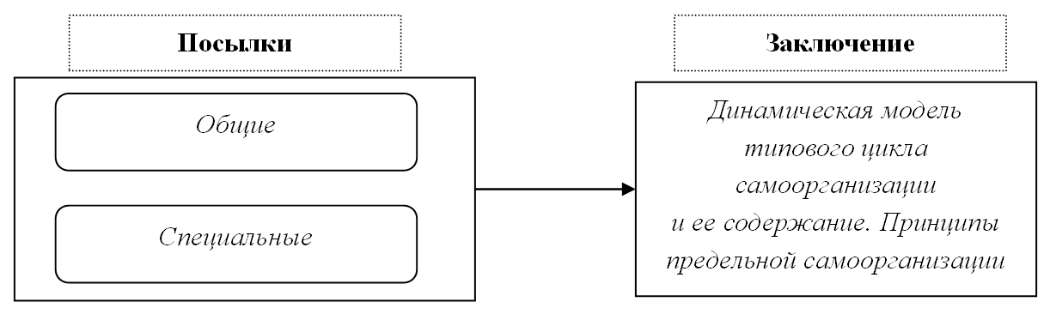
Источник: авторская разработка
Source: Authoring

Рисунок 2 | Обобщенный порядок управления созданием ВТП на этапах формирования технологических программ | Figure 2 | The general procedure for high-tech production management throughout phases of the formation of technological programs | 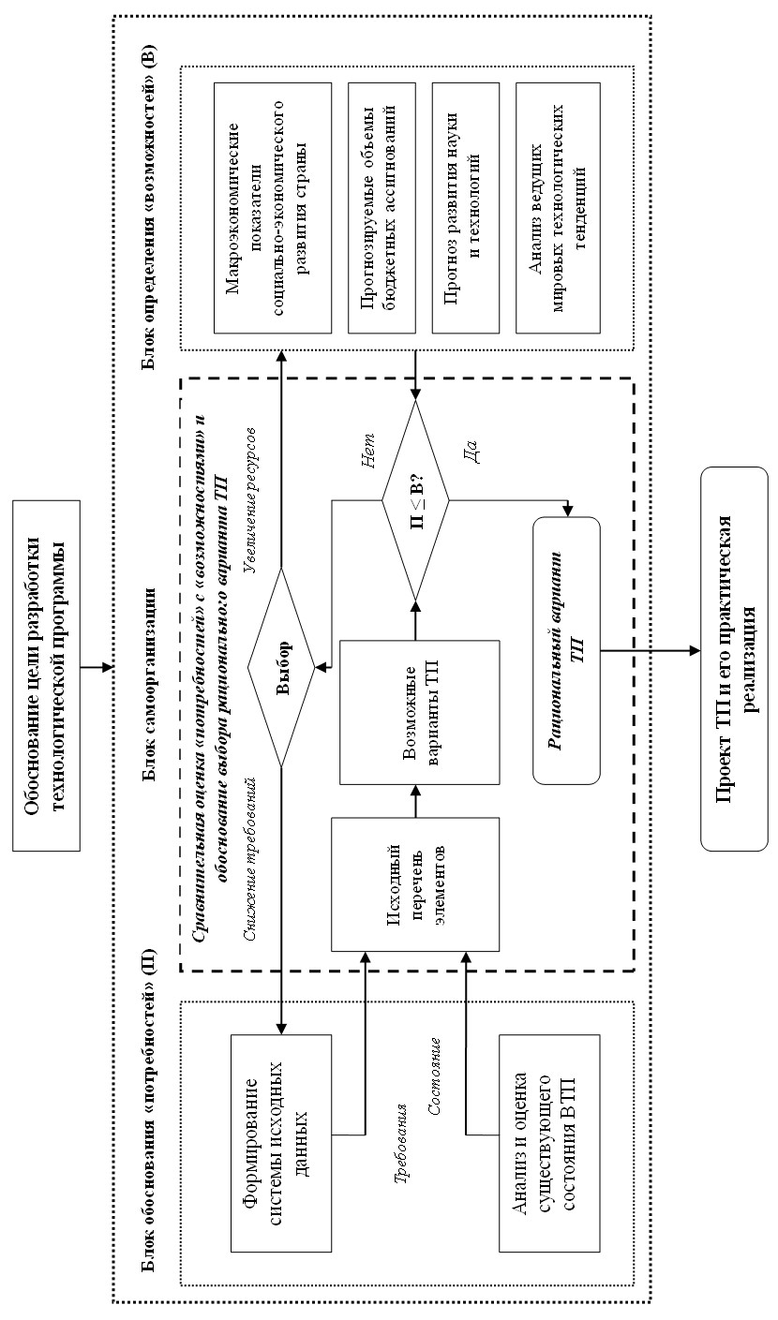 | Источник: авторская разработка | Source: Authoring

Рисунок 3
Динамическая модель типового цикла самоорганизации
Figure 3
The dynamic model of a typical self-organization cycle
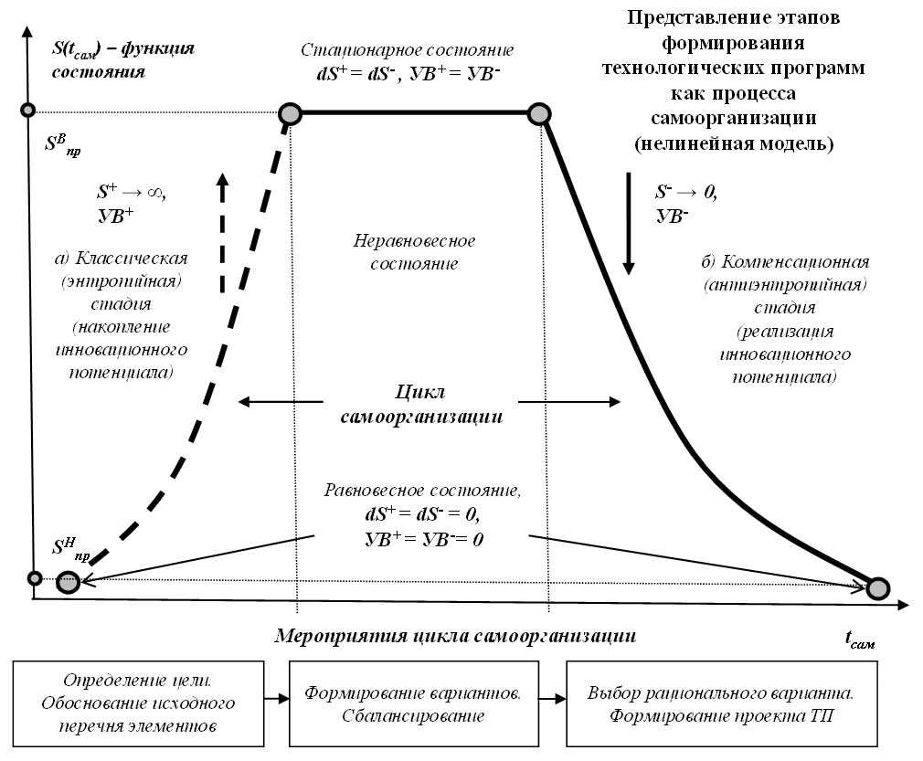
Источник: авторская разработка
Source: Authoring

Рисунок 4 | Экономические задачи, в рамках которых предлагается использовать разработанную модель | Figure 4 | Economic tasks involving the proposed model | 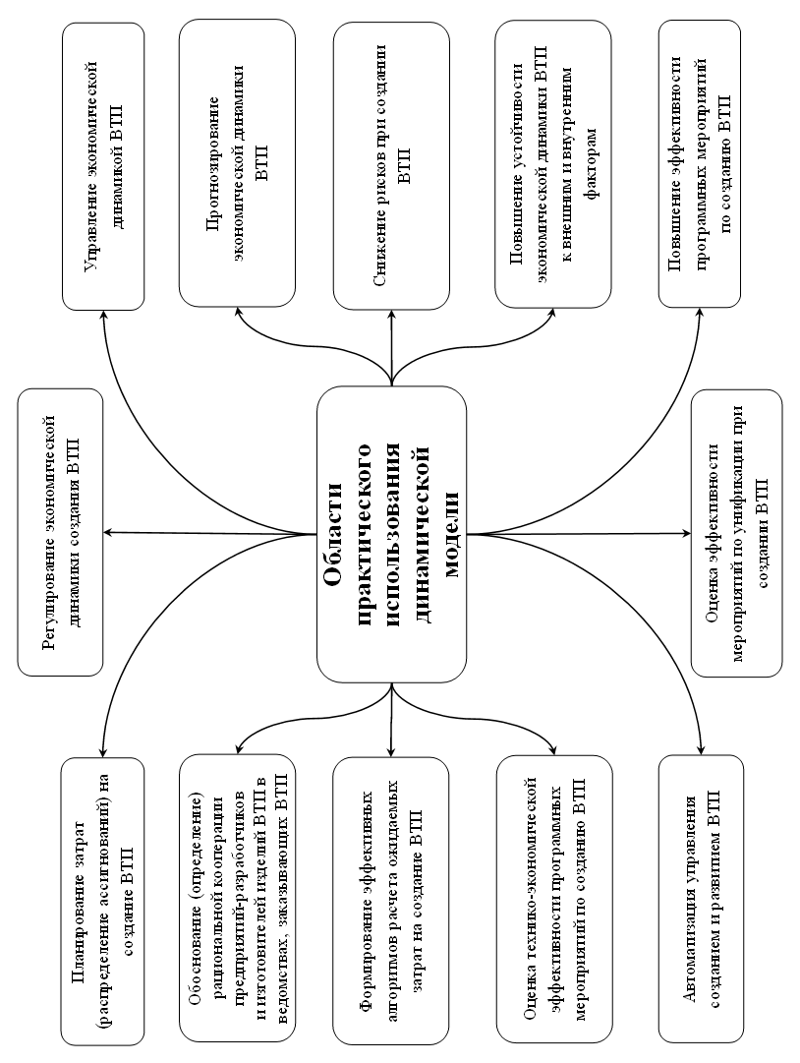 | Источник: авторская разработка | Source: Authoring

Список литературы
- Буренок В.М., Ивлев А.А., Корчак В.Ю. Развитие военных технологий XXI века: проблемы, планирование, реализация. Тверь: Купол, 2009. 624 с.
- Леонов А.В., Пронин А.Ю. Анализ проблемы сбалансирования на этапах создания высокотехнологичной продукции // Экономический анализ: теория и практика. 2018. Т. 17. Вып. 2. С. 265–284. URL: https://doi.org/10.24891/ea.17.2.265
- Колесников А.А. Синергетические методы управления сложными системами. Теория системного синтеза. М.: КомКнига, 2006. 240 с.
- Чанышев А.Н. Аристотель. М.: Мысль, 1981. 221 с.
- Юнусов А.Т. Принцип противоречия как аксиома: к вопросу о происхождении и статусе «общих начал» в философии Аристотеля // Вопросы философии. 2017. № 1. С. 122–132.
- Пригожин И.Р. От существующему к возникающему. Время и сложность в физических науках. М.: КомКнига, 2006. 296 с.
- Пригожин И.Р., Стенгерс И. Время, хаос, квант. К решению парадокса времени.
М.: КомКнига, 2005. 255 c.
- Пригожин И.Р., Стенгерс И. Порядок из хаоса. Новый диалог человека с природой.
М.: Прогресс, 1986. 432 с.
- Колесников А.А. Когнитивные возможности синергетики // Вестник Российской академии наук. 2003. Т. 73. № 8. С. 727–734.
- Леонов А.В., Пронин А.Ю. Принципы самоорганизации в разработке и реализации государственных программ // Национальные интересы: приоритеты и безопасность. 2016.
Т. 12. Вып. 7. С. 36–53. URL: https://cyberleninka.ru/article/v/printsipy-samoorganizatsii-v-razrabotke-i-realizatsii-gosudarstvennyh-programm
Информация о конфликте интересов
Мы, авторы данной статьи, со всей ответственностью заявляем о частичном и полном отсутствии фактического или потенциального конфликта интересов с какой бы то ни было третьей стороной, который может возникнуть вследствие публикации данной статьи. Настоящее заявление относится к проведению научной работы, сбору и обработке данных, написанию и подготовке статьи, принятию решения о публикации рукописи.
pISSN 2073-2872  eISSN 2311-875X | Priorities of Russia

THE DYNAMIC MODEL FOR HIGH-TECH PRODUCTION MANAGEMENT
Aleksandr V. LEONOV ª, Aleksei Yu. PRONIN ^{b,•}
ª 46th Central Research Institute of Ministry of Defense of Russian Federation, Moscow, Russian Federation
alex.clein51@yandex.ru
ORCID: not available
^{b} 46th Central Research Institute of Ministry of Defense of Russian Federation, Moscow, Russian Federation
pronin46@bk.ru
ORCID: not available
• Corresponding author
Article history:  Received 25 December 2018  Received in revised form  13 January 2019  Accepted 13 March 2019  Available online  16 May 2019  JEL classification:  G18, G28, H11, O21  Keywords: high-tech  product, dynamic model, typical cycle, technological program, self-organization | Abstract  Subject Modeling based on synergistic methods is a modern way of improving a methodological framework for high-tech production management in Russia and abroad. Synergistic and traditional methods are intended to make high-tech production more effective.  Objectives The research aims to devise a dynamic model of a typical self-organization cycle, demonstrate that management by objectives in high-tech production and self-organization are equivalent. We articulate our proposals for the combined use of synergistic and traditional methods of high-tech production management.  Methods We rely upon the scientific method of syllogism to verify the hypothesis stating that management by objectives and self-organization principles are equivalent. Referring to general and specific assumptions, we inferred a new conclusion revealing new scientific knowledge. General assumptions include the philosophy of life and theoretical principles of self-organization. Specific assumptions are linked to steps of management by objectives in high-tech production.  Results We presented the model reflecting a typical cycle of self-organization. It implies that technological programs for high-tech production are formed as a non-equilibrium and non-linear process. The model includes the program and synergistic cycles, typical phases, states and limits of self-organization, reasons and conditions for their existence and possibilities to formalize them mathematically.  Conclusions and Relevance The findings can be used to improve the methodological framework for managing high-tech production research, maintain the stability of long-term technological programs, mitigate their risks, determine methods and ways of sustainable development of innovation and technology in the country, defend and ensure the national security of the Russian Federation.  © Publishing house FINANCE and CREDIT, 2018
Please cite this article as: Leonov A.V., Pronin A.Yu. The Dynamic Model for High-Tech Production Management. National Interests: Priorities and Security, 2019, vol. 15, iss. 5, pp. 798–816.
https://doi.org/10.24891/ni.15.5.798

References
- Burenok V.M., Ivlev A.A., Korchak V.Yu. Razvitie voennykh tekhnologii XXI veka: problemy, planirovanie, realizatsiya [The development of military technologies in the 21st century: Problems, planning, implementation]. Tver, Kupol Publ., 2009, 624 p.
- Leonov A.V., Pronin A.Yu. [Analyzing the balancing problem at the stages of creating high-tech products]. Ekonomicheskii analiz: teoriya i praktika = Economic Analysis: Theory and Practice, 2018, vol. 17, iss. 2, pp. 265–284. (In Russ.) URL: https://doi.org/10.24891/ea.17.2.265
- Kolesnikov A.A. Sinergeticheskie metody upravleniya slozhnymi sistemami. Teoriya sistemnogo sinteza [Synergistic methods for managing complex systems. Theory of system synthesis]. Moscow, KomKniga Publ., 2006, 240 p.
- Chanyshev A.N. Aristotel' [Aristotle]. Moscow, Mysl' Publ., 1981, 221 p.
- Yunusov A.T. [The principle of contradiction as an axiom: Regarding the origin and the status of the “Common Principles” in Aristotle’s philosophy]. Voprosy Filosofii, 2017, no. 1, pp. 122–132. (In Russ.)
- Prigogine I.R. Ot sushchestvuyushchego k voznikaiushchemu. Vremya i slozhnost' v fizicheskikh naukakh [From Being to Becoming: Time and Complexity in the Physical Sciences]. Moscow, KomKniga Publ., 2006, 296 p.
- Prigogine I.R., Stengers I. Vremya, khaos, kvant. K resheniyu paradoksa vremeni [The End
of Certainty: Time, Chaos and the New Laws of Nature]. Moscow, KomKniga Publ., 2005, 255 p.
- Prigogine I.R., Stengers I. Poryadok iz khaosa. Novyi dialog cheloveka s prirodoi [Order Out
of Chaos. Man’s New Dialogue with Nature]. Moscow, Progress Publ., 1986, 432 p.
- Kolesnikov A.A. [The cognitive potential of synergy]. Vestnik Rossiiskoi akademii nauk = Bulletin of the Russian Academy of Sciences, 2003, vol. 73, no. 8, pp. 727–734. (In Russ.)
- Leonov A.V., Pronin A.Yu. [Principles of self-organization in the development and implementation of government programs]. Natsional'nye interesy: prioritety i bezopasnost' = National Interests: Priorities and Security, 2016, vol. 12, iss. 7, pp. 36–53.
URL: https://cyberleninka.ru/article/v/printsipy-samoorganizatsii-v-razrabotke-i-realizatsii-gosudarstvennyh-programm (In Russ.)
Conflict-of-interest notification
We, the authors of this article, bindingly and explicitly declare of the partial and total lack of actual or potential conflict of interest with any other third party whatsoever, which may arise as a result of the publication of this article. This statement relates to the study, data collection and interpretation, writing and preparation of the article, and the decision to submit the manuscript for publication.
pISSN 2073-2872  eISSN 2311-875X | Приоритеты России

АПРИОРНАЯ ОЦЕНКА И СНИЖЕНИЕ РИСКА ДЕМОГРАФИЧЕСКОГО ВЫЗОВА НАЦИОНАЛЬНОЙ БЕЗОПАСНОСТИ РОССИИ.
ЧАСТЬ II. ПРОГНОЗ И СНИЖЕНИЕ РИСКА ДЕМОГРАФИЧЕСКОГО ВЫЗОВА
НА ОСНОВЕ МОДЕЛИРОВАНИЯ*
Пётр Григорьевич БЕЛОВ
доктор технических наук, доцент, профессор кафедры природно-техногенных опасностей и управления риском, Московский авиационный институт (Национальный исследовательский университет),
Москва, Российская Федерация
safsec@mail.ru
https://orcid.org/0000-0003-0239-5299
SPIN-код: 5330-7190
История статьи:  Получена 07.02.2019  Получена в доработанном виде 25.02.2019  Одобрена 14.03.2019  Доступна онлайн  16.05.2019  УДК 355.02  JEL: C13, C31, K30, Z28  Ключевые слова:  вызовы, моделирование, риск, ущерб | Аннотация  Предмет. Качественный и количественный анализ авторских моделей возникновения и разрушительного проявления демографического вызова национальной безопасности России в целях прогноза и снижения соответствующего риска.  Цели. Иллюстрация конструктивности междисциплинарного подхода к априорной количественной оценке параметров данного риска и оптимизации решений по его снижению путем воздействия на самые значимые предпосылки возникновения  и негативного развития этого вызова, которые выявлены при моделировании.  Методология. Настоящее исследование выполнено с применением автоматизированного системного (качественного и количественного) анализа оригинальных логико-вероятностных и математических моделей в целях прогноза риска и ранжирования всех учтенных ими факторов, оптимизации стратегий  и рекомендаций по снижению риска методами теории принятия решений.  Результаты. В работе указана конструктивность внедрения междисциплинарных методов в практику исследования опасных социальных процессов. Продемонстрирована возможность представления учитываемых при этом свойств и параметров функциями принадлежности лингвистических переменных и нечетких величин. Получены количественные оценки риска демографического вызова  и вклада в него конкретных факторов, предложены стратегии снижения риска  и оптимизации входящих в них конкретных мероприятий. Все эти результаты получены с помощью истинных исходных данных и современных методов их обработки.  Выводы. Самосохранение России требует замены нынешнего запаздывающего реагирования на угрозу снижения демографического потенциала отдельно взятыми мерами – на научно обоснованную системную стратегию, включающую предложенные и иные подобные научно-технологические рекомендации.  © Издательский дом ФИНАНСЫ и КРЕДИТ, 2019
Для цитирования: Белов П.Г. Априорная оценка и снижение риска демографического вызова национальной безопасности России. Часть II. Прогноз и снижение риска демографического вызова на основе моделирования
// Национальные интересы: приоритеты и безопасность. – 2019. – Т. 15, № 5. – С. 817 – 834.
https://doi.org/10.24891/ni.15.5.817

Изложение*материала этой части статьи начнем с демонстрации возможности получения новых сведений об исследуемом демографическом вызове (ДВ) национальной безопасности России. Сделаем это путем обстоятельного и системного анализа ранее разработанных моделей [1] появления и негативного развития ДВ, полагая, что они верно отражают все его существенные особенности. Данный анализ проведем кратко и последовательно: вначале на качественном уровне, а затем – на количественном, то есть без применения и с применением численных значений событий и свойств, учитываемых этими моделями.
Анализ модели демографического
вызова на качественном уровне
Заявленный здесь анализ логично начать с дерева происшествия (ДП), имитирующего условия возникновения ДВ, в целях решения следующих двух задач исследования этой модели на качественном уровне, то есть без использования количественных характеристик учтенных ее свойств. Первая задача – это уточнение закономерностей возникновения и предупреждения данного вызова путем выявления тех исходных предпосылок данной модели, реализация которых минимально необходима и достаточна для получения каждого такого результата, вторая – ранжирование всех этих факторов по степени соответствующего влияния. Если точнее, то речь далее пойдет о поиске так называемых минимальных сочетаний [2] исходных событий конкретного ДП: 1) минимального пропускного сочетания (МПС), включающего наименьшее число тех его исходных предпосылок, одновременное появление которых достаточно для прохождения их сигнала до моделируемого явления (имеет там код Х); 2) минимального отсечного сочетания (МОС), состоящего из исходных событий ДП, гарантирующих отсутствие указанного далее результата, при условии не возникновения одновременно всех входящих в него предпосылок этого типа. Особенностью каждого такого минимального сочетания служит то, что они теряют присущие им свойства при удалении хотя бы одного исходного события ДП.
Выявление подобных сочетаний вручную удобно проводить, двигаясь по структуре ДП сверху вниз и выполняя следующие шаги:
- выбор желаемого результата: приход сигнала к Х – для МПС, и его пересечение – для МОС;
- проверка соблюдения этих условий при встрече с каждым логическим условием: наличие всех сигналов на входе в условие «И» и хотя бы одного из них – на входе «ИЛИ»;
- фиксация выявленных при этом предпосылок верхних уровней ДП и включение в состав каждого минимального сочетания всех соответствующих исходных событий – предпосылок этой модели.
Проиллюстрируем конструктивность этой технологии на примере рис. 1, который является упрощенной версией рис. 5 из первой части статьи [1], конкретизирующей причины снижения рождаемости, объединенные в ветвь с цифровым кодом ее вершины – 74. Поясним, что имеющийся там треугольник с цифрой 32 является эквивалентной вершиной для комбинации входящих в него предпосылок, которые также учитываются на этом рисунке
в другом ДП с кодом головного события – 77.
Легко убедиться, что выполнение перечисленных шагов позволяет выявить в этой модели всего два МОС исходных событий ДП: 1, 3, 4 и 1, 2, 4, тогда как в число его МПС можно включить, например, 3, 5, 13; 4, 6, 13; 4, 7, 13; 4, 8, 14; …, – всего 26 этих сочетаний. Отсюда видно, что данное ДП имеет несколько минимальных сочетаний предпосылок, необходимых и достаточных для реализации или недопущения головного события 74. Вот почему в более сложных моделях типа приведенной в нижней части рис. 4 из [1] может быть огромное количество МПС и МОС, состоящих из одного события – синглеты, из двух – дуплеты, трех (триплеты) и более исходных событий. Естественно, что выявление там всех минимальных сочетаний потребует автоматизации для снижения трудоемкости и экономии времени данного анализа, что и будет продемонстрировано далее.
Другим способом качественного анализа ДП, позволяющим уточнить степень влияния каждой его конкретной предпосылки в появление и предупреждение моделируемого явления Х, служит оценка ее значимости и критичности. Идея оценки любого события модели этого типа на значимость основана на учете логики его объединения с другими предпосылками ДП: чем ближе к его вершине Х проходит сигнал от реализации конкретной предпосылки, тем больше ее значимость – в смысле вклада в условия возникновения моделируемого происшествия. А вот критичность уже свидетельствует об обратном: чем дальше от Х остается этот сигнал при непоявлении конкретного события, тем выше его критичность – для исключения моделируемого явления Х.
Например, в модели, представленной на
рис. 1, наиболее значимы исходные предпосылки 1 и 2, так как появление каждой из них доводит сигнал по ее левой ветви выше, чем из любого другого исходного события данного ДП. Что касается критичности, то она в большей мере присуща исходным событиям с кодами 3–8 и 13, 14, ведь непоявление каждой из них не сопровождается продвижением сигнала к моделируемому явлению Х, тогда как предпосылки 9–11 занимают как бы промежуточное положение в смысле значимости и критичности. Попутно отметим, что желательно получение более строгих оценок перечисленных здесь критериев оценки влияния предпосылок ДП на значимость и критичность, однако это требует количественного анализа, который проводится позже.
Нетрудно догадаться, что критерии оценки исходных предпосылок ДП на значимость и критичность представляют ценность для выбора первоочередных мер, направленных на снижение риска исследуемого здесь ДВ национальной безопасности России. При прочих равных условиях наибольшую эффективность или экономию средств обеспечивают те из них, которые воздействуют на самые значимые события в целях их исключения либо уменьшения меры возможности возникновения. В частности, из рис. 1 видно, например, что снижение этого параметра исходных предпосылок 1 и 3 на одну и ту же относительную величину окажется менее значимым для второй из них – из-за меньшей меры возможности одновременного появления предпосылок с номерами 3 и 4, что строго доказано положениями теории вероятности.
Что касается качественного анализа модели типа «дерево событий» (ДС), то пока не разработаны рекомендации, пригодные для его подобного проведения. По крайней мере, еще не опубликованы процедуры, сходные с рассмотренной для ДП. Именно поэтому ныне его сводят лишь к проверке полноты и корректности этой модели: а) наличия в ДС лишь тех наиболее вероятных последствий разрушительного проявления моделируемого явления Х, которые не противоречат объективно существующим законам природы; б) отсутствия ошибок при определении и делении учтенных исходов, то есть нарушения правил, рекомендуемых формальной логикой и теорией вероятности для определения их как независимые и зависимые события.
В завершение раздела укажем на конструктивность качественного анализа тех ДП, которые разработаны в первой части данной статьи. В их число уместно включить:
- пригодность и целесообразность его проведения на ранних этапах проектирования и исследования опасных социальных процессов, когда имеется дефицит количественных сведений об учитываемых там факторах, при этом цена ошибок исключительно велика, но легко исправима;
- реальность выявления тогда так называемых «критичных», то есть крайне важных предпосылок либо для гарантированного сохранения НБР путем исключения их появления за счет всемерного повышения защищенности соответствующих объектов страны, либо столь же значимых для ее существенного подрыва за счет принятия противником мер по безусловной реализации таких предпосылок, которые минимально необходимы и достаточны для уничтожения таких объектов;
- возможность опоры на результаты качественного анализа при выборе приоритетов в проведении следующего этапа системного анализа, на этот раз – количественного.
Количественный анализ модели ДВ национальной безопасности России
Задачи количественного анализа и технология их решения. Как показывает опыт, столь же важные и конструктивные сведения об исследуемых опасных событиях могут быть получены и на данном этапе исследования их моделей, но уже требующем дополнительных сведений о параметрах исходных предпосылок и конечных исходов. Если точнее, то количественный анализ моделей ДВ должен заключаться в: а) прогнозе не только меры возможности Poss(Х) его возникновения на заданном интервале времени, но и средней величины ожидаемого от этого ущерба M(Y); б) количественной оценке значимости и вклада конкретных исходных предпосылок ДП и конечных исходов ДС в найденные оценки этих показателей риска ДВ; в) обосновании мероприятий по их снижению путем внедрения соответствующих мероприятий.
Кратко и последовательно поясним технологию решения этих трех задач.
Начнем с напоминания о том, что перечень исходных данных и способы решения двух первых задач изложены ранее [1].
В частности, в число параметров, необходимых для прогноза риска ДВ, были включены меры возможности Рi всех исходных предпосылок ДП, а также размеры ущерба Yjk от появления всех конечных исходов ДС и условные меры возможности Qjk их наступления. Там же приведены и общие выражения, позволяющие найти величину Poss(Х) и ожидаемый средний ущерб M(Y) – по только что указанным параметрам этих двух моделей.
Что касается третьей задачи, то она обусловлена не столько большим числом возможных мероприятий, предлагаемых для снижения риска ДВ, сколько многообразием их всевозможных сочетаний (например, даже для двух подобных мер возможны уже четыре альтернативы: внедрить первую, вторую, обе вместе или отказаться от обеих). Естественно, что каждое мероприятие и сочетание будет характеризоваться своими затратами на внедрение и ожидаемым от него эффектом, которые не всегда прямо пропорциональны.
В этих условиях целесообразно выбрать такую совокупность мероприятий, которая будет оптимальной по какому-либо критерию, например, по минимуму затрат , требуемых для снижения меры возможности возникновения ДВ до заданной величины, либо по максимуму понижения этого показателя риска ДВ при выделенных для этого затратах SВ.
Исходные данные, необходимые для принятия подобных решений, могут быть получены с помощью уже имеющихся моделей типа «дерево». Действительно, для определения эффекта, ожидаемого от внедрения отдельного мероприятия или их совокупности k, нужно провести повторный прогноз показателей риска ДВ, но уже при новых (уменьшенных) значениях параметров Pi или Yjk и Qjk. Общая же схема соответствующих расчетов будет такой: Δpi ΔQjк(X) ΔMijк(Y) или Qjk ΔYjk ΔMjkk(Y), где символ Δ означает изменение отдельных параметров модели и показателей риска под воздействием принимаемых мер.
Очевидно, что самыми предпочтительными будут те мероприятия, которые соответствуют: а) наибольшему (при заданных затратах SВ) снижению либо меры возможности
ΔPoss(Х) = f(ΔPi) возникновения ДВ, либо среднего ущерба ΔMk(Y) = (Qjk, ΔYk) от разрушительного проявления тех сценариев
и конечных исходов ДС, которые имеют наиболее тяжелые последствия; б) наименьшим затратам SВ на внедрение мероприятий в целях получения требуемого от них эффекта (снижения риска ДВ до приемлемого уровня). Важное место при подборе подобных мероприятий как раз и займет учет не только значимости или критичности соответствующих событий-предпосылок, но также их положительного и отрицательного вклада, которые можно оценить в результате решения второй задачи.
Только что перечисленные особенности еще раз подтверждают конструктивность как проведенного ранее моделирования, так и автоматизированного системного (качественного и количественного) анализа, который станет предметом следующего раздела статьи.
Технология автоматизированного количественного анализа модели ДВ. Выбор данной технологии обусловлен трудоемкостью, а иногда и практической невозможностью строгого решения перечисленных ранее задач без автоматизации данной процедуры. По этой причине для проведения данной части системного анализа разработанных нами моделей [1] был привлечен программный комплекс автоматизированного расчета безопасности и техногенного риска –
ПК АРБИТР.
Предпочтительность такого выбора обусловлена тем, что в отличие от всех известных ныне подобных компьютерных систем, этот комплекс обладает следующими уникальными возможностями: а) способен оперировать сколь угодно большим числом тех учитываемых факторов, меры возможности которых изменяются в широких пределах; б) может оперировать графическими моделями как древовидной, так и циклической структуры; в) пригоден для точного прогноза не только перечисленных ранее параметров риска, но также количественного вклада каждого учтенного фактора, а также эффекта от мер по снижению риска; г) представляет результаты такого прогноза в виде таблиц
и наглядных столбчатых графиков; д) использует единое формализованное представление исходных графических моделей в виде так называемых «схем функциональной целостности» (СФЦ), состоящих из ограниченного набора тех символов и реализуемых ими функций, которые представлены в табл. 1.
Что касается практического использования программного комплекса, то оно включает следующие четыре основных этапа (лишь самый первый из них выполняется вручную, а остальные три – автоматически по соответствующим командам пользователя).
1. Разработка графической модели исследуемого процесса, ее преобразование в соответствующую СФЦ и ввод в программный комплекс совместно с параметрами учитываемых факторов Pi, Qjk, Yjk и логическим критерием функционирования (ЛКФ), указывающим код оцениваемого события, условия его наступления/отсутствия либо связанный с ним ущерб.
2. Преобразование графической модели в логическую, которая представляет собой выражение алгебры событий, состоящее из кодов учтенных событий и операторов их обработки путем логического сложения, перемножения или отрицания.
3. Построение расчетной вероятностной функции (ВФ), осуществляемое преобразованием выражения алгебры событий по специальным правилам, для сведения
этой логической модели к минимальной дизъюнктивной форме [3], а затем заменой кодов ее событий на вероятности их появления, а логических операторов – на алгебраические знаки сложения
и перемножения.
4. Вычисление вероятностных показателей, характеризующих меры возможности и ущерба от возникновения оцениваемого опасного события, а также вклада в значения этих параметров риска всех соответствующих предпосылок и исходов модели, включая их возможные изменения под воздействием предлагаемых мероприятий.
Результаты автоматизированного прогноза показателей риска ДВ. С учетом изложенных ранее соображений осуществлена априорная количественная оценка меры возможности появления ДВ. Интерфейс ПК АРБИТР с СФЦ исследуемых моделей, частью исходных данных и полученных результатов показан
на рис. 2.
Что касается априорной количественной оценки ущерба от негативного развития ДВ по сценарию 82, то часть исходных данных и результатов автоматизированного решения этой задачи приведены на рис. 3 – в форме уже знакомого фрагмента интерфейса.
Однако обратим внимание, что имеющаяся там СФЦ отличается от предыдущей тем, что ее правая верхняя часть имеет большие круги (функциональные вершины) с цифровыми кодами 401–405), которые на рис. 2 имели меньший диаметр и были пронумерованы числами 102–106. Более того, этот фрагмент интерфейса содержит ниспадающие из данных вершин «гроздья», которые отражают возможность совместного наступления этих пяти конечных исходов ДС, представляя их всевозможные сочетания малыми кругами. Исходные данные для автоматизированного анализа модели ДВ представлены в правой части интерфейса: посередине – сведения о размерах ущерба от наступления только 18 конкретных сочетаний (их коды 514–531), а под ними – меры возможности появления
12 исходных предпосылок ДП.
Что касается результатов автоматизированной оценки разрушительных последствий проявления рассматриваемого здесь сценария ДС, то информация о них приведена в нижней части интерфейса: а) сведения о значимостях и вкладах всех конечных исходов данного сценария в величину среднего ущерба, ожидаемого от их наступления – столбчатой диаграммой, расположенной в левом нижнем углу рис. 3; б) оценка величины этого ущерба M(Y), оказавшаяся равной 1,15∙106
человеко-годов утраченного социального времени [4], которая указана в самом
низу рис. 3.
Поясним, что человеко-дни социального времени являются инвариантными показателями, характеризующими жизненную силу любой нации, а его позитивные, негативные и альтернативные затраты – рациональность расходования этого ресурса. Более того, человеко-годы и кратные им единицы наиболее пригодны для измерения как ущерба от возможных где-то происшествий, так и затрат на их предупреждение. Вследствие подобной универсальности Международная организация труда уже давно рекомендует оценивать ущерб от гибели одного (среднестатистического) человека утратой 6 000 человеко-дней, тогда как компенсация за утрату им трудоспособности зависит от группы инвалидности и длительности реабилитации, допустим, в больнице.
Другим неоспоримым преимуществом единиц социального времени служит возможность их эквивалентного денежного выражения. Цену одного человеко-дня легко рассчитать, например, делением стоимости а) ВВП страны на человеко-дни, затраченные на его получение; б) страховых выплат погибшему – на 6 000. С учетом колоссальной разницы объема последних (2 млн руб. в РФ и 5 млн долл. США или евро – на Западе ≈ 150 раз) легко объяснить и несравнимые продолжительность и качество жизни их граждан. Великотерпимость русских – причина многих их проблем: к нам относятся так, как мы позволяем!
Автоматизированная оценка влияния учтенных предпосылок и исходов ДВ. Как уже упоминалось, еще одна важная часть результатов количественного анализа разработанных моделей представлена в нижней части рис. 2 и 3. Если конкретнее, то имеющиеся там диаграммы отражают влияние на величину показателей риска ДВ всех учтенных при моделировании предпосылок и исходов, помеченных там цифровыми кодами. Данное влияние там оценивается следующими параметрами: 1) значимость, численно равная изменению величины Poss(X) и M(Y) при изменении меры возможности предпосылки либо исхода на один процент относительно текущего значения; 2) положительный и
3) отрицательный вклады, характеризующие такой же эффект, но при варьировании мер возможности предпосылки Poss(хi) или исхода Poss(yjk) до нуля и единицы соответственно.
Поясним, что положение столбцов относительно горизонтальной оси диаграмм соответствует знаку влияния конкретных факторов или исходов ДВ, а их высота –
его величине, измеряемой в процентах или их долях – для изменения меры возможности Poss (X) либо в упомянутых ранее человеко-годах социального времени – для
ущерба M(Y).
Что касается количественных
оценок параметров значимости
∂Poss(Х)/∂Poss(xi)Poss(Х=80) и вкладов всех учтенных ДП факторов, то некоторые из этих результатов приведены на рис. 4, также являющимся фрагментом интерфейса с отчетом об исходных данных и результатах системного анализа моделей ДВ. Как видно, влияние отдельных исходных предпосылок соответствующего ДП может отличаться на несколько арифметических порядков, а его величина не обязательно пропорциональна мерам возможности Poss(хi) их появления.
Обратим также внимание на пригодность программного комплекса АРБИТР для автоматизированного выявления уже известных по первому разделу данной части статьи минимальных сочетаний исходных предпосылок ДП. Свидетельством тому служат сведения о части подобных сочетаний, которые приведены на рис. 5 совместно с информацией, подтверждающей сложность системного анализа подобных моделей. Действительно, ведь число членов в выражениях алгебры событий Х = f1(хi) и вероятностных функций Poss(X) = f2[Poss(xi)] оценивается сотнями и тысячами, а количество минимальных сочетаний – десятками тысяч.
Последнее обстоятельство подтверждено нижней частью рис. 5 применительно к числу МОС, два штриха при имеющихся в них символах Х означают там непоявление соответствующей исходной предпосылки ДВ.
Обоснование мероприятий по снижению риска демографического вызова. Как уже упоминалось ранее, выбор подобных мероприятий рекомендуется проводить с учетом значимости и вкладов конкретных предпосылок или исходов в возникновение
и разрушительное проявление ДВ: воздействовать надо на те, степень влияния которых выше, так как эти мероприятия будут более эффективными. Однако ограниченность объема статьи исключает демонстрацию конструктивности данного подхода на конкретных иллюстративных примерах. Именно поэтому далее изложим лишь соответствующие принципы применения подобного подхода к снижению риска ДВ национальной безопасности России, привязывая их к указанным ранее стратегиям и результатам его моделирования.
При выборе стратегий следует отдавать предпочтение тем, которые касаются снижения меры возможности появления исходных событий ДП и формирования из них причинных цепей возникновения ДВ, ведь как показывает опыт, предупреждение опасных социальных ЧС всегда результативнее парирования их нежелательных последствий. Отсюда следует, например, целесообразность мероприятий по уменьшению вредного влияния ее предпосылок с цифровыми кодами 19–21 и 11–13. Речь здесь идет о необходимости первоочередных мер по улучшению жилищно-коммунальных и материальных условий рождения и воспитания детей, а также смягчении угнетающего давления на их родителей морально-психологических факторов боязни и беспомощности – обоснованность этого предложения подтверждена сведениями нижней части рис. 2 и 3.
Следующими по приоритету логично считать те мероприятия по снижению смертности граждан России, которые должны парировать факторы с кодами 23–26 и 38–40, так как их негативный вклад так же довольно высок. Нельзя игнорировать и другие, на сей раз – контрольно-профилактические решения, хотя эффект от их внедрения не столь велик и не так оперативен по проявлению. Это относится, например, к воздействию на предпосылки с цифровыми кодами 1–4, касающимися уже формирования общественного сознания, способствующего исправлению демографической ситуации как в нашей стране, так и за ее пределами. Ведь важную роль в снижении рождаемости играет недопустимо малый престиж материнского труда вследствие искажения СМИ его ценности: пропаганда феминизации, нацеленности на гедонизм и карьеру вместо пропаганды деторождения и повышении роли семьи и отца в ней.
Что касается соответствующих и более конкретных мероприятий, то обстоятельные сведения об их содержании и способах внедрения в практику можно найти в работе [5]. Основной акцент в ней сделан на коренное улучшение государственной политики в сфере демографии. Авторами предлагается, например, ряд государственно-управленческих решений, касающихся изменения Конституции РФ, а также издания новых и корректировки ныне действующих политико-правовых актов. В число первоочередных мер входит издание Указа Президента РФ «О ценностных ориентирах российской государственности» и принятие нового Федерального закона
«О государственном и муниципальном социальном заказе», а затем – внесение изменений в законы «Об образовании» и
«О средствах массовой информации» – в части совершенствования воспитания молодого поколения путем защиты морали и нравственности всех граждан.
Как нам представляется, затраты на внедрение только что перечисленных мероприятий окажутся неизмеримо меньшими в сравнении с ожидаемым от них эффектом. Кроме того, все эти издержки легко измеряются
а) человеко-днями социального времени, затраченного на разработку и ввод в действие этих и других политико-правовых документов; б) человеко-годами вновь рожденных поколений и сохраненных благодаря этому ныне живущих. Думается, что не вызовет особых затруднений и количественная оценка результативности подобных решений: получение сведений об изменении мер возможности упомянутых ранее предпосылок под силу экспертному сообществу, а пересчет обусловленного ими снижения показателей риска ДВ – программному комплексу АРБИТР.
Прилагаемая далее табл. 2 как раз и демонстрирует результаты подобной оценки применительно к снижению меры возможности появления ДВ из-за низкой рождаемости и высокой смертности. Соответствующие расчеты сделаны при взятых для примера значениях Pi соответствующих предпосылок, а для сокращения времени на их проведение пришлось оперировать не вершиной СФЦ
с кодом 80, а событиями 78 и 79, которые являются головными, но уже для двух собственных ветвей.
При оценке результативности предложенных мероприятий мы исходили из предположения о том, что их внедрение способно снизить меры возможности соответствующих исходных предпосылок на 50% от значений, указанных в левой части рис. 4. Тогда как сведения об эффекте подобного воздействия были получены в результате автоматизированных расчетов меры возможности наступления событий 74, 75
и 78, а также 76, 77 и 79 до и после внедрения выбранных для примера мероприятий. При этом оказалось, что оцениваемый суммарный эффект не превышает 0,08 от исходного значения меры возможности возникновения ДВ.
Обсуждение результатов исследования
Завершая изложение статьи, целесообразно оценить ее основные результаты на предмет актуальности, новизны и конструктивности. Сделаем это последовательно и кратко с применением соответствующих аргументов, начиная с обоснования важности имеющихся там положений. Прежде всего укажем на необходимость и целесообразность внедрения междисциплинарного инструментария в практику исследования и обеспечения национальной безопасности России, а значит – и подготовки будущих специалистов к выполнению соответствующих профессиональных обязанностей.
Как было продемонстрировано на конкретном примере прогнозирования риска опасного социального процесса, предложенный нами способ выгодно отличается от бытующих ныне преимущественно гуманитарных подходов к решению этой задачи. Его основное достоинство заключается не столько в возможности априорной оценки абсолютной величины показателей риска, сколько в выявлении и ранжировании факторов, наиболее значимых для его снижения. Привлечение для их выявления и априорной оценки категориального мышления [6] и системного анализа на основе моделирования подобных процессов будет способствовать более рациональному выбору приоритетов в распределении дефицитных ныне ресурсов.
Что касается новизны рассмотренных моделей и результатов их автоматизированного системного анализа, то отметим их оригинальность. По крайней мере, нам неизвестны другие общедоступные публикации, где излагался бы подобный способ прогнозирования и снижения риска опасных социальных процессов. Кроме того, разработанная модель отличается не только возможностью учета большого числа существенных факторов, но также легкостью восприятия как специалистами, так и руководителями заинтересованных ведомств, призванными принимать контрольно-управленческие решения в исследуемой сфере, структурируя их деятельность, например, по ветвям ДП и ДС.
Говоря же о конструктивности моделирования ДВ и других опасных социальных явлений, напомним о пригодности их результатов для оптимизации мероприятий по снижению оцененного при этом риска. Как уже упоминалось ранее, число факторов, влияющих на возможность возникновения и разрушительного проявления подобных явлений велико, тогда как затраты на парирование и ожидаемый от них эффект заметно различаются. Это же справедливо и для комплексов соответствующих мероприятий благодаря их еще большему числу и только что отмеченной разницы.
Следовательно, в данных условиях уместна постановка следующей задачи условной оптимизации: «Из множества W предложенных мероприятий по снижению риска конкретного опасного явления необходимо выбрать такой их комплекс Wk, внедрение которого обеспечит максимально возможное снижение ΔY(Wk) ущерба,
а требуемые для этого средства S(Wk) не превысят выделенных – SВыд(Wk)». Математически это записывается в виде следующей системы:

Упомянутое ранее снижение ущерба можно рассчитывать по следующей формуле:
ΔY(Wk) = ΔP(Х) · М(Y), где ΔP(Х) – снижение меры возможности наступления опасного социального явления, определяемое повторным количественным анализом модели после внесения изменений в ее исходные данные. При этом имеющиеся там затраты и ущерб легко измерять в одних и тех же человеко-днях утраченного социального времени или в эквивалентных им денежных единицах. В качестве метода решения данной оптимизационной задачи можно использовать как полный, так и целенаправленный перебор с помощью одного из методов математического программирования.
Что касается конкретных предложений по снижению риска КВ, то они должны соответствовать тем четырем стратегиям, которые были перечислены ранее, в первой части настоящей статьи [1]. От органов власти потребуется законодательное обеспечение реализации этих стратегий и их конкретных мероприятий в целях повышения результативности и ответственности в сфере демографической политики, а также демонстрация политической воли преследовать за неисполнение законов и более полного взаимодействия с общественными организациями и гражданами.
Предотвращать и предупреждать опасные социальные ЧС гораздо эффективнее, чем бороться с их последствиями. К сожалению, действия властей в этом направлении на сегодняшний день представляются крайне эклектичными, а потому и неэффективными: отсутствует государственная идеология и соответствующая политическая воля, тогда как осуществляемая в этой сфере активность напоминает работу пожарной команды, то есть случайные, непоследовательные и нередко запаздывающие действия [7].
И, напротив, опора на совокупность только что перечисленных положений при системном исследовании и совершенствовании национальной безопасности позволит вначале выявлять и учитывать все наиболее существенные потенциальные жертвы и источники угроз, а затем – парировать их в ходе соответствующей практической деятельности. Указанный обобщающий вывод приведен здесь в целях исключения, например, следующей полушутливой оценки этой статьи читателем: «Да, здесь много и нового, и актуального, и достоверного. Но все новое – недостоверно, а достоверное – не ново либо неактуально. А посему она не представляет какой-либо ценности».
Однако подобное суждение возможно (согласно «принципу фальсифицируемости» К. Поппера) лишь после предъявления соответствующих контраргументов. Ведь доказать истинность своих результатов, оставаясь в рамках собственной парадигмы, их автор не может в принципе, что строго вытекает из второй «теоремы о неполноте» К. Гёделя [8]. Отсюда следует, что при отсутствии опровергающих аргументов предложенные в статье результаты следует признать ценными и конструктивными, в том числе – и для обучения студентов и переподготовки соответствующих специалистов в системе послевузовского образования.
В заключение представляется уместным не только признать обоснованность возможных упреков относительно невысокой точности количественной оценки параметров риска ДВ, но и одновременно напомнить, что в подобных по сложности исследованиях опасных процессов даже на вычислительной технике принципиально невозможно получение высокоточных прогнозов [9]. Именно поэтому целью моделирования в подобных ситуациях обычно служит не достоверная оценка абсолютных значений риска, а обоснование предложений по устранению или усилению выявленных с его помощью «узких мест». Ведь в данном случае уже приходится оперировать относительными изменениями его показателей, что вполне оправдано – даже если оценки абсолютных величин последних не совпадают с истинными, но принадлежат диапазону их действительных значений.

Таблица 1
Графические символы схем функциональной целостности и выполняемые ими функции
Table 1
Graphic symbols of functional integrity schemes and their functions
Символ | Функция
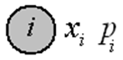 | Функциональная вершина. Обозначает событие хi, происходящее с вероятностью Pi и относящееся к конкретному элементу i системы
 | Вспомогательная вершина. Используется для представления логических условий реализации определенных функций в этой системе
 | Дизъюнктивная дуга. Входит в эти вершины и используется для представления логической операции «ИЛИ» (дизъюнкция)
 | Конъюнктивная дуга. Входит в эти вершины и используется для представления логической операции «И» (конъюнкция)
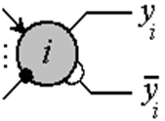 | Прямая уi и инверсная ‾уi выходные дуги, соответственно представляющие условия реализации и не реализации своей функции элементом i системы
Источник: авторская разработка
Source: Authoring

Таблица 2
Сведения о мероприятиях по снижению меры возможности ДВ
Table 2
Details of demographic risk reduction measures
Код события i | Pi до/после принятия мер | Эффект, %
Код события i | Pi до/после принятия мер | ΔP(74) | ΔP(75) | ΔP(76) | ΔP(77) | ΔP(78) | ΔP(79)
19, 20 | 0,7/0,35;  0,6/0,3 | – | 0,014 | – | – | 0,2 | –
11, 12 | 0,7/0,35;  0,7/0,35 | 0,99 | – | – | – | 0,2 | –
1–4 | 0,4/0,2;  0,6/0,3 | 0,02 | – | – | – | 0,2 | –
23, 24 | 0,6/0,3;  0,7/0,35 | – | – | 0,352 | – | – | 0,37
38, 39 | 0,4/0,2  0,5/0,25 | – | – | – | 0,01 | – | 0,37
Источник: авторская разработка
Source: Authoring

Рисунок 1
Упрощенная структура ДП для демонстрации качественного анализа
Figure 1
The simplified outline of the demographic forecast to illustrate the qualitative analysis
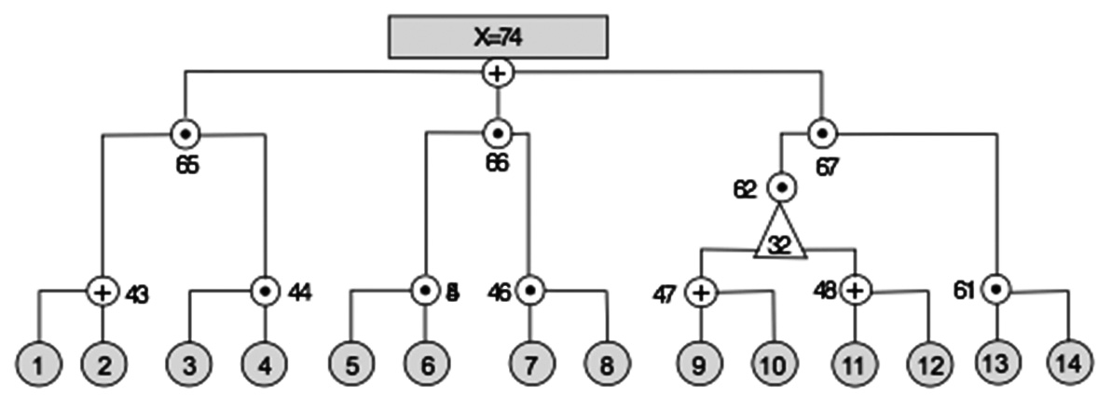
Источник: авторская разработка
Source: Authoring

Рисунок 2 | Фрагмент интерфейса с частью исходных данных и результатов прогноза риска ДВ | Figure 2 | A fragment of interface containing some input data and results of the demographic risk forecast | 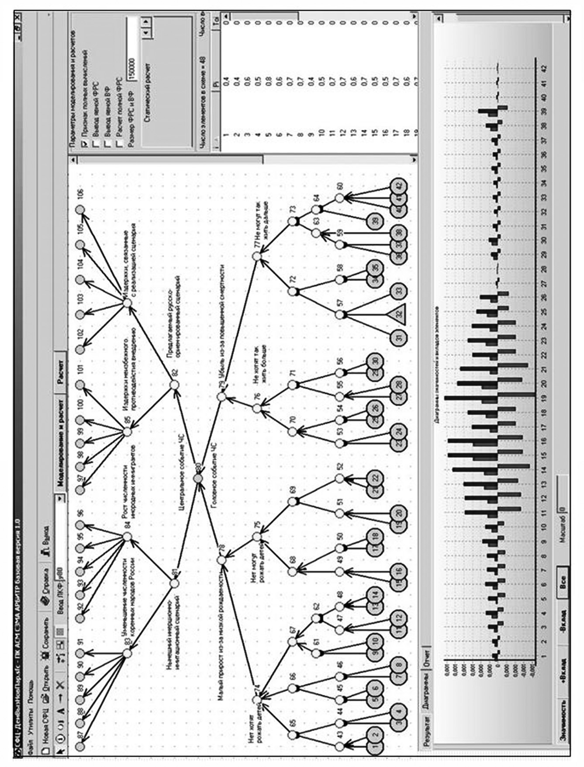 | Источник: авторская разработка | Source: Authoring

Рисунок 3 | Фрагмент интерфейса АРБИТР с результатами оценки ущерба от ДВ | Figure 3 | A fragment of the ARBITR interface containing the estimated damage of the demographic risk | 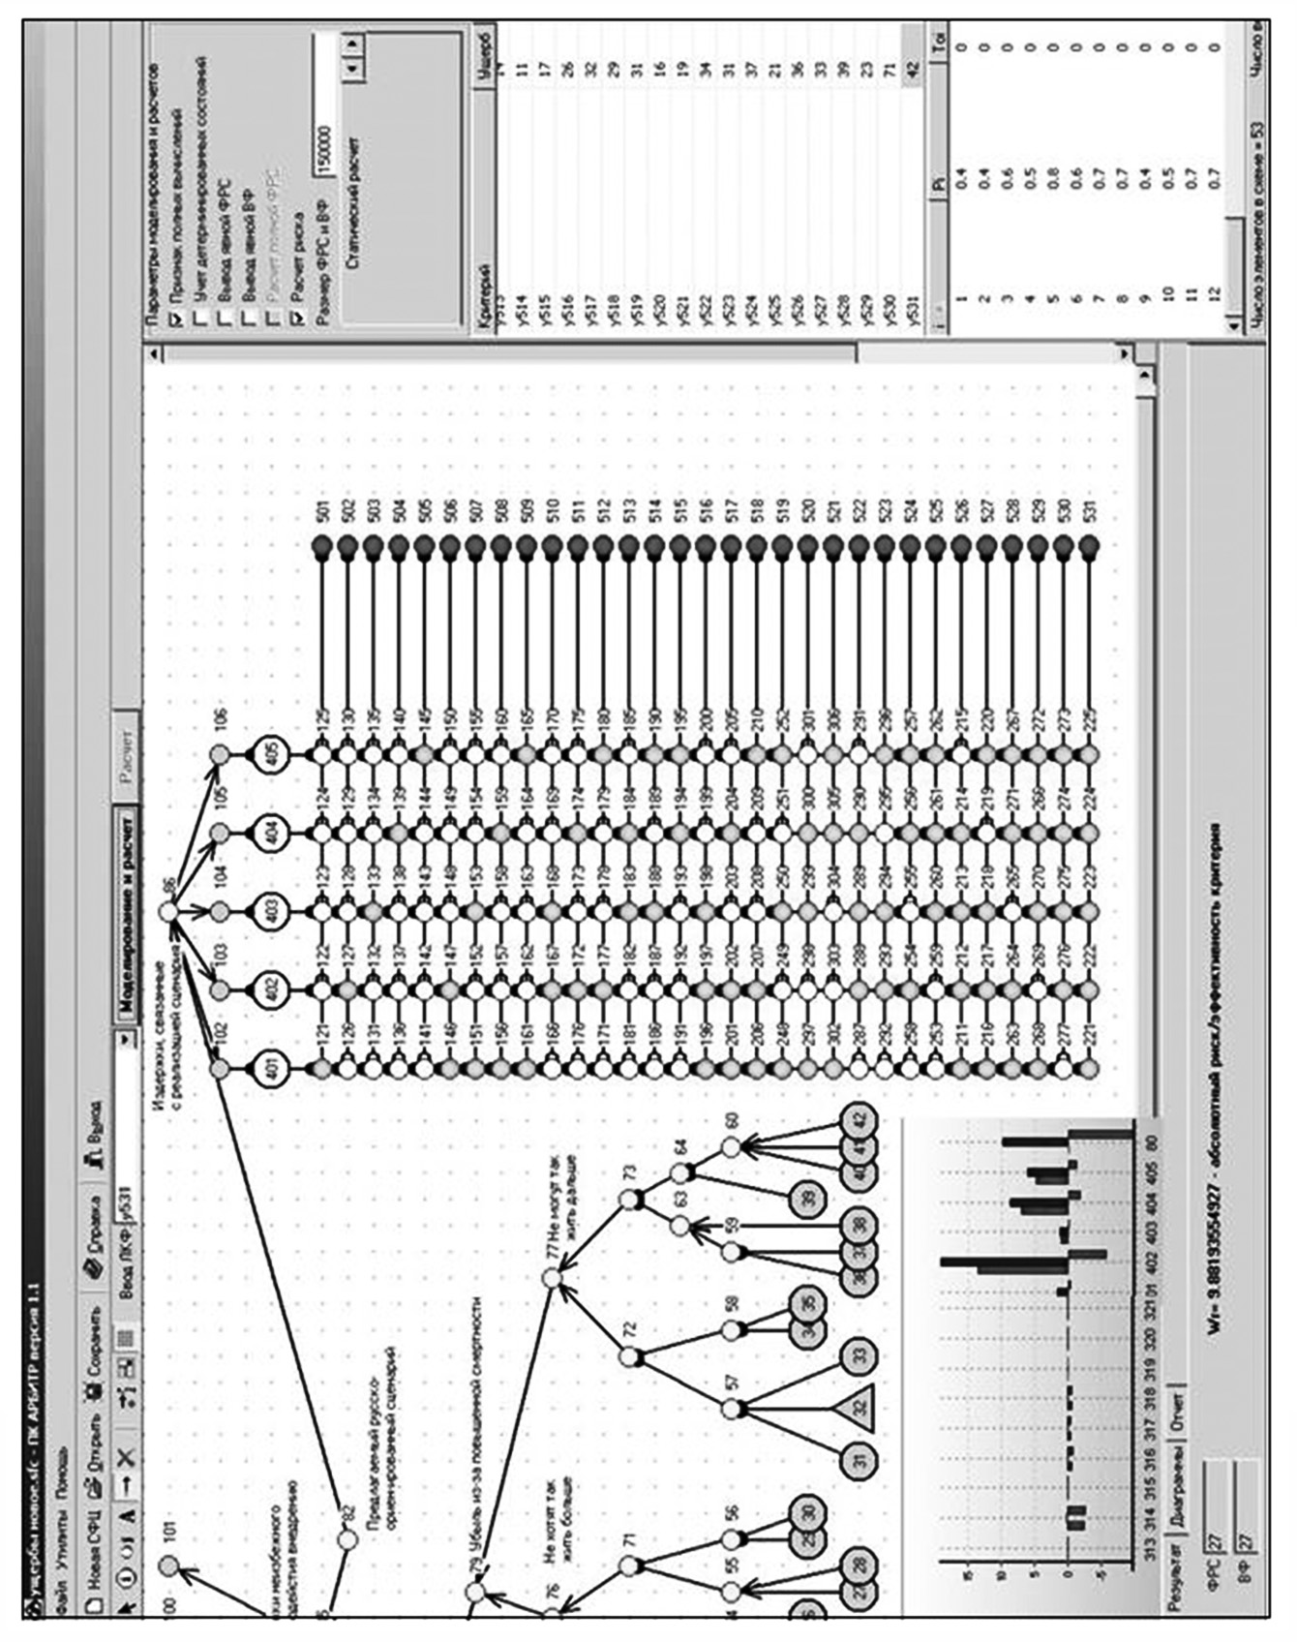 | Источник: авторская разработка | Source: Authoring

Рисунок 4
Фрагмент отчета с дополнительными результатами анализа модели ДВ
Figure 4
A fragment of the report containing additional results of the demographic risk model analysis
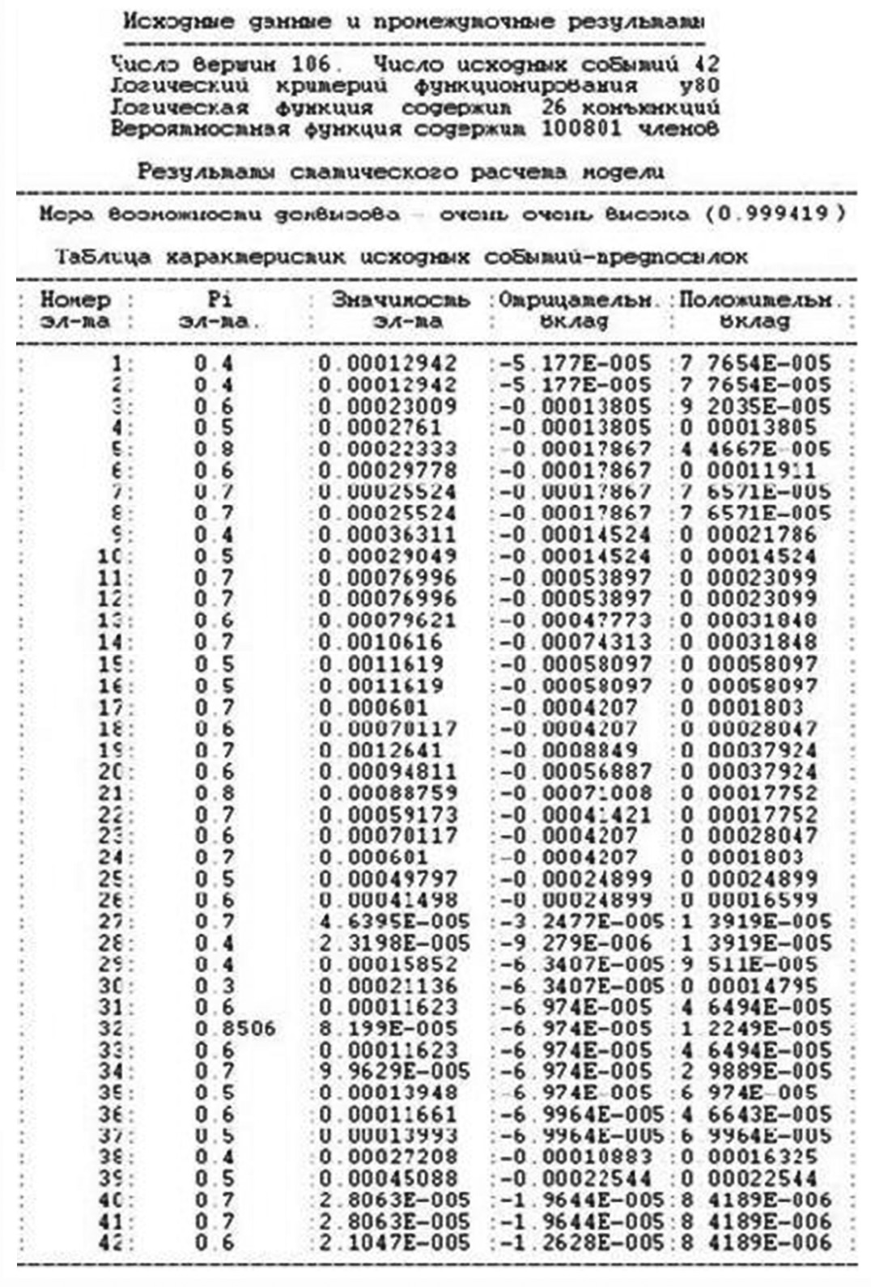
Источник: авторская разработка
Source: Authoring

Рисунок 5
Фрагмент отчета о выявленных минимальных сочетаниях исходных событий ДП
Figure 5
A fragment of the report on the minimum combination of starting events of the demographic forecast
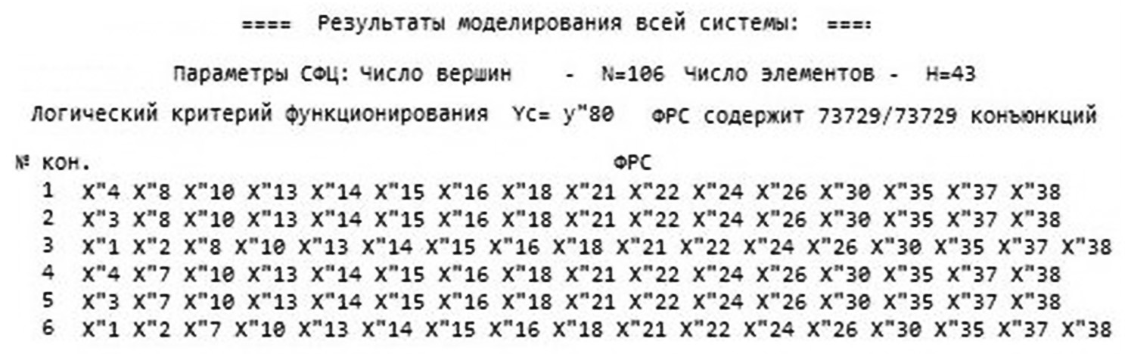
Источник: авторская разработка
Source: Authoring

Список литературы
- Белов П.Г. Априорная оценка и снижение риска демографического вызова национальной безопасности России. Ч. 1. Системный анализ и моделирование демографического вызова
// Национальные интересы: приоритеты, безопасность. 2019. Т. 15. Вып. 4. С. 648–665.
URL: https://doi.org/10.24891/ni.15.4.648
- Хенли Е.Дж., Кумамото Х. Надежность технических систем и оценка риска / пер. с англ.
М.: Машиностроение, 1984. 528 с.
- Ершов Ю.Л., Палютин Е.А. Математическая логика. М.: Наука, 1987. 336 с.
- Гвардейцев М.И., Кузнецов П.Г., Розенберг В.Я. Математическое обеспечение управления. Меры развития общества. М.: Радио и связь, 1996. 246 с.
- Якунин В.И., Сулакшин С.С., Багдасарян В.Э. и др. Государственная политика вывода России из демографического кризиса: монография. М.: Научный эксперт, 2007. 888 с.
- Ильенков Э.В. Диалектика абстрактного и конкретного в научно-теоретическом мышлении. М.: РОССПЭН, 1997. 468 с.
- Белов П.Г. Национальная безопасность. Теория, методология, практика. СПб: Стратегия будущего, 2015. 486 с.
- Беклемишев Л.Д. Теоремы Гёделя о неполноте и границы их применимости // Успехи математических наук. 2010. Т. 65. Вып. 5. С. 61–106.
- Lauridsen K., Kozine I., Markert F. Assessment of Uncertainties in Risk Analysis of Chemical Establishments. The Assurance project. Roskilde, Denmark, Risø National Laboratory, 2002, 51 p. URL: http://riskprom.ru/_ld/2/265_ris-r-1344.pdf
Информация о конфликте интересов
Я, автор данной статьи, со всей ответственностью заявляю о частичном и полном отсутствии фактического или потенциального конфликта интересов с какой бы то ни было третьей стороной, который может возникнуть вследствие публикации данной статьи. Настоящее заявление относится к проведению научной работы, сбору и обработке данных, написанию и подготовке статьи, принятию решения о публикации рукописи.
pISSN 2073-2872  eISSN 2311-875X | Priorities of Russia

A PRIORI ESTIMATE AND REDUCTION OF THE RISK OF DEMOGRAPHIC CHALLENGE TO THE NATIONAL SECURITY OF RUSSIA.
PART TWO. FORECAST AND MITIGATION OF THE DEMOGRAPHIC RISK
THROUGH MODELING
Petr G. BELOV
Moscow Aviation Institute (National Research University) (MAI), Moscow, Russian Federation
safsec@mail.ru
https://orcid.org/0000-0002-2584-8185
Article history:  Received 7 February 2019  Received in revised form  25 February 2019  Accepted 14 March 2019  Available online  16 May 2019  JEL classification: C13, C31, K30, Z28  Keywords: challenge, modeling, risk, damage | Abstract  Subject The research represents the qualitative and quantitative analysis of my models of origination and detrimental effect of a demographic challenge to the national security of Russia. The analysis intends to forecast and reduce the respective risk.  Objectives The research illustrates the constructive nature of a cross-disciplinary approach to the prior assessment of the risk and optimization of decisions for its mitigation by addressing the most significant assumptions on its origination and adverse effects identified through modeling.  Methods The research is based on the automated systems analysis (in terms of quality and quantity) of original logic-probability and mathematical models in order to predict the risk and ranks of factors, optimize strategies and recommendations for reducing the risk through methods of the decision theory.  Results The research shows it is reasonable and constructive to implement cross-disciplinary methods for studying dangerous social processes. The article proves the possibility of expressing the qualities and parameters through membership functions of linguistic variables and fuzzy sets. I assessed the demographic risk and the impact of certain factors, proposed strategies for reducing the risk and optimizing the input and methods for processing it.  Conclusions and Relevance To ensure its national protection and security, Russia should opt for a reasonable and sound consistent strategy implying the proposed and other scientific and technological recommendations.  © Publishing house FINANCE and CREDIT, 2019
Please cite this article as: Belov P.G. A Priori Estimate and Reduction of the Risk of Demographic Challenge
to the National Security of Russia. Part Two. Forecast and Mitigation of the Demographic Risk Through Modeling. National Interests: Priorities and Security, 2019, vol. 15, iss. 5, pp. 817–834.
https://doi.org/10.24891/ni.15.5.817

References
- Belov P.G. [A Priori Estimate and Reduction of the Risk of Demographic Challenge to the National Security of Russia. Part One. A Systems Analysis and Modeling of the Demographic Challenge]. Natsional'nye interesy: prioritety i bezopasnost' = National Interests: Priorities and Security, 2019, vol. 15, iss. 4, pp. 648–665. (In Russ.) URL: https://doi.org/10.24891/ni.15.4.648
- Henley E.J., Kumamoto H. Nadezhnost' tekhnicheskikh sistem i otsenka riska [Reliability Engineering and Risk Assessment]. Moscow, Mashinostroenie Publ., 1984, 528 p.
- Ershov Yu.L., Palyutin E.A. Matematicheskaya logika [Mathematical logic]. Moscow, Nauka Publ., 1987, 336 p.
- Gvardeitsev M.I., Kuznetsov P.G., Rozenberg V.Ya. Matematicheskoe obespechenie upravleniya. Mery razvitiya obshchestva [The mathematical framework for management. Measures for social development]. Moscow, Radio i svyaz' Publ., 1996, 246 p.
- Yakunin V.I., Sulakshin S.S., Bagdasaryan V.E. et al. Gosudarstvennaya politika vyvoda Rossii iz demograficheskogo krizisa: monografiya [The State policy for overcoming the demographic crisis in Russia: a monograph]. Moscow, Nauchnyi ekspert Publ., 2007, 888 p.
- Il'enkov E.V. Dialektika abstraktnogo i konkretnogo v nauchno-teoreticheskom myshlenii [Dialectics of the abstract and concrete in scientific and theoretical reasoning]. Moscow, ROSSPEN Publ., 1997, 468 p.
- Belov P.G. Natsional'naya bezopasnost'. Teoriya, metodologiya, praktika [National security. Theory, methodology, practice]. St. Petersburg, Strategiya budushchego Publ., 2015, 486 p.
- Beklemishev L.D. [Gödel incompleteness theorems and the limits of their applicability. I]. Uspekhi matematicheskikh nauk = Russian Mathematical Surveys, 2010, vol. 65, iss. 5,
pp. 61–106. (In Russ.)
- Lauridsen K., Kozine I., Markert F. Assessment of Uncertainties in Risk Analysis of Chemical Establishments. The ASSURANCE project. Roskilde, Denmark, Risø National Laboratory, 2002, 51 p. URL: http://riskprom.ru/_ld/2/265_ris-r-1344.pdf (In Russ.)
Conflict-of-interest notification
I, the author of this article, bindingly and explicitly declare of the partial and total lack of actual or potential conflict of interest with any other third party whatsoever, which may arise as a result of the publication of this article. This statement relates to the study, data collection and interpretation, writing and preparation of the article, and the decision to submit the manuscript for publication.
pISSN 2073-2872  eISSN 2311-875X | Национальные интересы

ПРЕЗИДЕНТСКИЕ ВЫБОРЫ 2018 г. НА СЕВЕРНОМ КАВКАЗЕ:
ПЕРСПЕКТИВЫ И ПОТЕНЦИАЛЬНЫЕ РИСКИ*
Валентина Павловна СКОРОХОДОВА
кандидат политических наук, научный сотрудник лаборатории политических исследований,
Южный научный центр Российской академии наук, Ростов-на-Дону, Российская Федерация
albinose@yandex.ru
ORCID: отсутствует
SPIN-код: 9596-5937
История статьи:  Получена 13.03.2019  Получена в доработанном виде 30.03.2019  Одобрена 16.04.2019  Доступна онлайн  16.05.2019  УДК 324.0  JEL: D72, P48, Z12  Ключевые слова: президентские выборы, Северный Кавказ,  электорат, голосование, государственная власть | Аннотация  Предмет. Поиск объективных причин, побуждающих население обеспечивать неизменно высокую итоговую явку и процент голосов на президентских выборах. При этом обзор научной литературы в области электоральных исследований демонстрирует слабую изученность положения федеральных выборов  в политическом поле национальных республик региона.  Цели. Исследование роли института президентских выборов в политическом пространстве Северного Кавказа, а также наличия связанных с ними потенциальных протестных настроений в среде избирателей в условиях общественно-экономических и политических преобразований.  Результаты. На основе данных Центральной избирательной комиссии дана оценка уровня протестного голосования по результатам двух президентских избирательных кампаний (2012 и 2018 гг.) и прошедшей думской избирательной кампании (2016 г.). Отмечено, что существует риск дестабилизации политической обстановки в регионе в случае ослабления вертикали власти. Показано, что обусловленность формирования властных структур в регионе позволяет федеральному центру играть заметную роль в системе организации региональной власти, включая возможность непосредственно влиять на электоральные процессы.  Методология. В статье использовались общенаучные методы анализа, синтеза, индукции, дедукции, статистический метод, системный и структурно-функциональный подходы.  Область применения. Результаты исследования могут быть использованы  в практической деятельности органов государственного и муниципального управления, а также при разработке общих и специальных курсов по политологии, конфликтологии, политической регионалистике.  Выводы. При отсутствии явных конфликтов и кризисных тенденций можно констатировать определенное согласие общественности, выражающееся в высокой лояльности не только населения, но и региональной власти в обеспечении традиционно высоких результатов на выборах в национальных республиках Северного Кавказа. Значительная электоральная поддержка главы государства на Северном Кавказе обусловлена как высоким мобилизационным ресурсом населения региона, так и его личным авторитетом в вопросах управления государством.  © Издательский дом ФИНАНСЫ и КРЕДИТ, 2019
Для цитирования: Скороходова В.П. Президентские выборы 2018 г. на Северном Кавказе: перспективы
и потенциальные риски // Национальные интересы: приоритеты и безопасность. – 2019. – Т. 15, № 5. –
С. 835 – 850.
https://doi.org/10.24891/ni.15.5.835

Регулярные,*альтернативные, свободные и честные выборы являются важным атрибутом современной российской государственности. С их помощью формируется значительная доля органов государственной власти и органов местного самоуправления. Несмотря на то, что выборы как институт непосредственной демократии получили широкое освещение в работах как зарубежных ученых, так и отечественных исследователей, остается еще немало вопросов, ждущих своего научного осмысления и обобщения.
Зачастую повышенный интерес со стороны избирателей к выборам, в том числе федерального уровня, неуклонно снижается с завершением избирательной кампании. Основные мотивы такого отношения кроются в разочаровании избирательных ожиданий, ведь граждане выбирают не просто конкретных кандидатов, а курс экономического и политического развития государства или отдельно взятого региона на ближайшие десятилетия. Таким образом, сами выборы тесно связаны с жизнью людей, а не существуют отдельно, и поэтому их необходимо рассматривать как непременный и постоянно действующий элемент политической системы. Все те проблемы, которые обнажаются во время проведения выборов и решение которых находит отражение в положениях предвыборных программ, должны реализовываться на практике после окончания выборов, а не оставаться лишь на бумаге, поскольку в противном случае подрывается доверие населения не только к отдельно взятым кандидатам или партиям, но и к институту выборов в целом. По этой причине возрастает вероятность роста электорального несогласия, способного особенно ярко проявляться в периоды реформирования и демократизации общества, социально-экономических кризисов.
Электоральный процесс в целом и электоральное поведение в частности требуют всестороннего и тщательного изучения еще и в силу их особой роли во многих сферах общественной и политической жизни. На современном этапе отдельные факторы, служившие основой традиционной политики, отодвигаются на второй план, уступая место новым явлениям и критериям, серьезно влияющим на поведение электората. При этом наряду с политической усталостью, отчуждением и нарастающей апатией значительной части россиян по отношению к электоральным процедурам имеются определенные общественные слои, способные к широкой консолидации и активному участию на выборах. В данном случае речь идет об объективных различиях между субъектами Российской Федерации, где диапазон результатов выборов может быть весьма широким, отражая в числе прочего особенности их политической культуры. Внутренние и внешние факторы, определенные условия развития самой политической системы оказывают непосредственное влияние на электоральное поведение граждан и результаты соответствующих выборов. Региональные властные элиты, в свою очередь, могут играть весьма значимую роль в организации избирательных кампаний, но с их деятельностью связаны и немалые риски административного влияния, способного вызвать сомнение в легитимности выборов [1, 2].
При обращении взора на Северный Кавказ можно отметить определенный спектр деструктивных процессов, характерных для всего российского государства, которые здесь приобрели особенно острый, болезненный и затяжной характер. Исследовательский интерес к процедуре выборов в этом многонациональном регионе продиктован поиском объективных причин, по которым массовый электорат обеспечивает неизменно высокую итоговую явку и процент голосов на выборах федерального уровня, которые способны выступать отражением глубинных процессов в обществе, служить показателем отношения граждан к действующим политическим институтам. Обзор научной литературы в области электоральных исследований демонстрирует слабую изученность положения федеральных выборов в политическом поле республик Северного Кавказа. В связи с этим полагаем, что изучение института выборов как важного механизма социально-политического представительства, его места и роли в региональном политическом процессе, в формировании основ гражданского общества и политической культуры является сегодня актуальной проблемой.
Цель настоящей статьи состоит в исследовании роли института президентских выборов в политическом пространстве Северного Кавказа, а также связанных с ними потенциальных протестных настроений в среде избирателей в условиях общественно-экономических и политических преобразований.
Результаты президентских выборов 2018 г. оказались, с одной стороны, вполне ожидаемы – за действующего президента проголосовало подавляющее число избирателей, но, с другой стороны, такой электоральный успех
явно диссонирует с продолжающимся экономическим кризисом, отсутствием широкой социальной поддержки проводимых в стране преобразований и заметным ухудшением уровня жизни значительной части населения Российской Федерации. По этой причине возникает закономерный вопрос: какие же мотивы и факторы определяли настроения большинства избирателей, проявивших высокую активность на выборах, и по данным Центральной избирательной комиссии отдавших 76,69% голосов нынешнему президенту?
Известно, что нынешний глава государства после инаугурации в Кремле занял высший государственный пост в РФ и вышел на свой четвертый президентский срок. В республиках Северного Кавказа наблюдался значительный уровень поддержки В.В. Путина в масштабах страны, где сразу три республики – Чечня (91,44%), Дагестан (90,76%) и Кабардино-Балкария (93,38%) – продемонстрировали столь высокий процент голосов. Есть основания предполагать, что ситуация вокруг президентских выборов в субъектах Северного Кавказа в долгосрочной перспективе будет оставаться объектом повышенного общественного внимания [3].
Стоить отметить, что споры, конфликты и противоречия здесь нередко проявляются,
во-первых, в сфере электоральных правоотношений, во-вторых, сопряжены со спецификой функционирования региональных политических режимов и в-третьих, содержатся в рамках проблем административно-территориального деления. К примеру, совсем еще недавно в острую фазу перешел многолетний территориальный спор между Ингушетией и Чечней – вскоре после подписания главами этих республик
26 сентября 2018 г. соглашения об изменении административных границ между данными субъектами. Этот спор не получалось разрешить более двадцати лет. После подписания документа часть жителей Ингушетии, недовольные таким решением, вышли на стихийные митинги для того чтобы добиться широкого обсуждения вопроса и выступили против закона о ратификации этого соглашения Народным Собранием своей республики 4 октября того же года. Впоследствии Конституционный Суд РФ после запроса главы Ингушетии
Ю.-Б. Евкурова поставил точку в этом деле. Было вынесено постановление, по которому прошедшие переговоры были признаны конституционно обоснованной формой установления границы между субъектами.
Подобный случай дает повод предположить, что удачным обстоятельством для Евкурова стало его переизбрание на третий срок
9 сентября 2018 г. – накануне протестов граждан из-за нового соглашения. По мнению кавказоведа К.И. Казенина, в перспективе ему, как региональному руководителю, станет еще труднее опираться на привычные механизмы – традиционные институты современного ингушского общества. В ходе осенних событий в оппозиции по отношению к руководству республики состояли некоторые влиятельные представители родовых структур и религиозных организаций Ингушетии.
В целях нейтрализации протестной активности федеральный центр, в свою очередь, не стал использовать силовые методы, что могло спровоцировать дальнейшее разрастание конфликта. Такая тактика объяснима тем, что еще с самого начала своего президентства среди наиболее серьезных вызовов В.В. Путину пришлось столкнуться с отсутствием эффективной системы управления государством и конфликтами на Кавказе. Благодаря системной и взвешенной работе в этом направлении со временем ему удалось выстроить новую систему управления страной – «вертикаль власти» и в целом стабилизировать обстановку на Северном Кавказе. При этом наряду со снижением уровня конфликтности в регионе до сих пор не удалось решить целого ряда социально-экономических проблем [4].
Незадолго до президентских выборов, 1 марта 2018 г., В.В. Путин обратился с Посланием к Федеральному Собранию РФ, где ключевым фактором развития страны обозначил благополучие ее населения. В настоящее время на высшем государственном уровне существует понимание того, что все социально-экономические планы должны строиться и реализовываться с учетом исторических, культурных, национальных особенностей регионов посредством открытого диалога с гражданами. Именно поэтому в одном из положений концепции государственной национальной политики России отмечено, что необходимо «создание дополнительных социально-экономических, политических условий и культурных условий … прежде всего в регионах с высокой миграционной активностью, со сложным этническим и религиозным составом населения, а также на приграничных территориях Российской Федерации». Однако в многонациональных республиках Северного Кавказа политические элиты наряду с использованием демократических механизмов формирования органов государственной власти, опираются на традиционные этнические институты, национальную культуру, укоренившиеся практики, и на этом основании могут располагать дополнительными возможностями и ресурсами для оказания влияния на население [5, 6].
Как нам представляется, выборы, как механизм легитимации власти и показатель общественно-политической ситуации, на этой территории будут и дальше вызывать определенный интерес со стороны институтов гражданского общества в связи с их некоторой противоречивостью. С одной стороны, избиратели национальных республик от одних федеральных выборов к другим обеспечивают по факту неизменно высокий процент голосов и высокую явку на избирательных участках [7]. В то же время на территории этих субъектов фиксируются практически аналогичные нарушения на избирательных участках, как и в целом по России.
Массовые акции гражданского протеста в конце 2011 – начале 2012 гг. в разных регионах РФ, обусловленные неверием граждан в прозрачность и достоверность подсчета голосов на выборах, побудили власть сделать ряд шагов навстречу требованиям демонстрантов. Именно тогда был взят курс на основательную модернизацию избирательной системы. Со стороны ЦИК была проведена большая работа, направленная на совершенствование избирательного законодательства для того чтобы сделать процедуру выборов более честной и открытой, перевести процесс голосования на новый качественный уровень, а также в целях повышения доверия к избирательным процедурам со стороны общества.
Так, вступили в силу федеральные законы от 01.06.2017 № 104-ФЗ «О внесении изменений в отдельные законодательные акты Российской Федерации» и от 05.12.2017
№ 374-ФЗ «О внесении изменений в Федеральный закон «О выборах Президента Российской Федерации». Поправки были также внесены в ряд законов, в том числе в Федеральный закон от 12.06.2002 № 67-ФЗ «Об основных гарантиях избирательных прав и права на участие в референдуме граждан Российской Федерации». В числе самых заметных нововведений выборного законодательства – использование QR-кодов на итоговых протоколах голосования, увеличение количества КОИБов, отмена открепительных удостоверений и досрочного голосования, обеспечение видеонаблюдения в территориальных избирательных комиссиях, расширение возможностей для общественного контроля. Анализ данных, полученных ЦИК РФ, подтверждает, что следствием таких мер стало отсутствие на последних президентских выборах значительных нарушений избирательного законодательства в ряде избирательных участков и по России в целом.
Тем не менее на 14 избирательных участках
в 9 субъектах РФ итоги голосования были признаны недействительными. В частности, на Северном Кавказе нарушения избирательного законодательства, по данным ЦИК, на отдельных избирательных участках были зафиксированы в Дагестане, Чечне, Карачаево-Черкесии. Таким образом, обновление избирательного законодательства, с одной стороны, скорее, благоприятствует росту доверия населения к выборам, но, к сожалению, полностью не исключает возможности их фальсификации. По понятным причинам использование нечестных приемов порождает в общественном сознании негативное отношение к выборам и связывается с применением манипуляционных технологий, практикуемых в ходе избирательных кампаний.
В 2006 г. решением Государственной Думы была ликвидирована графа «Против всех» в избирательных бюллетенях, которую с 2014 г. вновь ввели на выборах муниципального уровня, причем решение о применении данной графы в регионах принимается органами государственной власти на местах. Данные поправки сократили возможности избирателей выразить свой протест на выборах легитимным способом [8]. В этих условиях сознательное превращение избирательных бюллетеней в недействительные для граждан РФ, обладающих активным избирательным правом, становится одной из немногих возможностей выражения своей политической позиции. С формальной точки зрения, большое число недействительных избирательных бюллетеней представляет одну из форм протестного волеизъявления граждан и своего рода аналог голосования «против всех», косвенно свидетельствуя о низком доверии к выборам [9]. Одновременно с этим причиной протестного голосования на выборах может явиться невысокая способность системы политического представительства интегрировать интересы отдельных социальных, этнических, религиозных групп. Противоречия между электоратом и органами власти способны возникать вследствие использования последними административного ресурса для «максимально плотного насыщения всех элементов властной системы своими кандидатурами для удобства последующей совместной деятельности по руководству территорий» [10]. Вместе с тем порча избирателями бюллетеней на выборах все равно повышает явку, но, тем не менее, попадает в общий подсчет и снижает процент голосов за всех без исключения кандидатов. Кроме того, каждый недействительный (испорченный) бюллетень повышает вероятность проведения повторного голосования. В п. 1. ст. 71 ФЗ «Об основных гарантиях избирательных прав и права на участие в референдуме граждан Российской Федерации» говорится, что «на выборах высшего должностного лица субъекта Российской Федерации избранным считается зарегистрированный кандидат, набравший более 50 процентов голосов избирателей, принявших участие в голосовании». Таким образом, при подсчете голосов, отданных за тех или иных кандидатов, производится суммирование действительных и недействительных бюллетеней, причем преобладание последних, полагаем, маловероятно, и выборы все равно состоятся, но в этом случае легитимность вновь избранного кандидата будет являться весьма сомнительной.
Среди субъектов РФ Северный Кавказ представляет собой традиционно лояльный регион с высокой явкой избирателей на выборах федерального уровня. Очевидно, что трагические события на Украине и в Сирии несколько отодвинули проблемы Северного Кавказа на второй план, но при этом наличие в стране ряда нерешенных вопросов, сокращение властных, социальных и экономических ресурсов в потенциально неспокойном регионе способно привести к новым вызовам и угрозам – прежде всего в аспекте национальной безопасности и территориальной целостности. Вместе с тем наиболее острыми проблемами здесь продолжают оставаться массовая безработица, слабый уровень развития промышленности, низкая эффективность местного управленческого аппарата, а также целый ряд других нерешенных вопросов, способных повлечь всплеск протестной активности населения региона [11, 12].
На примере субъектов Северо-Кавказского федерального округа, а также двух субъектов Южного федерального округа нами было подсчитано общее количество действительных избирательных бюллетеней по отношению к недействительным по результатам думской избирательной кампании 2016 г. и двух президентских избирательных кампаний – 2012 и и 2018 гг. Анализ представленных данных дает некоторое представление
о современном состоянии в этой
сфере (табл. 1).
Из данных табл. 1 видно, что количество недействительных бюллетеней как на парламентских выборах 2016 г. [13], так и на президентских выборах 2012 и 2018 гг. в субъектах СКФО в разы меньше, чем в других субъектах Юга России – Краснодарском и Ставропольском краях. Отметим, что на последних президентских выборах недействительных бюллетеней в большинстве северокавказских республик было несколько больше, чем в регионах с преобладанием русского населения. В целом четвертая избирательная кампания В.В. Путина в очередной раз подчеркнула его способность сохранять контроль над политической системой на фоне широкой социальной апатии в обществе и непопулярных социальных реформ правительства [14].
Что касается Северного Кавказа, то социологические исследования, в свою очередь, фиксируют незначительное количество протестов именно по политическим поводам. Так, по данным Центра экономических и политических реформ, общее число протестов в России с начала 2017 г. выросло почти на 60%, при этом отмечен рост количества политических, социально-экономических и трудовых протестов. Согласно исследованию, в первом полугодии 2017 г. наименьшее число протестных выступлений было зафиксировано в СКФО – всего 27 акций. По их числу округ показал значительное отставание от других округов страны, но примечательно то, что большинство из них связано с конкретными социально-экономическими проблемами населения, а значительно меньшее количество – с политическими поводами. Несмотря на резкий рост протестной активности населения в период с 1 октября 2017 г. по 30 сентября 2018 г., субъектов Северного Кавказа в лидерах рейтинга регионов по числу протестных акций не оказалось. При этом президентские выборы в этот период и их широкое освещение носило черты заблаговременно согласованной и спланированной политической кампании, что, по нашему мнению, могло нести определенный риск активизации акций протеста гражданами, недовольными отсутствием полноценного диалога между ними и властью в условиях недостаточно функционального способа защиты их интересов [15].
На этом фоне превращение избирателями бюллетеней в недействительные, пусть и не в больших количествах, может являться преднамеренным действием, в том числе – служить показателем недовольства населения текущей социально-экономической обстановкой [16]. Рациональным объяснением этого выступает незнание избирательного законодательства (ошибки при заполнении бюллетеня), злоупотребление административным ресурсом.
С позиции отдельных экспертов на Северном Кавказе существует потенциально высокий риск внутриэлитных и публичных конфликтов во взаимосвязи с этническими проблемами, что способствует появлению ряда сложностей, включая деятельность по осуществлению властных функций посредством демократических процедур. С учетом данных обстоятельств в настоящее время на Северном Кавказе имеет место ситуация, когда существуют только два способа легитимации нового главы республики. На данную должность назначается либо выходец из региональных политических элит, который мог бы сразу опереться на часть местных групп влияния, не вызывая у них отторжения. Примером может служить передача в конце сентября 2018 г. указом президента Путина поста временно исполняющего обязанности главы Кабардино-Балкарии К.В. Кокову [17]. Или же назначение получает силовик, имеющий расширенный мандат полномочий от федерального центра. Так, больше года назад почти в то же самое время исполняющим обязанности главы Республики Дагестан был назначен В.А. Васильев. Тогда это событие, по всей вероятности, свидетельствовало о желании федерального центра решить тактическую задачу – обеспечить стабильность в Дагестане во время проведения президентских выборов в марте 2018 г. Безусловно, именно президент страны обладает наибольшим объемом полномочий, затрагивающих фактически все стороны государственной деятельности. По этой причине мотивы отдельных представителей из высших эшелонов власти, стремящихся занять данную позицию, не требуют дополнительных пояснений.
Напомним, что в соответствии с нынешним законодательством, помимо соблюдения ряда обязательных условий, претендовать на пост президента может гражданин РФ старше
35 лет, более 10 лет проживающий в России. Механизм избрания кандидатов на президентских выборах состоял как в порядке выдвижения от политических партий, так и путем самовыдвижения. В период проведения избирательной кампании, помимо итогового списка официально зарегистрированных кандидатов, впервые в истории современной России представительница мусульманской общины намеревалась баллотироваться на пост президента страны. В рамках процедуры выдвижения на выборах главы государства
1 января 2018 г. ЦИК РФ были приняты к рассмотрению документы у советника муфтия Республики Дагестан А.З. Гамзатовой, которая намеревалась воспользоваться процедурой самовыдвижения. Впоследствии Центризбирком принял решение об отказе в регистрации инициативной группы, выдвинувшей ее кандидатом на президентских выборах, в связи с невыполнением требований, предусмотренных законом. По мнению известного религиоведа Р.А. Силантьева, электоральные возможности А.З. Гамзатовой могли бы выразиться в поддержке более двух миллионов голосов избирателей. Почему же женщина из мусульманского мира решила претендовать на должность главы государства, что уже само по себе является не совсем типичным случаем? С опорой на открытые информационные источники этому событию даны следующие объяснения:
- укрепление позиций одной из групп влияния муфтията Республики Дагестан в целях наращивания своего влияния на политическом поле республики посредством активности женщины – кандидата на должность главы государства, которая имеет непосредственное отношение к этой среде;
- демонстрация федеральному центру того, что мусульманское население республики вполне интегрировано в социально-экономическую и политическую жизнь страны, а также объединяет как традиционные ценности ислама, так и светскую жизнь;
- повышение легитимности выборов в глазах мирового сообщества посредством демонстрации способности демократического государства дать дорогу в большую политику женщине из мусульманского меньшинства, учитывая при этом интересы остальных слоев обществ.
Вероятно, еще одна причина кроется в том, что попытка политизации ислама в публичном информационном пространстве стала бы шагом в сторону решения многолетних социально-экономических проблем в регионе, куда поступают немалые безвозмездные перечисления, выделяемые на развитие субъектов Северного Кавказа. Между тем, по факту, они не решают таких проблем, как деградация человеческого капитала, социальная неустроенность, экономическая депрессия, неблагоприятный инвестиционный климат, коррупция [18, 19]. Кроме того, они не исключают возникновения сепаратистских, этнорадикальных, исламистских угроз.
Между тем, вероятно, существует связь между желанием региональных властных элит в получении необходимого результата на выборах различных уровней и тенденцией к увеличению объема дотаций из федерального центра. Так, в 2017 г. по сравнению с 2016 г. они выросли на 13,49%, а по сравнению с 2015 г. – на 21,35%. Федеральная политика по безудержному вливанию бюджетных средств себя не оправдывает – многие проблемы лишь усугубляются. Недовольство местного населения таким положением дел выливается во вспышки массовых акций протестов. Выдвижение фигуры Гамзатовой хотя и с весьма небольшими шансами на победу в президентской гонке в своем роде явилось сигналом Центру о возможности появления в будущем сильного харизматичного лидера, способного аккумулировать и отстаивать интересы российских мусульман разных национальностей. И при определенном стечении обстоятельств (к примеру, в случае ослабления государственных институтов или социальных потрясениях) проводить автономную политику.
В настоящее время одной из заметных политических фигур – как в среде северокавказских республик России, так и на мировой исламской политической арене выступает глава Чечни Р.А. Кадыров. Трагическая ситуация в Мьянме послужила одним из примеров того, как им была использована возможность закрепить свой статус в качестве уникального игрока в российской политике. Проведение несогласованной акции протеста возле посольства Мьянмы в столице является разительным успехом главы Чечни. Напомним, что не так давно широкую огласку получил состоявшийся в начале сентября
2017 г. массовый митинг в Москве и Грозном мусульман в поддержку рохинджа – национального меньшинства Мьянмы, сотни которых были массово убиты в результате конфликта между мусульманами и буддистами в мьянманском штате Ракхайн. Тогда Кадыров призвал проявить солидарность и выступить против несправедливости. По данным МВД Чеченской Республики, более 1,1 млн чел. вышли на митинг в Грозном, продемонстрировав тем самым сплоченность, высокий мобилизационный ресурс мусульманского электората, вполне способного в случае необходимости дать определенный результат на выборах различного уровня.
Не стоит обходить вниманием и тот факт, что в СКФО проживает 9,8 млн чел., что составляет 6,7% от населения РФ. В округе зафиксирована значительная доля сельского населения молодого трудоспособного возраста. Данный регион отличается серьезной, по сравнению с другими территориями, готовностью населения участвовать в протестных акциях, как например, перекрытие федеральных трасс или «тракторный марш». В условиях законодательного вакуума, недовольства населения многочисленными проблемами и конфликтных рисков, монополизации политических и экономических ресурсов в руках кланово-клиентелистских групп, закрытости власти, обусловленной в том числе фактическим назначением высших должностных лиц возникает желание гражданской оппозиции участвовать в политической жизни своих республик посредством возврата практики прямых выборов [20].
Напомним, еще в апреле 2013 г. В.В. Путиным были внесены поправки в федеральное законодательство, позволяющие субъектам Федерации заменить прямые выборы своих глав голосованием в региональном парламенте. В пяти из семи субъектов СКФО, а именно – в Дагестане, Ингушетии, Северной Осетии – Алании, Кабардино-Балкарии и Карачаево-Черкесии главы республик в настоящее время избираются посредством парламентского голосования по кандидатурам, отобранным Президентом РФ (не прямым голосованием). Вместе с тем эти действия послужили причиной снижения легитимности руководителей северокавказских республик и привели к сокращению возможностей граждан демократическим путем влиять на власть и контролировать ее, а также принимать эффективное участие в политической жизни. Желание вернуть прямые выборы глав большинства республик Северного Кавказа за последние годы возникало не единожды. Однако нельзя сбрасывать со счетов возможность проникновения во властные структуры республик Северного Кавказа как представителей преступных группировок, так и откровенно враждебных элементов. Именно по этой причине существующий порядок избрания глав национальных республик дает федеральному центру рычаги контроля системы организации региональной власти, включая возможность непосредственно влиять на электоральные процессы. Ввиду этого высокий процент голосов на федеральных и региональных выборах получается не без усилий со стороны влиятельных групп, демонстрирующих таким образом свою лояльность федеральному центру в обмен на возможность получения властных ресурсов и привилегий доступными им способами.
В определенной степени данное обстоятельство вызывает сомнения в части согласия населения с таким положением дел, а также в его истинном доверии к действующей региональной власти, что при определенных обстоятельствах способно подталкивать к протестному голосованию.
Таким образом, в периоды избирательных кампаний, проводимых в периоды экономических кризисов и сопутствующих ему социальных неурядиц, существует риск того, что даже локальные вспышки протеста могут приобрести широкий резонанс и зачастую стать непрогнозируемыми. В то же время снижению социальной напряженности в социуме и повышению уровня доверия к институтам государственной власти будет служить необходимая помощь гражданам северокавказского общества в разрешении их насущных проблем и отстаивание их интересов с последующим закреплением и претворением в жизнь нужных и хорошо проработанных государственно-управленческих решений. При отсутствии явных конфликтов и кризисных тенденций можно говорить о существовании согласия общественности, подразумевающего высокую лояльность не только региональной элиты, но и населения в вопросе обеспечения традиционно высокой явки на выборах в национальных республиках Северного Кавказа. Более того, не стоит обходить вниманием возможности некоторых северокавказских лидеров демонстрировать высокий мобилизационный ресурс местного населения, вполне способного обеспечивать необходимый результат на выборах федерального уровня.
В современных реалиях политической культуре жителей северокавказских республик свойственны такие черты, как установка на клиентелизм и авторитаризм, ориентация на традиционные ценности, этническую и профессиональную корпоративность, персонифицированную власть. Персонификация власти подразумевает оценку власти не как политического института, а как конкретной личности, влияние которой базируется на личной преданности местных элитных групп. Причины электорального успеха В.В. Путина на этой территории, вероятно, кроются в построении работающей вертикали власти в системе отношений «центр – регионы», а также в умении сглаживать межнациональные противоречия. Для сохранения стабильности в обществе глава государства отчетливо понимает необходимость продолжения курса на развитие прямой демократии, политической системы и в повышении конкурентности выборов.
Президентские выборы 2018 г. как на всей территории РФ, так и ее части – Северном Кавказе прошли без серьезных нарушений
и признаны легитимными со стороны российских наблюдателей и представителей зарубежных миссий. Победа на выборах в очередной раз подтвердила статус главы государства как общенационального лидера в сложившейся политической системе. Пойдет ли он на новый президентский срок в 2024 г.
в случае внесения поправок в Конституцию РФ, будет ли продолжена эффективная политика в «неспокойных» регионах, несмотря на болезненное внешнеполитическое давление, значительные трудности в социально-экономическом и политическом положении внутри государства, покажет время.

Таблица 1
Данные о недействительных бюллетенях
Table 1
Data on invalid ballots
Субъекты Российской Федерации | Доля недействительных бюллетеней на выборах, %
Субъекты Российской Федерации | В Государственную Думу РФ (по единому федеральному округу)  18 сентября 2016 г. | Президента РФ  4 марта 2012 г. | Президента РФ  18 марта 2018 г.
Республика Дагестан | 0,53 | 0,36 | 0,44
Чеченская Республика | 0,04 | 0,14 | 0,38
Республика Ингушетия | 0,32 | 0,26 | 0,4
Республика Кабардино-Балкария | 0,01 | 0,11 | 0,13
Республика Карачаево-Черкесия | 0,21 | 0,22 | 0,43
Республика Северная Осетия – Алания | 0,49 | 0,97 | 0,75
Ставропольский край | 2,88 | 1,04 | 0,98
Краснодарский край | 1,39 | 1,22 | 0,83
Ростовская область | 1,57 | 1,03 | 0,88
Источник: данные Центральной избирательной комиссии РФ
Source: The Central Election Commission of the Russian Federation data

Список литературы
- Ковалёв А.А. Проблема угроз для легитимной власти в аспекте комплексной безопасности Российской Федерации // Национальные интересы: приоритеты и безопасность. 2018. Т. 14. Вып. 1. С. 165–180. URL: https://doi.org/10.24891/ni.14.1.165
- Скороходова В.П. Сущность и механизмы легитимации власти в субъектах Северо-Кавказского федерального округа: основания и перспективы // Национальные интересы: приоритеты и безопасность. 2018. Т. 14. Вып. 7. С. 1220–1234.
URL: https://doi.org/10.24891/ni.14.7.1220
- Галицкий В.П. Избирательные кампании на Северном Кавказе // Научно-аналитический журнал Обозреватель – Observer. 2011. № 12. С. 11–21.
- Колесников Ю.С. Экономические предпосылки и механизмы снижения конфликтогенности на Северном Кавказе // Национальные интересы: приоритеты и безопасность. 2010. Т. 6. Вып. 12. С. 21–26. URL: https://cyberleninka.ru/article/v/ekonomicheskie-predposylki-i-mehanizmy-snizheniya-konfliktogennosti-na-severnom-kavkaze
- Салгириев А. Политические элиты в контексте этнополитических процессов на Северном Кавказе // Центральная Азия и Кавказ. 2015. Т. 18. Вып. 3-4. С. 28–35.
URL: https://cyberleninka.ru/article/v/politicheskie-elity-v-kontekste-etnopoliticheskih-protsessov-na-severnom-kavkaze
- Саидов А.А. Исламский фактор легитимации власти в республиках Северного Кавказа
// Исламоведение. 2014. № 4. С. 66–72. URL: https://cyberleninka.ru/article/v/islamskiy-faktor-legitimatsii-vlasti-v-respublikah-severnogo-kavkaza

- Шатилов А.Б. Электорально-политическая активность в российских регионах в период 2013–2017 гг.: стабильность и/или инновационное развитие // Гуманитарные науки. Вестник финансового университета. 2017. Т. 7. № 6. С. 81–87.
URL: https://cyberleninka.ru/article/v/elektoralno-politicheskaya-aktivnost-v-rossiyskih-regionah-v-period-2013-2017-godov-stabilnost-i-ili-innovatsionnoe-razvitie
- Зейналбдыева А.В. Многообразие проявления протестного голосования // Научные ведомости Белгородского государственного университета. Сер. Философия. Социология. Право. 2016. Вып. 36. С. 104–108. URL: https://cyberleninka.ru/article/v/mnogoobrazie-proyavleniya-protestnogo-golosovaniya
- Гмырин А.А. Графа «Против всех» // Инновационная наука. 2016. № 2. С. 173–177.
URL: https://cyberleninka.ru/article/v/grafa-protiv-vseh
- Сулейманова А.Р. Электоральный конфликт как форма публичного политического протеста // Вопросы политологии. 2017. № 2. С. 50–55.
- Котилко В.В. Северо-Кавказский регион: перспективы социально-экономического развития // Национальные интересы: приоритеты и безопасность. 2010. Т. 6. Вып. 12.
С. 136–137. URL: https://cyberleninka.ru/article/v/severo-kavkazskiy-region-perspektivy-sotsialno-ekonomicheskogo-razvitiya
- Липина С.А. Приоритеты развития республик Северного Кавказа // Региональная экономика: теория и практика. 2008. Т. 6. Вып. 16. С. 3–9. URL: https://cyberleninka.ru/article/v/prioritety-razvitiya-respublik-severnogo-kavkaza
- Скороходова В.П. Некоторые особенности проведения парламентских выборов 2016 года
в республиках Северного Кавказа // Философия права. 2017. № 2. С. 107–115.
URL: https://cyberleninka.ru/article/v/nekotorye-osobennosti-provedeniya-parlamentskih-vyborov-2016-goda-v-respublikah-severnogo-kavkaza
- Родимушкина О.В., Черникова И.А., Яковлев О.В. Социальная напряженность и протестная активность в России // Общество и право. 2015. № 1. С. 300–304.
URL: https://cyberleninka.ru/article/v/sotsialnaya-napryazhennost-i-protestnaya-aktivnost-v-rossii
- Бондарь В.В. Северный Кавказ: региональные органы государственной власти и взаимодействие с институтами гражданского общества // Современная наука и инновации. 2015. № 2. С. 181–185.
- Абдулаева З.З., Коблик А.С. Общественно-политическая нестабильность как угроза экономической безопасности Северо-Кавказского федерального округа // Национальные интересы: приоритеты и безопасность. 2013. Т. 9. Вып. 29. С. 33–37.
URL: https://cyberleninka.ru/article/v/obschestvenno-politicheskaya-nestabilnost-kak-ugroza-ekonomicheskoy-bezopasnosti-regionov-severo-kavkazskogo-federalnogo-okruga
- Тумов А.А. Выборы как политический «инструмент» в руках региональных элит: случай Кабардино-Балкарской Республики // Кавказология. 2018. № 3. С. 173–198.
URL: https://kbsu.ru/nauchnye-izdaniya/zhurnal-kavkazologiya/caucasology_soderzhanie_3_2018/tumov-a-a-vybory-kak-politicheskij-instrument-v-rukah-regionalnyh-jelit-sluchaj-kabardino-balkarskoj-respubliki/
- Семёнов В.С. Системная коррупция как угроза безопасности России // Государственное
и муниципальное управление // Ученые записки СКАГС. 2012. № 1. С. 199–205.
URL: https://cyberleninka.ru/article/v/sistemnaya-korruptsiya-kak-ugroza-bezopasnosti-rossii
- Чуклина Э.Ю. О некоторых последствиях выделения уголовной ответственности за мелкое взяточничество (ст. 2912 УК РФ)32 // Вестник юридического факультета Южного федерального университета. 2016. Т. 3. № 4. С. 53–57.
- Ефанова Е.В., Веремеев Н.Ю. Политическая оппозиция как субъект электорального процесса: факторы участия, типы // Вестник ВолГУ. Сер. 4: История. Регионоведение. Международные отношения. 2017. Т. 22. № 6. С. 30–37.
Информация о конфликте интересов
Я, автор данной статьи, со всей ответственностью заявляю о частичном и полном отсутствии фактического или потенциального конфликта интересов с какой бы то ни было третьей стороной, который может возникнуть вследствие публикации данной статьи. Настоящее заявление относится к проведению научной работы, сбору и обработке данных, написанию и подготовке статьи, принятию решения о публикации рукописи.
pISSN 2073-2872  eISSN 2311-875X | National Interests

2018 PRESIDENTIAL ELECTIONS IN THE NORTH CAUCASUS:
PROSPECTS AND POTENTIAL RISKS
Valentina P. SKOROKHODOVA
Southern Scientific Centre of the Russian Academy of Sciences (SSC RAS), Rostov-on-Don, Russian Federation
albinose@yandex.ru
ORCID: not available
Article history:  Received 13 March 2019  Received in revised form  30 March 2019  Accepted 16 April 2019  Available online  16 May 2019  JEL classification: D72, P48, Z12  Keywords: presidential elections, North Caucasus, voters, voting,  public authority | Abstract  Subject The article identifies undeniable reasons for the high voting turnaround and percentage of votes in the presidential elections. There is scarce research into federal elections from political perspectives of the national republics in the analyzable region.  Objectives The research examines the role of presidential elections in the political environment of the North Caucasus, and tries to locate possible controversial sentiment among voters, considering socio-economic and political developments.  Methods The article relies upon general methods of analysis, synthesis, induction, deduction, statistical method, systems and structural-functional approaches.  Results Referring to data of the Central Election Commission, I evaluate the protest voting seen in two presidential election campaigns (2012 and 2018) and the previous election campaign in the State Duma (2016). There is a risk that the political situation in the region may be destabilized if the vertical structure of power becomes less strict. The coherent formation of authorities in the region confers the significant power on federal authorities as part of the regional system of governance, including a possibility to directly influence electoral processes.  Conclusions and Relevance It is possible to emphasize the definite concord of the public on condition that there are no obvious conflicts and crisis trends. Loyal attitude is seen not only among the public, but also among the regional authorities. The president gains a lot of votes in the North Caucasus due to peoples’ high aptitude to act, deep respect for his national governance. The findings can be practically applied by public and municipal authorities and serve for developing general and special courses on political studies, conflict studies, studies of regional politics.  © Publishing house FINANCE and CREDIT, 2019
Please cite this article as: Skorokhodova V.P. 2018 Presidential Elections in the North Caucasus: Prospects and Potential Risks. National Interests: Priorities and Security, 2019, vol. 15, iss. 5, pp. 835–850.
https://doi.org/10.24891/ni.15.5.835

Acknowledgments
The article was prepared as part of State job to the South Scientific Centre of the Russian Academy
of Sciences for 2019 № АААА-А19-119011190185-9, Ethnic-Social and Political-Legislative Institutions and Processes in the Russian South.
References
- Kovalev A.A. [The problem of threats to legitimate power from perspectivs of the security
of the Russian Federation]. Natsional'nye interesy: prioritety i bezopasnost' = National Interests: Priorities and Security, 2018, vol. 14, iss. 1, pp. 165–180. (In Russ.)
URL: https://doi.org/10.24891/ni.14.1.165
- Skorokhodova V.P. [The substance and mechanism for the legitimation of power in the constituent entities of the North Caucasian Federal District: Rationale and prospects]. Natsional'nye interesy: prioritety i bezopasnost' = National Interests: Priorities and Security, 2018, vol. 14, iss. 7, pp. 1220–1234. (In Russ.) URL: https://doi.org/10.24891/ni.14.7.1220
- Galitskii V.P. [Election campaigns in the North Caucasus]. Nauchno-analiticheskii zhurnal Obozrevatel' – Observer, 2011, no. 12, pp. 11–21. (In Russ.)
- Kolesnikov Yu.S. [Economic conditions and mechanisms to reduce conflict in the North Caucasus]. Natsional'nye interesy: prioritety i bezopasnost' = National Interests: Priorities and Security, 2010, no. 12, pp. 21–26. URL: https://cyberleninka.ru/article/v/ekonomicheskie-predposylki-i-mehanizmy-snizheniya-konfliktogennosti-na-severnom-kavkaze (In Russ.)
- Salgiriev A. [Political elites in the context of ethnics and political processes in the North Caucasus]. Tsentral'naya Aziya i Kavkaz = Central Asia and the Caucasus, 2015, vol. 18, iss. 3-4, pp. 28–35. URL: https://cyberleninka.ru/article/v/politicheskie-elity-v-kontekste-etnopoliticheskih-protsessov-na-severnom-kavkaze (In Russ.)
- Saidov A.A. [The Islamic factor of the legitimation of power in the republics of the North Caucasus]. Islamovedenie = Islamic Studies, 2014, no. 4, pp. 66–72.
URL: https://cyberleninka.ru/article/v/islamskiy-faktor-legitimatsii-vlasti-v-respublikah-severnogo-kavkaza (In Russ.)
- Shatilov A.B. [Electoral political activity in the Russian regions in the period 2013–2017: Stability and/or innovative development]. Gumanitarnye nauki. Vestnik finansovogo universiteta = Humanities and Social Sciences. Bulletin of the Financial University, 2017, vol. 7, no. 6,
pp. 81–87. URL: https://cyberleninka.ru/article/v/elektoralno-politicheskaya-aktivnost-v-rossiyskih-regionah-v-period-2013-2017-godov-stabilnost-i-ili-innovatsionnoe-razvitie (In Russ.)
- Zeinalbdyeva A.V. [The diversity of manifestations of protest vote]. Nauchnye vedomosti BelGU. Ser. Filosofiya. Sotsiologiya. Pravo = Belgorod State University Scientific Bulletin. Philosophy, Sociology, Law, 2016, iss. 36, pp. 104–108. URL: https://cyberleninka.ru/article/v/mnogoobrazie-proyavleniya-protestnogo-golosovaniya (In Russ.)
- Gmyrin A.A. [The “against all” ballot option]. Innovatsionnaya nauka = Innovation Science, 2016, no. 2, pp. 173–177. URL: https://cyberleninka.ru/article/v/grafa-protiv-vseh (In Russ.)
- Suleimanova A.R. [Electoral conflict as a form of public political protest]. Voprosy politologii = Issues of Politology, 2017, no. 2, pp. 50–55. (In Russ.)
- Kotilko V.V. [North Caucasian region: Prospects for socio-economic development]. Natsional'nye interesy: prioritety i bezopasnost' = National Interests: Priorities and Security, 2010, vol. 6, iss. 12, pp. 136–137. URL: https://cyberleninka.ru/article/v/severo-kavkazskiy-region-perspektivy-sotsialno-ekonomicheskogo-razvitiya (In Russ.)
- Lipina S.A. [Development priorities of the republics in the North Caucasus]. Regional'naya ekonomika: teoriya i praktika = Regional Economics: Theory and Practice, 2008, no. 16, pp. 3–9. URL: https://cyberleninka.ru/article/v/prioritety-razvitiya-respublik-severnogo-kavkaza (In Russ.)
- Skorokhodova V.P. [Some peculiarities of the parliamentary elections – 2016 in the North Caucasus republics]. Filosofiya prava = Philosophy of Law, 2017, no. 2, pp. 107–115.
URL: https://cyberleninka.ru/article/v/nekotorye-osobennosti-provedeniya-parlamentskih-vyborov-2016-goda-v-respublikah-severnogo-kavkaza (In Russ.)
- Rodimushkina O.V., Chernikova I.A., Yakovlev O.V. [Social tensions and protest potential
in the Russian Federation]. Obshchestvo i pravo = Society and Law, 2015, no. 1, pp. 300–304.
URL: https://cyberleninka.ru/article/v/sotsialnaya-napryazhennost-i-protestnaya-aktivnost-v-rossii (In Russ.)
- Bondar' V.V. [North Caucasus: Regional institutions of State power and the interaction with civil society]. Sovremennaya nauka i innovatsii = Modern Science and Innovation, 2015, no. 2, pp. 181–185. (In Russ.)
- Abdulaeva Z.Z., Koblik A.S. [Social and political instability as threat to economic security
of the North Caucasus Federal District]. Natsional'nye interesy: prioritety i bezopasnost' = National Interests: Priorities and Security, 2013, vol. 9, iss. 29, pp. 33–37.
URL: https://cyberleninka.ru/article/v/obschestvenno-politicheskaya-nestabilnost-kak-ugroza-ekonomicheskoy-bezopasnosti-regionov-severo-kavkazskogo-federalnogo-okruga (In Russ.)
- Tumov A.A. [Elections as a political “tool” of regional elites: The case of the Kabardin-Balkar Republic]. Kavkazologiya, 2018, no. 3, pp. 173–198. (In Russ.) URL: https://kbsu.ru/nauchnye-izdaniya/zhurnal-kavkazologiya/caucasology_soderzhanie_3_2018/tumov-a-a-vybory-kak-politicheskij-instrument-v-rukah-regionalnyh-jelit-sluchaj-kabardino-balkarskoj-respubliki/
- Semenov V.S. [Systemic corruption as a threat to the security of Russia]. Gosudarstvennoe i munitsipal'noe upravlenie. Uchenye zapiski Severo-Kavkazskoi akademii gosudarstvennoi sluzhby = State and Municipal Management Scholar Notes, 2012, no. 1, pp. 199–205.
URL: https://cyberleninka.ru/article/v/sistemnaya-korruptsiya-kak-ugroza-bezopasnosti-rossii (In Russ.)
- Chuklina E.Yu. [On some consequences of the criminalization of petty bribery (Article 291
of the Criminal Code of the Russian Federation)]. Vestnik yuridicheskogo fakul'teta Yuzhnogo federal'nogo universiteta = Vestnik of the Law Faculty of Southern Federal University, 2016, vol. 3, no. 4, pp. 53–57. (In Russ.)
- Efanova E.V., Veremeev N.Yu. [Political opposition as a subject of electoral process: Participation factors, types]. Vestnik VolGU. Ser. 4: Istoriya. Regionovedenie. Mezhdunarodnye otnosheniya = Science Journal of Volgograd State University. History. Area Studies. International Relations, 2017, vol. 22, no. 6, pp. 30–37. (In Russ.)
Conflict-of-interest notification
I, the author of this article, bindingly and explicitly declare of the partial and total lack of actual or potential conflict of interest with any other third party whatsoever, which may arise as a result of the publication of this article. This statement relates to the study, data collection and interpretation, writing and preparation of the article, and the decision to submit the manuscript for publication.
pISSN 2073-2872  eISSN 2311-875X | Национальные интересы

ГАСТРОНОМИЧЕСКИЙ ТУРИЗМ НА СЕВЕРО-ЗАПАДЕ РОССИИ
(НА ПРИМЕРЕ РЕСПУБЛИКИ КАРЕЛИЯ)*
Арсений Аркадьевич МОРОЗОВ
младший научный сотрудник, Институт экономики Карельского научного центра РАН,
Петрозаводск, Российская Федерация
Morozov589@gmail.com
https://orcid.org/0000-0003-0873-5071
SPIN-код: 6681-9186
История статьи:  Получена 11.03.2019  Получена в доработанном виде 27.03.2019  Одобрена 14.04.2019  Доступна онлайн  16.05.2019  УДК 631, 332.1, 339,  338.48, 394.9  JEL: L83, N93, P25, Q18,  R11  Ключевые слова: гастрономический туризм, внутренний туризм, региональная экономика, коренные народы, этнофутуризм | Аннотация  Предмет. Обоснования современных форм развития внутреннего туризма этнического региона на основе сочетания исторического, культурного, гастрономического, социологического и экономического подходов. Объектом исследования являются внутренние и внешние туристы, местные жители. Предметом исследования являются социально-экономическое, социально-культурное неравенство регионов, а так же отсутствие грамотной институциональной среды.  Цели. Изучение необходимости развития и роли гастрономического туризма  в Карелии, его влияния на экономику региона. Выявление особенностей этнической идентичности региона на основе национальной кухни. Подготовка рекомендаций для заинтересованных сторон по развитию своих туристических услуг.  Методология. В работе представлено эмпирическое исследование с использованием социологического метода разведывательного типа (формализованное интервью)  и метода анкетного опроса. С помощью логического метода, метода анализа и синтеза исследована необходимость развития туристических дестинаций на основе гастрономических особенностей региона.  Результаты. Получены данные, позволяющие сделать выводы о высокой привлекательности и значимости гастрономического туризма для жителей региона  и туристов. Представлены рекомендации для заинтересованных сторон по повышению привлекательности своих туристических объектов. По мнению большинства респондентов, с экономической точки зрения это положительно скажется на развитии Республики Карелия.  Выводы. Развитие этнокультурного туризма на основе гастрономии является перспективным направлением внутреннего туризма как фактора  социально-экономического развития региона. Драйверами этого направления являются представители регионального сообщества: региональная власть, социально ответственный бизнес, активные социальные и профессиональные группы, носители культурных символов. Развитие инновационных современных форм на основе национальной идентичности способствует развитию регионального сообщества,  а также разнообразию и укреплению межнациональных связей, что приводит  к развитию российского общества в целом.  © Издательский дом ФИНАНСЫ и КРЕДИТ, 2019
Для цитирования: Морозов А.А. Гастрономический туризм на Северо-Западе России (на примере Республики Карелия) // Национальные интересы: приоритеты и безопасность. – 2019. – Т. 15, № 5. – С. 851 – 869.
https://doi.org/10.24891/ni.15.5.851

Ei soum perttie krasi, a krastase pirgad stolan.
Не красна изба углами, а красна пирогами.
Вепсская пословица
Вследствие его активного развития туризм называют экономическим феноменом столетия. Во многих странах он играет значительную роль в формировании ВВП, создании дополнительных рабочих мест, обеспечении занятости. Туризм оказывает сильное влияние на различные отрасли экономики (например, строительство, сельское хозяйство, транспорт) и выступает своеобразным катализатором социально-экономического развития. Возможно, именно туризм станет тем институтом, который сможет возродить интерес к коренным культурам, к своему прошлому и развить территориальную культурную идентичность регионов.*
В условиях неравенства российских регионов и слабой экономической развитости рост популярности гастрономического туризма является актуальным вопросом. Многие регионы в России и за рубежом (например, в Финляндии) имеют богатую культуру,
а гастрономия является частью этой культуры. Говоря о Республике Карелия, не стоит забывать о том, что в настоящее время институциональная среда в этом субъекте РФ является слаборазвитой. Компании, которые участвуют в госзакупках со стороны продавца товара, не подразделяются на региональные – все участники таких закупок равноправны. Для региональной экономики и, тем более, для территории с такой формой правления, как республика, это не является хорошей тенденцией. Требуется укрепление позиций именно региональных компаний в своих республиках.
Сегодня гастрономический туризм – это одно из перспективных направлений для развития индустрии туризма в целом. Развитие сферы гастрономического туризма привело к созданию специальных фирм, которые организуют туры для знакомства с зарубежными национальными кухнями. Элементы гастрономических туров включаются в экскурсионные программы. Как правило, зарубежным туристам в России предлагается посетить конкретные рестораны и кафе, поучаствовать в дегустации блюд и напитков кухни народов России [1]. Некоторые туристические фирмы предлагают иностранным путешественникам посетить сельскохозяйственные предприятия, однако, цель таких мероприятий сводится к тому, чтобы сформировать убеждение в полной экологической безопасности продуктов.
В некоторых городах России открыты тематические музеи с дегустационными залами. Возможности гастрономических туров позволяют местным производителям продукции продвигаться на рынке [2].
В России существует Национальная ассоциация гастрономического туризма (НАГТ), которая функционирует с 12 января 2015 г. Вступление в Ассоциацию позволяет туристическим организациям пользоваться отработанными методами развития гастрономического туризма в регионах, позволяет в международных и национальных проектах гастрономического туризма, а также обмениваться идеями, знаниями, опытом и развивать отношения с другими членами Ассоциации.
Всемирная Ассоциация продовольственных путешествий (WFTA) предлагает определения пищевого, кулинарного и гастрономического туризма. Основные различия заключаются в культурном понимании этих терминов тем или иным народом, например, носители английского языка считают фразу «кулинарный туризм» несколько претенциозной, а понятие «гастрономический туризм» в основном используется в континентальной Европе.
Предлагаем следующие варианты применительно к российским реалиям:
- понятие «гастрономический туризм» следует использовать в тех случаях, когда турист предпочитает в путешествиях пробовать еду, познавая через это культуру того или иного народа, независимо от того, питается ли он
в ресторане или покупает местные продукты в магазине. К сожалению, сокращенное название – «гастротур» у некоторых людей будет ассоциироваться далеко не с гастрономией;
- термин «кулинарный туризм» следует использовать в случаях, когда актуальны дегустация и мастер-классы, различные форумы по повышению квалификации и освоение новых рецептов.
Гастрономический туризм подразумевает не только дегустацию национальных блюд, но и полноценное знакомство с технологией их приготовления. Некоторыми профессиональными участниками гастрономического рынка приобретение гастрономического тура рассматривается как возможность повысить свою квалификацию и пройти профессиональное обучение.
Событийный или фестивальный гастрономический тур имеет своей целью посещение конкретного события или гастрономического фестиваля, которые периодически проводятся по всему миру и имеют огромную популярность. Они играют важную роль в знакомстве туристов с местными традициями, предоставляя им возможность прочувствовать аутентичность образа жизни местных жителей в приятной атмосфере [3].
В последние два десятилетия граждане России все чаще ездят в различные западные и восточные страны, где этот вид туризма достаточно развит. Активными темпами набирает популярность и внутренний туризм. Россия богата различными коренными культурами, и в каждой из них есть свои особенности, свои кулинарные традиции. Даже в тех регионах, где коренных культур уже нет в связи с активной ассимиляцией местного населения на начальных этапах формирования государственности, существуют свои кулинарные традиции, например, в центральной России [4]. Множество блюд различных народов влились в русскую кухню: так, например, сибирские пельмени изначально являлись элементами кухни удмуртов и коми (слово «пельмень» там звучит «пель нянь» и переводится как «хлебное ухо»).
Развитию гастрономического туризма в России мешает отсутствие тесных связей между туристическими компаниями и производителями соответствующей продукции. Создание необходимой инфраструктуры для развития гастрономического туризма требует от самих компаний инвестиционных вложений, хотя предприятия, работающие в сфере производства продуктов питания и напитков, пока остаются закрытыми от посторонних глаз. В некоторых регионах одной из причин задержки развития гастрономического туризма является отсутствие единой тематики для организации туров.
Между тем для иностранных туристов чрезвычайную важность имеет качество обслуживания, однако в регионах России (особенно в отдаленных районах) пока еще достаточно мало заведений общественного питания, которые были бы отмечены высшими знаками качества со стороны международных организаций. Развитию гастрономического туризма в России могла бы способствовать ситуация с запуском гастрономических фестивалей на базе крупных и средних городов, а также известных населенных пунктов [5]. Следует учитывать, что продвижению гастрономических туров в европейских странах и США способствует активная реклама в СМИ, выпуск периодических изданий, качественных каталогов и телепередач.
На сегодняшний день в России проводится множество различных фестивалей с этнической направленностью. В рамках этих мероприятий существует практика организации ярмарок небольших или крупных фермерских хозяйств. Однако чтобы туристам было интересно знакомиться с краем, а следовательно, и со страной в целом, организаторам подобных фестивалей нужно развивать тему гастрономического туризма как отдельного блока. При этом существует серьезная проблема – отсутствие грамотной туристической инфраструктуры [6].
В 2019 г. агентство «Турстат» определило пятерку лучших зимних гастрономических фестивалей в России. В топ вошли такие фестивали, как «Всемирный день пельменя» в Ижевске (Удмуртия), «Крым на тарелке» в Севастополе, IKRA Festival в Красной Поляне (Тульская область), праздник буузы «Буузын Баяр» в Улан-Удэ (Бурятия) и Фестиваль наваги во Владивостоке (Приморский край).
Рассмотрим фестиваль KAMWA, который ежегодно проходит в Пермском крае. На нем отдельно развиты темы этномоды, ленд-арта, хореографии, города мастеров, музыкальная тема и т.д., причем в блоке «Город мастеров» присутствует раздел эко-продуктов [7]. Организаторам следует отдельно развивать такой вида туризма – с различными мастер-классами и т.п., не ограничиваясь только ярмарочными лавками. В настоящее время ведется подготовка и развитие центров гастрономического туризма в Пскове, Переславле-Залесском, Плесе. Так, в Пскове в 2018 г. прошел четвертый международный этногастрономический форум «Вкус без границ». Кроме того, в том же году был реализован проект «Гастрономическая карта России», который включал в себя множество различных мобильных фестивалей (в том числе стритфуда с использование фуд-траков) и активно развивался во время ЧМ по футболу в России.
В Республике Карелия ситуация с развитием кулинарного туризма, к сожалению, находится в зачаточном состоянии, хотя потребность туристов в изучении местной кухни имеется – ввиду простоты и привычности ингредиентов, из которых состоят ее блюда. При этом интерес к самобытной культуре региона и дикой природе Карелии неуклонно растет [8]. Если раньше эту территорию ассоциировали исключительно с «диким туризмом», то сейчас все большую популярность набирает туризм организованный. В 2017 г. Карелию посетило 780 тыс. организованных туристов, это на 3% больше, чем в 2016 г. (по данным Управления по туризму Республики Карелия и Карелиястата). Сейчас в Карелии проводятся некоторые фестивали, в которых присутствует элемент гастрономического туризма.
В частности, с 2014 г. крупный праздник под названием «Карельская калитка» проходит в городе Сортавала. В 2015 г. была предпринята попытка испечь самую большую калитку (национальный пирожок) в мире. Блюдо имело длину два метра и один метр в ширину и было украшено различными ингредиентами.
С каждым годом организаторы фестиваля ставят себе задачу сделать этот пирог еще больше.
Еще одно интересное мероприятие – фестиваль юмора «Киндасово», в котором также имеется гастрономическая составляющая. Ежегодно в Петрозаводске проходит рыбный фестиваль «Калакунда», на котором есть возможность не только поймать рыбу, но и продегустировать различные рыбные блюда, мед и прочее. Вообще, на многих районных праздниках присутствует элемент гастрономии. Ярмарочная деятельность известна в Карелии издавна и активно действует сейчас. Примером могут служить ярмарки в Вешкалицах, Заонежье (Шуньга, Великая Губа), праздник вепсской культуры «Древо Жизни» и т.д., то есть постепенно создаются кулинарные бренды малых территорий.
Карельская и вепсская кухни в свое время были достаточно разнообразными, причем большое значение в них имеют рыбные кушанья. Коренные народы Карелии употребляли достаточно большое количество репы, сравнимое с современным потреблением картофеля. Значимую роль также играют молочная продукция, продукты земледельческого труда, грибы и ягоды.
В свою очередь, мясные продукты были редкостью и подавались обычно на праздниках. Пряности, как правило, имелись только у зажиточных людей. Обрядовое использование хлеба, мучного киселя, различных каш подтверждает, что карелы рано приобщились к земледелию. Ввиду того, что на территории Карелии и в России карелы имеют разные диалекты, существует проблема, связанная с различными названиями блюд. Например, у северных карелов название рыбника звучит как kalakukko, в то время как карелы-людики и вепсы называют его kurnikk. Вопреки мнению некоторых экспертов, помимо влияния русской кухни на карельскую, происходил и обратный процесс, когда карельская и вепсская кухни влияли на русскую. Так, отдельные способы приготовления пищи (например, рыба в молоке), техника консервирования пищевых продуктов были заимствованы пришлым русским населением у местного, и это показывает весьма существенный гастрономический опыт коренного населения Карелии [9].
Стоит также отметить, что на развитие агропромышленного комплекса республики в 2019 г. планируют выделить из бюджета Карелии 463 млн руб. (по данным Минсельхоза Карелии). Куда конкретно направят эти средства, пока не ясно, но это может стать хорошим двигателем для развития такой ветви гастрономического туризма, как экскурсии на производства.
Если говорить о международном сотрудничестве, то в данном субъекте РФ работает центр поддержки экспорта на базе Корпорации развития Республики Карелия (КРРК). По словам заместителя директора КРРК, в настоящее время в области гастрономии разработана программа, направленная на развития экспорта экстракта стандартизированной черники в Корею. Активно работают на экспорт фирмы «Мама Карелия», «Ягоды Карелии», «Ярмарка» и др. Существует множество программ по сотрудничеству с Финляндией, Швецией, другими странами. За последнее десятилетие в Карелии появилось множество товаропроизводителей, предлагающих местную продукцию. В основном эта продукция представлена в Петрозаводске, и поддержка этих предприятий со стороны региональных властей довольно слаба.
В рамках проекта трансграничного сотрудничества «Калитка» (CBC) KA4007_411/2017 нами было выполнено социологическое исследование в виде анкетного опроса. Опрос проводился в сети Интернет на платформе Google Forms среди жителей Карелии, некоторых регионов Центральной и Северо-Западной части РФ, а также ближнего зарубежья, в частности Финляндии, Эстонии, стран СНГ и др. Общее число респондентов – 250 чел. Далее на некоторых графиках будет использована разбивка ответов по дисклокации респондентов, чтобы увидеть различие ответов.
В табл. 1 представлена структура участвующих в опросе по месту проживания. Возрастная раскладка получилась такая: респондентами до 19 лет дано 3% ответов,
20–30 лет – 28%, 31–50 лет – 45%, старше
51 года – 24% ответов.
Данная выборка была сделана неслучайно ввиду того, что из представленных регионов и стран идет самый большой поток туристов в Карелию. В связи с последними шагами в сотрудничестве Республики Беларусь и Республики Карелия, а также высокой численности белоруской диаспоры в Карелии значимость потока туристов из этой страны тоже важна. За последние 100 лет культура Карелии начала затухать на фоне переселения народов из соседних союзных республик и регионов. Знания местных жителей о культуре коренного населения, его быте также находится на низком уровне [10]. Большая часть знаний является поверхностной, и это является серьезной проблемой для Карелии. Развитие гастрономического туризма может явиться отличной практикой популяризации знаний о коренных культурах, а также возможностью самоидентификации и законным поводом для гордости за нынешнее место проживания.
Говоря о кулинарии, первое, что следует выяснить, – пробовали ли опрашиваемые эти блюда.
На рис. 1 представлены ответы по вопросу их знакомства и потребления блюд карельской, вепсской, поморской, саамской, финской кухонь. Среди общего количества респондентов (250 чел.), около 1/3 регулярно пробуют или питаются блюдами и продуктами упомянутых кухонь, половина людей пробовали такие блюда, 1/4 никогда не пробовали блюда из рассматриваемых кухонь.
На рис. 2 представлены данные об осведомленности респондентов о гастрономическом туризме. По результатам опроса, 76% респондентов слышали, но ничего не знают о гастрономическом туризме, а 12% вообще не слышали и не представляют, что это такое. Всего лишь 12% слышали и пользовались таким видом туризма. Ответы подтверждают неосведомленность части жителей Карелии о таком виде туризма, однако развивать его определенно следует, поскольку он будет пользоваться спросом у населения.
Нами также были сравнены ответы респондентов 20–30 лет и лиц, старше 51 года. Результат получился следующий: слышали, но не пользовались – по 76% в обеих возрастных группах. Остальные ответы разделились таким образом, что более молодые не слышали о таком виде туризма (17%), а люди 51 года и старше слышали и пользовались такими турами (18%), поскольку в последнее время в России становится актуальным вопрос внутреннего туризма среди старшего поколения (от 50 лет) [11]. Как показал анализ, такой вид туризма интересен гражданам данного возраста, и люди не просто слышали о нем, но и пользовались такими турами.
На рис. 3 представлены ответы на вопрос о мотивах респондентов для участия в таких турах. Как видно из полученных результатов, главным мотивом для респондентов является изучение местной культуры и традиций через национальную кухню. Действительно, некоторые блюда являются не просто средством удовлетворить голод, а связаны с различными ритуалами. Например, популярный карельский пирожок, он же «калитка» (от слова «калить»), является солярным символом, и в некоторых местных семьях выпекался только в памятные даты и праздники. В данном пункте опроса была возможность дать открытый ответ – выяснилось, что некоторые люди интересуются приготовлением национальных блюд в современных условиях и что гастрономическая составляющая может являться отличным дополнением к повседневному рациону. Карельская и вепсская кухни изначально связаны с русской печью, и, как мы уже говорили, с уходом этого универсального инструмента некоторые национальные рецепты преобразовались. Местными жителями, чьи предки когда-то из деревень переехали в города, не раз отмечалось, что «калитки» из русской печи гораздо вкуснее, нежели приготовленные в духовке, с помощью специальных приспособлений.
Как следует из рис. 4, большинство респондентов считают, что развитие такого вида туризма действительно может позитивно повлиять на положение местных сельхозпроизводителей. Во многих регионах крупный ресторанный бизнес, как правило, имеет устоявшиеся связи по поставке продуктов, и часто бывает, что закупка происходит у крупных сетей, предоставляющих товары дешевле, нежели местные сельхозпроизводители, чья продукция, более натуральная, но существенно дороже.
На вопрос «Как, по вашему мнению, может повлиять развитие гастротуризма на экономическую ситуацию региона?» ответили 250 респондентов, среди которых 65% считают, что ситуация улучшится, 21% – что ситуация останется прежней. Действительно, многие турфирмы в Карелии не являются карельскими, юридические адреса подавляющего большинства туроператоров находятся в Москве и Санкт-Петербурге,
а следовательно, и налоговые отчисления
идут не в бюджет республики. Чтобы предотвратить утечку финансов из Карелии, следует грамотно переформатировать институциональную среду, и государственный статус Карелии это позволяет [12]. Интересно то, что никто не предположил ухудшения существующей ситуации.
На вопрос, нужно ли развивать гастрономический туризм в Республике Карелия, 82% опрошенных ответили, что нужно. Для сравнения: ответы людей в возрасте 20–30 лет и 51 года и старше приблизительно одинаковы. Хотя некоторые комментарии в Интернете показали, что не все люди так считают. Часть респондентов не хотят, чтобы такой вид туризма развивался в Карелии ввиду того, что это привлечет новых туристов, которые станут еще более негативно влиять на экологическую ситуацию в регионе, нанося вред озерам, лесам, рекам.
К сожалению, сейчас данная проблема в Карелии весьма актуальна – многие туристы, приезжающие «дикарями», оставляют после себя горы мусора, но и среди местных также таких людей немало. Однако не стоит забывать о том, что в первую очередь гастрономические туризм – это туризм организованный. На данном этапе экологическая традиция в Карелии более или менее развита только в Петрозаводске.
Интересно, что жители Карелии в меньшей степени верят, что развитие гастрономических туров поможет улучшить экономическую ситуацию региона, в то время как другие респонденты смотрят на это более оптимистично (рис. 5). Это может быть связано с общим низким уровнем экономического, социального и культурного развития республики. Более высокий процент у ответа «затрудняюсь ответить» среди не жителей Карелии очевиден ввиду того, что не все знакомы с ситуацией, в которой сейчас находится экономика региона.
Из ответов на вопрос «Будут ли местные жители пользоваться такими турами?» мы узнали, что 76% респондентов считают, что будут. Среди респондентов – жителей Карелии 81% считают, что местным будет интересно, а из жителей других регионов и стран таких насчитывается 73%.
На рис. 6 представлено распределение ответов на вопрос о значимости для респондентов некоторых бытовых и иных элементов гастрономических туров. Данный вопрос был связан с возможностью выделить несколько вариантов ответа. Как видно из результатов опроса, практически все элементы, связанные с обстановкой заведения и удобствами, важны для потенциальных туристов. Действительно, недостаточно только лишь насладиться вкусной пищей – для многих респондентов важна возможность остановиться на ночлег. Также значимым является дизайн интерьера помещения, поскольку в обстановке с карельским или вепсским убранствов людям становится более уютно. Такой интерес может быть вызван тем, что сейчас в Карелии очень мало заведений, где используется дизайн с национальными элементами коренных культур региона. Удачный примером может служить ресторан «Карельская горница» в Петрозаводске, который привлекает туристов своим интерьером, музыкальным сопровождением и северной кухней. Интересно, что половина респондентов отметили, что хотели бы видеть в гастротурах элементы двуязычия.
В настоящее время в Карелии проживают несколько коренных народов, и все они в той или иной степени имеют общие корни – это карелы, вепсы, финны и русские севера (поморы, заонежане, пудожане). Около 1 000 лет назад на данной территории проживал достаточно многочисленный коренной народ северо-восточной Европы – саамы, известные в древнерусских источниках как «лопь». Территория расселения саамского этноса в России простиралась от современной Ленинградской области до Кольского полуострова. К сожалению, в Карелии от культуры саами почти ничего не осталось. Большая часть нематериального наследия – это топонимы и гидронимы Карелии (например, названия Онежского озера, горы Воттоваара, минерала шунгит, названия рыб
и т.д.).
На рис. 7 представлено распределение ответов респондентов о включении саамских рецептов в гастрономические туры и места общественного питания. Было получено около 240 ответов. Вопрос был открытым, и некоторые респонденты оставляли свои комментарии. Некоторые писали, что если это привлечет новых туристов, то станет хорошим вариантом, другие отмечали, что если и вводить такую кухню, то лучше ближе к Мурманской области и в тех местах, которые более относятся к культуре саами. Но все-таки большинство респондентов хотели бы видеть саамские блюда в меню заведений гастротуризма. Интересно, что среди жителей Карелии 20% ответили, что вообще незнакомы с данной культурой, а 8% ответили, что им все равно. К сожалению, в учебных заведениях Республики Карелия краеведению и истории досоветского периода уделяется мало внимания, отчего знания о саамской культуре у населения региона находятся на низком уровне.
Множество рецептов саамской кухни схожи с карельской и финской, но у некоторых есть свои особые элементы. Примером саамской кухни могут быть супы и другие блюда из оленины, саамский хлеб, разнообразная выпечка, блюда из рыбы, ягод и грибов, традиционный чай саамов – отвар чаги с морошкой (мур-чай), чай с луком, кислый суп из муки (азя шыд), канньц – салат, сосновая заболонь и т.д.
В анкетном опросе присутствовал открытый вопрос о блюдах из рассматриваемых кухонь, которые пробовали туристы и местные. Самыми популярными были признаны:
- рыбные блюда – поморская уха и навага
по-поморски; лохикейто, калакейто, майтокалакейтто, финский сливочный суп (уха молочная, рыба в молоке); юшка, каларуока (уха по-карельски); блюда из ряпушки; граавилохи (рыбное блюдо из категории холодных закусок); калалаатикко (картофельная запеканка с сельдью); ряпушка по-карельски (приготовленная на пару); соленый сиг; котлеты из налима; строганина; kalakukko (рыбный пирог); рыбник (kurnikk, kalakurniekku);
- мясные и иные блюда – карельское жаркое из нескольких сортов мяса с печенью, мясные блюда из дичи; различные блюда с грибами; фрикадельки с брусничным вареньем; морковная запеканка; сыр из первого коровьего молока; брюквенное пюре; мунавой (яичное масло);
- выпечка – калитки с различной начинкой (kalittoa, šipainiekku), шаньги; пироги для зятя (sulhaspiirat), пряженцы; сульчины (šulčinat), сканцы; пряники типа «козули»; толокняное печенье (хлеб); финский кекс;
- напитки и десерты – ягодные морсы, десерты, супы и пироги; карельский бальзам и различные настои; брусника с толокном; молочный кисель с сушеным творогом и др.
По мнению респондентов, рестораторам и частным домовладельцам следует в первую очередь использовать именно эти блюда, поскольку они уже хорошо знакомы туристам и создают определенные вкусовые воспоминания. Однако к нескольким подобным блюдам следует добавлять и новые, чтобы создавать у туристов новые впечатления и ощущения.
Важным вопросом, касающимся развития региона, является то, что в последнее время создаются и используются различные этнокультурные элементы, не связанные с реальной историей региона. В данном случае их можно классифицировать следующим образом:
- элементы, связанные с реальной историей региона, исторической области;
- новые формы этнокультурных компонентов;
- элементы этнофутуризма [13, 14].
В настоящее время все чаще стали появляться новые туристические и просто развлекательные объекты, не связанные с историческими и культурными элементами региона. На рис. 8 представлены ответы респондентов на вопрос, что для них в данном случае важнее? Исследование показало, что разницы в ответах между жителями Карелии и жителями иных регионов и стран, а также молодыми и более взрослыми респондентами нет. Данная проблема начинает приобретать масштабный характер и прямо связана с защитой культуры коренных народов региона.
Сама степень негативного влияния может быть различной. Первым примером может быть проект «Резиденция карельского Деда Мороза Talvi Ukko» в п. Чална. Данный проект является многофункциональным, и сам «карельский Дед Мороз» не единственный его элемент. Несмотря на то, что такого персонажа в карело-финской и вепсской мифологии никогда не было, его популяризация не наносит культуре сильного вреда. Данный персонаж вливается в этно-культурный слой территории северо-запада России и, по крайней мере, не вытесняет другого, связанного с реальной историей и мифологией региона образа – Паккайне из г. Олонца.
Второй пример – это древнерусские крепости в Приладожье и Прионежье. Необходимо отметить, что на территории Карелии никогда не было древнерусских крепостей. Крепость в Олонце, Кореле были построены карелами.
В Олонце можно заметить, что православный храм находился за стенами крепости, это является его отличительной чертой. Тот стереотип, который пытается навязать местным жителям и туристам группа сотрудников ООО «Северная сказка», является полностью ошибочным. Причем, нет никакой проблемы в том, чтобы представлять крепость как форпост карелов или финнов, однако была выбрана именно «древнерусская» версия, почему – непонятно. Более того, данный проект отчасти был поддержан правительством Республики Карелия, что тоже говорит о компетентности местной власти.
В целом подобные проекты наносят серьезный вред этнокультурной составляющей развития региона и его истории.
В заключение отметим, что не стоит забывать о том, что привезенный из поездки вкусный подарок способен «вернуть» человека туда, где он его купил как мысленно, так и в буквальном смысле. То есть это один из видов деятельности, который формирует повторных туристов.
Сфера туризма – одна из самых быстроразвивающихся в Карелии. Государственным органам и предпринимателям стоит задуматься о том, как можно развивать регион, чтобы он сохранил своеобразие, отличаясь от других туристических и рекреационных зон России. Людям всегда нравится приезжать в новые места, изучать иные культуры.
Если не рассматривать такие города, как Москва и Санкт-Петербург, то можно сделать вывод о том, что гастрономический туризм в России находится на начальной стадии развития с точки зрения институциональной среды, что связано с небольшим опытом туристических компаний в организации такого вида отдыха. Однако такой вид туризма сейчас востребован и активно набирает обороты.
Развитие гастротуризма с позиции социально-культурного неравенства необходимо, оно приведет к повышению интереса к культуре коренных жителей региона, к укреплению региональной идентичности у местного населения. За последние 20 лет численность карелов, вепсов, финнов в Республике Карелия стремительно снижается и, следовательно, любая поддержка элементов национальной культуры региона является необходимой.
А с позиции социально-экономического положения этот вариант туризма может способствовать развитию малого предпринимательства и сельского хозяйства [15].
Влияние гастрономического туризма может диверсифицировать экономику районов региона с сельскохозяйственными элементами, препятствуя тем самым стагнации, а кроме того:
- увеличить туристический поток и, как следствие, рост ввоза капитала в Карелию;
- дать толчок развитию местной инфраструктуры;
- стимулировать развитие малого и среднего предпринимательства;
- осуществлять поддержку культурного наследия региона;
- способствовать популяризации элементов коренных культур и т.д. [16].
Говоря о саамской культуре, не стоит забывать и о трансграничном сотрудничестве. Финны очень любят Карелию, а многие часто ездят в этот регион. В рамках проекта «Калитка» формируется гастрономический маршрут по историческому региону, включающий и российскую Карелию, и финскую. У финских карелов гастрономические традиции давно влились в общую финскую культуру, поэтому выделить нужное количество именно карельских элементов в финской Карелии довольно сложно. На территории Республики Карелия разница заметна больше. Отличительной чертой для финнов будет являться наличие именно элементов саамской культуры в гастрономических турах, ввиду того, что они давно развивают это направление у себя.
Не стоит забывать о туристах старшего возраста (50 лет и старше). Для предпринимателей внимание к данной возрастной категории может быть интересно ввиду того, что эти люди более спокойные, возможно, менее активные (минимизация затрат на разновидность активного отдыха), но при этом достаточно платежеспособные.
Для развития экскурсионной деятельности некоторым турфирмам и организаторам маршрутов стоит договариваться с крупными компаниями по производству гастрономических товаров о небольших экскурсиях на производства. Это будет интересной практикой как для туристов, так и для самих предпринимателей.
Владельцам гостевых домов, туроператорам, ивент-менеджерам, бизнесменам и прочим лицам, задействованным в туристической деятельности Карелии, следует внедрять свои новации на реальных исторических элементах региона, а не на мифах, несмотря на то, что и новые продукты также интересны туристам. Однако с точки зрения защиты уникальных культур северо-запада России упомянутые ранее мистификации все-таки недопустимы.
Анализ полученных из анкетного опроса данных показал потребность местного населения и туристов в отдельных гастрономических турах по Республике Карелия, а также в элементах гастрономии для поклонников «дикого туризма». Помимо этнического меню туристу требуется и организованная внешняя среда. Для развития интереса к местам общепита бизнесу требуется применять элементы коренных культур в интерьере, музыкальном сопровождении, одежде персонала и т.п. В свою очередь, это вызовет не только дополнительный интерес у туристов, но и станет инструментом поддержки коренных культур региона. Гостям будет интересно попробовать блюда саамской кухни. Для почина можно ввести блюда этой кухни в исторических местах проживания и движения данного этноса, например, в придорожном кафе-ресторане на пути на гору Воттоваара, в кафе на о. Кижи и других локациях.
Главная задача, которую предстоит решить туроператорам, – это сделать туры более разнообразными и насыщенными, что потенциально может привести к увеличению потока туристов в Республику Карелия.

Таблица 1
Количество ответов респондентов по месту проживания
Table 1
The number of respondents' answers according to place of residence
Место проживания | Численность, чел. | Доля, %
Республика Карелия | 113 | 45
Северо-Запад России | 76 | 30
Другие регионы России | 47 | 19
Финляндия | 3 | 1
Другие страны | 11 | 4
Всего | 250 | 100
Источник: авторская разработка
Source: Authoring

Рисунок 1
Ответы респондентов об употреблении блюд карельской, вепсской, поморской, саамской, финской кухонь, %
Figure 1
Respondents' answers about eating the dishes of the Karelian, Veps, Pomor, Lappish, Finnish cuisines, percentage
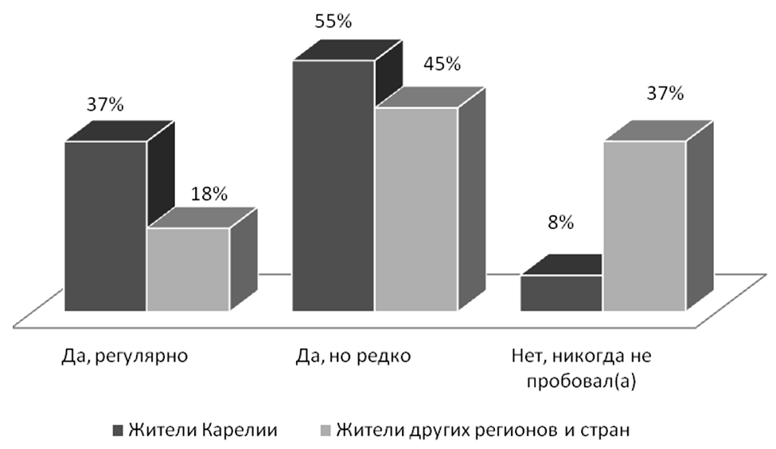
Источник: авторская разработка
Source: Authoring
Рисунок 2
Знание респондентов о гастрономическом туризме, по регионам, %
Figure 2
Respondents' awareness of culinary tourism, by region, percentage
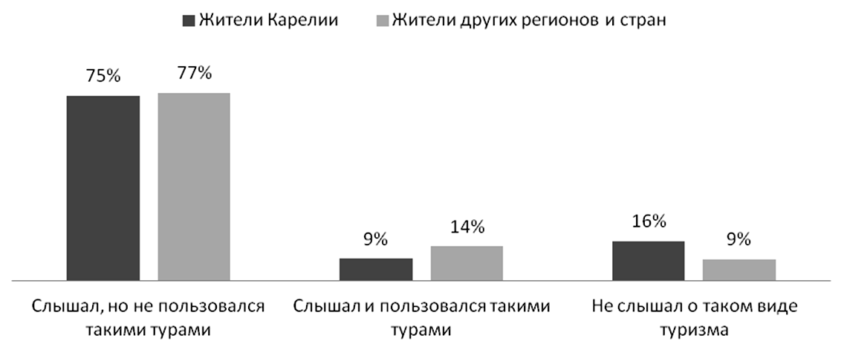
Источник: авторская разработка
Source: Authoring

Рисунок 3
Мотивы респондентов участия в гастрономических турах, количество ответов
Figure 3
Respondents' motivation for participation in culinary tours, number of answers
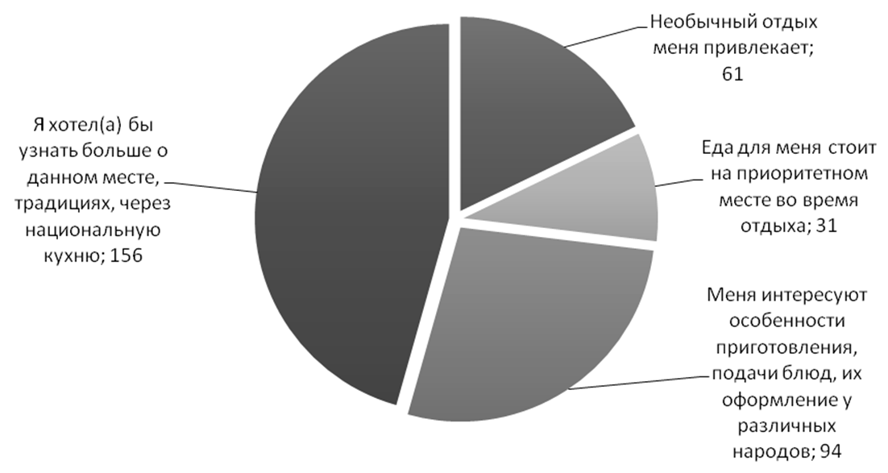
Источник: авторская разработка
Source: Authoring

Рисунок 4
Влияет ли гастрономический туризм на развитие местных сельхозпроизводителей?
Figure 4
Does gastronomic tourism influence the development of local agricultural production?
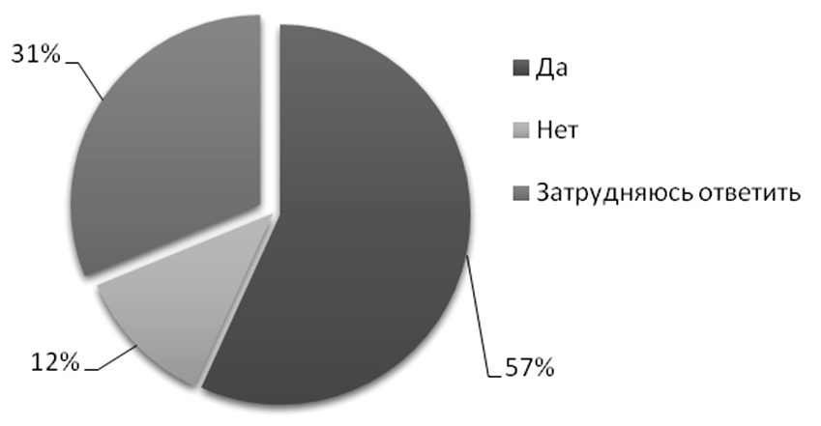
Источник: авторская разработка
Source: Authoring

Рисунок 5
Влияет ли развитие гастрономического туризма на экономику региона?
Figure 5
Does the development of culinary tourism influence the region's economy?
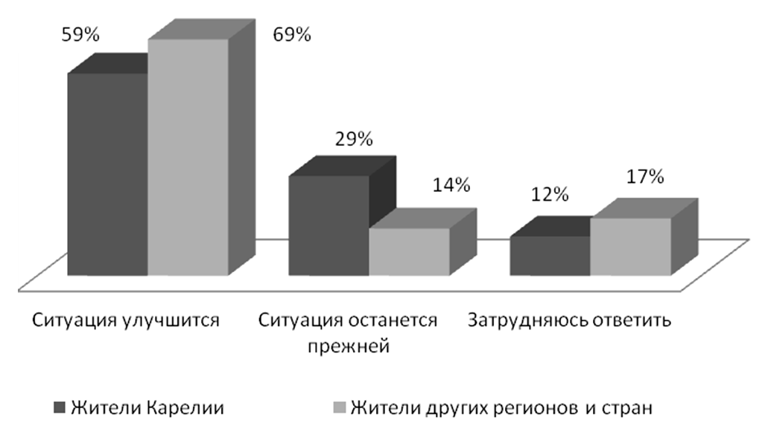
Источник: авторская разработка
Source: Authoring

Рисунок 6
Значимость для респондентов различных элементов гастрономических туров, %
Figure 6
The importance of various aspects of culinary tours for respondents, percentage
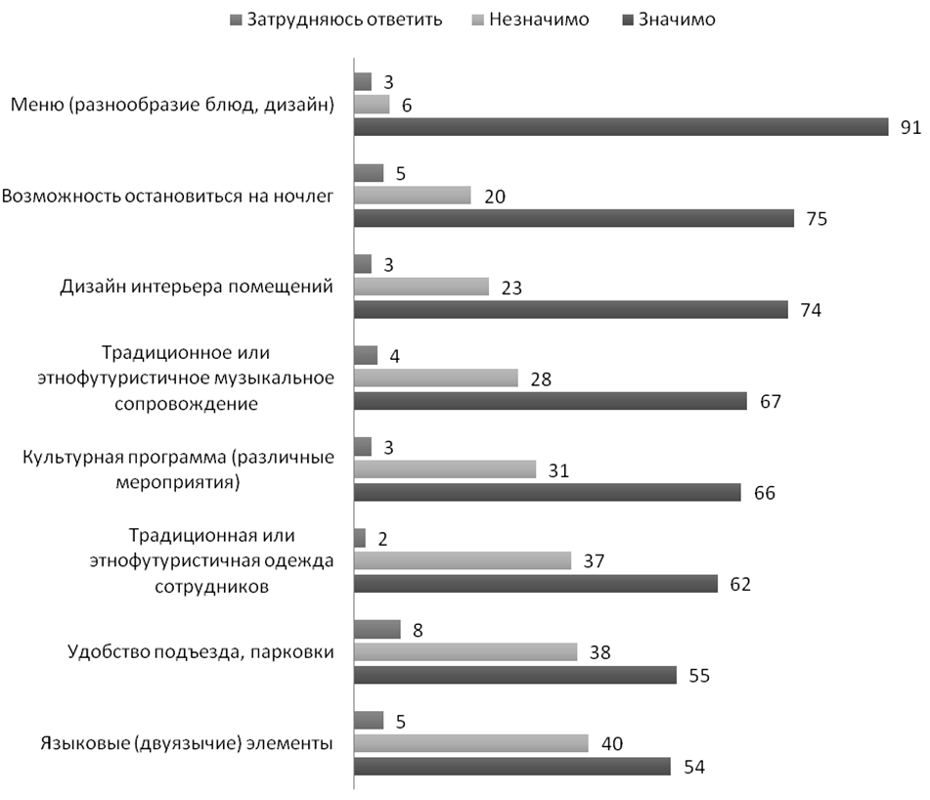
Источник: авторская разработка
Source: Authoring

Рисунок 7
Мнение респондентов о включении рецептов саамской кухни в меню заведений общественного питания, %
Figure 7
Respondents' opinions on the introduction of Lappish cuisine into menu of public food services, percentage
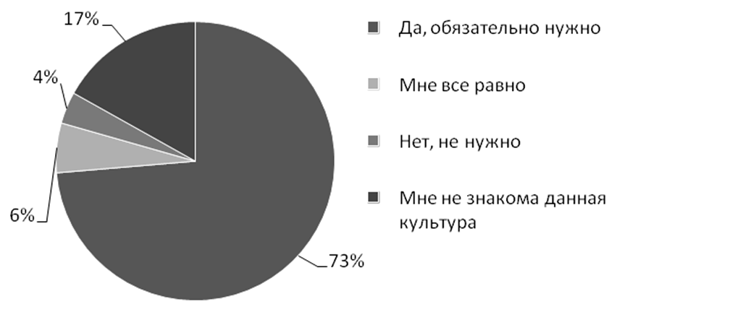
Источник: авторская разработка
Source: Authoring
Рисунок 8
Мнения респондентов относительно новых и старых форм этнокультрных элементов, %
Figure 8
Respondents' opinions on new and older forms of ethnic and cultural elements, percentage
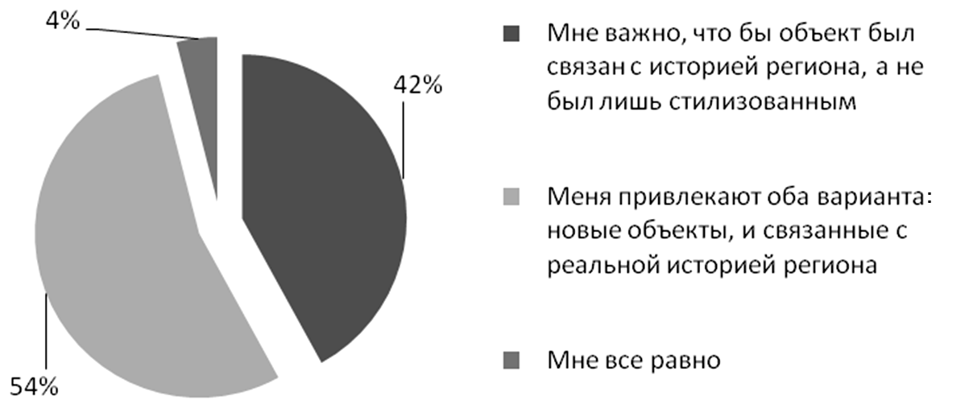
Источник: авторская разработка
Source: Authoring

Список литературы
- Генералова А.А. Особенности спроса на гастрономический туризм // Экономическая среда. 2018. № 3. С. 81–85.
- Морозов А.А. Гастрономический туризм: к истории понятия // Экономика и бизнес: теория
и практика. 2019. № 2. С. 87–91. URL: https://doi.org/10.24411/2411-0450-2019-10373
- Нехаева Н.Е., Терехова Ю.С. Гастрономический туризм, как перспективное направление развития регионов России // Естественные и математические науки в современном мире. 2015. № 34. С. 82–87.
- Попов А.А. Секреты сомелье. Ростов н/Д: Феникс, 2009. 321 с.
- Шлапеко Е.А., Степанова С.В. Современные вызовы для малых приграничных городов
// Вестник РУДН. Сер. Экономика. 2018. Т. 26. № 3. С. 495–505.
- Степанова С.В., Шулепов В.И. Туристская инфраструктура региона в муниципальном разрезе: подходы к оценке // Вестник Поволжского государственного технологического университета. Сер. Экономика и управление. 2018. № 4. С. 5–16.
- Ведерников А.П. Факторы развития событийного туризма в России и Пермском крае
// География и туризм. 2018. № 2. С. 98–101.
- Козырева Г.Б., Морозова Т.В. Устойчивый туризм и развитие муниципальных образований приграничного региона // Ученые записки Петрозаводского государственного университета. Сер. Общественные и гуманитарные науки. 2015. № 3. C. 89–97.
- Никольская Р.Ф. Карельская кухня / под ред. Д.И. Шахтера. Петрозаводск: Карелия, 1989.
С. 166.
- Джонсон К., Коулман А. Внутренний «другой»: диалектические взаимосвязи между конструированием региональных и национальных идентичностей // Культурная
и гуманитарная география. 2012. Т. 1. № 2. С. 107–125.
- Волков А.Д. Особенности человеческого капитала населения старших возрастных групп в условиях северного региона (на примере Республики Карелия) // Национальные интересы: приоритеты и безопасность. 2019. Т. 15. Вып. 2. С. 284–300.
URL: https://doi.org/10.24891/ni.15.2.284
- Stepanova S.V., Shlapeko E.A. Trends of Cross-Border Trade in the Russian-Finnish Borderland. Baltic Region, 2018, vol. 10, no. 4, pp. 103–117. URL: https://cyberleninka.ru/article/v/trends-in-the-development-of-cross-border-trade-in-the-russian-finnish-borderlands
- Самсонова И.Г., Шалупова К.С. Этнофутуризм как способ передачи нравственных ценностей. В кн.: Музыкальное и художественное образование: опыт, традиции, инновации. Чебоксары: Изд-во ЧГПУ, 2016. С. 15–18.
- Морозов А.А. Национально-территориальная идентичность как фактор развития туризма в регионе: топонимика и этнофутуризм в Карелии // Национальные интересы: приоритеты и безопасность. 2016. Т. 12. Вып. 6. С. 57–72. URL: https://cyberleninka.ru/article/v/natsionalno-territorialnaya-identichnost-kak-faktor-razvitiya-turizma-v-regione-toponimika-i-etnofuturizm-v-karelii
- Козырева Г.Б., Морозова Т.В., Волков А.Д. Исследование институциональных факторов социально-экономического развития депрессивного северного приграничного этнического региона // Дискуссия. 2018. № 6. С. 38–47.
URL: https://doi.org/10.24411/2077-7639-2018-10014
- Головнёва Е.В. Региональная идентичность, как форма коллективной идентичности и ее структура // Лабиринт. Журнал социально-гуманитарных исследований. 2013. № 5. С. 42–50.
Информация о конфликте интересов
Я, автор данной статьи, со всей ответственностью заявляю о частичном и полном отсутствии фактического или потенциального конфликта интересов с какой бы то ни было третьей стороной, который может возникнуть вследствие публикации данной статьи. Настоящее заявление относится к проведению научной работы, сбору и обработке данных, написанию и подготовке статьи, принятию решения о публикации рукописи.
pISSN 2073-2872  eISSN 2311-875X | National Interests

CULINARY TOURISM IN THE NORTH WEST OF RUSSIA:
EVIDENCE FROM THE REPUBLIC OF KARELIA
Arsenii A. MOROZOV
Institute of Economics, Karelian Research Center of RAS (IE KRC RAS),
Petrozavodsk, Republic of Karelia, Russian Federation
Morozov589@gmail.com
https://orcid.org/ 0000-0003-0873-5071
Article history:  Received 11 March 2019  Received in revised form  27 March 2019  Accepted 14 April 2019  Available online  16 May 2019  JEL classification: L83, N93, P25, Q18, R11  Keywords: culinary tourism, inbound tourism, regional economy, native peoples, ethnofuturism | Abstract  Subject The article focuses on socio-economic, socio-cultural disparity between regions and lack of the appropriate institutional environment.  Objectives The research studies the need for development, role of culinary tourism in Karelia, and its impact on the region’s economy. I also reveal the specifics of the region’s ethnic identity through the national cuisine. The article presents my recommendations for tourism services development.  Methods The research constitutes an empirical study on the basis of the sociological method of survey (structured interview) and questionnaires. Using the logic method, method of analysis and synthesis, I examined whether tourist destinations should be developed by advertising the culinary specialties of the regions.  Results I obtained data that allow to conclude that the culinary tourism is very attractive and important for developing tourist destinations. According to the majority of respondents, this will have a positive economic effect on the development of the Republic of Karelia.  Conclusions and Relevance National cuisine is a promising aspect for developing the inbound tourism as a factor of the socio-economic development of the region. Representatives of the regional community drive this process. If innovative forms are developed on the basis of national identity, this will help the regional community evolve, strengthen and diversify cross-border ties, thus making the Russian society move forward.  © Publishing house FINANCE and CREDIT, 2019
Please cite this article as: Morozov A.A. Culinary Tourism in the North West of Russia: Evidence from the Republic
of Karelia. National Interests: Priorities and Security, 2019, vol. 15, iss. 5, pp. 851–869.
https://doi.org/10.24891/ni.15.5.851

Acknowledgments
The article was prepared as part of international cooperation project CBC KA4007_411/2017, Kalitka is the Development of Cross-Border Culinary Tourism, and State job of the Federal Agency for Scientific Organizations of Russia, Institutes and Social Disparity During Global Challenges and Regional Restrictions (0218-2019-0090).
References
- Generalova A.A. [Features of the demand for gastronomic tourism]. Ekonomicheskaya sreda = Economic Environment, 2018, no. 3, pp. 81–85. (In Russ.)
- Morozov A.A. [Gastronomic tourism: On the history of the concept]. Ekonomika i biznes: teoriya i praktika = Economy and Business: Theory and Practice, 2019, no. 2, pp. 87–91. (In Russ.)
URL: https://doi.org/10.24411/2411-0450-2019-10373
- Nekhaeva N.E., Terekhova Yu.S. [Gastronomic tourism as a perspective direction of the development in regions of Russia]. Estestvennye i matematicheskie nauki v sovremennom mire = Natural and Mathematical Sciences in the Modern World, 2015, no. 34, pp. 82–87. (In Russ.)
- Popov A.A. Sekrety somel'e [Sommelier's secrets]. Rostov-on-Don, Feniks Publ., 2009, 321 p.
- Shlapeko E.A., Stepanova S.V. [Contemporary challenges for small border cities]. Vestnik RUDN. Ser. Ekonomika = RUDN Journal of Economics, 2018, vol. 26, no. 3, pp. 495–505. (In Russ.)
- Stepanova S.V., Shulepov V.I. [Tourist infrastructure in a municipality: Approaches to assess]. Vestnik Povolzhskogo gosudarstvennogo tekhnologicheskogo universiteta. Ser. Ekonomika i upravlenie = Bulletin of Volga State Technological University. Series Economy and Management, 2018, no. 4, pp. 5–16. (In Russ.)
- Vedernikov A.P. [Tourism events development aspects in case of Russia and the Perm region]. Geografiya i turizm = Geography and Tourism, 2018, no. 2, pp. 98–101. (In Russ.)
- Kozyreva G.B., Morozova T.V. [Sustainable tourism and municipalities' development in border regions]. Uchenye zapiski Petrozavodskogo gosudarstvennogo universiteta. Ser. Obshchestvennye i gumanitarnye nauki = Proceedings of Petrozavodsk State University. Series Social Sciences and Humanities, 2015, no. 3-2, pp. 89–97. (In Russ.)
- Nikol'skaya R.F. Karel'skaya kukhnya [Karelian Cuisine]. Petrozavodsk, Kareliya Publ., 1989, p. 166.
- Johnson C., Coleman A. [The Internal “Other”: Exploring the Dialectical Relationship between Regional Exclusions and the Construction of National Identity]. Kul'turnaya i gumanitarnaya geografiya = Cultural Geography & Geohumanities, 2012, vol. 1, no. 2, pp. 107–125. (In Russ.)
- Volkov A.D. [Distinctive characteristics of human capital among older age groups of the population in the northern region: Evidence from the Republic of Karelia]. Natsional'nye interesy: prioritety i bezopasnost' = National Interests: Priorities and Security, 2019, vol. 15, iss. 2, pp. 284–300. (In Russ.) URL: https://doi.org/10.24891/ni.15.2.284
- Stepanova S.V., Shlapeko E.A. Trends in the Development of Cross-Border Trade in the Russian-Finnish Borderland. Baltic Region, 2018, vol. 10, no. 4, pp. 103–117.
URL: https://cyberleninka.ru/article/v/trends-in-the-development-of-cross-border-trade-in-the-russian-finnish-borderlands
- Samsonova I.G., Shalupova K.S. [Ethnofuturism as a method to transfer moral values]. Muzykal'noe i khudozhestvennoe obrazovanie: opyt, traditsii, innovatsii: materialy nauchnoi konferentsii [Proc. Sci. Conf. Education in Music and Arts: Practices, Traditions, Innovation]. Cheboksary, Chuvash State Pedagogical University Publ., 2016, pp. 15–18.
- Morozov A.V. [National identity of the place as a factor of tourism development in the region: Toponymy and ethno-futurism in Karelia]. Natsional'nye interesy: prioritety i bezopasnost' = National Interests: Priorities and Security, 2016, vol. 12, iss. 6, pp. 57–72.
URL: https://cyberleninka.ru/article/v/natsionalno-territorialnaya-identichnost-kak-faktor-razvitiya-turizma-v-regione-toponimika-i-etnofuturizm-v-karelii (In Russ.)
- Kozyreva G.B., Morozova T.V., Volkov A.D. [Interrogation of institutional factors of socio-economic development of the depressive northern border ethnic region]. Diskussiya = Discussion, 2018, no. 6, pp. 38–47. (In Russ.) URL: https://doi.org/10.24411/2077-7639-2018-10014
- Golovneva E.V. [Regional identity as a form of collective identity and its structure]. Labirint. Zhurnal sotsial'no-gumanitarnykh issledovanii = Labyrinth. Journal of Philosophy and Social Sciences, 2013, no. 5, pp. 42–50. URL: https://cyberleninka.ru/article/v/regionalnaya-identichnost-kak-forma-kollektivnoy-identichnosti-i-ee-struktura (In Russ.)
Conflict-of-interest notification
I, the author of this article, bindingly and explicitly declare of the partial and total lack of actual or potential conflict of interest with any other third party whatsoever, which may arise as a result of the publication of this article. This statement relates to the study, data collection and interpretation, writing and preparation of the article, and the decision to submit the manuscript for publication.
pISSN 2073-2872  eISSN 2311-875X | Устойчивое развитие экономики

СОДЕРЖАНИЕ И МЕТОДЫ ОЦЕНКИ ЦИФРОВОГО ПОТЕНЦИАЛА ПРОМЫШЛЕННОГО ПРЕДПРИЯТИЯ*
Наталья Васильевна ГОРОДНОВА ^{a,•}, Анастасия Алексеевна ПЕШКОВА ^{b}
ª доктор экономических наук, профессор кафедры правового регулирования экономической деятельности, Уральский федеральный университет имени первого Президента России Б.Н. Ельцина,
Екатеринбург, Российская Федерация
n.v.gorodnova@urfu.ru
https://orcid.org/0000-0001-7053-0240
SPIN-код: 9605-9701
^{b} аспирантка кафедры правового регулирования экономической деятельности,
Уральский федеральный университет имени первого Президента России Б.Н. Ельцина,
Екатеринбург, Российская Федерация
np91@list.ru
https://orcid.org/0000-0003-1118-8208
SPIN-код: 7313-2070
• Ответственный автор
История статьи:  Получена 25.12.2018  Получена в доработанном виде 20.03.2019  Одобрена 08.04.2019  Доступна онлайн  16.05.2019  УДК 65.012  JEL: L10, M15, O29  Ключевые слова:  определение цифрового потенциала промышленного предприятия, методика оценки цифрового потенциала, управление развитием информационных технологий | Аннотация  Тема. В условиях развития цифровой экономики для крупных промышленных предприятий является актуальным применение передового инструментария оценки внутреннего цифрового потенциала, что позволяет определить стратегические направления развития в области применения информационных технологий для целей повышения экономической эффективности.  Цели. Разработка и апробация аналитического инструментария оценки уровня развития цифрового потенциала промышленных предприятий.  Методология. С помощью общенаучных методов анализа и синтеза изучены существующие подходы к понятию цифрового потенциала предприятия и методам его оценки. На основе метода декомпозиции разработана авторская модель функциональной зависимости элементов цифрового потенциала промышленного предприятия. Проведен анализ уровня развития потенциала цифровизации  бизнес-процессов на примере одного из ведущих предприятий оборонной отрасли Уральского региона.  Результаты. В исследовании представлен авторский подход к понятию институциональной сущности, модели функциональной зависимости элементов и методике оценки уровня развития цифрового потенциала промышленного предприятия. Проведен анализ уровня развития потенциала цифровизации  бизнес-процессов на примере АО «ПО «УОМЗ».  Область применения. Результаты исследования могут быть полезны для руководителей и специалистов крупных промышленных предприятий, а также представителей научного сообщества, осуществляющих исследования в области цифровой трансформации промышленности.  Выводы. Существующие подходы к оценке цифрового потенциала промышленного предприятия не учитывают одну из ключевых составляющих – уровня реализации внутренних способностей предприятия по осуществлению различных этапов цикла развития информационных технологий. С учетом этого введено понятие и определен состав цифрового потенциала промышленного предприятия, а также предложена авторская система показателей и методика оценки указанных способностей. Апробация методики на примере АО «ПО «УОМЗ» показала, что развитие способностей предприятия по созданию и продаже информационных технологий, предназначенных для цифровизации бизнес-процессов, может стать одним из направлений диверсификации деятельности.  © Издательский дом ФИНАНСЫ и КРЕДИТ, 2018
Для цитирования: Городнова Н.В., Пешкова А.А. Содержание и методы оценки цифрового потенциала промышленного предприятия // Национальные интересы: приоритеты и безопасность. – 2019. – Т. 15, № 5. –
С. 870 – 896.
https://doi.org/10.24891/ni.15.5.870

Введение*
Экономическая устойчивость и эффективность деятельности крупных промышленных предприятий относятся к основным условиям социально-экономического развития страны, поскольку от них зависит рост занятости, доходов населения, налоговых поступлений и пр.
Обеспечение устойчивого развития промышленного предприятия в современном мире сопряжено с применением цифровых технологий. Данные технологии способствуют более быстрому выходу на запланированные целевые параметры и призваны обеспечить более эффективное использование временных ресурсов, что является ключевой компетенцией предприятия, позволяющей получить преимущество над конкурентами.
Качество и масштаб применения цифровых технологий влияют на уровень развития цифрового потенциала предприятия. Эффективность корпоративной системы управления данным потенциалом во многом зависит от применения менеджерами компании передовых инструментов его оценки, разработка которых и стала целью настоящей статьи.
Факторы и основные тренды развития цифровой экономики, цифрового потенциала и информационных технологий представлены в трудах таких ученых, как Е.В. Попов [1, 2], О.С. Сухарев [2], К.А. Семячков [1, 3], И.Л. Авдеева, В.Г. Варнавский [4], Н.А. Стефанова и А.П. Седова [5], Д.Дж. Тис [6], а также в аналитических отчетах международной консалтинговой компании McKinsey & Company. Исследованию информационного и инновационного потенциалов промышленного предприятия и интегрированных структур посвящены труды Е.О. Дмитриевой [7], Е.В. Русаковой, Ю.Г. Лавриковой и Ю.В. Бабановой [8], Д.С. Воронова и А.А. Емельянова [9]. Индикаторы развития информационно-коммуникационных технологий приведены в научных работах Ю.А. Кобловой [10], Ю.Н. Соловьевой и Г.Ф. Фейгина [11], М.А. Никитенковой [12].
Понятие, состав и институциональная сущность цифрового потенциала промышленного предприятия
Понятие «потенциал» достаточно широко используется в научных трудах для анализа различных сторон компании в процессе принятия наиболее эффективных управленческих решений. В практике крупных отечественных компаний передовой экономический инструментарий в основном применяется в процессе исследования экономического, производственного, рыночного, инновационного потенциалов. Учитывая взятый в настоящее время российским государством курс на развитие цифровой экономики, актуальными становятся разработка и применение методов оценки цифрового потенциала предприятий. Важнейшей предпосылкой построения адекватной модели оценки является определение институциональной сущности данного потенциала.
На сегодняшний день в экономической литературе исследованию и определению понятия цифрового потенциала, на наш взгляд, уделено недостаточно внимания. Смежным для него является понятие «информационный потенциал», который Е.О. Дмитриева [7] определяет как «совокупность информационных ресурсов, систем информационного взаимодействия различного уровня и их максимальных возможностей обеспечивать процесс принятия управленческих решений своевременной, достоверной и комплексной (полной) информацией» и выделяет три базовых составляющих информационного потенциала: 1) элементы потенциала взаимодействия предприятия с внешней информационной средой (например, анализ предприятием рынков информационной продукции, определение емкости и оценка доступности внешних информационных банков данных и др.); 2) элементы внутреннего информационного потенциала предприятия (внутренние возможности предприятия по формированию и использованию информации и информационных ресурсов, их материальное, организационное, кадровое и финансовое обеспечение); 3) потенциал информационного развития, который интегрирует элементы из первых двух пунктов [7].
В свою очередь, Е.В. Русакова понимает под информационным потенциалом «совокупность информационных ресурсов, систем информационного обеспечения и их максимальную возможность обеспечения своевременной, достоверной и комплексной (полной) информацией, необходимой для принятия управленческих решений». Автор включает в состав информационного потенциала следующие три элемента:
1) степень информационной открытости предприятия и способность его внедрения во внешнее информационное пространство (уровень взаимодействия предприятия с окружающей средой, прозрачность экономической и финансовой информации, частота привлечения предприятия к общественно значимым мероприятиям, способность предприятия оперативно реагировать на изменения макро- и микроокружения); 2) степень обеспеченности информационными ресурсами и уровень их развития (уровень автоматизации систем управления, уровень внутреннего взаимодействия информационных потоков, качество программного обеспечения, степень информационного потенциала кадров);
3) качество информационного обеспечения (качество стратегического, оперативного, тактического управления).
Е.В. Попов, К.А. Семячков [1] в состав цифрового потенциала включают совокупность данных, программного обеспечения и технических средств для создания, хранения и обработки данных, а также специалистов, обеспечивающих процесс управления данными. Они отмечают, что способность наращивания цифрового потенциала зависит от ряда факторов, наиболее важными из которых является наличие технических и программных средств, финансового обеспечения, кадровой составляющей.
Исследуя «цифровой потенциал» промышленного предприятия, считаем необходимым рассматривать его с учетом следующих аспектов:
- понятие «потенциал», как предмет нашего изучения, происходит от латинского слова potentia, которое означает силу, мощь, внутренние возможности, способности, существующие в скрытом виде и способные проявиться при определенных условиях;
- прилагательное «цифровой» используется как признак (качество, свойство) предмета, связанного с цифровыми (информационными) технологиями, которые имеют определенный жизненный цикл
и область своего применения на промышленном предприятии.
Таким образом, по нашему мнению, под цифровым потенциалом промышленного предприятия следует понимать способность предприятия к осуществлению деятельности по созданию, внедрению, интеграции, применению, сопровождению, развитию и реализации информационных технологий, а также обеспечению информационной безопасности в целях удовлетворения существующих или вновь возникающих потребностей предприятия и субъектов,
с которыми оно взаимодействует (потребителями, поставщиками, партнерами
и т.д.) [13].
Институциональная сущность цифрового потенциала промышленного предприятия выражается в совокупности устоявшихся
норм взаимодействия между субъектами, включенными в процесс реализации цифрового потенциала.
Целью развития цифрового потенциала является повышение эффективности функционирования предприятия за счет получения дохода от реализации товаров, работ, услуг сторонним заказчикам и (или) качественного изменения бизнес-процессов, осуществляемых предприятием.
Для оценки цифрового потенциала необходимо выявление его состава и структуры, что возможно за счет применения метода декомпозиции. Под последним понимается системный анализ, позволяющий представить сложную систему в виде отдельных взаимосвязанных подсистем, которые также могут быть разделены на более простые элементы.
Необходимым условием оценки цифрового потенциала предприятия является определение состава его способностей по осуществлению тех или иных этапов цикла развития информационных технологий.
С учетом потребностей клиентов – как внешних (сторонние организации и физические лица), так и внутренних (подразделения и службы предприятия) происходит создание новых либо развитие уже имеющихся технологий, затем внедрение и интеграция с существующими информационными системами, последующее сопровождение. Одной из наиболее сложных составляющих является обеспечение информационной безопасности в результате внедрения новых технологий либо внесения изменений в уже существующие. Также необходимо учесть, что предприятие может либо самостоятельно осуществлять данные этапы цикла развития информационных технологий, либо пользоваться услугами и продуктами сторонних организаций.
Далее уместно вспомнить изречение Б.М. Теплова о том, что «…способность существует только в развитии, мы не должны упускать из виду, что развитие это осуществляется не иначе, как в процессе той или иной практической или теоретической деятельности. А отсюда следует, что способность не может возникнуть вне соответствующей конкретной деятельности» [14]. Данный подход определяет необходимость выявления функциональных областей реализации цифрового потенциала промышленного предприятия, различающихся в зависимости от потребностей клиентов
(то есть целевого применения информационных технологий). Учет данного критерия позволяет выделить две группы функциональных областей.
1. Цифровизация бизнес-процессов, осуществляемых промышленными предприятиями. В качестве потребителей могут выступать как внешние (сторонние предприятия), так и внутренние (подразделения предприятия) акторы. Укрупненно перечень бизнес-процессов может быть представлен следующим образом: НИОКР, технологическая подготовка производства, производственная деятельность, маркетинг, сбыт, сервисное и гарантийное обслуживание, взаимодействие с внешним окружением (государство, банки, поставщики, контролирующие органы и пр.), обеспечение и управление ресурсами (материальными, трудовыми, финансовыми, нематериальными). Дальнейшая декомпозиция может быть индивидуальна для каждого предприятия –
с учетом многогранности деятельности и различных подходов к менеджменту.
2. Цифровизация иных видов деятельности в соответствии с потребностями внешних потребителей. Она включает все многообразие информационных технологий, предназначенных для автоматизации любых видов деятельности, за исключением цифровизации бизнес-процессов промышленных предприятий. Например, автоматизация управления парковочным пространством, городским освещением, весовой контроль большегрузного автотранспорта, управление движением транспортных средств (автомобилей, самолетов, морских судов и пр.) и т.д.
Кроме того, необходимым условием реализации цифрового потенциала предприятия являются ресурсы, то есть материальные и нематериальные активы, с помощью которых предприятие осуществляет свою деятельность по достижению определенных целей. От их достаточности и эффективности использования зависит уровень развития цифрового потенциала предприятия. Основными компонентами ресурсной составляющей являются материально-технические, информационные, финансовые, человеческие ресурсы. Так, материально-технические ресурсы, являясь вещественной основой, определяют технико-технологическую базу цифрового потенциала, которая впоследствии будет влиять на масштабы и темпы его развития. Финансовые ресурсы характеризуются совокупностью источников и запасов финансовых возможностей, которые имеются в наличии и могут быть использованы для реализации конкретных стратегических и тактических целей; данные ресурсы отображают финансовую мощь, способность системы принимать участие в создании материальных благ и предоставлении услуг [15]. Информационные ресурсы (базы данных, модели, алгоритмы, программные обеспечения и пр.) – неотъемлемый элемент и движущая сила цифрового потенциала; от их качества и эффективности использования зависит уровень цифрового развития предприятия. Человеческий капитал, состоящий из совокупности навыков, знаний, способностей, которыми обладает человек и неотделимы от него, выполняет не только обеспечивающую функцию (как предыдущие виды ресурсов), но и выступает главной креативной силой в цифровой экономике [16].
Таким образом, структура цифрового потенциала промышленного предприятия может быть представлена единством трех
его компонент: ресурсов; внутренних способностей предприятия по осуществлению тех или иных этапов цикла развития информационных технологий; функциональными областями деятельности, в которых могут применяться информационные технологии (рис. 1).
Все три компоненты сосуществуют взаимно, предполагают и обусловливают друг друга. Для определения их взаимосвязей требуется построение модели функциональной зависимости.
Авторская модель функциональной зависимости цифрового потенциала промышленного предприятия
Ресурсы – это базовый элемент цифрового потенциала промышленного предприятия. Однако само по себе обладание ресурсами не означает, что предприятие достигнет целевого уровня развития цифрового потенциала. Данный уровень будет определяться тем, насколько при имеющемся объеме ресурсов предприятие способно осуществлять те или иные этапы цикла развития информационных технологий в различных областях деятельности.
Таким образом, укрупненно на первом уровне декомпозиции функциональная зависимость цифрового потенциала промышленного предприятия будет определяться следующим образом:
P = f1(PFA1(res), PFA2(res)), (1)
где P – цифровой потенциал промышленного предприятия; PFA1(res) – потенциал применения информационных технологий в сфере цифровизации бизнес-процессов при заданном объеме ресурсов; PFA2(res) – потенциал применения информационных технологий в сфере цифровизации иных видов деятельности при заданном объеме ресурсов.
Далее представим декомпозицию элементов потенциала применения информационных технологий в сфере цифровизации
бизнес-процессов PFA1(res).
На втором уровне декомпозиции производится детализация состава переменных, полученных на первом уровне. Тогда укрупненно будет получена следующая функциональная зависимость:
PFA1(res) = f2(PRD(res), PTP(res), PP(res), PMS(res), PS(res), PT(res), PRM(res)), (2)
где PFA1(res) – потенциал применения информационных технологий в сфере цифровизации бизнес-процессов; PRD(res) – потенциал применения информационных технологий в сфере НИОКР при заданном объеме ресурсов; PTP(res) – потенциал применения информационных технологий при технологической подготовке производства
с учетом заданного объема ресурсов; PP(res) – потенциал применения информационных технологий в производственной деятельности при заданном объеме ресурсов; PMS(res) – потенциал применения информационных технологий в маркетинговой деятельности и сбыте при заданном объеме ресурсов; PS(res) – потенциал применения информационных технологий в сервисном и гарантийном обслуживании при заданном объеме ресурсов; PT(res) – потенциал применения информационных технологий при взаимодействии с внешним окружением
с учетом заданного объема ресурсов; PRM(res) – потенциал применения информационных технологий в процессе обеспечения и управления ресурсами предприятия при заданном объеме ресурсов.
Для большей точности оценки состав переменных первого уровня может быть расширен с учетом осуществляемых предприятием бизнес-процессов. Так, например, потенциал применения информационных технологий в процессе обеспечения и управления ресурсами предприятия PRM(res) может быть представлен как совокупность потенциалов в отдельных направлениях деятельности: экономике, финансах, бухучете, кадровом обеспечении, правовом сопровождении, делопроизводстве, материально-техническом снабжении, управлении производством и т.д. Каждое из указанных направлений также можно разделить на отдельные составляющие. Например, потенциал применения информационных технологий в процессе управления производством можно представить как потенциалы организации, планирования и контроля деятельности производственных подразделений.
На третьем уровне декомпозиции производится детализация состава переменных, полученных на втором уровне. Тогда укрупненно будет получена следующая функциональная зависимость:
PRD(res) = f3[P(P1), P(D1), P(I1), P(C1), P(A1), P(U1), P(S1), P(R1)], (3)
где PRD(res) – потенциал применения информационных технологий в сфере НИОКР при заданном объеме ресурсов; P(P1) – потенциал создания информационных технологий в сфере НИОКР; P(D1) – потенциал развития информационных технологий в сфере НИОКР; P(I1) – потенциал внедрения информационных технологий в сфере НИОКР; P(C1) – потенциал интеграции информационных технологий в сфере НИОКР; P(A1) – потенциал сопровождения информационных технологий в сфере НИОКР; P(U1) – потенциал использования собственных или покупных информационных технологий в сфере НИОКР; P(S1) – потенциал обеспечения безопасности в процессе использования информационных технологий в сфере НИОКР; P(R1) – потенциал реализации (продажи) собственных информационных технологий в сфере НИОКР.
В свою очередь, PTP(res) = f3[P(P2), P(D2), P(I2), P(C2), P(A2), P(U2), P(S2), P(R2)], (4)
где PTP(res) – потенциал применения информационных технологий при технологической подготовке производства
с учетом заданного объема ресурсов; P(P2) – потенциал создания информационных технологий в сфере технологической подготовки производства; P(D2) – потенциал развития информационных технологий в сфере технологической подготовки производства; P(I2) – потенциал внедрения информационных технологий в сфере технологической подготовки производства; P(C2) – потенциал интеграции информационных технологий в сфере технологической подготовки производства; P(A2) – потенциал сопровождения информационных технологий в сфере технологической подготовки производства; P(U2) – потенциал использования собственных или покупных информационных технологий в сфере технологической подготовки производства; P(S2) – потенциал обеспечения безопасности в процессе использования информационных технологий в сфере технологической подготовки производства; P(R2) – потенциал реализации (продажи) информационных технологий в сфере технологической подготовки производства.
Аналогичным образом раскрываются переменные PP(res), PMS(res), PS(res), PT(res), PRM(res).
Четвертый уровень декомпозиции предполагает детализацию элементов третьего уровня по отдельным видам ресурсов. Так, на примере потенциала создания информационных технологий в сфере НИОКР получим следующую функцию:
P(P1) = f4[P(P(m)), P(P(i)), P(P(f)), P(P(l))], (5)
где P(P1) – потенциал создания информационных технологий в сфере НИОКР; P(P(m)) – потенциал создания информационных технологий в сфере НИОКР при имеющемся объеме
материально-технических ресурсов; P(P(i)) – потенциал создания информационных технологий в сфере НИОКР при имеющемся объеме информационных ресурсов; P(P(f)) – потенциал создания информационных технологий в сфере НИОКР при имеющемся объеме финансовых ресурсов; P(P(l)) – потенциал создания информационных технологий в сфере НИОКР при имеющемся объеме человеческих ресурсов.
Потенциал развития информационных технологий в сфере НИОКР будет представлен следующей функцией:
P(D1) = f4[P(D(m)), P(D(i)), P(D(f)), P(D(l))], (6)
где P(D1) – потенциал развития информационных технологий в сфере НИОКР; P(D(m)) – потенциал развития информационных технологий в сфере НИОКР при имеющемся объеме материально-технических ресурсов; P(D(i)) – потенциал развития информационных технологий в сфере НИОКР при имеющемся объеме информационных ресурсов; P(D(f)) – потенциал развития информационных технологий в сфере НИОКР при имеющемся объеме финансовых ресурсов; P(D(l)) – потенциал развития информационных технологий в сфере НИОКР при имеющемся объеме человеческих ресурсов.
Подобным образом раскрываются остальные функциональные элементы цифрового потенциала предприятия, в том числе потенциал применения информационных технологий в сфере цифровизации иных видов деятельности PFA2(res). В целях более детальной оценки цифрового потенциала состав переменных на 2–4-м уровнях декомпозиции может быть расширен. Для каждого отдельного предприятия поэлементный состав цифрового потенциала может различаться с учетом индивидуальных особенностей его деятельности.
Определив функциональные зависимости элементов цифрового потенциала предприятия, можно перейти к методике, которая позволяет количественно оценить уровень использования потенциала в каждой функциональной области.
Анализ существующих методик
оценки цифрового потенциала промышленного предприятия
Оценка фактического уровня реализации цифрового потенциала позволяет менеджерам предприятия определить степень достижения целевых ориентиров в данной области, а также функциональные зоны, которые требуют дальнейшего развития и должны быть учтены при стратегическом планировании [17]. Применение методов оценки цифрового потенциала является своего рода индикатором уровня методической готовности современного руководителя к развитию цифровой экономики.
Среди зарубежных инструментов, позволяющих провести оценку как на макро-, так и на микроуровне, следует выделить методику международной консалтинговой компании McKinsey & Company, которая представлена в исследовании «Цифровая Европа: расширение границ, использование преимуществ» (Digital Europe: pushing the frontier, capturing the benefits, 2016).
С помощью специально разработанного индекса (Industry Digitisation Index, IDI), включающего 21 показатель (табл. 1), аналитики компании провели оценку уровня развития цифрового потенциала отдельных отраслей стран Европы, а также США. Оценка показателей дает представление о том, в каком объеме предприятия инвестируют в развитие цифровых технологий, насколько оцифрованы бизнес-процессы, в том числе в области взаимодействия с клиентами, поставщиками
и партнерами.
В отечественной науке анализ цифрового развития на уровне отраслей и конкретных предприятий не получил широкого распространения. Одним из примечательных, на наш взгляд, инструментов является методика расчета индекса готовности отраслей к формированию цифровой экономики, предложенная Е.В. Поповым, К.А. Семячковым [1]. Индекс включает 22 показателя оценки использования цифровых технологий
(табл. 2). При расчете индексов все использованные показатели нормализовались, то есть переводились в оценку в интервале от 0 до 1. Значения подиндексов рассчитывались как среднее арифметическое оценок показателей, характеризующих соответствующую предметную область. Общий индекс готовности отраслей приравнивался к сумме оценок подиндексов. Апробация методики на примере 14 отраслей промышленности показала, что первое место в рейтинге занимает сфера исследований и разработок. Достаточно схожим уровнем обладают такие отрасли, как образование, финансовая деятельность, связь.
Также следует отметить методику, разработанную экспертами Института экономических стратегий РАН и сообщества «Системная экономическая аналитика ОПК»
в целях диагностики текущего статуса адаптивности высокотехнологичного комплекса (ВТК) России к цифровой реальности. Под адаптивностью понимается способность организации к переходу в качественно лучшее состояние с учетом новых возможностей, то есть к цифровизации. По данной методике измерению подлежат 84 взвешенных показателя, сгруппированных по девяти направлениям (табл. 3). На основе обработки первичных данных по каждому фактору формируется интегральный индикатор, позволяющий отнести организацию к одному из трех уровней текущей адаптивности (высокому, среднему, низкому). По итогам апробации методики путем экспертного опроса руководителей стратегического и операционного уровней организаций ВТК был сделан вывод о достаточно низком уровне его адаптивности. Это означает, что в большинстве организаций не имеют представления о своем будущем цифровом облике; текущий уровень
зрелости ключевых процессов организации недостаточен для осуществления цифровой трансформации.
Таким образом, представленные системы индексов различаются методологией расчета, структурой, а также совокупностью количественных и качественных показателей. Большинство из них ориентировано на проведение межстранового, регионального либо межотраслевого анализа цифрового развития по следующим показателям:
- объем ресурсов: обеспеченность организации передовыми аппаратно-программными системами, объем затрат на развитие ИТ-сферы, обеспеченность специалистами определенной квалификации;
- уровень цифровизации бизнес-процессов;
- уровень продвинутости создаваемых или применяемых технологий в стране, регионе, отрасли (нейронные сети, инструменты анализа больших данных, аддитивные технологии и пр.).
Однако при этом существующие методики не позволяют сделать анализ одной из ключевых составляющих цифрового потенциала – внутренних способностей предприятия по осуществлению тех или иных этапов цикла развития информационных технологий. Определение уровня реализации данных способностей можно провести с помощью авторской системы показателей, являющейся основой методики оценки уровня развития цифрового потенциала промышленного предприятия, представленной далее.
Авторская методика оценки уровня развития цифрового потенциала промышленного предприятия
В целях оценки уровня развития цифрового потенциала промышленного предприятия предлагается использовать методику, включающую следующий алгоритм действий.
1. Выбор метода оценки уровня развития цифрового потенциала, в качестве которого предлагается принять метод опроса руководителей и ведущих специалистов предприятия в области информационных технологий.
2. Определение состава показателей оценки. На данном этапе необходимо экспертным путем уточнить поэлементную структуру цифрового потенциала по двум составляющим: 1) внутренние способности предприятия в сфере ИТ; 2) функциональные области применения ИТ. Данные составляющие выступают отражением конечного результата использования ресурсов, поэтому последние, хоть и являются базовым элементом реализации цифрового потенциала, но не включаются в состав системы оценки уровня его развития.
На основе авторской модели функциональной зависимости составляется опросный лист с детализацией функциональных областей: отдельно представляется подробный перечень бизнес-процессов промышленного предприятия для выявления направлений развития
ИТ-способностей в данной области; затем составляется перечень иных видов деятельности, в которых предприятие может себя позиционировать. Экспертным путем проводится оценка необходимости рассмотрения данных бизнес-процессов и видов деятельности при управлении развитием цифрового потенциала.
В результате некоторые элементы могут быть исключены либо добавлены в основной состав.
Далее по каждому бизнес-процессу и виду деятельности формируется совокупность показателей оценки уровня реализации
ИТ-способностей предприятия. С учетом разной специфики деятельности промышленных предприятий, можно предположить, что наиболее унифицированной системой показателей будет совокупность из 56 индексов, объединенных в семь субиндексов.
3. Получение степени проявления показателей оценки. На данном этапе эксперты в составе не менее семи человек из числа руководителей и ведущих специалистов в сфере ИТ оценивают показатели по трехбалльной шкале. Чем ближе значение показателя к максимальному пороговому значению – 3,
тем выше уровень развития той или иной способности предприятия в рамках конкретного вида деятельности.
4. Расчет значений субиндексов как среднее арифметическое оценок показателей, характеризующих соответствующую предметную область:
Si = ∑kj/n , (7)
где Si – значение i-го субиндекса (0 < Si < 3);
kj – уровень (балл) j-го показателя, включенного в состав i-го субиндекса
(0 < kj < 3); n – количество показателей i-го субиндекса.
Система субиндексов на примере оценки потенциала предприятия по цифровизации бизнес-процессов приведена на рис. 2.
5. Расчет интегрального индекса уровня развития цифрового потенциала промышленного предприятия:
S = ∑Si/m , (8)
где S – значение интегрального индекса
(0 < S < 3); Si – значение i-го субиндекса
(0 < Si < 3); m – количество субиндексов.
6. Подготовка обобщенных выводов и результатов для разработки мероприятий по дальнейшему развитию цифрового потенциала. Чем ближе значение интегрального показателя к максимальному пороговому значению 3, тем выше уровень развития цифрового потенциала промышленного предприятия, то есть тем больше развиты способности предприятия к осуществлению тех или иных этапов цикла развития информационных технологий в различных функциональных областях деятельности.
На данном этапе также необходимо сравнить фактический уровень развития цифрового потенциала в различных областях деятельности промышленного предприятия с целевыми значениями, зафиксированными в корпоративной или функциональных стратегиях на определенный период, либо со среднеотраслевыми показателями (при их наличии). Это позволит оценить степень достижения плановых (целевых) параметров и выявить отклонения в тех или иных областях.
Результаты анализа
В качестве объекта исследования было выбрано АО «Производственное объединение «Уральский оптико-механический завод
им. Э.С. Яламова», одно из крупных промышленных предприятий оборонной отрасли Уральского региона. В настоящее время основным видом деятельности предприятия являются разработка и производство оптико-электронных систем различного назначения. В целях диверсификации производства предприятие развивает гражданское направление, в том числе по производству медицинского оборудования, энергосберегающей светотехники, геодезических приборов, измерительной техники. Участвует в реализации концепции построения «Умного региона» на территории Свердловской области.
Основные показатели деятельности АО
«ПО «УОМЗ» приведены в табл. 4.
Апробация авторской методики оценки уровня развития цифрового потенциала промышленного предприятия проводилась на примере анализа уровня реализации
ИТ-способностей АО «ПО «УОМЗ» в области цифровизации бизнес-процессов. Оценка способностей предприятия по автоматизации иных видов деятельности в рамках настоящей статьи не представлено, поскольку сведения
о стратегических направлениях развития предприятия являются закрытой информацией.
В процессе оценки приняло участие семь экспертов из числа руководителей и ведущих специалистов в области ИТ данного предприятия. На первом этапе получения данных была уточнена поэлементная структура потенциала АО «ПО «УОМЗ» в области цифровизации бизнес-процессов. Для этого был составлен опросный лист, содержащий предварительный набор бизнес-процессов. По итогам совместной работы экспертов часть бизнес-процессов были исключены из представленного перечня либо добавлены новые – с точки зрения необходимости их оценки. Окончательный перечень содержал 58 бизнес-процессов, сгруппированных в семь функциональных областей: НИОКР, технологическая подготовка производства, производственная деятельность, маркетинг и сбыт, сервисное
и гарантийное обслуживание, взаимодействие с внешним окружением, управление деятельностью предприятия.
На втором этапе исследования проводилась оценка уровня реализации ИТ-способностей предприятия для каждого бизнес-процесса. Для этого был составлен опросный лист, включающий 58 бизнес-процессов, оцениваемых экспертами по системе из восьми показателей, отражающих уровень развития ИТ-способностей: создание, развитие, внедрение, интеграция, сопровождение, эксплуатация, продажа и обеспечение безопасности использования ИТ для конкретного бизнес-процесса. Значение каждого из показателей определялось по шкале от 1 до 3 баллов (табл. 5).
По итогам проведения экспертного опроса были рассчитаны средние арифметические значения оценок субиндексов в разрезе функциональных областей (рис. 3) и ИТ-способностей предприятия (рис. 4).
Анализ данных показывает, что в рамках цифровизации бизнес-процессов основные усилия предприятия сосредоточены на обеспечении безопасности использования информационных технологий (2,8 балла), а также развитии внутренних способностей по сопровождению применяемых ИТ (2,4 балла) и их интеграции в корпоративную информационную среду (2,2 балла). Как правило, предприятие самостоятельно выполняет данные функции, поскольку обладает необходимым объемом ресурсов, но иногда могут привлекаться сторонние организации.
Развитие способностей исследуемого предприятия по внедрению и развитию (усовершенствованию) применяемых технологий находится на среднем уровне. Реализация этих функций осуществляется в основном за счет привлечения сторонних организаций, являющихся собственниками используемых на предприятии информационных технологий.
Уровень автоматизации бизнес-процессов предприятия отражает степень реализации способности по использованию в своей деятельности информационных технологий. Согласно оценкам, около половины
бизнес-процессов предприятия автоматизированы, что особенно характерно для производственной деятельности, а также процессов управления и обеспечения производства. На сегодняшний день многие производственные участки предприятия оснащены современными станками с числовым программным управлением, созданы автоматизированные рабочие места.
В малой степени развиты способности предприятия по созданию информационных технологий для цифровизации
бизнес-процессов и продаже ИТ сторонним заказчикам. С учетом мировых и российских технологических трендов, а также нацеленности предприятия на диверсификацию производства полагаем, что необходимо рассмотреть возможность привлечения кадровых, материально-технических и финансовых ресурсов для развития данных компетенций.
Оценка уровня реализации ИТ-способностей предприятия в разрезе бизнес-процессов показывает, что в наибольшей степени цифровой потенциал развит в сфере управления деятельностью предприятия
(2,2 из 3 баллов), особенно в области оперативного планирования и диспетчирования цехов, контроля за исполнением процессов производства и перемещения деталей и сборочных единиц между складами по маршруту изготовления, планирования и контроля работ по обслуживанию и ремонту оборудования, учета технического состояния оборудования, контроля соответствия продукции заданному уровню качества, управления заказами, запасами и складским хозяйством. Реализация ИТ-способностей предприятия в остальных областях деятельности предприятия находится на среднем уровне. Имеется потенциал для развития, особенно в области НИОКР.
На последнем этапе исследования был определен уровень интегрального индекса развития потенциала АО «ПО «УОМЗ»
в области цифровизации бизнес-процессов
как среднее арифметическое значение субиндексов. Интегральный индекс составил 1,7 баллов, что говорит о среднем уровне реализации ИТ-способностей предприятия в данной области.
Далее возникает необходимость выявления неких целевых или критических значений, с которыми можно сравнить полученные результаты. В перспективе дальнейших исследований мы планируем провести оценку уровня развития потенциала по цифровизации бизнес-процессов на примере нескольких промышленных предприятий оборонной отрасли Свердловской области в целях выявления общих тенденций и направлений развития. Полученные среднеотраслевые значения станут базой для сравнения показателей по отдельным предприятиям.
Что касается максимального уровня цифровизации бизнес-процессов промышленных предприятий оборонной отрасли, то следует отметить, что, с одной стороны, интенсивное наращивание цифрового потенциала позволяет получить конкурентные преимущества, но, с другой стороны, сопряжено с увеличением рисков нарушения информационной безопасности и отказа систем. Кроме того, в некоторых случаях цифровизацию бизнес-процессов промышленных предприятий эффективнее осуществлять за счет привлечения сторонних организаций, нежели развития собственных
ИТ-компетенций. В связи с этим при определении целевой границы развития цифрового потенциала необходимо учитывать не только среднеотраслевые показатели, но и баланс между риском и ожидаемым эффектом, а также оценку эффективности развития тех или иных ИТ-способностей предприятия.
Заключение
По итогам проведенного исследования можно сделать следующие выводы.
Анализ существующих подходов в науке и практике показал, что оценка цифрового потенциала промышленного предприятия, как правило, включает анализ объема ресурсов, задействованных в реализации данного потенциала, степени цифровизации
бизнес-процессов предприятия, а также уровня продвинутости создаваемых или применяемых технологий. Однако при этом существующие подходы не позволяют провести анализ одной из ключевых составляющих цифрового потенциала – уровня реализации внутренних
ИТ-компетенций предприятия. С учетом этого в настоящей статье введено понятие и определен состав цифрового потенциала промышленного предприятия, а также предложена авторская система показателей и методика оценки указанных компетенций. Данные результаты могут стать основой для развития научного подхода и инструментария для оценки готовности промышленных предприятий к цифровой экономике и прогнозирования готовности к цифровой трансформации.
Апробация авторской методики на примере АО «ПО «УОМЗ», одного из крупных промышленных предприятий оборонной отрасли Уральского региона, показала, что в рамках цифровизации бизнес-процессов основные усилия предприятия сосредоточены на развитии внутренних способностей
по сопровождению и интеграции информационных технологий, а также обеспечению безопасности их использования. В меньшей степени развиты способности предприятия по созданию и продаже информационных технологий в рассматриваемой сфере. Развитие данных компетенций может стать одним из направлений диверсификации деятельности предприятия.
Таблица 1
Показатели оценки уровня развития цифрового потенциала по методике консалтинговой компании McKinsey & Company
Table 1
Indicators for assessing the development level of digital capabilities by McKinsey & Company's technique
Подгруппа | Показатель | Расчет показателя
Субиндекс 1: Совокупный объем вложений в цифровые активы (digital assets)
Общий объем затрат | Объем расходов  на оборудование | Доля общих расходов на оборудование ИКТ  (например, компьютеры, серверы)
Общий объем затрат | Объем расходов  на программное обеспечение  и ИТ-услуги | Доля общих расходов, потраченных на программное обеспечение и ИТ-услуги (например, программное обеспечение для планирования ресурсов предприятия)
Общий объем затрат | Объем расходов на телекоммуникации | Доля общих расходов, потраченных на телекоммуникации (например, широкополосный доступ, услуги мобильной передачи данных)
Стоимость цифровых активов | Стоимость оборудования | Доля общих активов, составляющих оборудование ИКТ (например, компьютеры, серверы)
Стоимость цифровых активов | Стоимость программного обеспечения | Доля общих активов, составляющих программное обеспечение (например, приобретенные лицензии на программное обеспечение)
Субиндекс 2: Уровень проникновения цифровых технологий в те или иные области деятельности предприятия (digital usage)
Область взаимодействия  с покупателями, поставщиками | Объем продаж онлайн | Объем продаж, произведенных через любые компьютерные сети (средства электронной передачи данных, в том числе веб-сайты, за исключением электронной почты)
Область взаимодействия  с покупателями, поставщиками | Объем закупок онлайн | Процент компаний, осуществляющих не менее 1% закупок через любые компьютерные сети (средства электронной передачи данных, в том числе веб-сайты, за исключением электронной почты)
Область взаимодействия между фирмами, покупателями  и поставщиками | Объем использования цифровых каналов в области поставок | Количество компаний, отправляющих/получающих всю информацию о цепочке поставок (например, объем запасов, потребность производства, прогнозы, отслеживание поставки) через компьютерные сети или через веб-сайты
 | Объем использования социальных сетей | Количество компаний, использующих два или более социальных медиа-инструментов: социальные сети, блоги или микроблоги предприятия, сайты для обмена мультимедийными материалами и пр.
 | Уровень интеграции ИКТ  в повседневную деятельность | Доля компаний, сообщающих о том, что технологии широко интегрированы в повседневную деятельность предприятия
 | Объем использования инструментов взаимодействия с клиентами | Доля компаний, сообщающих о преимуществах использования социальных технологий для взаимодействия с клиентами
 | Объем использования инструментов взаимодействия с партнерами | Доля компаний, сообщающих о преимуществах использования социальных технологий для работы  с партнерами
 | Доля бизнеса в области цифровых технологий | Доля компаний, где не менее половины бизнеса занимают цифровые технологии
Внутренние процессы | Использование цифровых инструментов по планированию ресурсов предприятия (ERP) | Количество компаний, использующих ERP-системы (например, в области учета, планирования, производства, маркетинга)
Внутренние процессы | Использование цифровых инструментов по управлению взаимоотношениями  с клиентами (CRM) | Количество компаний, использующих CRM-системы для анализа информации о клиентах в маркетинговых целях
Субиндекс 3: Уровень цифровизации трудовой деятельности (digital workers)
Средний объем затрат на  1 сотрудника | Средний объем затрат на ИКТ-оборудование | Объем затрат на ИКТ-оборудование (например, компьютеры, серверы) в расчете на 1 сотрудника, работающего на полную ставку
Средний объем затрат на  1 сотрудника | Средний объем затрат  на программное обеспечение | Объем затрат на программное обеспечение (например, лицензии) и ИТ-услуги в расчете на 1 сотрудника, работающего на полную ставку
Средний объем затрат на  1 сотрудника | Средний объем затрат  на телекоммуникации | Объем затрат на телекоммуникации (например, широкополосный доступ, услуги мобильной связи) в расчете на 1 сотрудника, работающего на полную ставку
Обеспеченность сотрудников цифровыми средствами | Обеспеченность сотрудников ИКТ-оборудованием | Объем ИКТ-оборудования (например, компьютеры, серверы) в стоимостном выражении в расчете на 1 сотрудника, работающего на полную ставку
Обеспеченность сотрудников цифровыми средствами | Обеспеченность сотрудников программными средствами | Объем программных средств (например, лицензии)  в стоимостном выражении в расчете на 1 сотрудника, работающего на полную ставку
Объем цифровых функций |  | Доля сотрудников, занятых в области информационных технологий (например, программисты, администраторы баз данных, веб-дизайнеры, исследователи), к общему объему сотрудников
Источник: McKinsey & Company. Digital Europe: Pushing the Frontier, Capturing the Benefits, 2016.
URL: https://mckinsey.com/~/media/McKinsey/Business%20Functions/McKinsey%20Digital/Our%20Insights/Digital%20Europe%20Pushing%20the%20frontier%20capturing%20the%20benefits/Digital-Europe-Full-report-June-2016.ashx
Source: McKinsey & Company. Digital Europe: Pushing the Frontier, Capturing the Benefits, 2016.
URL: https://mckinsey.com/~/media/McKinsey/Business%20Functions/McKinsey%20Digital/Our%20Insights/Digital%20Europe%20Pushing%20the%20frontier%20capturing%20the%20benefits/Digital-Europe-Full-report-June-2016.ashx

Таблица 2
Структура рейтинга готовности отраслей к цифровой экономике по методике Е.В. Попова, К.А. Семячкова
Table 2
The design of the digital transition rating of sectors, according to E.V. Popov, K.A. Semyachkov
Субиндекс/показатель развития цифровых технологий в среднем по предприятиям отрасли | Вес показателя | Вес субиндекса
Субиндекс 1: Обеспеченность оборудованием
Обеспеченность ПК | 1/5 | 1/3
Обеспеченность ПК с Интернетом | 1/5 | 1/3
Локальные вычислительные сети | 1/5 | 1/3
Глобальные вычислительные сети | 1/5 | 1/3
Наличие сайта | 1/5 | 1/3
Субиндекс 2: Программное обеспечение
Для научных исследований | 1/12 | 1/3
Для проектирования | 1/12 | 1/3
Для управления автоматизированным производством | 1/12 | 1/3
Для решения организационных, управленческих, экономических задач | 1/12 | 1/3
Для доступа к БД | 1/12 | 1/3
Для обучения | 1/12 | 1/3
Для использования справочно-правовых систем | 1/12 | 1/3
Для СRМ-систем | 1/12 | 1/3
Для ЕRР-систем | 1/12 | 1/3
Для SCM-систем | 1/12 | 1/3
Для систем электронного документооборота | 1/12 | 1/3
Для автоматического обмена данными | 1/12 | 1/3
Субиндекс 3: Кадровый потенциал отраслей
Потребность в специалистах | 1/5 | 1/3
Разработчики и аналитики компьютерных систем | 1/5 | 1/3
Программисты | 1/5 | 1/3
Специалисты по компьютерам, не вошедшие в другие группы | 1/5 | 1/3
Инженеры-электронщики, инженеры по связи и приборостроению | 1/5 | 1/3
Источник: данные [1]
Source: [1]

Таблица 3
Показатели диагностики текущего статуса адаптивности высокотехнологичного комплекса России
к цифровой реальности
Table 3
Indicators to determine the current adaptability of Russia's high-tech sector to the digital reality
№ п.п. | Субиндекс/показатель
Субиндекс 1: Способность к эффективному управлению возможностями и рисками, связанными с макроэкономическими, социально-демографическими и технологическими трендами цифровой экономики
1.1 | Киберугрозы: кибертерроризм, кибершпионаж, кибервойны и киберпреступность
1.2 | Деградация естественного интеллекта: клиповое мышление, интеллектуальная зависимость  от техники (аутсорсинг функции памяти гаджетам), стирание грани между действительностью  и иллюзией, формирование неадекватного представления о мире, заимствование ценностей  и потребностей из цифровых шаблонов
1.3 | Транснациональный характер конкуренции и лидерства, прозрачность национальных границ для инновационных проектов. Преимущество будут иметь лидеры полномасштабной, всеобъемлющей цифровой трансформации общества и индустрии
1.4 | Цифровая трансформация государства и общества: цифровые парламент и правительство, цифровой гражданин, использование искусственного интеллекта для принятия решений вплоть до цифрового рейтингования граждан
1.5 | Дисбаланс на рынке труда: быстрый рост числа внештатных сотрудников-фрилансеров, появление новых «цифровых» профессий, разрыв в цифровых знаниях между различными поколениями
1.6 | Увеличение доли и конкурентных преимуществ людей с самостоятельной творческой мотивацией, руководствующихся в своем поведении научными знаниями, логическим мышлением и не подверженных психологическим манипуляциям
1.7 | Разработки по усовершенствованию человека и управлению биологическими свойствами человека
Субиндекс 2: Наличие инфраструктуры для цифровой трансформации
2.1 | Электронные торговые площадки в качестве основного инструмента приобретения  товарно-материальных ценностей
2.2 | Национальные компании-лидеры и лидирующие исследовательские центры по «сквозным» технологиям
2.3 | Цифровые платформы работы с данными в отраслях экономики, РИД по направлениям «сквозных» технологий и патентной информации
2.4 | Высокоскоростные широкополосные сети связи, доступные для использования предприятием
2.5 | Отечественная инфраструктура хранения и обработки данных, распределенная система центров обработки данных
2.6 | Центры коллективного пользования проекционными системами VR
2.7 | Доступность для сотрудников предприятия технологий типа «умный город» в месте локализации предприятия
Субиндекс 3: Потенциал цифровой трансформации управленческой деятельности
3.1 | Наличие современной корпоративной системы ERP
3.2 | Внедрение эффективных современных охранных систем обеспечения кибербезопасности  и безотказности
3.3 | Прогнозные технологии – основа управленческих решений
3.4 | Наличие онтологической (целостной, динамически эволюционирующей) модели деятельности предприятия
3.5 | Применение стандартизированных методик оценки научно-технологического задела предприятия
3.6 | Применение «больших данных» и машинной аналитики (нейронных алгоритмов прогнозирования)  в процессе принятия решений
3.7 | Применение технологий виртуализации, удаленного доступа, удаленного офиса и удаленного управления
3.8 | Применение облачных сред и сервисов в управлении
3.9 | Применение стандартов GRI и IR в годовой отчетности
Субиндекс 4: Потенциал цифровой трансформации производственного процесса
4.1 | Аддитивное производство, 3D-печать и сканирование объектов
4.2 | Использование цифрового представления изделия по жизненному циклу (проектирование, производство, испытания, эксплуатация, предиктивный ремонт)
4.3 | Карта и стандартизированные регламенты основных процессов
4.4 | Имитационное моделирование и дополненная реальность в производственном процессе
4.5 | «Промышленный интернет вещей», включая оборудование (станки), товарно-материальные ценности и производственные объекты
4.6 | Машинное обучение для разработки собственных правил принятия решений в производстве
4.7 | Автоматизированные транспортные средства и дроны, сенсоры и датчики, осуществляющие оперативный мониторинг движения товаров и услуг
Субиндекс 5: Потенциал встраивания в цепочки производства перспективной продукции
5.1 | Новые производственные технологии
5.2 | Нанотехнологии и новые материалы
5.3 | «Большие данные» и инструменты аналитики на основе «больших данных». Облачные вычисления
5.4 | «Промышленный интернет» и платформы для индустрии «Интернета вещей»
5.5 | Робототехника и ее компоненты
5.6 | Технологии виртуальной и дополненной реальностей, нейротехнологии
5.7 | Системы беспроводной связи нового поколения
5.8 | Технологии распределенного реестра
5.9 | Сенсорика и «умные сенсоры»
5.10 | Искусственный, роевой интеллект, машинное обучение
5.11 | Новые и портативные источники энергии
5.12 | Квантовые технологии
5.13 | Технологии управления свойствами биообъектов
5.14 | Природоподобные технологии
Субиндекс 6: Способность применять перспективные маркетинговые инструменты и бизнес-модели
6.1 | Использование прогнозных технологий и «больших данных» для создания образа продукции, точных планов по количеству и качеству
6.2 | Современный интерфейс веб-сайта предприятия, применение технологий SEO-оптимизации
6.3 | Алгоритмы и машинное обучение, цифровое моделирование для создания и разработки новых продуктов и услуг
6.4 | Патентование изобретений, технологии продвижения РИД на электронных платформах
6.5 | Акселерация инновационных проектов
6.6 | Цифровая экосистема для клиентов, цифровые каналы продаж, информационные сервисы для клиентов
6.7 | Присутствие предприятия в социальных сетях (включая профессиональные сообщества), применение технологий SMM
6.8 | Венчурное инвестирование и приобретение инновационных компаний, стартапов или команд
Субиндекс 7: Готовность применять актуальные инструменты развития человеческого
и интеллектуального капитала
7.1 | Наставничество «без барьеров» в горизонтальных и вертикальных проекциях предприятия
7.2 | Развитие интеллектуального капитала предприятия, привлечение талантов, в т.ч. через краудсорсинг
7.3 | Мотивационные и организационные механизмы генерации и реализации сотрудниками идей по цифровой трансформации
7.4 | Наличие профильного руководителя и команды по цифровизации
7.5 | Количество сотрудников с профильным ИКТ-образованием и компетенциями технологического предпринимательства
7.6 | Участие в разработке и / или применении образовательных программ по цифровой трансформации
7.7 | Использование цифрового портрета сотрудника при приеме на работу и формирование траектории профессионального развития
Субиндекс 8: Готовность разделять актуальные в условиях цифровой экономики ценности и принципы корпоративной культуры
8.1 | Вовлеченность сотрудников, командный дух и стремление к корпоративному развитию
8.2 | Добросовестность как фактор личного успеха на предприятии в условиях прозрачности
8.3 | Готовность к изменениям (открытость к инновациям, устремленность в будущее)
8.4 | Амбиции отраслевого, национального, международного, глобального лидерства
8.5 | Эксперименты — залог быстрых разработок и запусков идей. Право на ошибку во имя эксперимента при постоянном совершенствовании в управлении качеством и рисками
8.6 | Гибкий, открытый подход к новым партнерствам, клиентоориентированность
8.7 | Свободное корпоративное взаимодействие на всех уровнях (демократический стиль руководства, возможность открыто высказывать свое мнение, активное участие в эволюционном процессе)
Субиндекс 9: Нормативное регулирование – показатели не приведены
Источник: Оценка адаптивности высокотехнологичного комплекса России к реалиям цифровой экономики, 2018. URL: https://gisp.gov.ru/documents/8894316/#
Source: Otsenka adaptivnosti vysokotekhnologichnogo kompleksa Rossii k realiyam tsifrovoi ekonomiki, 2018 [Assessing the adaptability of Russia's high-tech sector to the digital economy, 2018]. URL: https://gisp.gov.ru/documents/8894316/# (In Russ.)
Таблица 4
Основные показатели деятельности АО «ПО «УОМЗ» за 2014–2016 гг.
Table 4
Key performance indicators of AO PO UOMP, 2014–2016
Показатель | 2014 | 2015 | 2016 | Отношение показателей 2016 г. к 2015 г., %
Выручка от реализации, млн руб. | 6 084 | 7 275 | 8 760 | 120
Прибыль от продаж, млн руб. | 960 | 1 339 | 1 588 | 119
Чистая прибыль (убыток), млн руб. | 102 | 27 | 33 | 126
Рентабельность по чистой прибыли, % | 1,7 | 0,4 | 0,4 | 100
Выработка на 1 сотрудника, тыс. руб. | 2 337 | 3 071 | 3 433 | 112
Средняя численность, чел. | 2 603 | 2 369 | 2 552 | 108
Средняя заработная плата, тыс. руб./мес. | 43 | 49 | 50 | 102
Источник: Годовой отчет о деятельности АО «ПО «УОМЗ» за 2016 г. / Сетевое издание «Центр раскрытия корпоративной информации». URL: https://e-disclosure.ru/portal/files.aspx?id=9179&type=2
Source: Annual Report on performance of AO PA UOMP for FY 2016. Center for Disclosure of Corporate Information. URL: https://e-disclosure.ru/portal/files.aspx?id=9179&type=2 (In Russ.)

Таблица 5
Шкала оценки показателей на примере уровня реализации способностей предприятия по созданию
или развитию ИТ в сфере НИОКР
Table 5
The assessment scale as in the case of the fulfillment of corporate capabilities for creating and developing IT
for R&D
Показатель | Шкала оценки показателя
Уровень реализации способностей по созданию новых ИТ  в сфере НИОКР | 3 балла: предприятие создает информационные технологии по автоматизации  бизнес-процессов в сфере НИОКР. Технологии отвечают современным требованиям  и способны в полной мере решать все задачи бизнес-процессов в сфере НИОКР
2 балла: предприятие создает информационные технологии по автоматизации
бизнес-процессов в сфере НИОКР. Технологии отвечают современным требованиям
и частично решают задачи бизнес-процессов в сфере НИОКР, имеется резерв развития
2 балла: предприятие создает информационные технологии по автоматизации
бизнес-процессов в сфере НИОКР. Технологии не отвечают современным требованиям, но способны в полной мере решать все задачи бизнес-процессов в сфере НИОКР
1 балл: предприятие создает информационные технологии по автоматизации
бизнес-процессов в сфере НИОКР. Технологии не отвечают современным требованиям
и способны решать задачи бизнес-процессов в сфере НИОКР только частично. Требуется разработка новых технологий
 | 0 баллов: предприятие не создает информационные технологии, позволяющие автоматизировать бизнес-процессы в сфере НИОКР
Уровень реализации способностей по развитию (усовершенствованию) уже имеющихся ИТ  в сфере НИОКР | 3 балла: предприятие всегда самостоятельно обеспечивает развитие функционала информационных технологий, применяемых для автоматизации собственных  бизнес-процессов в сфере НИОКР
 | 2 балла: как правило, предприятие самостоятельно развивает функционал информационных технологий, применяемых для автоматизации бизнес-процессов предприятия в сфере НИОКР. Но иногда привлекаются сторонние организации
 | 1 балл: как правило, для развития функционала информационных технологий, применяемых для автоматизации бизнес-процессов предприятия в сфере НИОКР, привлекаются сторонние организации. Но иногда развитие осуществляется за счет собственных сил
0 баллов: развитие информационных технологий, применяемых для автоматизации бизнес-процессов предприятия в сфере НИОКР, не производится либо осуществляется
в полном объеме за счет сил сторонних организаций
Источник: авторская разработка
Source: Authoring

Рисунок 1 | Структура цифрового потенциала промышленного предприятия | Figure 1 | The design of the digital potential of the industrial enterprise | 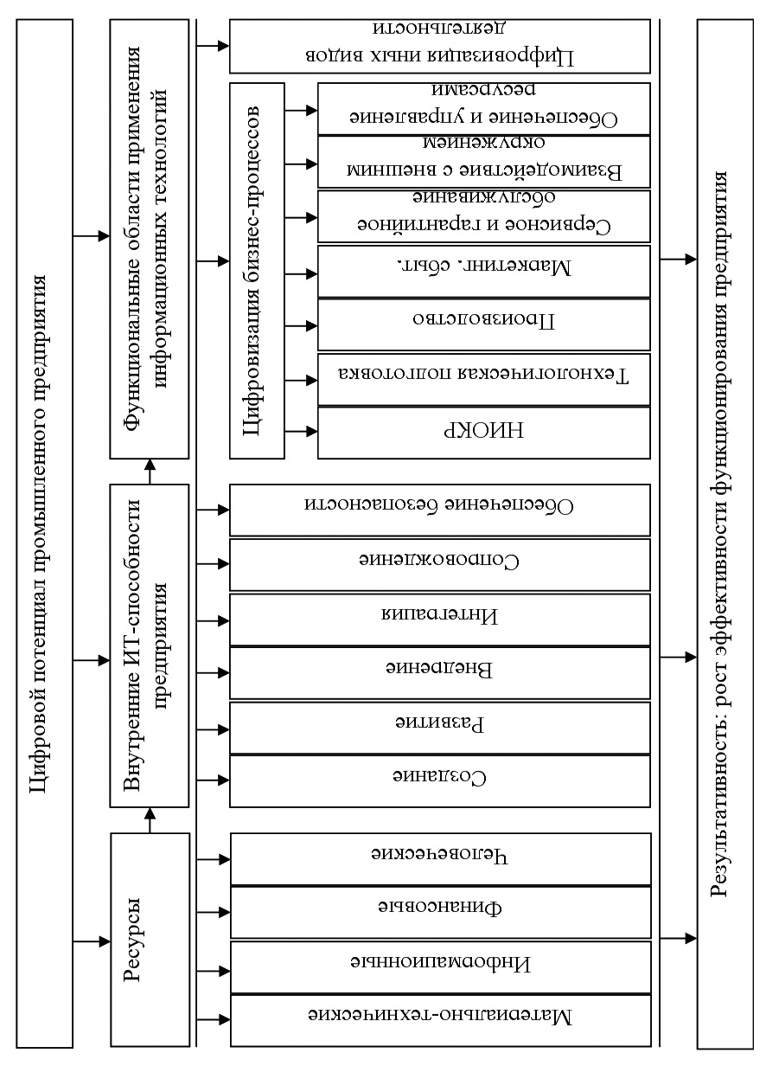 | Источник: авторская разработка | Source: Authoring

Рисунок 2 | Система субиндексов для оценки уровня развития потенциала промышленного предприятия в области цифровизации бизнес-процессов | Figure 2 | The set of subindices to assess the development level of the industrial enterprise’s capabilities for the digitization of business processes | 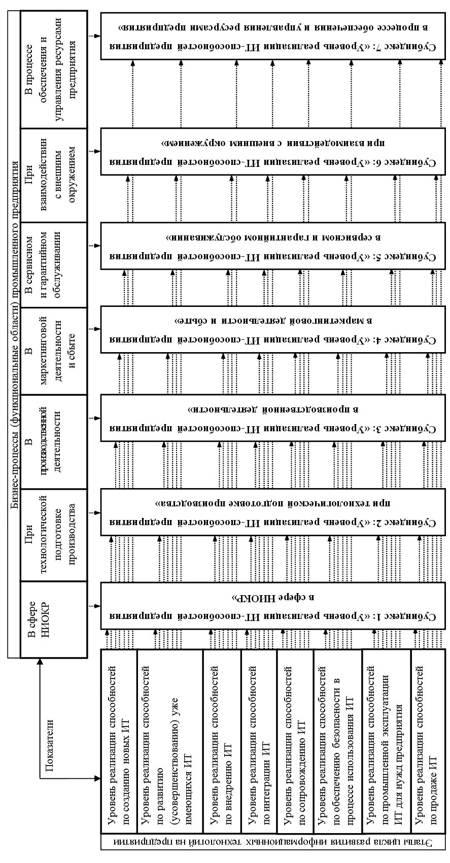 | Источник: авторская разработка | Source: Authoring

Рисунок 3
Оценка развития цифрового потенциала АО «ПО «УОМЗ»: уровень реализации способностей предприятия по осуществлению тех или иных этапов цикла развития информационных технологий
Figure 3
Assessment of digital capabilities of AO PO UOMP: The fulfillment of corporate capabilities for passing through certain phases of the IT development cycle
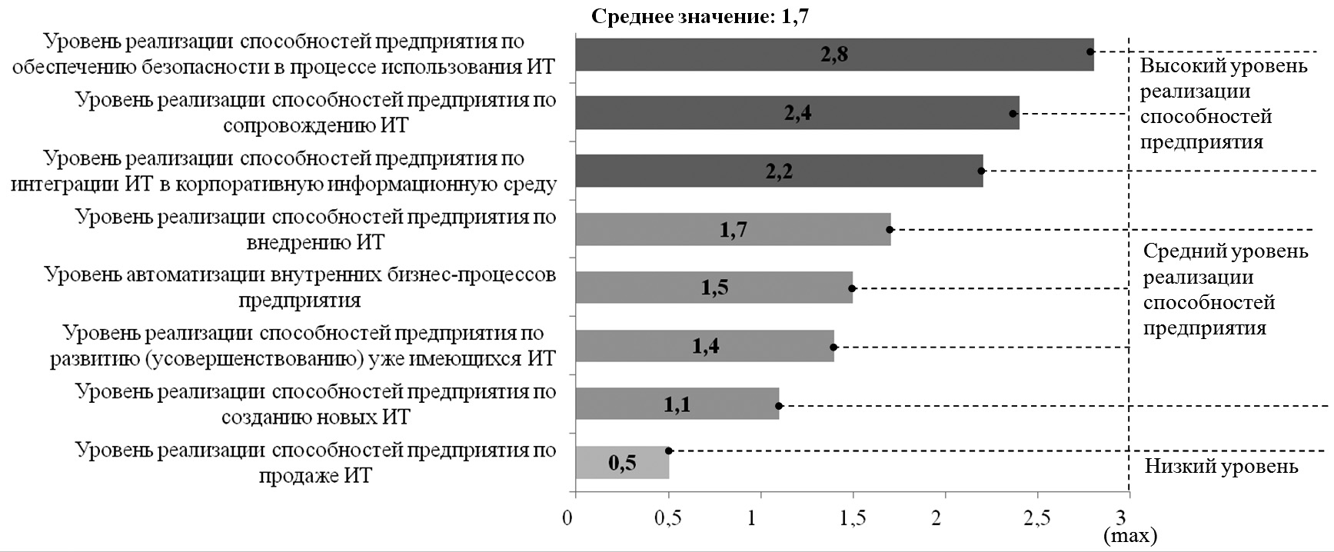
Источник: авторская разработка
Source: Authoring

Рисунок 4
Оценка развития цифрового потенциала АО «ПО «УОМЗ»: уровень реализации ИТ-способностей предприятия в разрезе функциональных областей
Figure 4
Assessment of the digital capabilities of AO PO UOMP: The fulfillment of IT capabilities by function
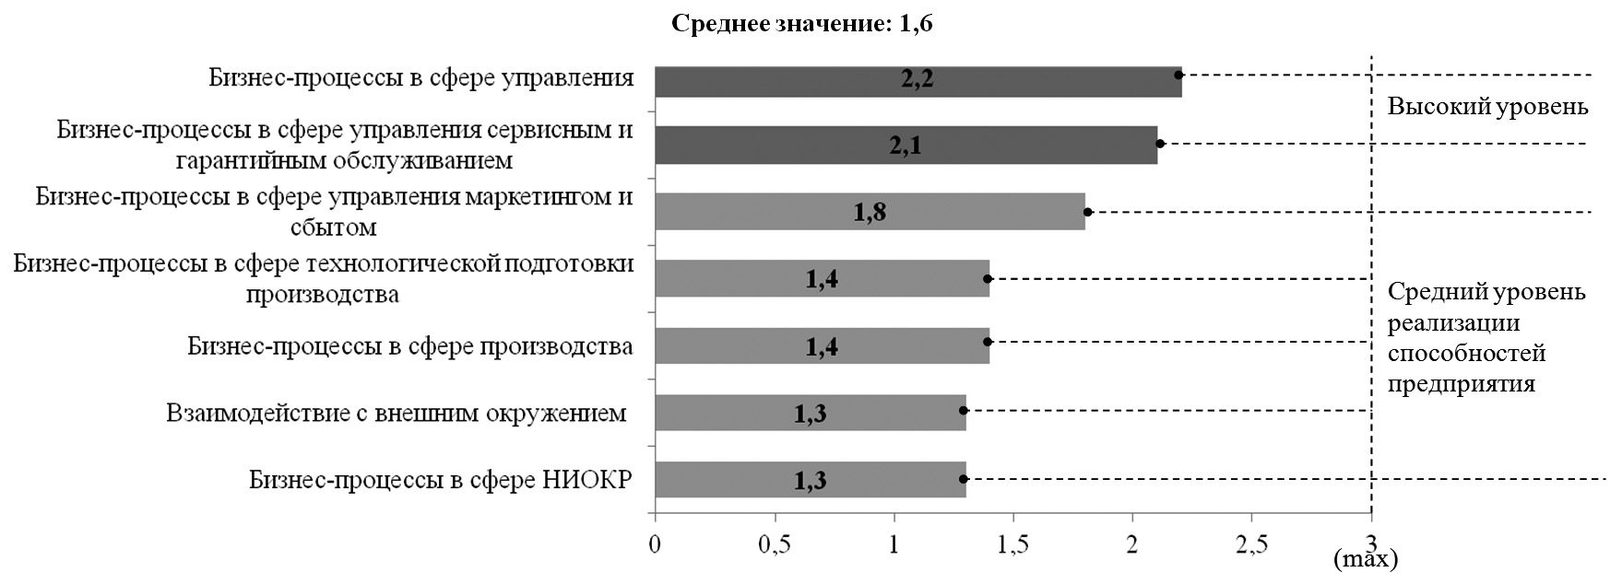
Источник: авторская разработка
Source: Authoring

Список литературы
- Попов Е.В., Семячков К.А. Оценка готовности отраслей РФ к формированию цифровой экономики // Инновации. 2017. № 4. С. 37–41.
- Попов Е.В., Сухарев О.С. Движение к цифровой экономике: влияние технологических факторов // Экономика. Налоги. Право. 2018. № 11. С. 26–35.
URL: https://cyberleninka.ru/article/v/dvizhenie-k-tsifrovoy-ekonomike-vliyanie-tehnologicheskih-faktorov
- Семячков К.А. Трансформация общественного сектора в условиях цифровой экономики // Журнал экономической теории. 2018. № 3. С. 545–548.
- Варнавский В.Г. Цифровые технологии и рост мировой экономики // Друкеровский вестник. 2015. № 3. С. 73–80.
- Стефанова Н.А., Седова А.П. Модель цифровой экономики // Карельский научный журнал. 2017. Т. 6. № 1. С. 91–93. URL: https://cyberleninka.ru/article/v/model-tsifrovoy-ekonomiki
- Teece D.J. Profiting from Innovation in the Digital Economy: Enabling Technologies, Standards, and Licensing Models in the Wireless World. Research Policy, 2018, vol. 47, iss. 8,
pp. 1367–1387. URL: https://doi.org/10.1016/j.respol.2017.01.015
- Дмитриева Е.О. Организационно-экономические направления повышения информационного потенциала промышленного предприятия // Вестник Самарского муниципального института управления. 2010. № 3. С. 64–69.
- Лаврикова Ю.Г., Бабанова Ю.В., Полушин А.Д. Прикладные аспекты оценки инновационного состояния предприятия // Региональная экономика: теория и практика. 2014. Т. 12. Вып. 2. С. 29–34. URL: https://cyberleninka.ru/article/v/prikladnye-aspekty-otsenki-innovatsionnogo-sostoyaniya-predpriyatiya
- Городнова Н.В., Воронов Д.С., Емельянов А.А. Информационно-технологическая фаза развития экономики как фактор повышения конкурентоспособности российских интегрированных компаний // Вестник НГУЭУ. 2017. № 3. С. 259–272.
- Коблова Ю.А. Оценка формирования сетевой экономики России на основе индикаторов развития информационно-коммуникационных технологий // Вестник Поволжского института управления. 2013. № 4. С. 72–78. URL: https://cyberleninka.ru/article/v/otsenka-formirovaniya-setevoy-ekonomiki-rossii-na-osnove-indikatorov-razvitiya-informatsionno-kommunikatsionnyh-tehnologiy
- Соловьева Ю.Н., Фейгин Г.Ф. Развитие информационных и коммуникационных технологий как индикатор глобализации: мировые тенденции и российская специфика // Известия Санкт-Петербургского государственного экономического университета. 2016. № 2. С. 17–30. URL: https://cyberleninka.ru/article/v/razvitie-informatsionnyh-i-kommunikatsionnyh-tehnologiy-kak-indikator-globalizatsii-mirovye-tendentsii-i-rossiyskaya-spetsifika
- Никитенкова М.А. Инновационная экономика в России: условия и возможности перехода // Россия и Америка в XXI веке. 2011. № 2. С. 14–16.
URL: http://www.rusus.ru/?act=read&id=280
- Городнова Н.В., Пешкова А. А. Развитие теоретических основ оценки цифрового потенциала промышленного предприятия // Дискуссия. 2018. № 5. С. 74–84.
URL: https://cyberleninka.ru/article/v/razvitie-teoreticheskih-osnov-otsenki-tsifrovogo-potentsiala-promyshlennogo-predpriyatiya
- Теплов Б.М. Способности и одаренность. Психология индивидуальных различий. М.: Изд-во Московского гос. ун-та, 1982. 133 с.
- Матвейкин В.Г. и др. Инновационный потенциал: современное состояние и перспективы развития: монография. М.: Машиностроение-1, 2007. 284 с.
- Лазарев В.Н., Ведерников А.Ю. Информационные ресурсы и их роль в повышении эффективности производства // Вестник Ульяновского государственного технического университета. 2001. № 1. С. 77–82. URL: https://cyberleninka.ru/article/v/informatsionnye-resursy-i-ih-rol-v-povyshenii-effektivnosti-proizvodstva
- Bratasanu V. Leadership Decision-Making Processes in the Context of Data Driven Tools. Quality – Access to Success, 2018, vol. 19, iss. S3, pp. 77–87.
Информация о конфликте интересов
Мы, авторы данной статьи, со всей ответственностью заявляем о частичном и полном отсутствии фактического или потенциального конфликта интересов с какой бы то ни было третьей стороной, который может возникнуть вследствие публикации данной статьи. Настоящее заявление относится к проведению научной работы, сбору и обработке данных, написанию и подготовке статьи, принятию решения о публикации рукописи.
pISSN 2073-2872  eISSN 2311-875X | Sustainable Development of Economy

DIGITAL CAPABILITIES OF THE INDUSTRIAL ENTERPRISE:
SUBSTANCE AND METHODS
Natal'ya V. GORODNOVA^{a,•}, Anastasiya A. PESHKOVA^{b}
ª Ural Federal University named after the First President of Russia B.N. Yeltsin (UrFU),
Yekaterinburg, Russian Federation
n.v.gorodnova@urfu.ru
https://orcid.org/0000-0001-7053-0240
^{b} Ural Federal University named after the First President of Russia B.N. Yeltsin (UrFU),
Yekaterinburg, Russian Federation
np91@list.ru
https://orcid.org/0000-0003-1118-8208
• Corresponding author
Article history:  Received 25 December 2018  Received in revised form  20 March 2019  Accepted 8 April 2019  Available online  16 May 2019  JEL classification: L10, M15, O29  Keywords: digital  capabilities, industrial enterprise, evaluation method, development management, information technology | Abstract  Subject As the digital economy evolves, large industrial enterprises need to apply advanced tools for evaluating their digital capabilities, thus outlining strategic lines of their IT development for higher economic efficiency.  Objectives The research aims to devise and test analytical tools to evaluate digital capabilities of industrial enterprises.  Methods Using general methods of analysis and synthesis, we examined the existing approaches to understanding digital capabilities and methods to gauge them. The decomposition method helped create our own model of functional correlation of digital capabilities. We analyzed the digitization capabilities of business processes in terms of their development level, referring to one of the leading defense enterprise in the Urals region.  Results The article presents our own approach to the concept, institutional substance, functional correlation model of elements and technique to evaluate the development level of digital capabilities of an industrial enterprise. We analyzed the development level of digitization capabilities of business processes, illustrating the case of AO UOMP.  Conclusions and Relevance We introduced the concept of digital capabilities of an industrial enterprise and determined its composition. The article also presents our own set of indicators and technique for evaluating the said capabilities. Having tested the technique at AO UOMP, we revealed that corporate capabilities for creating and selling IT for business process digitization may lay the basis for one of business diversification lines. The findings may be useful for leaders and specialists of major industrial enterprises, representatives of the scientific community who study the digital transformation of the industrial sector.  © Publishing house FINANCE and CREDIT, 2018
Please cite this article as: Gorodnova N.V., Peshkova A.A. Digital Capabilities of the Industrial Enterprise: Substance
and Methods. National Interests: Priorities and Security, 2019, vol. 15, iss. 5, pp. 870–896.
https://doi.org/10.24891/ni.15.5.870

Acknowledgments
The article was supported by the Publishing house FINANCE and CREDIT's Information center at the Ural Federal University. We express our deep gratitude to the top management of AO Ural Optical and Mechanical Plant named after E.S. Yalamov for the data they provided for this research.

References
- Popov E.V., Semyachkov K.A. [An assessment of readiness of the branches of Russian Federation for formation of digital economy]. Innovatsii = Innovations, 2017, no. 4, pp. 37–41. (In Russ.)
- Popov E.V., Sukharev O.S. [Movement towards digital economy: The impact of technological factors]. Ekonomika. Nalogi. Pravo = Economics, Taxes & Law, 2018, vol. 11, iss. 1, pp. 26–35. URL: https://cyberleninka.ru/article/v/dvizhenie-k-tsifrovoy-ekonomike-vliyanie-tehnologicheskih-faktorov (In Russ.)
- Semyachkov K.A. [Transformation of the public sector in the digital economy]. Zhurnal ekonomicheskoi teorii = Russia Journal of Economic Theory, 2018, no. 3, pp. 545–548. (In Russ.)
- Varnavskii V.G. [Digital technologies and the growth of the world economy]. Drukerovskij vestnik, 2015, no. 3, pp. 73–80. (In Russ.)
- Stefanova N.A., Sedova A.P. [Model digital economy]. Karel'skii nauchnyi zhurnal = Karelian Scientific Journal, 2017, vol. 6, no. 1, pp. 91–93.
URL: https://cyberleninka.ru/article/v/model-tsifrovoy-ekonomiki (In Russ.)
- Teece D.J. Profiting from Innovation in the Digital Economy: Enabling Technologies, Standards, and Licensing Models in the Wireless World. Research Policy, 2018, vol. 47, iss. 8,
pp. 1367–1387. URL: https://doi.org/10.1016/j.respol.2017.01.015
- Dmitrieva E.O. [Organizational and economical ways of informational potential efficiency at the industrial enterprise]. Vestnik Samarskogo munitsipal'nogo instituta upravleniya = Bulletin of Samara Municipal Institute of Management, 2010, no. 3, pp. 64–69. (In Russ.)
- Lavrikova Yu.G., Babanova Yu.V., Polushin A.D. [Applied aspects of assessment of innovative condition of the enterprise]. Regional'naya ekonomika: teoriya i praktika = Regional Economics: Theory and Practice, 2014, vol. 12, iss. 2, pp. 29–34.
URL: https://cyberleninka.ru/article/v/prikladnye-aspekty-otsenki-innovatsionnogo-sostoyaniya-predpriyatiya (In Russ.)
- Gorodnova N.V., Voronov D.S., Emel'yanov A.A. [Informational and technological phase of the development of economy as a fact of competitive growth of Russian integrated companies]. Vestnik NGUEU = Vestnik NSUEM, 2017, no. 3, pp. 259–272. (In Russ.)
- Koblova Yu.A. [The evaluation of forming the network economy of Russia on the basis of information and communication technologies development indicators]. Vestnik Povolzhskogo instituta upravleniya = Bulletin of the Volga Institute of Management, 2013, no. 4, pp. 72–78. URL: https://cyberleninka.ru/article/v/otsenka-formirovaniya-setevoy-ekonomiki-rossii-na-osnove-indikatorov-razvitiya-informatsionno-kommunikatsionnyh-tehnologiy (In Russ.)
- Solov'eva Yu.N., Feigin G.F. [Development of information and communication technologies
as an indicator of the globalization: World trends and Russian specifics]. Izvestiya Sankt-Peterburgskogo gosudarstvennogo ekonomicheskogo universiteta = Bulletin of St. Petersburg State University of Economics, 2016, no. 2, pp. 17–30.
URL: https://cyberleninka.ru/article/v/razvitie-informatsionnyh-i-kommunikatsionnyh-tehnologiy-kak-indikator-globalizatsii-mirovye-tendentsii-i-rossiyskaya-spetsifika (In Russ.)
- Nikitenkova M.A. [Innovative economy: Transition possibilities in Russia]. Rossiya i Amerika v XXI veke, 2011, no. 2, pp. 14–16. (In Russ.) URL: http://www.rusus.ru/?act=read&id=280
- Gorodnova N.V., Peshkova A.A. [Theoretical basics development of industrial enterprises digital potential assessment]. Diskussiya = Discussion, 2018, no. 5, pp. 74–84.
URL: https://cyberleninka.ru/article/v/razvitie-teoreticheskih-osnov-otsenki-tsifrovogo-potentsiala-promyshlennogo-predpriyatiya (In Russ.)
- Teplov B.M. Sposobnosti i odarennost'. Psikhologiya individual'nykh razlichii [Capabilities and giftedness. Psychology of individual distinctions]. Moscow, MSU Publ., 1982, 133 p.
- Matveikin V.G. et al. Innovatsionnyi potentsial: sovremennoe sostoyanie i perspektivy razvitiya: monografiya [Innovative potential: The current position and development prospects:
a monograph]. Moscow, Mashinostroenie-1 Publ., 2007, 284 p.
- Lazarev V.N., Vedernikov A.Yu. [Information resources and their role in a production efficiency increase]. Vestnik Ul'yanovskogo gosudarstvennogo tekhnicheskogo universiteta = Bulletin of Ulyanovsk State Technical University, 2001, no. 1, pp. 77–82.
URL: https://cyberleninka.ru/article/v/informatsionnye-resursy-i-ih-rol-v-povyshenii-effektivnosti-proizvodstva (In Russ.)
- Bratasanu V. Leadership Decision-Making Processes in the Context of Data Driven Tools.
Quality – Access to Success, 2018, vol. 19, iss. S3, pp. 77–87.
Conflict-of-interest notification
We, the authors of this article, bindingly and explicitly declare of the partial and total lack of actual or potential conflict of interest with any other third party whatsoever, which may arise as a result of the publication of this article. This statement relates to the study, data collection and interpretation, writing and preparation of the article, and the decision to submit the manuscript for publication.
pISSN 2073-2872  eISSN 2311-875X | Устойчивое развитие экономики

УПРАВЛЕНИЕ ИНТЕЛЛЕКТУАЛЬНЫМИ ФАКТОРАМИ И ЭКОНОМИЧЕСКОЕ РАЗВИТИЕ СТРАНЫ И РЕГИОНА (НА ПРИМЕРЕ РОСТОВСКОЙ ОБЛАСТИ)
Михаил Викторович ГРЕЧКО
кандидат экономических наук, доцент Высшей школы бизнеса,
Южный федеральный университет (ЮФУ), Ростов-на-Дону, Российская Федерация
MVGrechko@inbox.ru
ORCID: отсутствует
SPIN-код: 1943-6396
История статьи:  Получена 27.02.2019  Получена в доработанном виде 15.03.2019  Одобрена 02.04.2019  Доступна онлайн  16.05.2019  УДК 334.7  JEL: А22, I21, L50, O47  Ключевые слова: интеллектуальный  капитал, интеллектуальные  факторы, инновации,  знания, экономическое развитие | Аннотация  Предмет. Статья посвящена исследованию влияния интеллектуальных факторов на развитие отечественной экономики, основанного на определении зависимости к.п.д. (отдачи) национальной экономики от использования интеллектуальных факторов  и проведении функциональной диагностики инновационного состояния региональной экономики Ростовской области.  Цели. Изучение влияния интеллектуальных факторов на развитие отечественной экономики и проведение функциональной диагностики региональной экономики Ростовской области исходя из предположения о том, что воспроизводство интеллектуальных факторов является синергетическим и динамическим процессом, требующим определения восприимчивости экономической системы к знаниям  и инновациям.  Методология. Исследование базируется на познавательном потенциале результатов теории человеческого капитала, эволюционной экономической теории, политэкономического анализа, позволивших определить коэффициент восприимчивости экономической системы к знаниям и инновациям, а также построить функцию принадлежности Ростовской области к 6 классам состояний региона.  Результаты. Опираясь на познавательный потенциал теории человеческого капитала, методику экспертного опроса, в работе приведена модель влияния интеллектуальных факторов на коэффициент полезного действия – к.п.д. (отдачу) национальной экономики. Построена диаграмма «поля сил», позволившая оценивать наличие движущих сил, направленных на развитие региона, охарактеризовать существующую ситуацию во ВЭД Ростовской области.  Выводы и значимость. В статье систематизированы основные выводы по проведенному исследованию. Полученные результаты должны стать впоследствии основой для формирования научной базы управления качеством системы образования, повышения ее как внутренней, так и внешней эффективности. Практические результаты могут быть использованы органами государственной власти при разработке стратегии модернизации отечественной экономики.  © Издательский дом ФИНАНСЫ и КРЕДИТ, 2019
Для цитирования: Гречко М.В. Управление интеллектуальными факторами и экономическое развитие страны
и региона (на примере Ростовской области) // Национальные интересы: приоритеты и безопасность. – 2019. –
Т. 15, № 5. – С. 897 – 908.
https://doi.org/10.24891/ni.15.5.897

Постановка проблемы исследования
В современном макроэкономическом анализе проблема экономического развития и факторов, его продуцирующих, занимает магистральное место. Экономически развитые страны, задающие основные глобальные тренды, развиваются на основе имплицитных (формализованных) и тацитных (неформализованных) знаний, идей, человеческого и интеллектуального капитала. В этом контексте показательна статистика, согласно которой более 70% вновь созданных рабочих мест в Европе и около 80% таковых в США требуют умственных, а не физических способностей индивидов. В высокоразвитых экономических системах сформирован устойчивый спрос на эксклюзивные компетенции работников, позволяющие им вступать в партнерские отношения с другими участниками процесса формирования эффективных капитальных комбинаций. Концентрация интеллектуального капитала в высокоразвитых экономиках занимает порядка 2/3 по отношению к капитальным
и природным ресурсам, используемым в цепочке экономического развития, на долю которых приходится оставшаяся 1/3.
С учетом происходящих глобальных тенденций в экономической науке возникают качественно иные проблемы идентификации степени и характера влияния знаний и идей
на процесс экономического развития.
В последние годы проблемы управления знаниями, идеями и другими нематериальными активами находились в фокусе исследования многих отечественных и западных ученых. Так Н.М. Баранова и Л.В. Сорокин [1, 2], Дж. Акерлоф, Р. Шиллер [3], И. Нонака, Х. Такеучи [4], Д. Норт и др. [5] в своих работах находили связь экономического развития не только
с традиционными факторами (капитал, природные ресурсы и т.д.), но и с нравственным и ценностным «портретом» наций. Результатом исследований явились эконометрические модели влияния интеллектуальных факторов на экономический рост [6–14]. Формулируются и доказываются гипотезы [15–17], касающиеся влияния качества национальных институтов и уровня организации знаний
на экономическое развитие; приводятся аргументы о влиянии культурного фактора на модернизацию национальных экономик, который многие исследователи считают ключевым. Доказано, что успешная модернизация детерминирует запрос на особую ментальность и соответствующим образом выстроенные социально-культурные отношения.
Вместе с тем, несмотря на достаточно большой объем проводимых исследований, унифицированного набора связей национальной системы управления знаниями с показателями экономического развития до настоящего момента не выработано. Соответственно, в создавшихся условиях возникает необходимость в выявлении влияния интеллектуальных факторов на развитие отечественной экономики, а также проведение функциональной диагностики мезоэкономики Ростовской области, что позволит определить дальнейший предмет исследования и его структурную логику в границах представленного текста.
Идентификация влияния интеллектуальных факторов
на развитие отечественной экономики
Современная экономика представляет собой систему, которой присуща все более возрастающая сложность и нелинейный характер развития. Состояние (уровень развития) национальной экономики находится под влиянием таких перманентных факторов как:
- технологии;
- инновации;
- уровень управления;
- качество институтов.
Опираясь на познавательный потенциал теории производственных факторов, можно сказать, что уровень и характер экономического развития системы детерминированы ее ресурсным потенциалом и эффективностью их использования. В свою очередь, эффективность использования факторов производства (иными словами, отдачу системы) можно определить как отдачу национальной экономики – и использовать для ее оценки коэффициент полезного действия (далее – к.п.д.).
Отметим, что онтологически экономическому развитию может быть присущ как интенсивный (инновационный) характер, так и экстенсивный (ресурсный) характер (рис. 1). При этом современные исследования показывают, что в совокупном потенциале развития мировых экономик-лидеров на долю интенсивных факторов приходится около 2/3, в свою очередь, доля экстенсивных факторов составляет 1/3.
Влияние интеллектуальных факторов на к.п.д. (отдачу) национальной экономики можно исследовать с помощью достаточно простой модели:
(1)
где – к.п.д. (отдача) национальной экономики, то есть мера оценки эффективности использования экстенсивных и интенсивных производственных факторов (ресурсов) в рамках национальной экономической системы (см. рис. 1);
ED – реальный экономический эффект;
EMAX – максимально возможный (предельный) экономический эффект;
I/I0 – объем используемых интеллектуальных факторов для управления национальной экономикой;
I0 – минимальный объем интеллектуальных факторов.
В представленном уравнении = F(k, I/I0)
зависит от накопленных знаний и свойств экономики, выраженных коэффициентом k, отражающим ее внутренние свойства и реакции на изменения уровня знаний.
В экономике чувствительной к интеллектуальным факторам (k = 0,5), показатель демонстрирует более высокие темпы роста в соответствии с увеличением степени использования в ней интеллектуальных факторов (рис. 2).
Кривые, представленные на рис. 2, наглядно демонстрируют ситуацию в отечественной экономике, характеризующуюся, с одной стороны, увеличением уровня знаний, с другой – низкой степенью их использования. Иными словами, отечественная экономика не восприимчива к знаниям и инновациям, что предположительно, может быть обусловлено отсутствием спроса на них со стороны экономических агентов.
В целом роль интеллектуальных факторов в современном обществе можно представить в виде организационной схемы взаимодействия связей основных элементов современной экономики (рис. 3).
В представленной на рис. 3 схеме можно выделить следующие прямые и обратные связи элементов структуры: культура влияет на науку, наука порождает новые знания, новые технологии, которые, в свою очередь, развивают производство и экономику, что в конечном итоге ведет к росту благосостояния народа, культуры и развитию общества. Науке и технологиям в представленной взаимосвязи отведена магистральная роль. Это подтверждено соответствующей статистикой Worldbank и ЕЭК ООН за 2017 г..
Так, за последнее десятилетие доля наукоемких производств в обрабатывающей промышленности ведущих мировых стран выросла с 7,1 до 12%. С начала 2000-х гг.
в США, Германии, Франции и Англии ежегодный вклад наукоемкого сектора в прирост ВВП оценивался в 15–25%. Годовой объем наукоемкой продукции в мире составляет 2,5 трлн долл. США и, по прогнозам экспертов, через 15 лет увеличится до 4 трлн долл. США. В итоге, как мы видим, уровень наукоемкого производства находится в прямой зависимости от уровня человеческого капитала в экономике, эффективности его использования и качества проводимых научных исследований и прикладных разработок.
Что касается отечественной экономики, то по различным расчетам вклад интенсивных факторов в прирост ВВП составляет около 30%, что объясняет недостаточные темпы развития. По данным за 2016 г., в РФ около 34% населения имеют высшее образование, чего недостаточно для перехода от экстенсивного роста к интенсивному развитию, требующего наличия критической массы человеческого капитала в приросте ВВП. С учетом того, что за последние 15 лет продажи наукоемкой продукции возросли в развитых странах на 65,8%, а наукоемкость высокотехнологического сектора выросла
в 2,8 раза, представляется уместным предположить, что для прироста человеческого капитала в отечественной экономике для ее перехода на инновационный цикл развития необходимо увеличить долю секторов генерации знаний в общей структуре. Иными словами, требуется развитие указанных секторов гораздо более высокими темпами, чем сегодняшние темпы развития стран-лидеров.
Несомненно, образование и наука – магистральные отрасли современной экономики, основанной на знаниях. Показательно, что именно качество образования (а не тесно коррелирующее с ним «количество» образования) положительно влияет на экономический рост. Приведем соответствующие пояснения и аргументы.
К началу 2000-х гг. Россия стала страной всеобщего высшего образования, попав в институциональную ловушку «фиктивного» диплома. Так, доля лиц с высшим образованием в структуре общей занятости, составляла в РФ 54,2% против 35,7% в США и 28,1% – в Германии. В итоге за последний
25-летний период отечественное образование существенно девальвировалось, а его структура окончательно подстроилась под деиндустриализованное общество. Россия окончательно выпадает из глобального тренда, направленного на формирование так называемого «общества знаний», консервируя формальный статус образования.
Современное общество не до конца осознает существующую глубину проблем отечественного образования. Активные преподаватели молодого и среднего возраста предпочитают либо работу по специальности в зарубежных образовательных учреждениях, либо в частном секторе экономики. Существующие образовательные программы, финансируемые из средств государственного бюджета, не востребованы в существующей экономической модели. Низкий спрос рынка труда на качественное образование ярко иллюстрируется в низкой рентабельности инвестиций в человеческий капитал.
В развитых странах каждый дополнительный год образования приносит увеличение заработной платы на 10%, в России –
лишь 3–4%, что приводит к снижению эффективности экономики.
В научно-образовательной сфере существуют взаимосвязанные рынки продуктов (знаний, идей) и труда. Причем именно логика развития обозначенных институций детерминирует необходимость инвестиций в человеческий капитал. В современной экономике критическая масса интеллектуальных факторов дает ощутимый синергетический эффект: чем больше высококвалифицированных специалистов работают вместе (коллаборация образовательных, научных, творческих и иных коллективов), тем выше их отдача (в виде производительности труда) – особенно это заметно в научных исследованиях, проводимых в рамках сформированных научных групп.
Экономика, основанная на использовании интеллектуальных факторов, в своем развитии чувствительна к инновациям и эффективному использованию любых полезных знаний (патентов, новых технологий и др.). Она способна аккумулировать положительный человеческий капитал и нивелировать влияние отрицательного человеческого капитала. Отрицательный человеческий капитал (коррупция, болезни работников, наркомания, алкоголизм), не дающий эффективной отдачи, затрудняет процесс экономического развития, приводит к низким значениям показателя . Так, высокая степень фрагментированности общества обусловливает неэффективное использование человеческого капитала и снижение общей конкурентоспособности экономических агентов. Кроме того, в трудах многих современных экономистов доказана положительная корреляция между уровнем развития социального капитала и экономическим ростом [15]. При этом уровень социального капитала в развитых странах выше, чем в развивающихся. Его обычно измеряют при помощи таких инструментов, как уровень участия граждан в общественных организациях, доле людей, считающих, что незнакомому человеку можно доверять, и т.д.
Таким образом, низкие темпы развития, неконкурентоспособная по современным меркам структура отечественной экономики, низкий уровень социального капитала, отсутствие значимых прогрессивных сдвигов в условиях инерционного развития определяют необходимость выработки в России качественно иной модели развития, основанной на знаниях, идеях, инновациях и интеллекте.
Функциональная диагностика инновационного состояния
экономики Ростовской области
Проведем функциональную диагностику инновационного состояния мезоэкономики Ростовской области. Для реализации процедуры экспертного опроса были отобраны эксперты (7 чел., индекс согласованности мнений экспертов более 0,8 по шкале Саати) из числа специалистов – работников высшей школы, исследующих вопросы развития и управления эффективностью региональных систем, а также руководителей региональных органов государственной власти (в частности, Министерства экономического развития Ростовской области).
Процедура была реализована в два этапа.
На первом этапе были отобраны наиболее значимые (по мнению экспертов) характеристики оценки привлекательности Ростовской области (15 характеристик).
На втором этапе экспертам было предложено оценить характеристики по шкале от 0 до 9.
В итоге была получена матрица экспертных оценок показателей региона (рис. 4).
В представленных результатах высокие оценки у экспертов (8 баллов) получили природные условия, человеческий потенциал, территориальное расположение; средние
(6 баллов) – показатели управления регионом; низкую оценку (4 балла) получили инновационность и добыча полезных ископаемых.
Структура региональной экономики характеризуется следующими негативными тенденциями, влияющими на уровень инновационного развития:
- основная проблема региональной экономики носит чисто капиталистический характер и выражается в дефиците платежеспособного спроса в реальном секторе;
- слабая вовлеченность регионального бизнеса в сектора с глубокой степенью переработки конечного продукта;
- преобладание индустриально-аграрного профиля региональной экономики с присущей ему низкой долей капитализации научного и образовательного потенциала региона;
- недостаточная развитость в регионе секторов генерации знаний, их низкая степень ориентированности на реальные нужды и потребности человека и низкий уровень кооперации между университетами, научными институтами и индустрией;
- отсутствие необходимого уровня и качества институциональных условий, способствующих развитию субъектов инновационного предпринимательства.
Из сказанного следует, что необходимы корректировки проводимой региональной политики, касающиеся улучшения инвестиционного климата, повышения конкурентоспособности и эффективности бизнеса, стимулирования экономического развития и модернизации, повышения эффективности расходов регионального бюджета, а также развития инновационного сектора экономики. Это фактически и пытается реализовывать на практике областная администрация в пределах существующих институциональных и финансовых ограничений.
Далее проанализируем состояние внешнеэкономической деятельности региона, построив соответствующее «поле сил»
(рис. 5). Для реализации данной научной задачи с помощью 12 экспертов (индекс согласованности мнений экспертов ИС > 0,8) выбраны движущие силы региональной экономики (4 характеристики) и силы, сдерживающие развитие региона, в результате чего получены оценки степени их влияния по 10-балльной шкале.
Оценки движущих (+ = 10 + 7 + 7 + 7 = 31) и сдерживающих (– = 6 + 6 + 5 + 7 = 24) сил количественно различаются. Иными словами, наблюдается неравновесное состояние (31 > 24), демонстрирующее преобладание движущих сил, направленных на развитие региона, характеризуя существующую ситуацию в ВЭД Ростовской области как положительную.
Оценивая инновационный потенциал экономики Ростовской области, следует отметить, что существующая структура высокотехнологичного экспорта региона (как и в целом по стране) не вписывается в текущий мировой спрос, подавляющая часть которого приходится на промежуточную продукцию глубокой переработки. Сложившаяся в регионе практика ведет не столько к развитию новых конкурентоспособных производств, сколько к получению финансового эффекта от экспорта и раздуванию традиционных экспортных сырьевых секторов, таких как строительство, торговля, сельское хозяйство.
Для устойчивого развития внешнеэкономического комплекса Ростовской области необходимо проведение эффективной социально-экономической политики, совершенствование нормативно-правовой базы в сфере регулирования ВЭД региона, создание привлекательного имиджа Ростовской области, благоприятных условий для инвесторов и – самое главное – модернизация ВЭД региона должна проходить на инновационной основе.
Заключение
Проведенное исследование позволило получить следующие эмпирические выводы, суть которых отражают следующие положения.
Во-первых, проведена идентификация влияния интеллектуальных факторов на развитие отечественной экономики. Предложено исследовать влияние интеллектуальных факторов на коэффициент полезного действия (отдачу) национальной экономики с помощью модели (1).
Во-вторых, аргументировано показано, что роль знаний в современной экономике характеризуют положение науки и технологии в структуре общества. Кроме того, к.п.д. (отдача) современной экономики зависит от использования знаний и чувствительности экономики к воспринимаемым знаниям. Определена зависимость к.п.д. (отдачи) национальной экономики от использования интеллектуальных факторов (рис. 2).
В-третьих, в настоящей работе предложено проводить оценку инновационной привлекательности региона на основе оценок отдельных экономических характеристик и способностей по шкале Саати. Проведенная диагностика позволила оценить инновационность региональной экономики как достаточно низкую (4 балла) и выделить негативные тенденции, влияющие на уровень инновационного развития.
В-четвертых, построена диаграмма «поля сил», которая позволила оценить наличие движущих сил, направленных на развитие региона и охарактеризовать существующую ситуацию в ВЭД Ростовской области. Для устойчивого развития внешнеэкономического комплекса Ростовской области предложено проведение эффективной социально-экономической политики, совершенствование нормативно-правовой базы в сфере регулирования ВЭД региона, создание привлекательного имиджа Ростовской области, благоприятных условий для инвесторов. Что крайне важно – модернизация ВЭД региона должна проходить на инновационной основе.

Рисунок 1
Факторное обеспечение развития экономической системы
Figure 1
Factors driving the development of the economic system
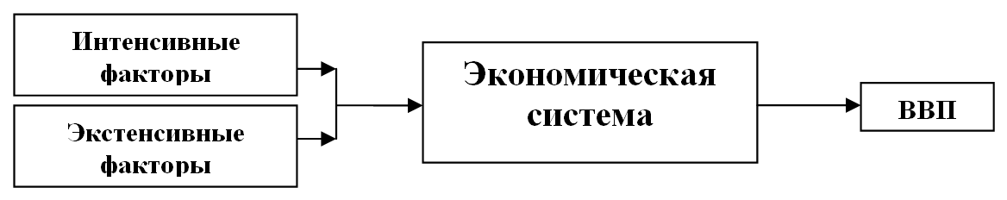
Источник: авторская разработка
Source: Authoring

Рисунок 2
Зависимость к.п.д. (отдачи) национальной экономики от использования интеллектуальных факторов
Figure 2
Dependence of the national economic output on the use of intellectual factors
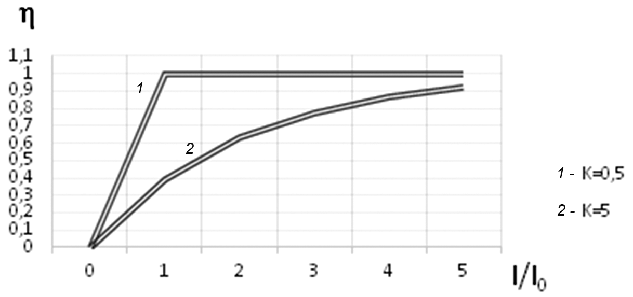
Источник: авторская разработка
Source: Authoring

Рисунок 3
Схема взаимодействий основных элементов современной экономики
Figure 3
The map of interaction among key components of the modern economy
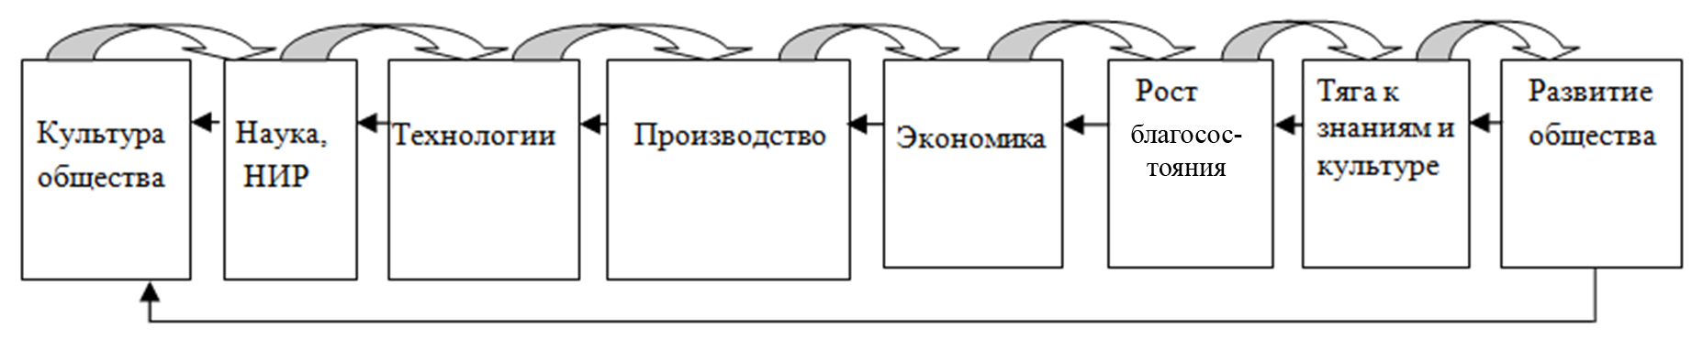
Источник: авторская разработка
Source: Authoring

Рисунок 4
Матрица экспертных оценок показателей региона (на примере Ростовской области)
Figure 4
The expert assessment matrix on the region's indicators: Evidence from the Rostov-on-Don Oblast
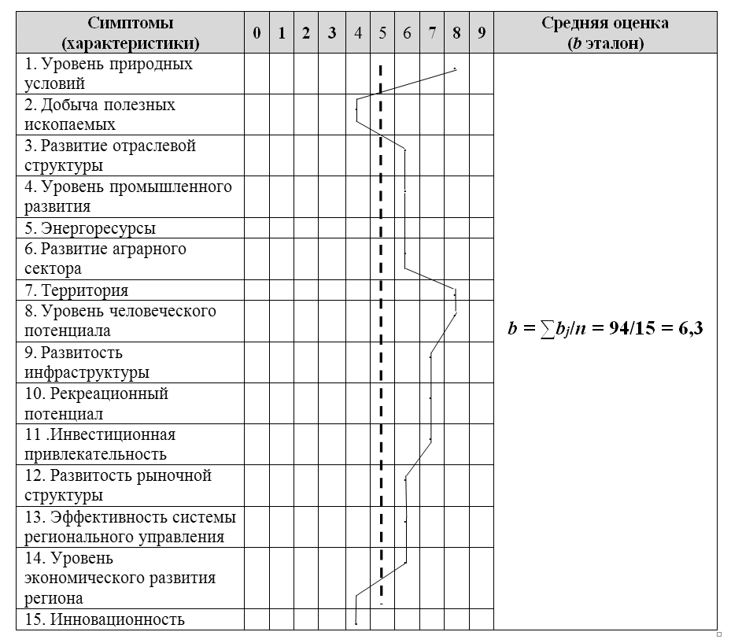
Источник: авторская разработка
Source: Authoring
Рисунок 5
Диаграмма поля сил во внешнеэкономической деятельности Ростовской области
Figure 5
The force field graph on foreign trade of the Rostov-on-Don Oblast
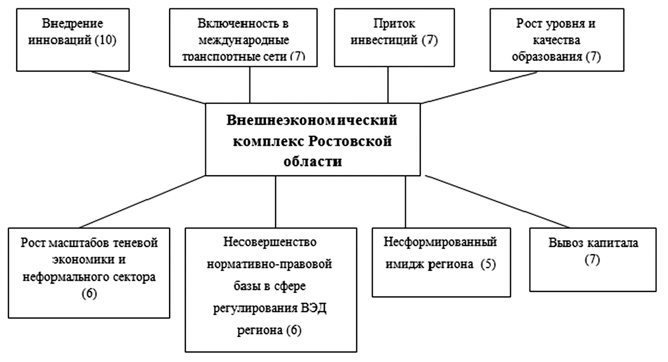
Источник: авторская разработка
Source: Authoring

Список литературы
- Баранова Н.М., Сорокин Л.В. Роль научных исследований и разработок в устойчивом развитии экономики // Национальные интересы: приоритеты и безопасность.
2017. Т. 13. Вып. 11. С. 2035–2048. URL: https://doi.org/10.24891/ni.13.11.2035
- Баранова Н.М., Сорокин Л.В. Влияние человеческого капитала на устойчивое развитие экономики // Национальные интересы: приоритеты и безопасность. 2017. Т. 13. Вып. 9.
С. 1641–1655. URL: https://doi.org/10.24891/ni.13.9.1641
- Akerlof G.A., Shiller R. Animal Spirits: How Human Psychology Drives the Economy and Why It Matters for Global Capitalism. New Jersey, Princeton University Press, 2009, 264 p.
- Nonaka I., Takeuchi H. The Knowledge-Creating Company. How Japanese Companies Create the Dynamics of Innovation. Oxford University Press, 1995, 304 p.
- North D.C. Five Propositions about Institutional Change. In: Explaining Social Institution. Ann Arbor, University of Michigan Press, 1995.
- Гречко М.В. Человеческий капитал в неоиндустриальной модели развития отечественной экономики: значение, соответствие, дисконтенты // Финансовая аналитика: проблемы и решения. 2016. Т. 9. Вып. 33. С. 16–36. URL: https://cyberleninka.ru/article/v/chelovecheskiy-kapital-v-neoindustrialnoy-modeli-razvitiya-otechestvennoy-ekonomiki-znachenie-sootvetstvie-diskontenty
- Рогов С.М. Россия должна стать научной сверхдержавой // Вестник РАН. 2010. № 7.
С. 153–168.
- Глазьев С.Ю. Какая модернизация нужна России? // Экономист. 2010. № 8. С. 3–17.
- Рубан Д.А. Современное участие России в мировой конкуренции национальных инновационных экономик // Национальные интересы: приоритеты и безопасность.
2017. Т. 13. Вып. 4. С. 773–786. URL: https://doi.org/10.24891/ni.13.4.773
- Антоненко В.В., Лактюхина Е.Г., Антонов Г.В. Целесообразность инвестиций в человеческий капитал современной российской молодежи: мнение работодателей
// Национальные интересы: приоритеты и безопасность. 2016. Т. 12. Вып. 2. С. 118–130.
URL: https://cyberleninka.ru/article/v/tselesoobraznost-investitsiy-v-chelovecheskiy-kapital-sovremennoy-rossiyskoy-molodezhi-mnenie-rabotodateley
- Голиченко О.Г. Российская инновационная система: проблемы развития // Вопросы экономики. 2004. № 12. С. 97–116.
- Arthur W.B. Inductive Reasoning and Bounded Rationality (The El Farol Problem). The American Economic Review, 1994, vol. 84, no. 2, pp. 406–411.
- Mintzberg H. Musings on Management: Ten Ideas Designed to Rile Everyone Who Cares about Management. Harvard Business Review, 1996, vol. 74, iss. 4, July-August, p. 63.
- Bilombo R. On Models and Methods of a Dynamic Optimal Management. Far East Journal of Applied Mathematics, 2008, vol. 31, iss. 2, pp. 75–77.
- Климбетов К., Аузан А. Социокультурная формула экономической модернизации // Вопросы экономики. 2012. № 5. С. 38–44.
- Инглхарт Р. Постмодерн: меняющиеся ценности и изменяющиеся общества // Полис. Политические исследования. 1997. № 4. С. 24–35.
- Лебедева Н.М. Менталитет и экономические успехи нации. Вступительное слово
// Психология. Журнал Высшей школы экономики. 2008. Т. 5. № 2. С. 19–24.
Информация о конфликте интересов
Я, автор данной статьи, со всей ответственностью заявляю о частичном и полном отсутствии фактического или потенциального конфликта интересов с какой бы то ни было третьей стороной, который может возникнуть вследствие публикации данной статьи. Настоящее заявление относится к проведению научной работы, сбору и обработке данных, написанию и подготовке статьи, принятию решения о публикации рукописи.
pISSN 2073-2872  eISSN 2311-875X | Sustainable Development of Economy

MANAGEMENT OF INTELLECTUAL FACTORS AND ECONOMIC DEVELOPMENT OF THE COUNTRY AND THE REGION: EVIDENCE FROM THE ROSTOV-ON-DON OBLAST
Mikhail V. GRECHKO
Southern Federal University (SFEDU), Rostov-on-Don, Russian Federation
MVGrechko@inbox.ru
ORCID: not available
Article history:  Received 27 February 2019  Received in revised form  15 March 2019  Accepted 2 April 2019  Available online  16 May 2019  JEL classification: А22, I21, L50, O47  Keywords: intellectual  capital, intellectual factor, innovation, knowledge, economic development | Abstract  Subject The article studies how intellectual factors influence the development of the national economy by determining what output is produced in the national economy as a result of intellectual factors and functional evaluation of innovation in the regional economy of the Rostov-on-Don Oblast.  Objectives The research studies the impact of intellectual factors on the development of the national economy and represents the functional evaluation of the regional economy of the Rostov-on-Don Oblast on the assumption that the reproduction of intellectual factors constitutes a synergistic and dynamic process, which requires to determine whether the economic system is responsive to knowledge and innovation.  Methods The research is based on the cognitive potential of the human capital theory, theory of economic evolution, political economy analysis, which helped measure the coefficient of the economic system responsiveness to knowledge and innovation, and set the membership function attributing the Rostov-on-Don Oblast to six classes of the region's states.  Results Relying upon the cognitive potential of the human capital theory, expert survey technique, I provide the model reflecting how intellectual factors influence the output of the national economy. I constructed the force field graph to determine the existence of driving forces for the region's development, describe the current foreign trade situation in the Rostov-on-Don Oblast.  Conclusions and Relevance The article systematizes the main conclusions. The findings shall subsequently underlie the quality management in the education system, improve its internal and external efficiency. Practical results may be used by public authorities to outline the national economy modernization strategy.  © Publishing house FINANCE and CREDIT, 2019
Please cite this article as: Grechko M.V. Management of Intellectual Factors and Economic Development of the Country and the Region: Evidence from the Rostov-on-Don Oblast. National Interests: Priorities and Security, 2019, vol. 15, iss. 5, pp. 897–908.
https://doi.org/10.24891/ni.15.5.897

References
- Baranova N.M., Sorokin L.V. [The role of research and development in sustainable economic development]. Natsional'nye interesy: prioritety i bezopasnost' = National Interests: Priorities and Security, 2017, vol. 13, iss. 11, pp. 2035–2048. (In Russ.)
URL: https://doi.org/10.24891/ni.13.11.2035
- Baranova N.M., Sorokin L.V. [An impact of human capital on the sustainable economic development]. Natsional'nye interesy: prioritety i bezopasnost' = National Interests: Priorities and Security, 2017, vol. 13, iss. 9, pp. 1641–1655. (In Russ.)
URL: https://doi.org/10.24891/ni.13.9.1641
- Akerlof G.A., Shiller R. Animal Spirits: How Human Psychology Drives the Economy and Why It Matters for Global Capitalism. New Jersey, Princeton University Press, 2009, 264 p.
- Nonaka I., Takeuchi H. The Knowledge-Creating Company. How Japanese Companies Create the Dynamics of Innovation. Oxford University Press, 1995, 304 p.
- North D.C. Five Propositions about Institutional Change. In: Explaining Social Institution. Ann Arbor, University of Michigan Press, 1995.
- Grechko M.V. [Human capital as part of the neo-industrial model for development of domestic economy: Significance, inconsistency, discontents]. Finansovaya analitika: problemy i resheniya = Financial Analytics: Science and Experience, 2016, vol. 9, iss. 33, pp. 16–36.
URL: https://cyberleninka.ru/article/v/chelovecheskiy-kapital-v-neoindustrialnoy-modeli-razvitiya-otechestvennoy-ekonomiki-znachenie-sootvetstvie-diskontenty (In Russ.)
- Rogov S.M. [Russia should become scientific superpower]. Vestnik RAN = Bulletin of RAS, 2010, no. 7, pp. 153–168. (In Russ.)
- Glaz'ev S.Yu. [What kind of modernization does Russia need?]. Ekonomist = Economist, 2010, no. 8, pp. 3–17. (In Russ.)
- Ruban D.A. [Contemporary participation of Russia in global competition of national innovative economies]. Natsional'nye interesy: prioritety i bezopasnost' = National Interests: Priorities and Security, 2017, vol. 13, iss. 4, pp. 773–786. (In Russ.) URL: https://doi.org/10.24891/ni.13.4.773
- Antonenko V.V., Laktyukhina E.G., Antonov G.V. [Feasibility of investment in Russia's young human capital: Employers' sentiment]. Natsional'nye interesy: prioritety i bezopasnost' = National Interests: Priorities and Security, 2016, vol. 12, iss. 2, pp. 118–130.
URL: https://cyberleninka.ru/article/v/tselesoobraznost-investitsiy-v-chelovecheskiy-kapital-sovremennoy-rossiyskoy-molodezhi-mnenie-rabotodateley (In Russ.)
- Golichenko O.G. [The Russian innovative system: Problems of development]. Voprosy Ekonomiki, 2004, no. 12, pp. 97–116. (In Russ.)
- Arthur W.B. Inductive Reasoning and Bounded Rationality (The El Farol Problem). The American Economic Review, 1994, vol. 84, no. 2, pp. 406–411.
- Mintzberg H. Musings on Management: Ten Ideas Designed to Rile Everyone Who Cares about Management. Harvard Business Review, 1996, vol. 74, iss. 4, July-August, p. 63.
- Bilombo R. On Models and Methods of a Dynamic Optimal Management. Far East Journal of Applied Mathematics, 2008, vol. 31, iss. 2, pp. 75–77.
- Klimbetov K., Auzan A. [Socio-cultural formula for economic modernization]. Voprosy Ekonomiki, 2012, no. 5, pp. 38–44. (In Russ.)
- Inglehart R. [Postmodern: Varying Values and Changing Societies]. Polis. Politicheskie issledovaniya = Polis. Political Studies, 1997, no. 4, pp. 24–35. (In Russ.)
- Lebedeva N.M. [Introduction to the chapter on mentality and economic achievements of the nation]. Psikhologiya. Zhurnal Vysshei shkoly ekonomiki = Psychology. Journal of the Higher School of Economics, 2008, vol. 5, no. 2, pp. 19–24. (In Russ.)
Conflict-of-interest notification
I, the author of this article, bindingly and explicitly declare of the partial and total lack of actual or potential conflict of interest with any other third party whatsoever, which may arise as a result of the publication of this article. This statement relates to the study, data collection and interpretation, writing and preparation of the article, and the decision to submit the manuscript for publication.
pISSN 2073-2872  eISSN 2311-875X | Экономическая политика государства

КОНТРОЛЬ ДОХОДОВ И РАСХОДОВ РЕГУЛИРУЕМЫХ ОРГАНИЗАЦИЙ
В СФЕРЕ ТЕПЛОСНАБЖЕНИЯ
Евгения Александровна ВОРОБЬЁВА^{a,•}, Татьяна Анатольевна ФЕДОРЧЕНКО ^{b},
Олег Иванович ФЕДОРЧЕНКО ^{c}
ª эксперт отдела по регулированию тарифов в сферах теплоснабжения, газоснабжения и контролю,
Комитет по тарифам и ценам Курской области, Курск, Российская Федерация
evg-vorobeva@yandex.ru
ORCID: отсутствует
SPIN-код: 9221-3940
^{b} кандидат экономических наук, доцент кафедры экономики и финансов,
Финансовый университет при Правительстве РФ (Курский филиал), Курск, Российская Федерация
tat-121072@yandex.ru
ORCID: отсутствует
SPIN-код: 1769-6583
^{c} кандидат экономических наук, доцент кафедры экономики и финансов,
Финансовый университет при Правительстве РФ (Курский филиал), Курск, Российская Федерация
oleg16066708@yandex.ru
ORCID: отсутствует
SPIN-код: 6007-3985
• Ответственный автор
История статьи:  Получена 27.02.2019  Получена в доработанном виде 16.03.2019  Одобрена 03.04.2019  Доступна онлайн  16.05.2019  УДК 338.5  JEL: M41, М48  Ключевые слова: государственное регулирование, теплоснабжающие организации,  математическое моделирование | Аннотация  Предмет. Доходы и расходы регулируемых организаций в сфере теплоснабжения.  В статье рассматривается методика проведения экспертизы достоверности информации, предоставляемой для контрольных мероприятий.  Цели. Совершенствование методики анализа достоверности информации, предоставляемой регулируемой организацией.  Методология. В работе использована совокупность методов и принципов научного познания и исследования, методы математического матричного моделирования.  Результаты. Предложен адаптивный подход к проведению государственной экспертизы в отношении регулируемых государством предприятий сферы теплоснабжения на базе инструментария государственных бухгалтерских экспертиз и государственных экономических экспертиз, проводимых в области тарифного регулирования. Разработана инвариантная матричная математическая модель для проведения анализа достоверности предоставляемой регулируемой организацией информации.  Область применения. Полученная модель позволяет повысить контрольные функции органов исполнительной власти в области тарифного регулирования. Предлагаемое матричное моделирование легко адаптируется под особенности деятельности любого хозяйствующего субъекта.  Выводы. Между большинством анализируемых показателей предприятий  с регулируемыми видами деятельности существует причинно-следственная связь.  С одной стороны, это обусловлено однородностью производимой продукции (электрической и тепловой энергии) или оказываемых услуг (передача, сбыт),  а с другой – принципом двойной записи, лежащим в основе ведения бухгалтерского учета. То есть любое искажение данных влияет как минимум на два счета и на две статьи бухгалтерской отчетности. Зная мотивацию к искажению (чаще в целях установления завышенных тарифов) и способы обоснования непроизведенных затрат, сопровождающихся «подтверждающими» фиктивными первичными документами и договорами, возможно создание комплексной модели по выявлению искаженной информации. Одним из составных блоков данной модели может быть использование матричного моделирования для оценки достоверности отражаемой информации.  © Издательский дом ФИНАНСЫ и КРЕДИТ, 2019
Для цитирования: Воробьёва Е.А., Федорченко Т.А., Федорченко О.И. Контроль доходов и расходов регулируемых организаций в сфере теплоснабжения // Национальные интересы: приоритеты и безопасность. – 2019. – Т. 15, № 5. – С. 909 – 926.
https://doi.org/10.24891/ni.15.5.909

Введение
Поэтапное перераспределение государственной собственности, прав и обязанностей, становление и дальнейшее развитие рыночных отношений в современной России сопровождались значительным ростом экономических споров и правонарушений, требующих своей профессиональной оценки и привлечения компетентных специалистов-экспертов в соответствующих областях. Основная цель контрольных мероприятий состоит в выявлении фактов преднамеренного искажения юридическим лицом финансово-экономической информации. Однако сегодня специально разработанных методов и приемов в этой сфере пока не существует. Чаще всего используются инструменты и практические наработки из других прикладных направлений: бухгалтерского учета, финансово-экономического анализа, аудита, контрольно-ревизионной сферы, математической статистики и др. Выбор тех или иных приемов для проведения комплексного анализа остается за экспертом и определяется предметом проводимой экспертизы.
Помимо рекомендаций по проведению экспертизы полноты и достоверности информации, содержащейся в учредительных документах, правоустанавливающих документах, документах о составе имущества методика должна включать аналитический блок по выявлению, анализу и оценке соотношений между финансово-экономическими и производственными показателями деятельности проверяемого экономического субъекта.
Современное состояние
тарифного регулирования
В настоящее время государственным регулированием и контролем в сфере тарифов и цен охвачены все предприятия инфраструктурных отраслей, то есть энерго-, водо-, газо- и теплоснабжающие организации. И.А. Долматов, Е.B. Яркин отмечают, что «новые механизмы хозяйствования, либерализация цен потребовали создания государственного органа, который отвечал бы за принимаемые решения в области установления цен и тарифов для предприятий естественных монополий» [1]. Кроме того, упомянутая сфера экономики, по мнению ученых, «является сложным системным экономическим комплексом, призванным обеспечить условия нормальной жизнедеятельности населения и функционирования жилищно-коммунальных структур» [2]. Все чаще звучит мнение о несовершенстве системы регулирования, которое приводит к необоснованному росту цен и тарифов [3], и высоких темпах их роста, в результате чего происходит опережение средних темпов роста цен на товары
и услуги [4–6].
В то же время развитие современной отечественной экономики и ее конкурентоспособность на международном рынке распределения труда напрямую связаны с уровнем действующих тарифов на энергоносители [7]. Ученые отмечают, что «система тарифного регулирования в ЖКХ еще нуждается в доработке, чтобы в полной мере обеспечивать баланс интересов потребителей услуг и ресурсоснабжающих организаций» [8]. При этом под интересами потребителей понимается доступность услуг и соответствующий уровень их качества, а под интересами хозяйствующих субъектов – эффективное функционирование и непрерывное развитие. Нельзя не согласиться с мнением, что «естественная монополия как рыночная структура стремится к максимизации прибыли, однако, функционируя в общественно значимых отраслях, она является носителем ресурса, издержки производства которого небезразличны обществу» [9]. Именно поэтому актуальными являются предложения «о защите интересов потребителей, в том числе от различных нарушений субъектами естественных монополий, связанных с применением тарифов (цен) на регулируемые услуги» [10], чтобы тарифные решения «были объектом экспертизы не только со стороны органов тарифного регулирования – Федеральной службы по тарифам и региональных энергетических комиссий субъектов Российской Федерации, но и со стороны органов конкурентной политики – Федеральной антимонопольной службы и ее территориальных управлений» [11].
В этой ситуации государственное регулирование цен является действенным механизмом, способствующим соблюдать государственные и общественные интересы. С.Н. Зайкова считает, что «одним из таких социальных регуляторов и является административное ценообразование – деятельность исполнительных органов власти по установлению, изменению, сохранению цен» [12]. Важной целью тарифного регулирования в теплоэнергетике является обеспечение баланса интересов всех участников производственно-экономических отношений через задаваемые параметры критериев и ограничений. Для устранения пробелов в системе государственного регулирования К.А. Кудрявцевым было предложено понятие «справедливого тарифа», а именно – тарифа, основанного на балансе интересов государства, хозяйствующих субъектов и потребителей [13]. То есть тариф должен, с одной стороны, быть экономически обоснован, с другой – обеспечивать повышение эффективности деятельности ресурсоснабжающих компаний.
Как направление в решении проблем в сфере жилищно-коммунального хозяйства ряд авторов видят проведение экспертизы тарифов, отмечая, что «что на сегодняшний момент отсутствуют эффективные механизмы учета и планирования затрат. Затраты, отраженные в соответствующей отчетности, представляют собой нечто среднее между нормативными и фактически понесенными затратами» [14]. Следовательно, проведение государственной экономической экспертизы обоснованности и достоверности информации, представляемой регулируемыми организациями сферы теплоснабжения, является неотъемлемым условием установления тарифов на энергоресурсы.
Методика проведения бухгалтерской экспертизы доходов и расходов регулируемой организации в сфере теплоснабжения
Рассмотрим процесс организации и методики проведения бухгалтерской экспертизы достоверности информации о доходах и расходах предприятия сферы теплоснабжения в рамках проведения государственной экспертизы в области тарифного регулирования. Как отмечают Е.А. Малышев и Н.А. Томских, «органами исполнительной власти в сфере теплоснабжения регулируются предельные максимальные и минимальные уровни тарифов, тарифы на тепловую энергию, тарифы на теплоноситель, на горячее водоснабжение» [15]. Ежегодно до 1 мая года, предшествующего очередному периоду регулирования, предприятие предоставляет в регулирующий орган заявление об установлении тарифов с необходимыми обосновывающими материалами и расчетами. К заявлению прилагаются следующие документы:
- копии правоустанавливающих документов
в отношении объектов недвижимости, используемых для осуществления регулируемой деятельности;
- копии финансовой и статистической отчетности за предшествующий расчетный период регулирования и на последнюю отчетную дату;
- расчет полезного отпуска тепловой энергии на цели отопления и горячего водоснабжения с выделением объемов, поставляемых населению и приравненным к нему категориям потребителей;
- данные о структуре и ценах, а также о калорийности потребляемого топлива
и стоимости его доставки (перевозки) за предшествующий расчетный период регулирования и на расчетный период;
- расчет расходов и необходимой валовой выручки от регулируемого вида деятельности с приложением экономического обоснования;
- расчет тарифов;
- копии документов, подтверждающих проведение предприятием торгов (положение, извещение, документация
о проведении торгов, протоколы, составляемые в ходе проведения торгов);
- перечень договоров теплоснабжения.
В соответствии с Основами ценообразования, а также приказом ФСТ России все регулируемые организации в сфере теплоснабжения обязаны вести раздельный учет своих доходов и расходов по каждому регулируемому виду деятельности. Раздельный учет доходов, расходов, объемов поставки энергоресурса (тепловой энергии, теплоносителя) должен осуществляться регулируемой организацией на синтетических и аналитических счетах (субсчетах и/или иных объектах аналитического учета согласно утвержденному рабочему плану счетов) по источникам генерации тепловой энергии, системам теплоснабжения (открытой, закрытой) и с учетом дифференциации тарифов в сфере теплоснабжения. Принцип распределения косвенных расходов по соответствующим видам деятельности должен быть закреплен в учетной политике регулируемой организации.
Отсутствие раздельного учета доходов и расходов с учетом предусмотренной дифференциации может привести к соответствующему их двойному учету и, следовательно, является основанием для отказа во включение в тарифы заявляемых объемов затрат, которые невозможно непосредственно отнести на регулируемый вид деятельности. Необходимо отметить, что отсутствие раздельного учета доходов и расходов по регулируемым видам деятельности является административным правонарушением (завышение регулируемых государством тарифов). В свою очередь, отмечает И.Р. Михеев, «административная ответственность регулируется нормами права, закрепленными как в федеральном законодательстве (Кодекс Российской Федерации об административных правонарушениях), так и в законодательстве субъектов Российской Федерации» [16].
В ходе проведения экспертизы проверяется наличие заключенных с потребителями договоров на поставку тепловой энергии. Организацией должен быть предоставлен реестр заключенных договоров с юридическими лицами, включая управляющие компании, и реестр лицевых счетов потребителей коммунальных услуг по категории «население». В случае большого объема заключенных договоров, обслуживаемых лицевых счетов и невозможности предоставить все копии эксперт может выборочно запросить в соответствии с указанными номерами отдельные договоры, соответствующие им акты за предоставленные услуги в сфере теплоснабжения, счета-фактуры, а также квитанции или ведомости от управляющих компаний о начислении по группе «население».
Эксперт оценивает объем продаж за отчетный период регулирования в соответствии с договорными объемами и объемами, отраженными в статистических формах 46-ТЭ «Сведения о полезном отпуске (продаже) тепловой энергии отдельным категориям потребителей» и 22-ЖКХ (сводная) «Сведения о работе жилищно-коммунальных организаций в условиях реформы».
Данные объемы должны подтверждаться расчетной тарифной выручкой за отчетный период (через установленные тарифы в отчетном периоде), которая, в свою очередь, должна соответствовать информации в расшифровке строки 2110 (выручка) Отчета о финансовых результатах и оборотам по счетам 62 «Расчеты с покупателями и заказчиками»
и 90 «Продажи». В случае несоответствия информации организация должна предоставить пояснения.
Эксперты отмечают, что «в российской и зарубежной практике государственного регулирования цен (тарифов) принято, что правила группировки затрат и особенности их признания являются частью методических документов регулирующего органа» [17]. Экспертиза произведенных затрат за отчетный период регулирования и установление необходимых (экономически обоснованных) затрат на очередной расчетный период строится по следующим элементам и видам затрат:
- операционные расходы: расходы на приобретение сырья и материалов; расходы на ремонт основных средств; расходы на оплату труда; расходы на оплату работ и услуг производственного характера, выполняемых по договорам со сторонними организациями; расходы на оплату иных работ и услуг, выполняемых по договорам с организациями, включая расходы на оплату услуг связи, вневедомственной охраны, коммунальных услуг, юридических, информационных, аудиторских и консультационных услуг, услуг по стратегическому управлению организацией и других работ и услуг; расходы на служебные командировки; расходы на обучение персонала; лизинговый платеж, арендную плату с учетом особенностей, предусмотренных Основами ценообразования; другие расходы, не относящиеся к неподконтрольным расходам, за исключением амортизации основных средств и нематериальных активов и расходов на погашение и обслуживание заемных средств;
- неподконтрольные расходы: расходы на оплату услуг, оказываемых организациями, осуществляющими регулируемые виды деятельности в соответствии с законодательством Российской Федерации; расходы на уплату налогов, сборов и других обязательных платежей, включая плату за выбросы и сбросы загрязняющих веществ в окружающую среду; концессионную плату; арендную плату за пользование производственными объектами; расходы по сомнительным долгам; отчисления на социальные нужды;
- расходы на приобретение энергетических ресурсов, холодной воды и теплоносителя.
С.А. Коваленко, К.И. Сафонова считают, что «в основу существующего деления расходов на подконтрольные и неподконтрольные положена возможность контроля этих затрат со стороны самой организации, возможность управленческого воздействия на эти затраты, но при этом не учитывается однородность затрат внутри групп» [18]. Следовательно, необходима более детальная проверка. При анализе расходов на сырье и материалы (реагенты, соль, спецодежда, ГСМ и др.) эксперт проверяет соответствие их объемов рекомендуемым нормативам и наличие подтверждающих бухгалтерских документов, отражающих суммы, уплаченные поставщикам согласно договорам поставки (платежные поручения, кассовые и товарные чеки).
Расходы на ремонт основных средств должны быть согласованы с собственником объектов теплоснабжения, либо производиться в соответствии с утвержденной органом регулирования инвестиционной программой, выполнение которой строго контролируется. Для подтверждения затрат на ремонт должны быть предоставлены договоры подряда, акты выполненных работ, реестры заказ-нарядов, содержащих информацию по объектам ремонта (инвентарным номерам),
с постатейным объемом затрат на ремонт,
а к заказ-нарядам – акты технического осмотра (дефектные ведомости). Для подтверждения расходов на оплату труда регулируемая организация должна представить расчет нормативной численности, размер которой не должен превышать размер, рекомендованный приказом Госстроя России. Верхняя граница фактических затрат на оплату труда может быть оценена через размер исчисленных страховых взносов и уплаченного налога на доходы физических лиц. Расходы на оплату работ и услуг производственного характера, иных работ и услуг должны быть подтверждены соответствующими договорами, актами выполненных работ, оказанных услуг, платежными поручениями. Расходы на уплату налогов, сборов и других обязательных платежей должны быть подтверждены расчетами, копиями налоговых деклараций и платежных поручений.
Размер арендной платы или лизинговых платежей за пользование производственными объектами не должен превышать экономически обоснованного уровня. При этом экономически обоснованный уровень определяется исходя из принципа возмещения арендодателю или лизингодателю амортизации, налогов на имущество, землю и иных обязательных платежей, установленных законодательством Российской Федерации. Таким образом, величина арендной платы, указанная в договоре аренды с администрацией муниципального образования, должна сопровождаться расчетом амортизации и подтверждением балансовой стоимости объектов. Регулируемая организация должна подтвердить факт перечисления арендной платы платежными поручениями.
Расходы на приобретение природного газа определяются исходя из удельного расхода топлива на производство 1 Гкал тепловой энергии, расчетной цены на газ (в зависимости от ценовой группы, зависящей от объема покупки топлива) и объема отпуска тепловой энергии в сеть. При установлении тарифов
на очередной долгосрочный период регулирования организация обязана утвердить нормативный уровень потерь в тепловых сетях и норматив удельного расхода условного топлива. Расходы на энергоресурсы, на сверхнормативные потери, связанные с неудовлетворительной эксплуатацией тепловых сетей, являются прямыми убытками организации и в тарифы не включаются. Аналогично определяются расходы на покупную электрическую энергию и техническую воду для заполнения систем. При проведении анализа фактических расходов на покупные энергоресурсы эксперт делает запрос организациям-поставщикам о предоставлении информации за отчетный период об объемах поставки, цене и стоимости поставленных энергоресурсов регулируемой организации.
Экспертное заключение помимо общих мотивированных выводов должно содержать: анализ экономической обоснованности расходов по статьям затрат и обоснование объемов полезного отпуска тепловой энергии; анализ экономической обоснованности величины прибыли, необходимой для эффективного функционирования регулируемых организаций; сравнительный анализ динамики расходов и величины необходимой прибыли по отношению к предыдущему периоду регулирования [19]. Достоверность информации (подразумевающая соответствие отражаемых в предоставляемой документации данных либо свершившимся хозяйственным фактам, либо задекларированным мероприятиям) является основополагающим условием качества принимаемых тарифных решений. Исследователи считают, что «в противном случае, решение может быть обоснованным, но не достоверным (в случае обнаружения противоречий между заключением эксперта и другими доказательствами)» [20]. Таким образом, механизм формирования доходов и расходов теплоснабжающей организации начинается не с момента производства или реализации, а с направления в регулирующий орган заявления об установлении тарифов на очередной период регулирования с обязательным пакетом обосновывающих материалов, который в свою очередь, подлежит проверке на соответствие фактическим данным.
Математическое матричное
моделирование в анализе достоверности предоставляемой регулируемой организацией информации
Для проведения анализа достоверности предоставляемой регулируемой организацией информации нами предлагается использование инвариантной матричной математической модели. Данный выбор предопределен тем фактом, что система бухгалтерского учета с его принципом двойной записи строится на обобщении данных на основе балансового метода, получившего удобное математическое выражение для проведения матричного анализа.
Формализация идеи двойной записи
через математическое выражение двух корреспондирующих счетов является ключевым звеном матричного моделирования в бухгалтерском учете. Исходная первичная бухгалтерская информация через правила матричной алгебры преобразуется в отчетные балансовые формы, на основе которых и строится анализ. Предлагаемое матричное моделирование легко адаптируется под особенности деятельности любого хозяйствующего субъекта и других отраслей. Это связно с инвариантным свойством предлагаемой модели – ее неизменностью
при любых задаваемых совокупных преобразованиях. То есть независимо от выбираемого способа решения модель всегда представляется в виде системы уравнений.
В ходе исследования рассматривается направление применения матричного моделирования. Данный подход основан на критерии сохранения баланса и разрешимости системы уравнений. То есть любое искажение оборота по отдельному счету ведет к нарушению структуры отчетного бухгалтерского баланса и нарушению разрешимости системы линейных уравнений. Введем необходимые обозначения. Выражение (X, Y) обозначает бухгалтерскую запись между счетами X и Y. Соответственно, X и Y могут принимать значения в диапазоне 01 ÷ 99 –
в соответствии с утвержденным рабочим планом счетов. Если в журнале операций за отечный период отражено N операций, то каждой операции n = 1, …, N будет соответствовать некоторое количество проводок In: (Xin, Yin). Сумму, соответствующую проводке i, участвующей в отражении операции n, обозначим как S(Xin, Yin). Тогда сумма по всем операциям, учтенным в журнале операций, может быть представлена
в виде:
(1)
где S – сумма по всем операциям, учтенным в журнале операций;
n – номер операции;
In – номер одной из проводок, участвующих в отражении операции n;
X и Y – номера плана счетов.
При этом общее количество проводок I, участвующих для отражений всех операций N, будет равно:
(2)
Введем через S(Xin, Yin) матричное обозначение для суммы проводки i между счетами X и Y из операции n. Для этого обозначим через Ein(Xin, Yin) квадратную матрицу-корреспонденцию размером m × m,
в которой на пересечении двух корреспондирующих счетов Xin (дебета) и Yin (кредита) стоит единица, а остальные элементы матрицы равны нулю:
(3)
где i = 1,…, I; n = 1,…, N.
То есть ненулевой элемент матрицы
= 1 , а все остальные ее элементы = 0 для i ≠ i0 и n ≠ n0.
Соответственно, матрица-проводка, которую мы обозначим через Min(Xin, Yin), будет являться произведением суммы проводки S(Xin, Yin) и матрицы-корреспонденции:
Min(Xin, Yin) = S(Xin, Yin) · Ein(Xin, Yin). (4)
Таким образом, благодаря введенному оператору (матрицы-корреспонденции) Ein(Xin, Yin) сумма проводки S(Xin, Yin) попадает именно в ту позицию матрицы-проводки Min(Xin, Yin), где на пересечении стояла единица, а все остальные элементы матрицы-проводки будут равны нулю. Соответственно, формулу суммы всех проводок по операциям журнала операций можно представить в виде итоговой матрицы D(X, Y) (шахматного баланса), элементами которой будут итоговые за отчетный период обороты между счетами:

(5)
Матрица D(X, Y) имеет ту же размерность, что и Min(Xin, Yin), то есть m × m, и равняется количеству счетов в рабочем плане счетов (например, 99 × 99). И, по своей сути, матрица D(X, Y) является матрицей дебетовых оборотов за период. Матрицу D(X, Y) можно представить в виде, в котором каждому элементу матрицы соответствует сумма поступления на дебет счета Х с кредита каждого из счетов Y согласно рабочему плану счетов (от 1 до m) с учетом всех произведенных проводок по всем операциям за период (6):
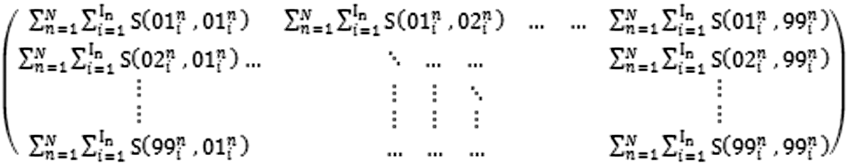
Соответственно, при транспонировании матрицы дебетовых оборотов D(X, Y) получаем матрицы кредитовых оборотов
K(X, Y):
D'(X, Y) = K(X, Y) = D(Y, X). (7)
Под транспонированием понимается замена строк в матрице на столбцы. Если от дебетовой матрицы вычесть кредитовую матрицу, то мы получим матрицу-сальдо ΔB,
в которой элементами будут остатки по каждой из возможных корреспонденций между счетами:
ΔB = D (X, Y) – K(X, Y). (8)
Рассмотрим это на числовом примере теплоснабжающей организации. В табл. 1 приведена часть шахматной ведомости, которая в рамках нашей модели является дебетовой матрицей. При транспонировании данных табл. 1 получаем кредитовую матрицу по тому же набору счетов, представленную в табл. 2. При поэлементном вычитании данных табл. 2 из данных табл. 1 получаем таблицу с сальдированными остатками по счетам (матрицу сальдо). Соответствующая информация представлена в табл. 3. Данные табл. 3 зеркально симметричны относительно главной диагонали, но с противоположным знаком. Значения главной диагонали таблицы с сальдированными данными всегда равны нулю. Для более компактного математического описания формирования балансовых отчетных форм введем вместо данных табл. 1 обозначения оборотов между счетами X и Y через S(X, Y), но уже при X = 01,99, Y = 01,99 (то есть для всего рабочего плана счетов организации). Соответствующая шахматная ведомость на основе матрицы дебетовых оборотов для полного плана счетов представлена в табл. 4. Соответственно, матрица дебетовых оборотов D(X, Y) = ||S(X, Y)|| при X = 01,99, Y = 01,99 будет иметь вид (9):
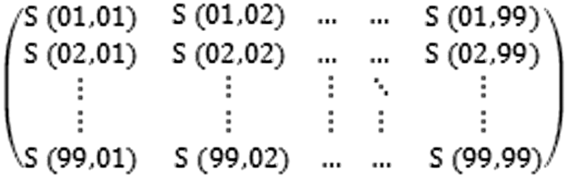.
При транспонировании матрицы D(X, Y) получаем матрицу кредитовых оборотов
K(X, Y), имеющую вид (10):
.
Как уже отмечалось, при вычитании из матрицы D(X, Y) матрицы K(X, Y) получаем матрицу-сальдо ΔB (11) (рис. 1).
В полученной матрице-сальдо ΔB дебетовые сальдо представлены со знаком «плюс», а кредитовые – со знаком «минус», элементы-сальдо по главной диагонали равны нулю. Сама по себе матрица-сальдо ΔB – это сальдированные остатки по оборотам между счетами за отчетный период. Если к матрице-сальдо ΔBt–1 за период, предшествующий отчетному, добавить матрицу дебетовых оборотов и вычесть матрицу кредитовых оборотов за отчетный период, то мы получим основное уравнение бухгалтерского учета за отчетный период (12), а именно:
∆Bt–1(X, Y) + Dt–1(X, Y) – Kt–1(X, Y) = ∆Bt (X, Y).
Данное уравнение имеет матричную форму. Поэтому, если значения матриц умножить на единичный вектор – оператор ē = (1, 1, 1,…, 1, 1) той же размерности, что и матрицы, у которого все значения равны единице, то мы получим, по сути, математическое выражение бухгалтерского баланса:
∆Bt–1(X, Y) · ē + Dt–1(X, Y) · ē – Kt–1(X, Y) ·
· ē = = ∆Bt(X, Y) · ē . (13)
Умножение любой из приведенных матриц
на единичный вектор ē эквивалентно арифметическому суммированию элементов по каждой из строк матриц. Соответственно, D(X, Y) · ē =– это вектор сумм дебетовых оборотов, а K(X, Y) · ē =– вектор сумм кредитовых оборотов. Причем при умножении единичного вектора на матрицу дебетовых оборотов слева получим вектор сумм кредитовых оборотов:
ē · D(X, Y) =. (14)
Таким образом, любой бухгалтерский баланс (вектор) может быть представлен через систему уравнений, содержащую векторс начальным сальдо по счетам
(на 1 января года, предшествующего отчетному), вектор сумм дебетовых оборотов за отчетный год и вычитаемый вектор сумм кредитовых оборотов за отчетный год:
(15)
или в эквивалентных формах (16):
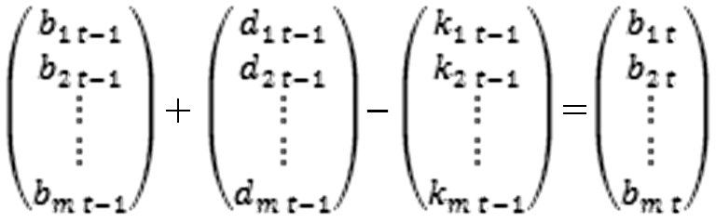
или (17)
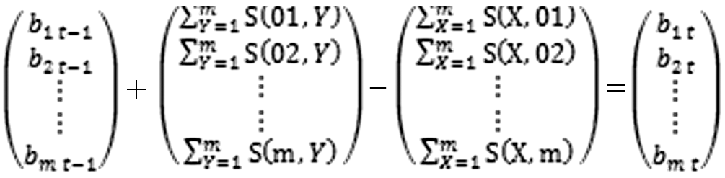
Возвращаясь к вопросу проведения бухгалтерской экспертизы в рамках рассмотрения обосновывающих материалов при установлении тарифов на тепловую энергию, следует отметить следующее. Регулируемая организация в качестве обоснования понесенных затрат помимо копий договоров и выборочных копий первичных документов предоставляет также оборотно-сальдовые ведомости за отчетный период по затратным и расчетным счетам. При этом эксперт, получая материалы на бумажном носителе или в электронном виде (то есть в отрыве от самого программного обеспечения), не имеет возможности оценить степень искажения по статьям затрат и итоговым оборотам в оборотно-сальдовых ведомостях.
Например, в предоставляемой для регулятора ведомости по счету 20 «Основное производство» могут быть завышены расходы на материалы и завышен итог по 20-му счету. Соответствующие искажения могут быть внесены и в ведомость по счету 10 «Материалы». В предлагаемой модели это означает появление некоторой искажающей баланс величины Δε (18):
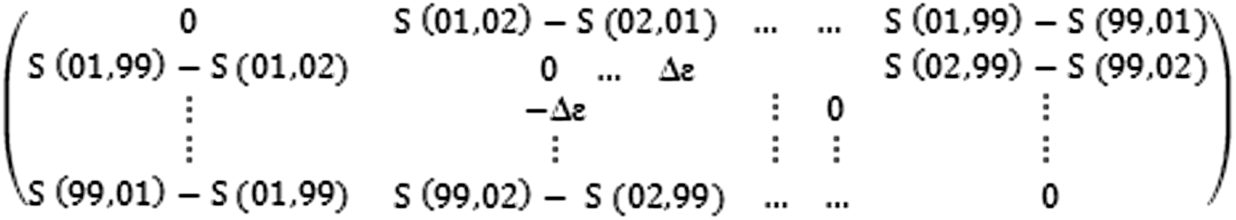
Однако внесение соответствующих искажений по всей цепочке корреспондирующих счетов по спорным статьям без нарушения структуры бухгалтерского баланса за отчетный период и данных в отчете о финансовых результатах практически невозможно. Согласно основам линейной алгебры, система линейных уравнений имеет единственное решение, если число неизвестных совпадет с количеством уравнений. Соответственно, при подстановке запрашиваемого массива данных по счетам (остатки и обороты) в балансовую систему матричных уравнений, при обязательном выполнении задаваемых ограничений на типы проводок и объемы по проводкам, система должна быть разрешима и (в случае отсутствия искажений информации) иметь единственное решение. В случае же любого искажения информации балансовое уравнение не выполняется.
Заключение
По итогам исследования проблем в сфере бухгалтерской экспертизы теплоснабжающих организаций можно предложить организационно-правовые и контрольно-аналитические меры и методы их решения.
В рамках организационно-правовых подходов рекомендуется следующее.
1. Создание стандартов информационного обмена между регулирующими, ревизионными, контрольно-надзорными, правоохранительными органами по проводимым проверкам.
2. Обязательное участие органов исполнительной власти в области государственного тарифного регулирования в согласовании закупочных цен (тарифов), объемов и структуры закупаемой на розничном рынке электрической и тепловой энергии при подготовке государственных контрактов на поставку энергоресурсов.
3. Ведение государственного реестра объектов теплоснабжения регулируемых теплоснабжающих организаций независимо от их формы собственности, организационно-правовой формы и ведомственной принадлежности.
В рамках контрольно-аналитических мер
и методов целесообразно использование инвариантной матричной математической модели для проведения анализа достоверности предоставляемой регулируемой организацией информации. Данный подход основан на критерии сохранения баланса и разрешимости системы уравнений. То есть любое искажение оборота по отдельному счету ведет к нарушению структуры отчетного бухгалтерского баланса и нарушению разрешимости системы линейных уравнений.
Следует отметить, что реализация математических подходов к проведению экспертного анализа потребует высокоэффективного программного обеспечения, создание которого обеспечило бы, с одной стороны, новое качество принимаемых тарифных решений, а с другой – транспарентность информации для уполномоченных контрольно-надзорных органов через создание единой информационной базы данных о результатах проверок в отношении деятельности регулируемых организаций.
Таблица 1
Шахматная ведомость (дебетовая матрица) D (X, Y), млн руб.
Table 1
Check register (debt matrix) D (X, Y), million RUB
 | 20 | 26 | 50 | 60 | 62 | 67 | 68 | 69 | 70 | 90 | 91
20 | … | 29,85 | 0,01 | 443,1 | … | … | … | 12,96 | 42,23 | … | …
26 | … | … | 0,02 | 152,01 | … | 16,94 | 2 | 11,06 | 36,74 | … | …
51 | … | … | … | 0,36 | 306,3 | 50 | … | … | … | … | 1,28
60 | … | … | 0,01 | 7,4 | 1,42 | … | … | … | … | … | 0,07
62 | … | … | 0,01 | … | 7,45 | … | … | … | … | 889,13 | 1,09
67 | … | … | … | … | … | … | … | … | … | … | …
68 | … | … | … | … | … | … | 13,34 | … | … | … | …
69 | … | … | … | … | … | … | … | … | 2,44 | … | …
70 | … | … | 0,97 | … | 1,73 | … | 12,82 | 0,02 | … | … | …
90 | 722,07 | … | … | … | … | … | 135,63 | … | … | 1781,2 | …
91 | … | … | 0,02 | 17,06 | 3,98 | … | 0,08 | 2,07 | 7,96 | … | 70,5
Источник: авторская разработка
Source: Authoring

Таблица 2
Транспонированная шахматная ведомость (кредитовая матрица) K (X, Y), млн руб.
Table 2
The transposed check register (credit matrix) K (X, Y), million RUB
 | 20 | 26 | 50 | 60 | 62 | 67 | 68 | 69 | 70 | 90 | 91
20 | … | … | … | … | … | … | … | … | … | 722,07 | …
26 | 29,85 | … | … | … | … | … | … | … | … | … | …
51 | 0,01 | 0,02 | … | 0,01 | 0,01 | … | … | … | 0,97 | … | 0,02
60 | 443,1 | 152,01 | 0,36 | 7,4 | … | … | … | … | … | … | 17,06
62 | … | … | 306,3 | 1,42 | 7,45 | … | … | … | 1,73 | … | 3,98
67 | … | 16,94 | 50 | … | … | … | … | … | … | … | …
68 | … | 2 | … | … | … | … | 13,34 | … | 12,82 | 135,63 | 0,08
69 | 12,96 | 11,06 | … | … | … | … | … | … | 0,02 | … | 2,07
70 | 42,23 | 36,74 | … | … | … | … | … | 2,44 | … | … | 7,96
90 | … | … | … | … | 889,13 | … | … | … | … | 1781,2 | …
91 | … | … | 1,28 | 0,07 | 1,09 | … | … | … | … | … | 70,5
Источник: авторская разработка
Source: Authoring

Таблица 3
Сальдированная шахматная ведомость (матрица-сальдо ΔB), млн руб.
Table 3
The balanced check register (balance matrix ΔB), million RUB
 | 20 | 26 | 50 | 60 | 62 | 67 | 68 | 69 | 70 | 90 | 91
20 | 0 | 29,85 | 0,01 | 443,1 | … | … | … | 12,96 | 42,23 | –722,07 | …
26 | –29,85 | 0 | 0,02 | 152,01 | 0 | 16,94 | 2 | 11,06 | 36,74 | … | …
51 | –0,01 | -0,02 | 0 | 0,35 | 306,29 | 50 | … | … | –0,97 | … | 1,26
60 | –443,1 | -152,01 | –0,35 | 0 | 1,42 | … | … | … | … | … | –16,99
62 | … | 0 | –306,29 | –1,42 | 0 | … | … | … | –1,73 | 889,13 | –2,89
67 | … | –16,94 | –50 | … | … | 0 | … | … | … | … | …
68 | … | –2 | … | … | … | … | 0 | … | –12,82 | –135,63 | –0,08
69 | –12,96 | –11,06 | … | … | … | … | … | 0 | 2,42 | … | –2,07
70 | –42,23 | –36,74 | 0,97 | … | 1,73 | … | 12,82 | –2,42 | 0 | … | –7,96
90 | 722,07 | … | … | … | –889,13 | … | 135,63 | … | … | 0 | …
91 | … | … | –1,26 | 16,99 | 2,89 | … | 0,08 | 2,07 | 7,96 | … | 0
Источник: авторская разработка
Source: Authoring

Таблица 4
Шахматная ведомость дебетовых оборотов для полного плана счетов D (X, Y) при X = 01,99, Y = 01,99
Table 4
Check register of debt footing for the full chart of accounts D (X, Y) given X = 01.99, Y = 01.99
В дебет счета Х | С кредита счета Y
В дебет счета Х | 01 | 02 | … | 99
01 | S(01, 01) | S(01, 02) | … | S(01, 99)
02 | S(02, 01) | S(02, 02) | … | S(02, 99)
… | … | … | … | …
99 | S(99, 01) | S(99, 09) | … | S(99, 99)
Источник: авторская разработка
Source: Authoring

Рисунок 1
Матрица-сальдо ΔB
Figure 1
Balance matrix ΔB
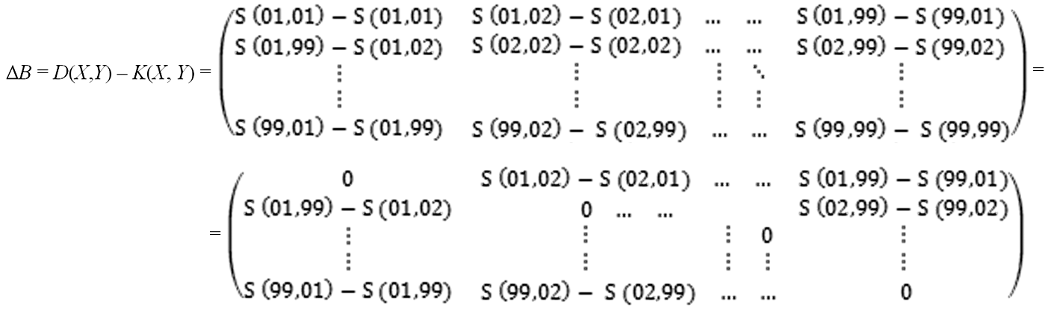
Источник: авторская разработка
Source: Authoring

Список литературы
- Долматов И.А., Яркин Е.В. Проблемы государственного регулирования деятельности предприятий инфраструктурных отраслей // Экономика. Налоги. Право. 2014. № 1. С. 18–25. URL: https://cyberleninka.ru/article/v/problemy-gosudarstvennogo-regulirovaniya-deyatelnosti-predpriyatiy-infrastrukturnyh-otrasley
- Грахов В.П., Мохначёв С.А., Кислякова Ю.Г., Калинина О.Ф. Жилищно-коммунальное хозяйство как фактор развития на мезоуровне // Региональная экономика: теория и практика. 2015. Т. 13. Вып. 27. С. 2–11. URL: https://cyberleninka.ru/article/v/zhilischno-kommunalnoe-hozyaystvo-kak-faktor-razvitiya-na-mezourovne
- Цветова Г.В., Кондакова Ю.Д. Выравнивание региональной дифференциации тарифов в сфере тепловой и электрической энергии // Власть и управление на Востоке России. 2017.
№ 1. С. 55–61.
- Дёмина О.В. Регулирование теплоэнергетики в России: реакция локальных рынков
// Пространственная экономика. 2017. № 3. С. 62–82.
URL: https://cyberleninka.ru/article/v/regulirovanie-teploenergetiki-v-rossii-reaktsiya-lokalnyh-rynkov
- Червякова Е.Д. Соотношение рыночных и нерыночных регуляторов рынка жилищно-коммунальных услуг // Вестник НГИЭИ. 2016. № 7. С. 124–130.
URL: https://cyberleninka.ru/article/v/sootnoshenie-rynochnyh-i-nerynochnyh-regulyatorov-rynka-zhilischno-kommunalnyh-uslug
- Волконский В.А., Кузовкин А.И. О регулировании цен на энергоресурсы // Проблемы прогнозирования. 2014. № 2. С. 18–32. URL: https://cyberleninka.ru/article/v/o-regulirovanii-tsen-na-energoresursy
- Руткаускас Т.К., Валиев Ш.З., Никитина О.М., Клименков Г.В. Тенденции изменения цен
и тарифов на жилищно-коммунальные услуги // Вестник УГУЭС. Наука, образование, экономика. Сер. Экономика. 2014. № 4. С. 34–39.
- Вдовин И.В. Формирование договорных тарифов на электроэнергию с учетом качества электроснабжения // Омский научный вестник. 2014. № 2. С. 73–76.
URL: https://cyberleninka.ru/article/v/formirovanie-dogovornyh-tarifov-na-elektroenergiyu-s-uchetom-kachestva-elektrosnabzheniya
- Радюкова Я.Ю. Естественные монополии в системе детерминант и угроз экономической безопасности национальной экономики // Социально-экономические явления и процессы. 2014. Т. 9. № 8. С. 90–95. URL: https://cyberleninka.ru/article/v/estestvennye-monopolii-v-sisteme-determinant-i-ugroz-ekonomicheskoy-bezopasnosti-natsionalnoy-ekonomiki
- Рыженков А.Я. Принципы правового регулирования естественных монополий в рамках Евразийского экономического союза // Евразийская адвокатура. 2016. № 1. С. 107–111.
URL: https://cyberleninka.ru/article/v/printsipy-pravovogo-regulirovaniya-estestvennyh-monopoliy-v-ramkah-evraziyskogo-ekonomicheskogo-soyuza
- Авдашева С.Б., Цыцулина Д.В. Задачи и ограничения антимонопольного контроля регулирования тарифов // Вопросы государственного и муниципального управления. 2014. № 4. С. 27–46.
- Зайкова С.Н. Нарушения в сфере административного ценообразования: к вопросу о повышении эффективности государственного управления // Вестник Волжского университета им. В.Н. Татищева. 2015. № 2. С. 50–56.
URL: https://cyberleninka.ru/article/n/narusheniya-v-sfere-administrativnogo-tsenoobrazovaniya-k-voprosu-o-povyshenii-effektivnosti-gosudarstvennogo-upravleniya
- Кудрявцев К.А. Исследование и устранение пробелов в государственном регулировании тарифа на теплоноситель в регионе // Регионология. 2017. Т. 25. № 3. С. 364–378.
URL: https://cyberleninka.ru/article/v/issledovanie-i-ustranenie-probelov-v-gosudarstvennom-regulirovanii-tarifa-na-teplonositel-v-regione
- Чернышёв А.В., Бутырин А.Ю., Грабовый К.П. Некоторые подходы к формированию финансового механизма эффективного функционирования жилищно-коммунального хозяйства // Вестник МГСУ. 2014. № 2. С. 219–224.
URL: https://cyberleninka.ru/article/v/nekotorye-podhody-k-formirovaniyu-finansovogo-mehanizma-effektivnogo-funktsionirovaniya-zhilischno-kommunalnogo-hozyaystva
- Малышев Е.А., Томских Н.А. Поэтапный переход к долгосрочному регулированию тарифов
в сфере теплоснабжения // Вестник ЗабГУ. 2014. № 11. С. 146–153.
URL: https://cyberleninka.ru/article/v/poetapnyy-perehod-k-dolgosrochnomu-regulirovaniyu-tarifov-v-sfere-teplosnabzheniya
- Михеев И.Р. Административная ответственность за нарушение порядка ценообразования
в энергетике // Экономика. Налоги. Право. 2014. № 1. С. 95–100.
URL: https://cyberleninka.ru/article/v/administrativnaya-otvetstvennost-za-narushenie-poryadka-tsenoobrazovaniya-v-elektroenergetike
- Дрель В.Я., Сорокин И.С. Обеспечат ли положения проекта федерального закона
«Об основах государственного регулирования цен (тарифов)» достижение поставленных авторами целей? // Имущественные отношения в Российской Федерации. 2018. № 10.
С. 9–18. URL: https://cyberleninka.ru/article/v/obespechat-li-polozheniya-proekta-federalnogo-zakona-ob-osnovah-gosudarstvennogo-regulirovaniya-tsen-tarifov-dostizhenie-postavlennyh-1
- Коваленко С.А., Сафонова К.И. Как усовершенствовать методику расчета тарифов на услуги по передаче и распределению электрической энергии // Известия ДВФУ. Экономика и управление. 2014. № 4. С. 81–92. URL: https://cyberleninka.ru/article/v/kak-usovershenstvovat-metodiku-rascheta-tarifov-na-uslugi-po-peredache-i-raspredeleniyu-elektricheskoy-energii
- Синельникова В.Н. Направления модернизации тарифного регулирования организаций теплоэнергоснабжающего комплекса // Известия Иркутской государственной экономической академии. 2014. № 4. С. 21–28. URL: https://cyberleninka.ru/article/v/sovershenstvovanie-tarifnoy-politiki-organizatsiy-teploenergosnabzhayuschego-kompleksa-dlya-povysheniya-energeticheskoy
- Баркатунов В.Ф., Воробьева Е.А. Тарифное регулирование цен, откаты и система иных коррупционных рисков в экономике современной России // Политика, экономика
и инновации. 2017. № 1. С. 1–23. URL: https://cyberleninka.ru/article/v/tarifnoe-regulirovanie-tsen-otkaty-i-sistema-inyh-korrupionnyh-riskov-v-ekonomike-sovremennoy-rossii
Информация о конфликте интересов
Мы, авторы данной статьи, со всей ответственностью заявляем о частичном и полном отсутствии фактического или потенциального конфликта интересов с какой бы то ни было третьей стороной, который может возникнуть вследствие публикации данной статьи. Настоящее заявление относится к проведению научной работы, сбору и обработке данных, написанию и подготовке статьи, принятию решения о публикации рукописи.
pISSN 2073-2872  eISSN 2311-875X | Economic Policy of the State

CONTROL OVER INCOME AND EXPENSES OF REGULATED ORGANIZATIONS
IN HEAT SUPPLY
Evgeniya A. VOROB'EVA^{a,•}, Tat'yana A. FEDORCHENKO ^{b}, Oleg I. FEDORCHENKO ^{c}
ª Committee on Tariffs and Prices for Kursk Oblast, Kursk, Russian Federation
evg-vorobeva@yandex.ru
ORCID: not available
^{b} Financial University under Government of Russian Federation, Kursk Branch, Kursk, Russian Federation
tat-121072@yandex.ru
ORCID: not available
^{c} Financial University under Government of Russian Federation, Kursk Branch, Kursk, Russian Federation
oleg16066708@yandex.ru
ORCID: not available
• Corresponding author
Article history:  Received 27 February 2019  Received in revised form  16 March 2019  Accepted 3 April 2019  Available online  16 May 2019  JEL classification: M41,  М48  Keywords: State regulation, heat supply organizations, mathematical modeling | Abstract  Subject The article reviews income and expenses of regulated organizations in the heat supply sector, focusing on the technique for examining the reliability of the information submitted for controlling procedures.  Objectives The research aims to improve the technique for analyzing the reliability of the information submitted by a regulated organization.  Methods The research combines methods and principles of scientific cognition and research, methods of mathematical matrix modeling.  Results We propose an adaptive approach to conducting the governmental examination of regulated heat suppliers by using tools of governmental accounting and economic checks in tariff regulation. The article presents invariant matrix-based mathematical models to analyze the reliability of the information submitted by a regulated organization.  Conclusions and Relevance There is a cause-and-effect relationship among the majority of analyzable indicators of regulated organizations. It stems from homogeneous production (electricity and heat) or services they render (transmission, distribution), double-entry principle underlying the accounting practice. Considering the misstatement motivation and methods to substantiate non-production costs, it is possible to set a comprehensive misstatement detection model. The resultant model will strengthen controlling functions of executive bodies in tariff regulation. The proposed matrix-based modeling is easily adaptable to operational distinctions of any entity.  © Publishing house FINANCE and CREDIT, 2019
Please cite this article as: Vorob'eva E.A., Fedorchenko T.A., Fedorchenko O.I. Control over Income and Expenses of Regulated Organizations in Heat Supply. National Interests: Priorities and Security, 2019, vol. 15, iss. 5, pp. 909–926.
https://doi.org/10.24891/ni.15.5.909

References
- Dolmatov I.A., Yarkin E.V. [Issues of State regulation of entities operating in the infrastructure sectors]. Ekonomika. Nalogi. Pravo. = Economics, Taxes & Law, 2014, no. 1, pp. 18–25.
URL: https://cyberleninka.ru/article/v/problemy-gosudarstvennogo-regulirovaniya-deyatelnosti-predpriyatiy-infrastrukturnyh-otrasley (In Russ.)
- Grakhov V.P., Mokhnachev S.A., Kislyakova Yu.G., Kalinina O.F. [Housing and communal services as a factor of development at the meso-level]. Regional'naya ekonomika: teoriya i praktika = Regional Economics: Theory and Practice, 2015, vol. 13, iss. 27, pp. 2–11.
URL: https://cyberleninka.ru/article/v/zhilischno-kommunalnoe-hozyaystvo-kak-faktor-razvitiya-na-mezourovne (In Russ.)
- Tsvetova G.V., Kondakova Yu.D. [Alignment of regional differentiation of tariffs in heat and electricity engineering sectors of the Russian Federation]. Vlast' i upravlenie na Vostoke Rossii = Power and Administration in the East of Russia, 2017, no. 1, pp. 55–61. (In Russ.)
- Demina O.V. [The district heating regulation in Russia: Local markets' reaction]. Prostranstvennaya ekonomika = Spatial Economics, 2017, no. 3, pp. 62–82.
URL: https://cyberleninka.ru/article/v/regulirovanie-teploenergetiki-v-rossii-reaktsiya-lokalnyh-rynkov (In Russ.)
- Chervyakova E.D. [The ratio of market and non-market regulators of the market of housing and municipal services]. Vestnik NGIEI = Bulletin of NGII, 2016, no. 7, pp. 124–130.
URL: https://cyberleninka.ru/article/v/sootnoshenie-rynochnyh-i-nerynochnyh-regulyatorov-rynka-zhilischno-kommunalnyh-uslug (In Russ.)
- Volkonskii V.A., Kuzovkin A.I. [Adjustment of prices for energy resources]. Problemy prognozirovaniya = Problems of Forecasting, 2014, no. 2, pp. 18–32.
URL: https://cyberleninka.ru/article/v/o-regulirovanii-tsen-na-energoresursy (In Russ.)
- Rutkauskas T.K., Valiev Sh.Z., Nikitin O.M., Klimenkov G.V. [Specifics of housing services formation]. Vestnik UGUES. Nauka, obrazovanie, ekonomika. Seriya ekonomika = Bulletin USPTU. Science, Education, Economy. Series Economy, 2014, no. 4, pp. 34–39. (In Russ.)
- Vdovin I.V. [Forming contractual tariffs for electricity according the quality of power supply]. Omskii nauchnyi vestnik = Omsk Scientific Bulletin, 2014, no. 2, pp. 73–76.
URL: https://cyberleninka.ru/article/v/formirovanie-dogovornyh-tarifov-na-elektroenergiyu-s-uchetom-kachestva-elektrosnabzheniya (In Russ.)
- Radyukova Ya.Yu. [Natural monopolies in system of determinants and threats of economic security of national economy]. Sotsial'no-ekonomicheskie yavleniya i protsessy = Social and Economic Phenomena and Processes, 2014, vol. 9, no. 8, pp. 90–95.
URL: https://cyberleninka.ru/article/v/estestvennye-monopolii-v-sisteme-determinant-i-ugroz-ekonomicheskoy-bezopasnosti-natsionalnoy-ekonomiki (In Russ.)
- Ryzhenkov A.Ya. [Principles of legal regulation of natural monopolies in the framework
of the Eurasian Economic Union]. Evraziiskaya advokatura = Eurasian Advocacy, 2016, no. 1,
pp. 107–111. URL: https://cyberleninka.ru/article/v/printsipy-pravovogo-regulirovaniya-estestvennyh-monopoliy-v-ramkah-evraziyskogo-ekonomicheskogo-soyuza (In Russ.)
- Avdasheva S.B., Tsitsulina D.V. [Antimonopoly control of tariff regulation: Objectives and drawbacks]. Voprosy gosudarstvennogo i munitsipal'nogo upravleniya = Public Administration Issues, 2014, no. 4, pp. 27–46. URL: https://cyberleninka.ru/article/v/zadachi-i-ogranicheniya-antimonopolnogo-kontrolya-regulirovaniya-tarifov (In Russ.)
- Zaikova S.N. [The violations in the sphere of administrative pricing: To the question of State administration effectiveness increase]. Vestnik Volzhskogo universiteta im. V.N. Tatishcheva = Vestnik of Volzhsky University after V.N. Tatishchev, 2015, no. 2, pp. 50–56.
URL: https://cyberleninka.ru/article/n/narusheniya-v-sfere-administrativnogo-tsenoobrazovaniya-k-voprosu-o-povyshenii-effektivnosti-gosudarstvennogo-upravleniya (In Russ.)
- Kudryavtsev K.A. [Research and filling gaps in the State regulation of the price on the heat-transfer agent in a region]. Regionologiya = Regionology, 2017, vol. 25, no. 3, pp. 364–378.
URL: https://cyberleninka.ru/article/v/issledovanie-i-ustranenie-probelov-v-gosudarstvennom-regulirovanii-tarifa-na-teplonositel-v-regione (In Russ.)
- Chernyshev A.V., Butyrin A.Yu., Grabovyi K.P. [Some approaches to the formation of the financial mechanism of efficient housing and utility services functioning]. Vestnik MGSU, 2014, no. 2, pp. 219–224. URL: https://cyberleninka.ru/article/v/nekotorye-podhody-k-formirovaniyu-finansovogo-mehanizma-effektivnogo-funktsionirovaniya-zhilischno-kommunalnogo-hozyaystva (In Russ.)
- Malyshev E.A., Tomskikh N.A. [Gradual transition to long-term regulation of tariff in the heating sector]. Vestnik ZabGU = Bulletin of TransBaikal State University, 2014, no. 11, pp. 146–153. URL: https://cyberleninka.ru/article/v/poetapnyy-perehod-k-dolgosrochnomu-regulirovaniyu-tarifov-v-sfere-teplosnabzheniya (In Russ.)
- Mikheev I.R. [Administrative liability for pricing breaches in power engineering]. Ekonomika. Nalogi. Pravo. = Economics, Taxes & Law, 2014, no. 1, pp. 95–100.
URL: https://cyberleninka.ru/article/v/administrativnaya-otvetstvennost-za-narushenie-poryadka-tsenoobrazovaniya-v-elektroenergetike (In Russ.)
- Drel' V.Ya., Sorokin I.S. [Provisions of the project of the Federal Law “On the Bases of State Regulation of Prices (Rates)” achievement of the objectives delivered by the authors]. Imushchestvennye otnosheniya v Rossiiskoi Federatsii = Property Relations in the Russian Federation, 2018, no. 10, pp. 9–18. URL: https://cyberleninka.ru/article/v/obespechat-li-polozheniya-proekta-federalnogo-zakona-ob-osnovah-gosudarstvennogo-regulirovaniya-tsen-tarifov-dostizhenie-postavlennyh-1 (In Russ.)
- Kovalenko S.A., Safonova K.I. [How to improve the methodology of tariff’s calculation for electricity transmission and distribution services]. Izvestiya DVFU. Ekonomika i upravlenie =
The Bulletin of the Far Eastern Federal University. Economics and Management, 2014, no. 4,
pp. 81–92. URL: https://cyberleninka.ru/article/v/kak-usovershenstvovat-metodiku-rascheta-tarifov-na-uslugi-po-peredache-i-raspredeleniyu-elektricheskoy-energii (In Russ.)
- Sinel'nikova V.N. [Enhancing the tariff policy of heat distribution companies for improving energy efficiency]. Izvestiya Irkutskoi gosudarstvennoi ekonomicheskoi akademii = Bulletin of Baikal State University, 2014, no. 4, pp. 91–98.
URL: https://cyberleninka.ru/article/v/sovershenstvovanie-tarifnoy-politiki-organizatsiy-teploenergosnabzhayuschego-kompleksa-dlya-povysheniya-energeticheskoy (In Russ.)
- Barbatunov V.F., Vorob'eva E.A. [The fare price regulation, kickbacks and system of other corruption risks in the modern Russian economy]. Politika, ekonomika i innovatsii = Politics, Economics and Innovation, 2017, no. 1, pp. 1–23. URL: https://cyberleninka.ru/article/v/tarifnoe-regulirovanie-tsen-otkaty-i-sistema-inyh-korrupionnyh-riskov-v-ekonomike-sovremennoy-rossii (In Russ.)
Conflict-of-interest notification
We, the authors of this article, bindingly and explicitly declare of the partial and total lack of actual or potential conflict of interest with any other third party whatsoever, which may arise as a result of the publication of this article. This statement relates to the study, data collection and interpretation, writing and preparation of the article, and the decision to submit the manuscript for publication.
pISSN 2073-2872  eISSN 2311-875X | Экономическая безопасность

ЭВОЛЮЦИЯ КОНЦЕПЦИИ ЭНЕРГЕТИЧЕСКОЙ БЕЗОПАСНОСТИ*
Вадим Ильич ЛОКТИОНОВ
кандидат экономических наук, старший научный сотрудник отдела взаимосвязей энергетики и экономики, Институт систем энергетики им. Л.А. Мелентьева, Иркутск, Российская Федерация
vadlok@mail.ru
https://orcid.org/0000-0001-8478-3222
SPIN-код: 1752-7660
История статьи:  Получена 14.02.2019  Получена в доработанном виде 28.02.2019  Одобрена 21.03.2019  Доступна онлайн  16.05.2019  УДК 338.012  JEL: Q43, Q47  Ключевые слова: экономика, энергетика, энергетическая  безопасность, топливно-энергетический комплекс | Аннотация  Предмет. В конце XIX в. вопрос топливоснабжения впервые был поставлен в рамках теоретического осмысления основ стратегического планирования развития государства. С того времени задачи обеспечения энергетической безопасности приобретают все большую значимость при решении проблем развития больших систем энергетики, что объясняется ключевой ролью энергии в функционировании современного общества. Предметом исследования является эволюция концепции энергетической безопасности.  Цели. Выделение факторов, обусловивших эволюцию концепции энергетической безопасности.  Методология. В работе использованы общетеоретические методы научного познания, такие как анализ, синтез, индукция, дедукция.  Результаты. Получена целостная картина эволюции концепции энергетической безопасности за всю историю ее существования. Впервые были выделены этапы эволюции данной концепции. Изменение содержания понятия энергетической безопасности было рассмотрено на фоне происходящих исторических событий и анализа социально-экономической ситуации в тот или иной период. Анализ особенностей социально-экономического развития и событий, происходящих  в выделенные периоды времени, дал возможность достигнуть основной цели  работы – выявить факторы, обусловившие эволюцию концепции энергетической безопасности.  Выводы. Анализ эволюции концепции энергетической безопасности показал, что со времени своего зарождения и до наших дней она претерпела значительные изменения в сторону постепенного расширения объекта своего содержания. Усложнение взаимосвязей экономики и энергетики, увеличение неопределенности условий функционирования топливно-энергетического комплекса, рост политических и экономических рисков, развитие и быстрое внедрение новых технологий в области добычи и переработки энергетических ресурсов обусловливают дальнейшее развитие концепции энергетической безопасности.  © Издательский дом ФИНАНСЫ и КРЕДИТ, 2019
Для цитирования: Локтионов В.И. Эволюция концепции энергетической безопасности // Национальные интересы: приоритеты и безопасность. – 2019. – Т. 15, № 5. – С. 927 – 941.
https://doi.org/10.24891/ni.15.5.927

Ввиду*того, что энергия является ключевым фактором, обеспечивающим функционирование современного общества, концепция энергетической безопасности, а также методы оценки и способы повышения энергетической безопасности являются предметом активных дискуссий и интенсивных исследований. Несмотря на актуальность проблемы обеспечения энергетической безопасности, до сих пор не был осуществлен анализ динамики содержания концепции энергетической безопасности со времени ее зарождения до современности.
Между тем изучение особенностей перехода от использования органической биомассы к ископаемым видам топлива и возобновляемым источникам энергии, сопровождающегося изменением взаимосвязей экономики, энергетики и экологии и трансформацией отношения к проблемам обеспечения национальной безопасности, а также выявление и систематизация социально-экономических и политических факторов, обусловливающих эти изменения, имеет огромное значение для формирования современного междисциплинарного подхода к оценке уровня энергетической безопасности, соответствующего актуальным тенденциям развития мировой экономики и энергетики.
Потребление энергетических ресурсов всегда сопровождало существование любого общества, однако только с началом промышленной революции роль энергии стала ключевой в обеспечении устойчивого социально-экономического развития. В ходе промышленной революции, начавшейся в Англии в середине XVIII в., уголь начал заменять биомассу в качестве основного источника энергии. Как указывает Р. Фукет [1], между 1650 и 1740 гг. реальные цены на древесину значительно возросли, что способствовало ее постепенному замещению углем. В течение XVIII в. многие отрасли промышленности полностью заменили древесину углем, а к началу XIX в. от органической биомассы к ископаемым видам топлива перешли службы отопления. В этот период впервые пришло понимание того, что контроль над источниками ископаемых видов топлива является решающим фактором успешного ведения войн и устойчивости систем производства, транспорта и связи.
Резкий рост потребления угля в XIX в. вызвал озабоченность по поводу возможных последствий его дефицита для производственного процесса. У.С. Джевонс, известный британский экономист, ставший также одним из основоположников теории предельной полезности, своей работой The coal question, в которой рассматриваются фундаментальные вопросы энергетической эффективности и использования энергетических ресурсов, внес значительный вклад в становление экономики энергетики [2]. Джевонс утверждал, что поскольку рост промышленности в Великобритании основывался на дешевом угле, его растущая стоимость, связанная с необходимостью разработки все более глубоких залежей угля, угрожает экономическим застоем. Пессимистический взгляд У.С. Джевонса на энергетическую обеспеченность экономики Великобритании выражался в том, что, по его мнению, ни развитие технологий, ни использование других энергетических ресурсов не устранит данную угрозу экономического развития страны. Джевонс раскрыл эффект, согласно которому повышение эффективности использования природных ресурсов, таких как уголь, порождает только повышенный спрос на этот ресурс, а не снижение спроса на него, как можно было бы ожидать («Парадокс Джевонса»). Несмотря на то, что У.С. Джевонс не рассматривал экологические и социальные проблемы истощения запасов угля в Великобритании и в мире, недооценивал роль нефти и гидроэнергетики как альтернативы угля, его работа внесла значительный вклад в развитие теории экономики энергетики и экологии, а также послужила началом возникновения концепции энергетической безопасности.
В первой половине ХХ в. интерес к обеспечению энергетической безопасности проявлялся в большей степени в отношении обеспечения топливом и энергией армий для сохранения их боеспособности. Д. Ергин описывает, как случившийся кризис топливоснабжения в Великобритании в конце 1916 г. вынудил правительство страны ввести политику топливного нормирования, стимулировал разработку согласованной национальной нефтяной политики и пробудил интерес к вопросам энергетической безопасности [3].
Наряду с Великобританией с проблемами поставок топлива к концу Первой мировой войны столкнулась и другие страны.
В результате в феврале 1918 г. была проведена международная конференция, в которой принимали участие США, Великобритания, Франция и Италия, в целях координации и контроля всех поставок нефти среди стран-союзниц. Выработанная логистическая система вместе с введением усиленной охраны нефтяных танкеров решила проблему поставок нефти до конца Первой мировой войны. Накануне Второй мировой войны этот вопрос снова стал актуальным, и в 1937 г., осознав стратегическую роль нефти, правительство Великобритании в целях военного планирования инициировало работу по анализу надежности поставок нефти в страну [3].
В начале Второй мировой войны проблема обеспечения топливом национальных экономик и армий стала еще более острой, что объясняется резким ростом количества транспорта, самолетов, подводных лодок, задействованных в боевых действиях, а также ростом энергоемкого промышленного производства. Благодаря массовой механизации мировой спрос на нефть с конца Первой мировой войны до начала Второй мировой войны вырос более чем в три раза.
Германия, в 1930-х гг. сильно зависевшая от импорта нефти, но в то же время обладающая большими запасами угля, готовясь к войне, для обеспечения своей энергетической безопасности стала активно производить синтетическое топливо. К началу Второй мировой войны, как показывает анализ П. Бекера [4], синтетическое топливо на основе угля удовлетворяло почти половину потребностей страны в нефти. Однако поскольку инфраструктура, необходимая для производства синтетического топлива, была сложной, дорогостоящей и уязвимой для воздушных атак, производство синтетического топлива лишь незначительно увеличило степень энергетической безопасности Германии.
Во время Суэцкого кризиса в 1956 г.
стала очевидной зависимость экономик Великобритании и Западной Европы от стабильности поставок нефти с Ближнего Востока, что убедительно показано в работе Дж. Бемберга [5]. Именно в этот период, когда решение проблемы обеспечения экономики энергетическими ресурсами стало одной из наиболее актуальных экономических и политических задач, начинается академическое развитие концепции энергетической безопасности. Одной из первых работ, напрямую посвященных проблеме обеспечения энергетической безопасности, была статья Х. Лубела «Надежность поставок и энергетическая политика Западной Европы», в которой автор рассматривает тенденцию к увеличению рисков перебоя поставок нефти в Западную Европу в связи с быстрым ростом как количества потребляемой нефти, так и ее доли в энергетическом балансе [6]. Лубел отмечал, что риск перебоя поставок нефти для стран Западной Европы значительно выше, чем для США и СССР, которые имели свои большие запасы данного углеводорода. Резкий рост потребления нефти в странах Западной Европы начался за несколько лет до опубликования упоминаемой статьи.
Следующим толчком, послужившим дальнейшему развитию концепции энергетической безопасности, стал нефтяной кризис 1973–1974 гг., когда страны – члены ОПЕК ввели эмбарго на поставку нефти в страны, поддержавшие Израиль в войне с Сирией и Египтом. В результате цены на нефть выросли за год почти в четыре раза. Кроме того, в период с 1976 г. до середины 1980-х гг. произошла национализация нефтяных отраслей в большинстве нефтедобывающих стран Ближнего Востока, что сопровождалось быстрым ростом цен на нефть и последующим экономическим спадом.
Эти события вызвали серьезные опасения в отношении надежности поставок нефти. Научные исследования 1970-х – 1990-х гг. в области обеспечения энергоресурсами экономик стран в большей степени затрагивали проблемы функционирования и эффективности мировых энергетических рынков. В целом можно отметить характерное для данного периода единство смыслового содержания понятия энергетической безопасности как надежности и бесперебойности поставок нефти в сочетании со стабильностью цен. Так, Э. Колглазиер пишет, что суть проблемы обеспечения энергетической безопасности США и других стран Западной Европы заключается в уязвимости поставок нефти, а также в возможном резком повышении цен на нее вследствие этих перебоев [7].
В книге Д. Бохи и М. Томана [8], объединившей результаты исследований, посвященных проблемам обеспечения энергетической безопасности за предшествующие 20 лет, авторы дают следующее определение: энергетическая безопасность связана с возможными экономическими потерями в результате изменения цены энергетических ресурсов или их наличия. Несмотря на то, что давая определение энергетической безопасности, авторы говорят об энергетических ресурсах в целом, ключевая роль в их исследованиях отводится нефти. Подобной же точки
зрения относительно трактовки понятия энергетической безопасности придерживались Д. Диз [9], Т. Берглунд и Л. Модэн [10]. По их мнению, энергетическая безопасность
страны определяется ее возможностью бесперебойного получения энергетических ресурсов по приемлемой цене.
В том же ключе в начале 1990-х гг. уровень энергетической безопасности США анализирует Дж. Георгиу [11]. Согласно
его исследованию, учитывая структуру производства и потребления энергии в
1980-х гг., нефть рассматривалась как ключевой источник энергии в XXI в. как для США, так и для всего мира, а наибольшие риски для энергетической безопасности США связывались с кризисами международного рынка нефти. П. Цвейфел и С. Бономо [12] основными рисками национальной энергетической безопасности называют перебои в поставках нефти и газа в страну. Ученые проводят анализ возможных последствий реализации рисков перебоев в поставках энергетических ресурсов, с которыми сталкивается национальная экономика, а одним из наиболее эффективных способов снижения рисков энергетической безопасности они называют резервирование энергетических ресурсов. На момент написания данной статьи Международное энергетическое агентство (МЭА) на случай перебоев в поставках рекомендовало странам иметь запасы нефти и газа на 90 дней. Данный срок был своего рода компромиссом между обеспечением энергетической безопасности
и затратами, обусловленными хранением резервов. Ученые обосновывали необходимость увеличения объемов резервирования, так как проводившийся ранее МЭА анализ рисков перебоев в поставках нефти и газа не учитывал вероятности их одновременного появления.
После стабилизации мировых цен на нефть и снижения вероятности введения нефтяных эмбарго активность ученых, занятых решением проблем обеспечения энергетической безопасности, заметно снизилась вплоть до конца 2000-х гг. Всплеск интереса в научных и политических кругах
к проблеме оценки и обеспечения энергетической безопасности в конце
2000-х гг. был обусловлен рядом причин.
1. Рост политической нестабильности в мире, обусловленный такими событиями, как теракт в США в 2001 г. (после чего страна объявила «войну с терроризмом»), «цветные революции» в Югославии (2000 г.), Грузии (2003 г.), на Украине (2004 г.), ядерные испытания в КНДР (2006, 2009 гг.), военное столкновение в Южной Осетии (2008 г.) и др.
2. Война в Ираке (2003 г.). Формальным поводом к вторжению послужила необходимость уничтожения оружия массового поражения и свержения режима
С. Хусейна, который поддерживал связи с международным терроризмом. Данный военный конфликт привел к дестабилизации политической ситуации в регионе и обострил проблемы, связанные с обеспечением надежности поставок нефти с Ближнего Востока.
3. Участившиеся случаи аварийных отключений электроэнергии и разрушений производственных объектов, вызванные чрезвычайными погодными условиями:
- 19 сентября 2003 г. ураган «Изабель» привел к нарушению электроснабжения в девяти штатах США;
- 28 сентября 2003 г. шторм вызвал падение дерева и повреждение ЛЭП, соединяющей Швейцарию и Италию. Произошедшее
в результате отключение электроэнергии затронуло почти всю территорию Италии
и часть Швейцарии;
- в конце августа 2005 г. ураган «Катрина» серьезно повредил нефтедобывающие
и нефтеперерабатывающие заводы в Мексиканском заливе в США.
4. Разногласия по вопросам транспортировки газа между Россией и Украиной
(2005–2006 гг.), вызвавшие беспокойство европейских стран по поводу надежности поставок газа из России. Данное обстоятельство привело к практическим изменениям в их энергетической политике.
5. Резкое повышение цен на нефть к 2008 г. Период относительной стабильности цен на нефть с середины 1980-х гг. до конца
1990-х гг. сменился периодом их резкого роста. С 1999 по 2008 г. цена на нефть выросла более чем в 6 раз. Последовавший затем двухгодичный период падения цен вновь сменился периодом роста, и уже в 2011 г. цена на нефть достигла уровня 2008 г. Интерес к проблеме энергетической безопасности подогревался не только ростом цен на нефть, но и сильными их колебаниями в сочетании со сложностью прогнозирования дальнейшей динамики.
6. Быстрый рост спроса на энергоресурсы в странах Азии, что создало ситуацию перераспределения мировых потоков энергоресурсов. Доля Китая в мировом потреблении энергоресурсов за период
с 1991 по 2008 г. выросла с 8,8 до 19%, при этом в абсолютном измерении потребление энергоресурсов Китаем возросло в три раза. Доля стран АТР в мировом потреблении энергоресурсов за тот же период возросла
с 22,3 до 36,7%.
7. Мировой финансово-экономический кризис 2008 г., вызвавший резкий рост интереса к вопросам экономической и финансовой безопасности, которые стали рассматриваться среди прочего и в контексте обеспечения надежности поставок энергетических ресурсов.
8. Авария на АЭС «Фукусима-1» в Японии (2011 г.). Данная авария, первоначально вызванная природными катаклизмами (землетрясением и последовавшим за ним цунами), оказала влияние на международный газовый рынок, поскольку Япония и другие страны пересмотрели роль ядерной энергии.
В результате стихийного бедствия рост потребления природного газа в Японии составил 11,6% в 2011 г. и 10,8% в 2012 г. Японское правительство стремилось значительно снизить роль ядерной энергетики, в результате чего выработка электроэнергии на АЭС резко снижалась в течение последующих двух лет и полностью прекратилась к маю 2012 г. Только с 2015 г. Япония стала производить электроэнергию на АЭС, хотя объемы выработанной электроэнергии на АЭС не сопоставимы с доаварийными: 294,2 млрд кВт·ч в 2010 г. против 29,1 млрд кВт·ч в 2017 г. Вслед за Японией Германия значительно снизила объемы электроэнергии, производимой на АЭС (с 140,6 млрд кВт·ч в 2010 г. до 75,9 млрд кВт·ч в 2017 г.).
Как отмечает Л. Честер, несмотря на наличие исследований по проблемам обеспечения энергетической безопасности, концепция энергетической безопасности четко не артикулировалась, а понималась скорее интуитивно вплоть до 2005 г., когда стали появляться работы, направленные на ее теоретическое развитие [13]. Примерами таких работ являются научные исследования П. Райта [14], Б. Крута [15] и др. Кроме того, как показывает Д. Болдвин [16], в 1990-х гг. сама концепция национальной безопасности, в рамках которой определяется энергетическая безопасность, была размыта.
В 2018 г. В. Чжоу с коллегами проанализировали количество (рис. 1) и содержание публикаций, посвященных тем или иным аспектам проблемы обеспечения энергетической безопасности и отраженных в международных базах цитирования [17]. Согласно результатам анализа Б. Энга, большинство рассматриваемых публикаций имеют не теоретический, а прикладной характер, и затрагивают такие области, как:
- обеспечение энергоэффективности экономики;
- развитие инфраструктуры энергетических систем;
- оценка социально-экономических последствий перебоев в поставках энергетических ресурсов;
- оценка влияния на энергетику и экономику страны или региона колебаний цен на энергетические ресурсы;
- разработка эффективной энергетической политики государства [18].
Статьи на тему энергетической безопасности, как правило, относятся к одной или нескольким из перечисленных тематик
и относительно редко затрагивают исключительно вопросы теоретического развития концепции энергетической безопасности.
Кроме названных причин развитие концепции энергетической безопасности стимулировал произошедший сдвиг в парадигме социально-экономического развития, начавшийся
в 2000-х гг. Анализ произошедшей смены парадигмы представлен в работах А. Голдсау [19], В. Смила [20], Дж. Перкинс [21]
и П. Тертзакиана [22]. Концепция энергетической безопасности стала охватывать такие сферы, как экологическая безопасность, энергетическая бедность и устойчивость экономического развития. Активное расширение концепции энергетической безопасности и включение в нее новых аспектов функционирования энергетики и экономики прослеживается с 2005 г. Если ранее ключевыми являлись только два аспекта энергетической безопасности – наличие энергетических ресурсов и их стоимость, то теперь их перечень пополнился экологической приемлемостью и надежностью поставок. Данные аспекты концепции энергетической безопасности стали называться 4А (the Four As of energy security, по первым буквам названий ключевых составляющих):
- availability – физическое наличие запасов энергетических ресурсов;
- affordability – экономическая приемлемость цены энергоносителя;
- accessibility – физическая доступность энергоресурсов;
- acceptability – экологическая приемлемость использования энергоносителя.
Впервые данный подход к содержанию концепции энергетической безопасности был описан в докладе, посвященном проблеме обеспечения энергетической безопасности в Азии, подготовленном APERC (Asia Pacific Energy Research Centre) в 2007 г. [23].
В дальнейшем в рамках подхода 4А были выполнены исследования Б. Крута [15], в которых был предложен ряд индикаторов энергетической безопасности, а также проанализирована связь четырех аспектов энергетической безопасности с четырьмя мировыми тенденциями в развитии экономики и энергетики: глобализацией, регионализацией, экологичностью и экономической эффективностью (рис. 2).
Как видно из рис. 2, некоторые аспекты энергетической безопасности могут входить в конфликт друг с другом. Так, например, снижение цены на энергоресурсы может быть связано со снижением экологических стандартов добычи углеводородов
(а не с повышением эффективности добычи и транспортировки) и, наоборот, повышение экологических стандартов добычи и потребления энергоресурсов ведет при прочих равных к повышению цены на них.
Не все исследователи проблем обеспечения энергетической безопасности придерживаются подхода 4А: некоторые авторы либо исключают тот или иной пункт из приведенного ранее перечня либо, наоборот, включают дополнительные. Так, например, Л. Хьюз [24] рассматривает три аспекта энергетической безопасности: наличие энергетических ресурсов (availability), их стоимость (affordability) и экологическую приемлемость (acceptability). Б. Совакул [25] выделяет пять аспектов энергетической безопасности:
- наличие энергетических ресурсов (availability);
- стоимость энергетических ресурсов (affordability);
- технологическое развитие и эффективность (technological development and efficiency) – сюда относятся качество поставляемой энергии, развитие новых инновационных энергетических технологий и т.д.;
- социальная и экологическая приемлемость (environment and social sustainability) – сюда относятся минимизация экологического ущерба, снижение выбросов СО2, минимизация социального недовольства и др.;
- энергетическая политика государства (regulation and governance) – прозрачная, стабильная энергетическая политика, направленная на развитие энергетических рынков, поддержку внедрения новых технологий и являющаяся одним и параметров, обеспечивающих энергетическую безопасность.
Ряд исследователей не согласны с основными принципами подхода 4А. Так, Э. Черп и Дж. Джевел [26] критикуют его за то, что он не отвечает на три базовых вопроса:
1. С чьих позиций должна рассматриваться энергетическая безопасность?
2. Какие ценности затрагиваются при обеспечении энергетической безопасности?
3. Какие угрозы энергетической безопасности принимаются во внимание?
Э. Черп и Дж. Джевел предлагают заменить подход 4А к определению уровня энергетической безопасности подходом, основанным на оценке уровне уязвимости (vulnerability) ключевых энергетических систем. Под ключевыми энергетическими системами понимаются такие энергетические системы, которые обеспечивают функционирование социально значимых объектов и систем. Ключевые энергетические системы могут быть очерчены в соответствии с географическим и секторальными границами. Уровень энергетической безопасности в предлагаемом подходе обратно пропорционален уровню уязвимости ключевых энергетических систем к стрессам разной природы. Ученые полагают, что такой подход будет более продуктивным в решении проблем энергетической безопасности, поскольку четче очерчивает предметную область исследования. Однако в целом, несмотря на критику, подход 4А остается достаточно распространенным.
Значительное влияние на развитие концепции энергетической безопасности в период
с 2011 г. по настоящее время оказало зарождение и развитие концепции устойчивого развития, базирующейся среди прочего на идее устойчивой энергетики.
Интегрирование принципов устойчивой энергетики в концепцию энергетической безопасности нашло свое отражение в принципах обеспечения энергетической безопасности США, сформулированных и применяемых в своей деятельности Департаментом энергетики США:
- развитие гибких, прозрачных и конкурентных энергетических рынков, включая рынки газа;
- диверсификация энергетических ресурсов, источников и маршрутов и поощрение развития местных источников энергоснабжения;
- сокращение выбросов парниковых газов и ускорение перехода к экономике с низким уровнем выбросов углерода в качестве ключевого вклада в устойчивую энергетическую безопасность;
- повышение энергоэффективности спроса;
- содействие внедрению экологически чистых и устойчивых энергетических технологий и дальнейшие инвестиции в исследования и инновации;
- улучшение устойчивости энергетических систем путем содействия модернизации инфраструктуры, помогающей противостоять системным шокам и кибератакам;
- внедрение систем реагирования на чрезвычайные ситуации, включая резервы и замещение топлива для стран-импортеров, в случае крупных сбоев в энергоснабжении.
Несмотря на то, что на первый взгляд задачи становления устойчивой энергетики не связаны напрямую с задачами обеспечения энергетической безопасности и даже могут противоречить друг другу, современные исследования данных областей все больше переплетаются между собой. В настоящее время развитие концепции энергетической безопасности направлено не только на нивелирование краткосрочных последствий перебоев в поставках энергоресурсов, но и на долгосрочное поддержание обеспеченности общества энергией за счет развития и внедрения принципов устойчивой энергетики, что отмечают Ч. Реш [27], Р. Даннройтер [28], Б. Совакул [29], С.М. Сендеров [30]. Возникла ситуация, когда, с одной стороны, развитие ТЭК в соответствии с принципами устойчивой энергетики рассматривается как путь к повышению энергетической безопасности,
а с другой – обеспечение долгосрочной энергетической безопасности стран рассматривается как один из критериев становления устойчивой энергетики.
Этапы эволюции концепции энергетической безопасности, а также основные факторы, послужившие толчком к ее развитию, отражены на рис. 3.
Выделение этапов эволюции концепции энергетической безопасности имеет большое значение для изучения истории развития взаимосвязей экономики и энергетики, а также трансформации взглядов на проблемы обеспечения национальной безопасности. Анализ особенностей социально-экономического развития и событий, происходящих в выделенные периоды времени, показал, что со времени зарождения данной концепции и до наших дней она претерпела значительные изменения в сторону постепенного расширения объекта своего содержания, что было вызвано такими факторами, как:
- экономическое развитие общества (усложнение взаимосвязей между субъектами экономики, структурные изменения производства и пр.);
- технологическое развитие общества (появление новых энергоемких технологий и производств, рост роли технологий в обеспечении благосостояния общества
и пр.);
- социально-политические изменения (увеличение требований, предъявляемых к качеству жизни населения и т.д.).
Изучение процесса зарождения концепции энергетической безопасности и ее дальнейшей трансформации, а также изменение содержания понятия энергетической безопасности имеют важное значение для понимания текущей ситуации в экономике энергетики и определения будущих направлений ее развития, существенно расширяя возможности имеющегося методического инструментария оценки уровня экономической безопасности страны и региона. Усложнение взаимосвязей экономики и энергетики, увеличение неопределенности условий функционирования топливно-энергетического комплекса (ТЭК), рост политических и экономических рисков, развитие и быстрое внедрение новых технологий в области добычи и переработки энергетических ресурсов обусловливают дальнейшее развитие концепции энергетической безопасности.
Проведенное исследование позволит в дальнейшем осуществить ревизию традиционных методов оценки уровня национальной энергетической безопасности
в целях их модификации в соответствии
с новыми идеями и общественными приоритетами в развитии топливно-энергетического комплекса, что, в свою очередь будет способствовать повышению обоснованности разрабатываемых мероприятий социально-экономического развития страны, направленных на снижение чувствительности национальной экономики
к реализации стратегических угроз энергетической безопасности.
Рисунок 1
Количество публикаций, посвященных проблемам энергетической безопасности,
отраженных в базе данных Web of Science
Figure 1
Number of publications on energy security issues available in the Web of Science database
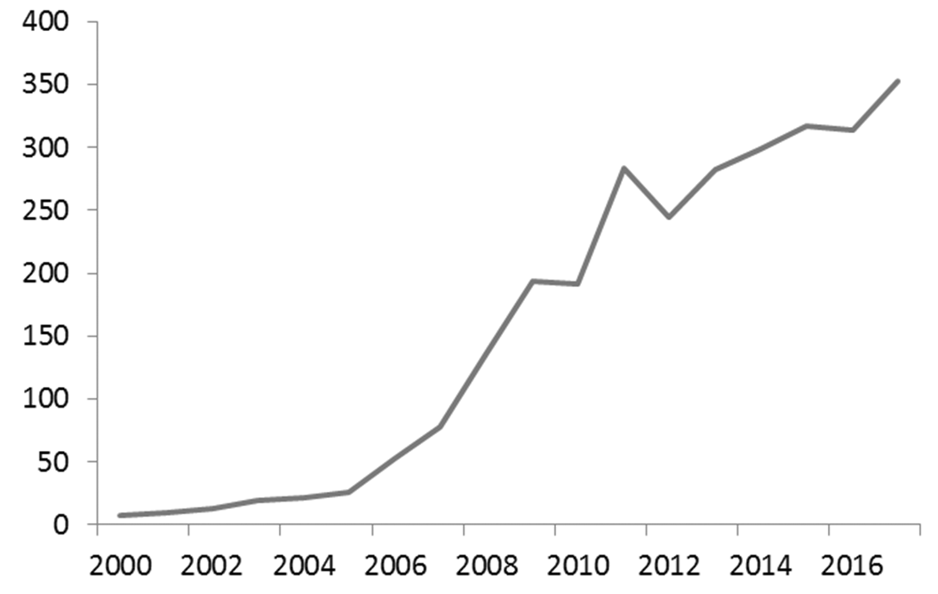
Источник: [17]
Source: [17]

Рисунок 2
Четыре аспекта энергетической безопасности и их связь с глобальными тенденциями развития
экономики и энергетики
Figure 2
Four aspects of energy security and their relation to global economic and energy trends
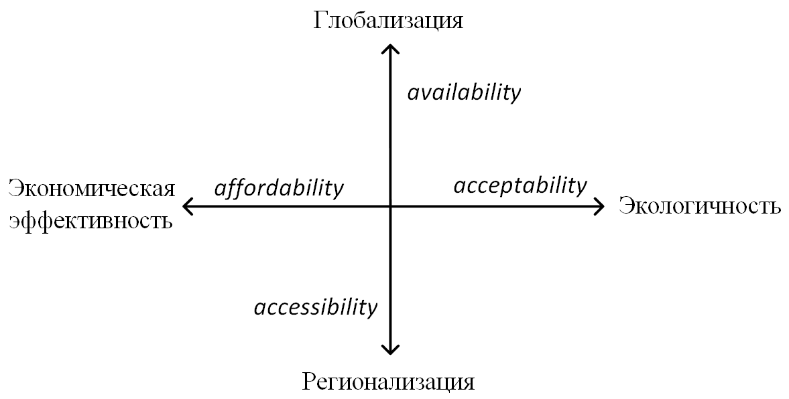
Источник: [15]
Source: [15]

Рисунок 3
Эволюция концепции энергетической безопасности
Figure 3
Evolution of the energy security concept
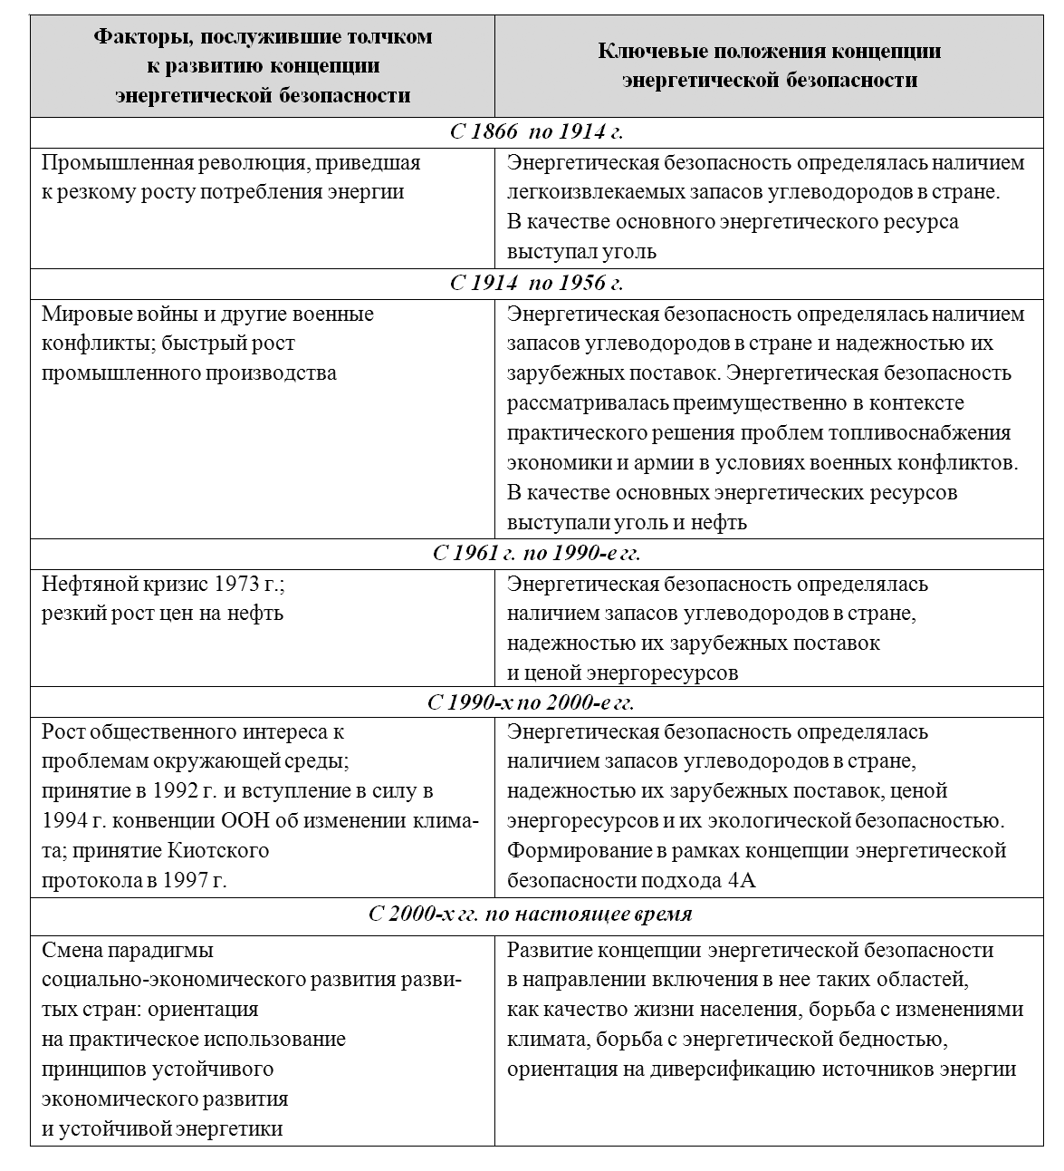
Источник: авторская разработка
Source: Authoring
Список литературы
- Fouquet R. Heat, Power and Light: Revolutions in Energy Services. Cheltenham, UK, Edward Elgar Publishing, 2008, 470 p.
- Jevons W.S. The Coal Question: An Inquiry Concerning the Progress of the Nation, and the Probable Exhaustion of Our Coal-Mines. London, Macmillan, 1866, 411 p.
- Yergin D. The Prize: The Epic Quest for Oil, Money, and Power. New York, Simon & Schuster, 1991, 908 p.
- Becker P. The Role of Synthetic Fuel in World War II Germany: Implication for Today. Air University Review, 1981, vol. 32, iss. 5, pp. 45–53.
- Bamberg J. British Petroleum and Global Oil 1950–1975: The Challenge of Nationalism. Cambridge, Cambridge University Press, 2000, 637 p.
- Lubell H. Security of Supply and Energy Policy in Western Europe. World Politics, 1961, vol. 13, iss. 3, pp. 400–422. URL: https://doi.org/10.2307/2009482
- Colglazier E.W., Deese D.A. Energy and Security in the1980s. Annual Review of Energy, 1983, vol. 8, iss. 1, pp. 415–449.
- Bohi D.R., Toman M.A. The Economics of Energy Security. Boston, Kluwer Academic Publishers, 1996, 152 p. URL: https://doi.org/10.1007/978-94-009-1808-5
- Deese D.A. Energy: Economics, Politics, and Security. International Security, 1979, vol. 4, iss. 3, pp. 140–153. URL: https://doi.org/10.2307/2626698
- Berglund T., Modén L. Optimization of the Power Production System Taking into Consideration Security in Supply, Load and Different Types of Production. In: Electrical Load-Curve Coverage: Proceedings of the Symposium on Load-Curve Coverage in Future Electric Power Generating Systems. Rome, Italy, 24–28 October 1977. Elsevier Ltd, 1979, pp. 65–76.
URL: https://doi.org/10.1016/B978-0-08-022422-0.50010-6
- Georgiou G.C. US Energy Security and Policy Options for the 1990s. Energy Policy, 1993,
vol. 21, iss. 8, pp. 831–839. URL: https://doi.org/10.1016/0301-4215(93)90168-FI
- Zweifel P., Bonomo S. Energy Security: Coping with Multiple Supply Risks. Energy Economics, 1995, vol. 17, iss. 3, pp. 179–183. URL: https://doi.org/10.1016/0140-9883(95)00018-P
- Chester L. Conceptualising Energy Security and Making Explicit Its Polysemic Nature. Energy Policy, 2010, vol. 38, iss. 2, pp. 887–895. URL: https://doi.org/10.1016/j.enpol.2009.10.039
- Wright P. Liberalisation and the Security of Gas Supply in the UK. Energy Policy, 2005, vol. 33, iss. 17, pp. 2272–2290. URL: https://doi.org/10.1016/j.enpol.2004.04.022
- Kruyt B., Van Vuuren D.P., De Vries H.J.M., Groenenber H. Indicators for Energy Security. Energy Policy, 2009, vol. 37, iss. 6, pp. 2166–2181.
URL: https://doi.org/10.1016/j.enpol.2009.02.006
- Baldwin D.A. The Concept of Security. Review of International Studies, 1997, vol. 23, pp. 5–26. URL: https://www.princeton.edu/~dbaldwin/selected%20articles/Baldwin%20(1997)%20The%20Concept%20of%20Security.pdf
- Zhou W., Kou A., Chen J., Ding B. A Retrospective Analysis with Bibliometric of Energy Security in 2000–2017. Energy Reports, 2018, iss. 4, pp. 724–732.
URL: https://doi.org/10.1016/j.egyr.2018.10.012
- Ang B.W., Choong W.L., Ng T.S. Energy Security: Definitions, Dimensions and Indexes. Renewable and Sustainable Energy Reviews, 2015, vol. 42, pp. 1077–1093.
URL: https://doi.org/10.1016/j.rser.2014.10.064
- Goldthau A., Witte J.M. Global Energy Governance: The New Rules of the Game. Berlin, Global Public Policy Institute, 2010, 372 p.
- Smil V. Energy Transitions: Global and National Perspectives. Santa Barbara, Praeger, 2017, 282 p.
- Perkins J.H. Changing Energy: The Transition to a Sustainable Future. Oakland, University of California Press, 2017, 344 p.
- Tertzakian P., Hollihan K. The End of Energy Obesity: Breaking Today's Energy Addiction for a Prosperous and Secure Tomorrow. New Jersey, John Wiley & Sons, 2009, 296 p.
- A Quest for Energy Security in the 21st Century: Resources and Constraints. A Report by the Asia Pacific Energy Research Centre. Tokyo, Institute of Energy Economics, 2007, 113 p.
URL: https://aperc.ieej.or.jp/file/2010/9/26/APERC_2007_A_Quest_for_Energy_Security.pdf
- Hughes L. A Generic Framework for the Description and Analysis of Energy Security in an Energy System. Energy Policy, 2012, vol. 42, pp. 221–231.
URL: https://doi.org/10.1016/j.enpol.2011.11.079
- Sovacool B.K. The Methodological Challenges of Creating a Comprehensive Energy Security Index. Energy Policy, 2012, vol. 48, pp. 835–840.
URL: https://doi.org/10.1016/j.enpol.2012.02.017
- Cherp A., Jewell J. The Concept of Energy Security: Beyond the Four As. Energy Policy, 2014, vol. 75, pp. 415–421. URL: https://doi.org/10.1016/j.enpol.2014.09.005
- Rösch Ch., Bräutigam K., Kopfmüller J., Stelzer V., Lichtner P. Indicator System for the Sustainability Assessment of the German Energy System and Its Transition. Energy, Sustainability and Society, 2017, vol. 7, iss. 1. URL: https://doi.org/10.1186/s13705-016-0103-y
- Dannreuther R. Energy Security. Cambridge, Polity Press, 2017, 220 p.
- Sovacool B.K. How Long will It Take? Conceptualizing the Temporal Dynamics of Energy Transitions. Energy Research & Social Science, 2016, no. 13, pp. 202–215.
URL: https://doi.org/10.1016/j.erss.2015.12.020
- Сендеров С.М., Рабчук В.И. Состояние энергетической безопасности России на федеральном уровне: методический подход к оценке и основные результаты // Известия Российской академии наук. Энергия. 2018. № 2. С. 3–18.
Информация о конфликте интересов
Я, автор данной статьи, со всей ответственностью заявляю о частичном и полном отсутствии фактического или потенциального конфликта интересов с какой бы то ни было третьей стороной, который может возникнуть вследствие публикации данной статьи. Настоящее заявление относится к проведению научной работы, сбору и обработке данных, написанию и подготовке статьи, принятию решения о публикации рукописи.
pISSN 2073-2872  eISSN 2311-875X | Economic Security

THE EVOLUTION OF THE ENERGY SECURITY CONCEPT
Vadim I. LOKTIONOV
Melentiev Energy Systems Institute of Siberian Branch of Russian Academy of Sciences,
Irkutsk, Russian Federation
vadlok@mail.ru
https://orcid.org/0000-0001-8478-3222
Article history:  Received 14 February 2019  Received in revised form  28 February 2019  Accepted 21 March 2019  Available online  16 May 2019  JEL classification: Q43, Q47  Keywords: economy,  energy, energy security,  fuel and energy sector | Abstract  Subject Energy security has been increasingly important in solving the problems of large energy systems development. The article considers the evolution of the energy security concept.  Objectives The purpose of the study is to identify factors behind the evolution of the energy security concept.  Methods In the study, I apply general theoretical methods of scientific knowledge, such as analysis, synthesis, induction, deduction.  Results I distinguish five stages in the evolution of the energy security concept. The paper considers the change in the content of the energy security concept against the backdrop of historical events and analysis of socio-economic situation in a given period. The analysis of special features of socio-economic development and events that took place during the selected period of time enabled to achieve the principal objective of the study, i.e. to identify factors that contributed to the evolution of the energy security concept.  Conclusions and Relevance The analysis demonstrated that the energy security concept has evolved considerably. Numerous factors, like complicated interrelations between economy and energy, increasing political and economic risks, rapid introduction of new technologies in the production and processing of energy resources, and others are conducive to its further development.  © Publishing house FINANCE and CREDIT, 2019
Please cite this article as: Loktionov V.I. The Evolution of the Energy Security Concept. National Interests: Priorities and Security, 2019, vol. 15, iss. 5, pp. 927–941.
https://doi.org/10.24891/ni.15.5.927

Acknowledgments
The article was supported by the Russian Foundation for Basic Research, as part of project
№ 17-06-00102-а Methods to Assess and Increase the Adaptability of Energy Systems for Greater Efficiency of Strategic Decisions on Developing the Fuel and Energy Complex and Enhancing the Energy Security of the Country.
References
- Fouquet R. Heat, Power and Light: Revolutions in Energy Services. UK, Cheltenham, Edward Elgar Publishing, 2008, 470 p.
- Jevons W.S. The Coal Question: An Inquiry Concerning the Progress of the Nation, and the Probable Exhaustion of Our Coal Mines. London, MacMillan, 1866, 411 p.
- Yergin D. The Prize: The Epic Quest for Oil, Money, and Power. New York, Simon & Schuster, 1991, 908 p.
- Becker P. The Role of Synthetic Fuel in World War II Germany: Implication for Today?
Air University Review, 1981, vol. 32, iss. 5, pp. 45–53.
- Bamberg J. British Petroleum and Global Oil 1950–1975: The Challenge of Nationalism. Cambridge, Cambridge University Press, 2000, 666 p.
- Lubell H. Security of Supply and Energy Policy in Western Europe. World Politics, 1961, vol. 13, iss. 3, pp. 400–422. URL: https://doi.org/10.2307/2009482
- Colglazier E.W., Deese D.A. Energy and Security in the 1980s. Annual Review of Energy, 1983, vol. 8, iss. 1, pp. 415–449.
- Bohi D.R., Toman M.A. The Economics of Energy Security. Boston, Kluwer Academic Publishers, 1996, 152 p. URL: https://doi.org/10.1007/978-94-009-1808-5
- Deese D.A. Energy: Economics, Politics, and Security. International Security, 1979, vol. 4, iss. 3, pp. 140–153. URL: https://doi.org/10.2307/2626698
- Berglund T., Modén L. Optimization of the Power Production System Taking into Consideration Security in Supply, Load and Different Types of Production. In: Electrical Load-Curve Coverage: Proceedings of the Symposium on Load-Curve Coverage in Future Electric Power Generating Systems, Rome, Italy, 24–28 October 1977. Elsevier Ltd., 1979, pp. 65–76.
URL: https://doi.org/10.1016/B978-0-08-022422-0.50010-6
- Georgiou G.C. US Energy Security and Policy Options for the 1990s. Energy Policy, 1993, vol. 21, iss. 8, pp. 831–839. URL: https://doi.org/10.1016/0301-4215(93)90168-F
- Zweifel P., Bonomo S. Energy Security: Coping with Multiple Supply Risks. Energy Economics, 1995, vol. 17, iss. 3, pp. 179–183. URL: https://doi.org/10.1016/0140-9883(95)00018-P
- Chester L. Conceptualising Energy Security and Making Explicit its Polysemic Nature. Energy Policy, 2010, vol. 38, iss. 2, pp. 887–895. URL: https://doi.org/10.1016/j.enpol.2009.10.039
- Wright P. Liberalisation and the Security of Gas Supply in the UK. Energy Policy, 2005, vol. 33,
ss. 17, pp. 2272–2290. URL: https://doi.org/10.1016/j.enpol.2004.04.022
- Kruyt B., van Vuuren D.P., de Vries H.J.M., Groenenber H. Indicators for Energy Security. Energy Policy, 2009, vol. 37, iss. 6, pp. 2166–2181. URL: https://doi.org/10.1016/j.enpol.2009.02.006
- Baldwin D.A. The Concept of Security. Review of International Studies, 1997, vol. 23, pp. 5–26.
URL: https://www.princeton.edu/~dbaldwin/selected%20articles/Baldwin%20(1997)%20The%20Concept%20of%20Security.pdf
- Zhou W., Kou A., Chen J., Ding B. A Retrospective Analysis with Bibliometric of Energy Security in 2000–2017. Energy Reports, 2018, vol. 4, pp. 724–732.
URL: https://doi.org/10.1016/j.egyr.2018.10.012
- Ang B.W., Choong W.L., Ng T.S. Energy Security: Definitions, Dimensions and Indexes. Renewable and Sustainable Energy Reviews, 2015, vol. 42, pp. 1077–1093.
URL: https://doi.org/10.1016/j.rser.2014.10.064
- Goldthau A., Witte J.M. Global Energy Governance: The New Rules of the Game. Berlin, Global Public Policy Institute, 2010, 372 p.
- Smil V. Energy Transitions: Global and National Perspectives. Santa Barbara, Praeger, 2017,
282 p.
- Perkins J.H. Changing Energy: The Transition to a Sustainable Future. Oakland, University
of California Press, 2017, 344 p.
- Tertzakian P., Hollihan K. The End of Energy Obesity: Breaking Today's Energy Addiction
for a Prosperous and Secure Tomorrow. New Jersey, John Wiley & Sons, 2009, 296 p.
- A Quest for Energy Security in the 21st Century: Resources and Constraints. A Report by the Asia Pacific Energy Research Centre. Tokyo, Institute of Energy Economics, 2007, 113 p.
URL: https://aperc.ieej.or.jp/file/2010/9/26/APERC_2007_A_Quest_for_Energy_Security.pdf
- Hughes L. A Generic Framework for the Description and Analysis of Energy Security in an Energy System. Energy Policy, 2012, vol. 42, pp. 221–231.
URL: https://doi.org/10.1016/j.enpol.2011.11.079
- Sovacool B.K. The Methodological Challenges of Creating a Comprehensive Energy Security Index. Energy Policy, 2012, vol. 48, pp. 835–840.
URL: https://doi.org/10.1016/j.enpol.2012.02.017
- Cherp A., Jewell J. The Concept of Energy Security: Beyond the Four As. Energy Policy, 2014,
vol. 75, pp. 415–421. URL: https://doi.org/10.1016/j.enpol.2014.09.005
- Rösch Ch., Bräutigam K., Kopfmüller J., Stelzer V., Lichtner P. Indicator System for the Sustainability Assessment of the German Energy System and its Transition. Energy, Sustainability and Society, 2017, vol. 7, iss. 1. URL: https://doi.org/10.1186/s13705-016-0103-y
- Dannreuther R. Energy Security. Cambridge, Polity Press, 2017, 220 p.
- Sovacool B.K. How Long Will It Take? Conceptualizing the Temporal Dynamics of Energy Transitions. Energy Research & Social Science, 2016, no. 13, pp. 202–215.
URL: https://doi.org/10.1016/j.erss.2015.12.020
- Senderov S.M., Rabchuk V.I. [The State of Russia's Energy Security at the Federal Level: A Methodological Approach to Evaluation and Main Results]. Izvestiya Rossiiskoi akademii nauk. Energiya = Proceedings of the Russian Academy of Sciences. Power Engineering, 2018,
no. 2, pp. 3–18. (In Russ.)
Conflict-of-interest notification
I, the author of this article, bindingly and explicitly declare of the partial and total lack of actual or potential conflict of interest with any other third party whatsoever, which may arise as a result of the publication of this article. This statement relates to the study, data collection and interpretation, writing and preparation of the article, and the decision to submit the manuscript for publication.
pISSN 2073-2872  eISSN 2311-875X | Инновации и инвестиции

ПРИРОДА РОССИЙСКОГО ИННОВАЦИОННОГО МУЛЬТИПЛИКАТОРА
Валерий Владиславович СМИРНОВ ^{a,•}, Алёна Владимировна МУЛЕНДЕЕВА^{b}
ª кандидат экономических наук, доцент кафедры отраслевой экономики,
Чувашский государственный университет им. И.Н. Ульянова, Чебоксары, Российская Федерация
v2v3s4@mail.ru
https://orcid.org/0000-0002-6198-3157
SPIN-код: 3120-4077
^{b} старший преподаватель кафедры физической географии и геоморфологии,
Чувашский государственный университет им. И.Н. Ульянова, Чебоксары, Российская Федерация
alena-mulendeeva@yandex.ru
https://orcid.org/0000-0002-9852-9804
SPIN-код: 9404-7292
• Ответственный автор
История статьи:  Получена 15.11.2018  Получена в доработанном виде 30.11.2018  Одобрена 16.12.2018  Доступна онлайн  16.05.2019  УДК 330.3  JEL: О33, О38, О40, О47  Ключевые слова:  затраты, инновации, мультипликатор,  темпы роста | Аннотация  Предмет. Инновационный мультипликатор.  Тема. Исследование природы российского инновационного мультипликатора.  Цели. Выявление влияния групп факторов на значение российского инновационного мультипликатора и определение возможностей его повышения.  Методология. Исследование основано на системном подходе с применением методов статистического анализа. Для выявления уровня российского инновационного мультипликатора рассмотрена динамика валовых внутренних расходов на R&D, в том числе расходы организаций на R&D в разбивке по источникам финансирования, числу занятых лиц и секторам деятельности.  Результаты. Результаты анализа динамики расходов на R&D показали стабильный рост в государственном секторе и предпринимательстве с численностью занятых 500 чел. или больше. Российский государственный сектор для развития предпринимательства в кратных размерах поддерживает расходы на R&D коммерческих предприятий (госзаказы на R&D, связанные с нефтегазовым и оборонно-промышленным комплексом). Результаты сопоставления российских GERD с Германией, Японией, США и Китаем показывают неспособность государственного сектора, коммерческих предприятий (в большей мере –  с государственным участием) и правительства управлять затратами на R&D.  Область применения. Результаты исследования целесообразно использовать при формировании дополнений к Федеральному закону «Об инновационной деятельности и государственной инновационной политике в Российской Федерации».  Выводы. Показатель российского инновационного мультипликатора ограничен государственным сектором, а его значение – годовыми темпами роста ВВП. Российский инновационный мультипликатор находится на низких уровнях благодаря значительному государственному влиянию на структуру затрат на R&D  и дальнейший рост без снижения его влияния невозможен.  © Издательский дом ФИНАНСЫ и КРЕДИТ, 2018
Для цитирования: Смирнов В.В., Мулендеева А.В. Природа российского инновационного мультипликатора
// Национальные интересы: приоритеты и безопасность. – 2019. – Т. 15, № 5. – С. 942 – 962.
https://doi.org/10.24891/ni.15.5.942

Введение
Директор Национального бюро экономических исследований С. Стерн утверждает, что в последние несколько лет наблюдается рост понимания того, насколько важны инновации для экономики. Активно обсуждаются последствия быстрых технологических изменений для экономической политики [1],
а также соответствующие стратегии и программы, касающиеся исследований, инноваций и коммерциализации новых технологий [2, 3]. Эти дебаты охватывают вопросы государственной поддержки исследований, изменяющейся роли интеллектуальной собственности и антимонопольного режима, в которых технологические стандарты играют ключевую роль, а также связь между инновациями и предпринимательством.
Важность проблемы инноваций для экономики актуальна не только для развитых стран, имеющих стабильно невысокие темпы роста ВВП на высоких его уровнях,
но и для развивающихся стран, склонных демонстрировать довольно высокие темпы роста ВВП на низких его уровнях. Российская экономика в этой дихотомии является исключением, показывая нестабильные уровень и темпы роста ВВП (рис. 1, 2).
В данном контексте закономерно проявляется интерес к изучению природы российского инновационного мультипликатора. Для этого выделим влияние основных факторов на величину инновационного мультипликатора, длительно сохраняющих свой статус в развитых странах в виде уровневой системы: первый уровень – «Государственное влияние», второй – «Технологическая платформа», третий – «Инвестиции», четвертый – «Торговля».
Теоретико-методологические положения
Первый уровень – «Государственное влияние». Проблема влияния государства на инновационный мультипликатор многообразна
и затрагивает различные аспекты – от политических связей, публичных подрядов для частных инвестиций, коррупции при использовании государственных субсидий на инновации до роста изобретательности, влияния патентов на инвестиции в исследования, эффектов конкуренции в области лицензирования инноваций.
В странах с развитой экономикой отрасли с большей долей политически связанных фирм имеют худшую динамику развития. Лидеры рынка гораздо более склонны быть политически связанными, но гораздо менее склонны к инновациям. Очевидно, что политические связи способны помочь некоторым фирмам доминировать на рынке, даже если они не обязательно производят конкурентоспособный продукт [4].
Для того чтобы снизить влияние политических связей на фирмы, федеральное правительство США регулирует договоры R&D
(англ. Research and Development) с фирмами частного сектора. Для исключения проявления коррупции правительство США выбирает между двумя договорными формами – грантами и соглашениями о сотрудничестве – последние предоставляют правительству значительно больше дискреционных полномочий и контроля за ходом реализации проекта. Используя новые данные о контрактах на R&D и о географическом положении и технической экспертизе каждого государственного ученого в течение двенадцатилетнего периода, эксперты протестировали последствия от реализации соглашений о сотрудничестве. Специалисты пришли к выводу, что соглашения о сотрудничестве с большей вероятностью будут использоваться для проектов на ранних стадиях и для проектов, в отношении которых научные сотрудники местных органов власти обладают соответствующей технической экспертизой. В свою очередь, соглашения о сотрудничестве дают в итоге больше инновационной продукции, их эффективность измеряется числом патентов при одновременном контроле эндогенности формы договоров [5].
Государственные структуры часто поощряют развитие конкретных видов инноваций, которые считаются необходимыми для достижения общественных целей. Например, в 2016 г. федеральное правительство США финансировало 148 млрд долл. в исследования и разработки, из которых 30 млрд долл. США были обеспечены контрактами с частными инноваторами на конкретные цели. В то же время контракт на инновации может стать серьезной проблемой – когда клиентская организация платит исследовательской фирме за реализацию конкретного проекта, существует риск того, что фирма направит средства для осуществления своих собственных интересов.
Практически во всех странах мира правительства являются основными финансистами инноваций в частном секторе. Государственные фонды снижают недостаток капитала, но усиливают коррупционную составляющую, приводя зачастую к политическим перекосам. Например, для Китая 1/4 расходов фирм на R&D приходится на государственные субсидии. Используя подход «различия в различиях», антикоррупционная кампания в Китае, начатая в 2012 г., и массовый уход в отставку местных правительственных чиновников, ответственных за инновационные программы, укрепили отношения между инновационной эффективностью фирм и последующими премиями по субсидиям, а также ослабили влияние их расходов, связанных с коррупцией [6].
Снижение политических связей в инновационном процессе позволило повысить изобретательскую активность. «Золотой век инноваций» в США (1880–1940 гг.) показал причинно-следственную связь между запатентованными изобретениями и долгосрочным экономическим ростом. Была выявлена положительная связь между инновациями и факторами региональной эффективности, включая плотность населения, финансовое развитие, географическое расположение, социальную инфраструктуру.
В этот период изобретатели, как правило, были высокообразованными, позитивно ориентированными на карьерный рост людьми, которые обычно переезжали в места, благоприятные для инноваций. За эти годы были показаны высокие финансовые результаты в технологическом развитии страны, сглажено неравенство в обществе – как правило, за счет создания высокотехнологичных рабочих мест и повышения социальной мобильности [7].
Выявленная причинно-следственная связь между числом запатентованных изобретений
и долгосрочным экономическим ростом в «Золотой век инноваций» усилил позиции патентной системы в международном масштабе. При этом увеличилось количество споров по поводу того, улучшают ли на практике патентные системы соответствие между частными доходами и социальными взносами. В большей мере подобные разногласия встречаются в оценке: влияния информации на инвестиции в исследования; влияние наличия патента на инвестиции в исследования в новые технологии; воздействия существующих технологий на последующие инновации [8].
Рост изобретательской активности усиливает конкуренцию между фирмами, влияя на инновационную стратегию, которая включает в себя выбор того, сколько инноваций производить и лицензировать одному (целевое лицензирование) или обоим (рыночное лицензирование) конкурентам. В то же время понимание того, как конкуренция влияет на инновации, является одной из старейших и неуловимых теоретических и эмпирических проблем в экономике.
Й. Шумпетер утверждал, что конкуренция ослабляет стимулы к инновациям за счет снижения монопольной ренты. Напротив, «принцип выживших» Дж. Стиглера утверждает, что конкуренция способствует инновациям, отсекая менее инновационные и, следовательно, менее эффективные фирмы. К.Дж. Эрроу считал, что нынешние монополисты могут иметь более слабые инновационные стимулы, поскольку они усваивают «каннибализацию» своих собственных эмпирических данных.
Рассмотрим рынок технологий, в котором восходящий инноватор обслуживает две компании, находящиеся «ниже по течению», экзогенно расположенные на обоих концах линии Хотеллинга. Инноватор делает инвестиции в инновации, снижающие издержки, которые, как только они были созданы, могут быть лицензированы на нисходящем рынке одним из двух способов: либо нововведение лицензируется для одного конкурента посредством «целевого» лицензирования, либо оно лицензируется для конкурентов – «рыночное» лицензирование.
Инновационный разработчик выбирает стратегию лицензирования и политику инноваций, чтобы максимизировать прибыль, которая, в свою очередь, является функцией степени конкуренции. Стратегические последствия выбора лицензирования имеют решающее значение: целевое лицензирование позволяет одной компании получить преимущество над конкурентом и забрать долю на рынке. Лицензирование на рынке дает возможность каждой новой компании избегать столкновений как с затратами, так
и с потребностями по сравнению с ее конкурентом. В определенном смысле целевое лицензирование дает выгоду наступления, в то время как лицензирование на рынке дает защитное преимущество.
Такое понимание объединяет конкуренцию
на пути к оптимальному механизму лицензирования. Конкуренция увеличивает целевые доходы от лицензирования, но снижает ее доходы от лицензирования на рынке. Это происходит потому, что конкуренция имеет два компенсирующих эффекта на доходы от лицензирования.
С одной стороны, доход падает вследствие снижения цены (эффект сокращения арендной платы снижает готовность фирм к последующей оплате за лицензию и, в свою очередь, лицензионный доход новатора в рамках обеих лицензионных стратегий), а с другой стороны – конкуренция позволяет фирме с небольшим инновационным ценовым преимуществом «украсть» больше бизнеса у своего конкурента и увеличить спрос за их счет [9].
Технологическая платформа. В конце 1980-х гг. Р. Солоу заметил, что технологическая революция, резкое изменение нашей продуктивной жизни сопровождалась замедлением роста производительности, а не шагом вперед. Его знаменитый «парадокс производительности», связал экономическую проблему появления технологических прорывов с плавным ростом производительности. Технологии общего назначения являются «двигателями роста», они повсеместно развиваются, улучшаются с течением времени и приводят к дополнительным инновациям. Это – определяющие технологии своего времени, которые могут кардинально изменить экономическую среду. Они имеют большой потенциал с самого начала, но приводят к тому, что потенциал требует больших неосязаемых и часто неизмеримых инвестиций и фундаментального переосмысления самой организации производства. Таким образом, обычное измерение роста производительности как остатка после учета изменений ввода в производственной функции может не оправдаться, когда технология сама меняет производственную функцию.
О необходимости обширных инвестиций, необходимых для интеграции технологий общего назначения в организацию, часто забывается. Наряду с активным внедрением физического оборудования и изменением структуры капитала фирмы должны создавать новые бизнес-процессы, развивать управленческий опыт, обучать работников, применять программное обеспечение и создавать другие нематериальные активы [10].
Отличительной особенностью современной глобализации R&D является их концентрация в сфере программного обеспечения IT. Рост иностранных R&D-компаний в значительной степени сосредоточен в программном обеспечении и IT-интенсивных транснациональных корпорациях. Эта концентрация, зачастую выраженная количеством патентов, является своего рода зеркалом национального инновационного потенциала и специализации страны, новых направлений исследований и разработок. В настоящее время Индия, Китай и Израиль в видах своей инновационной деятельности кардинально отличаются от старых
научно-исследовательских центров Германии, Франции, Великобритании, Канады и Японии. В то время как запасы патентов более старых научно-исследовательских центров имеют тенденцию к специализации в таких областях, как машиностроение и фармацевтика, подавляющее большинство патентов Индии и Израиля специализируются на программном обеспечении.
Местоположение иностранных R&D-компаний существенно изменилось. Традиционно зарубежные исследования и разработки были сосредоточены в промышленно развитых странах. За последнее десятилетие исследования и разработки стали менее географически сконцентрированными. Особенно быстрыми темпами стали расти менее развитые и развивающиеся рынки, такие как Китай и Индия.
Дефицит человеческого капитала, связанного с программным обеспечением, вызванный большим смещением в области IT, привел к тому, что многонациональные компании США переместились за границу и, в частности, вывели за рубеж «новые центры» с большим количеством работников STEM, обладающих навыками в области разработки программного обеспечения.
Глобализация многонациональных R&D-компаний в США укрепила технологическое лидерство американских фирм в области IT и дала возможность транснациональным корпорациям получить доступ к глобальной базе перспективных работников, поддерживая высокий уровень инноваций даже в присутствии растущей кадровой стоимости R&D. В период 1999–2014 гг. мировые расходы на исследования и разработки многонациональных компаний в США росли в среднем на 5,6% в год, что значительно выше, чем рост многонациональных рабочих мест в (2,1%). Расходы на R&D иностранных аффилированных компаний в США почти утроились, особенно на быстро растущих развивающихся рынках, таких как Китай и Индия. Только за период 2004–2014 гг. расходы на исследования и разработки иностранных филиалов американских многонациональных компаний в Китае выросли в 4 раза, расходы Индии – в 25 раз.
В таких отраслях, как компьютеры и электронная продукция соотношение расходов на зарубежные и внутренние R&D выросло с 10% в 1999 г. до почти 20% в 2014 г.
В высокотехнологичных отраслях услуг данное соотношение увеличилось еще быстрее – расходы на R&D за счет зарубежных филиалов в профессиональных, научных и технических услугах выросли более чем в 18 раз, а отношение зарубежных R&D к отечественным исследованиям и разработкам для транснациональных корпораций – с менее 10% в 1999 г. до более 40% в 2015 г. [11].
Укрепление технологического лидерства американских фирм и активная политика привлечения человеческих ресурсов существенно изменила показатели иммиграции. H-1B сертификация показала, что 10%-ное увеличение доли работников связано с двукратным увеличением темпов перераспределения продукции (инноваций). Эти результаты проливают свет на экономические последствия инноваций, продвигаемых иммигрантами с высокой квалификацией в США [12].
На этом фоне активно растет роль женщин и этнических меньшинств в венчурных фирмах в качестве основателей долгосрочных стартапов. В период 1990–2016 гг. женщины составляли менее 10% от общего числа занятых в предпринимательском и венчурном капитале, латиноамериканцы – около 2%, афроамериканцы – менее 1%. И это несмотря на то, что все три группы имеют гораздо более высокую долю в образовательных программах, которые ведут к карьере
в IT-секторах. В то же время азиаты имеют гораздо большую долю в венчурном капитале и предпринимательском секторе, чем их общая процентная доля в рабочей силе [13].
Поскольку технологические платформы создали новые рынки и новые способы получения информации, работа экономистов стала занимать центральную роль в технологических компаниях. Учебные программы в Гарвардской бизнес-школе и Стенфорде за последние несколько лет существенно изменились и теперь включают в себя курсы по экспериментальным методам, проектированию онлайн-рынков, цифровому маркетингу, технологиям, стратегии и науки
о данных [14].
Исследования товарных инноваций и разделение инновационной рабочей силы между производственными фирмами США показали, что фирмы с высоким потенциалом склонны использовать внутренние, а не внешние изобретения для инноваций. В то же время и они активно используют внешние знания для усиления своей внутренней изобретательской деятельности. Фирмы с низкими изобретательскими способностями, как правило, производят не оригинальные или подражательные продукты, полагаясь на внешние источники изобретений [15].
В данном контексте фундаментальное значение для многих фирм и профессий имеет индивидуальное творчество как форма экономического поведения [16].
Вопрос о том, способствуют ли инновации и их распространение совокупному росту экономики, зависит от поддержки распределения производительности. При конечной поддержке совокупные темпы роста не могут превышать максимальных темпов роста инноваторов. Бесконечная поддержка позволяет выделить «скрытый рост»: дополнительный рост из начальных условий или вспомогательные стохастические процессы. В то время как инновации стимулируют долгосрочный рост, изменения в процессе внедрения могут влиять на рост, влияя на инновационные стимулы – прямо, через лицензирование исключающих технологий, или косвенно, через опциональную стоимость внедрения [17].
Эффект от внедрения инноваций связан с высокими темпами поступления и, в свою очередь, высокой степенью дисперсии производительности. После фазы экспериментов успешные инноваторы растут, в то время как неудачные – сокращаются и выходят из роста производительности. Всплеск выхода в отрасли связан с запаздыванием увеличения дисперсии производительности, а затем – увеличения роста производительности [18].
Инвестиции. Инвестиции в R&D для конкретной фирмы, в первую очередь, рассматриваются как рост нематериальных активов, которые не являются физическими по своему характеру, но приносят конкретные экономические выгоды. Нематериальные активы составляют значительную долю стоимости фирм и являются важным фактором роста производительности.
Основным источником получения стабильного дохода от инвестиций в R&D является амортизационная ставка R&D. Ее новизна двойственна: во-первых, она опирается на прямое наблюдение за доходными потоками изобретений, а во-вторых – на влияние патентной охраны на норму амортизации.
Норма амортизации R&D является ключевым экономическим параметром. Она предоставляет информацию о скорости технологических изменений и имеет важное значение для оценки частных инвестиций в R&D. Оценочные показатели R&D имеют решающее значение для расчета ставок доходности инвестиций в R&D.
Активы, связанные с R&D, составляют значительную долю нематериальных активов. Например, на их долю приходится примерно половина всех нематериальных активов в Соединенных Штатах Америки. Годовая ставка амортизации колеблется в диапазоне от 1 до 5%, хотя в первые два года изобретений коэффициент амортизации был выше в среднем на 8–9%. Патентная охрана замедляет снижение прибыли примерно на 1–2 п.п. [19].
В процессе учета влияния амортизационной ставки R&D необходимо оценивать реакцию фирм-производителей на изменения реального обменного курса. Например, в экспортно ориентированной развивающейся Азии реальные амортизационные ставки R&D ниже, чем в странах с формирующейся рыночной экономикой, которые сильнее зависимы от импорта. Это связано с более быстрым ростом на уровне фирмы, более высокими продажами и денежными потоками, а также более высокими вероятностями участия R&D в экспорте [20].
Также для инвестиций имеют высокое значение налоги: более высокие личные и корпоративные подоходные налоги отрицательно влияют на количество и качество изобретательской деятельности и смещают ее расположение на макро- и микроуровнях. Агломерационные эффекты местных инновационных кластеров, как правило, ослабляют реакцию на налогообложение; корпоративные изобретатели более остро реагируют на налоги [21].
В Китае наблюдается значительное снижение корпоративного налога, увеличивающего инвестиции в R&D сверх установленного государством порога. Это привело к значительному повышению производительности на уровне компаний; около 30% увеличения объема R&D было связано с перераспределением административных расходов [22]. Естественно, что прогрессивное налогообложение может смягчить потенциальную потерю инвестиций в R&D [23].
Современным инструментом привлечения инвестиций в R&D являются краудфандинговые платформы. Привлечение посредников через онлайн-синдикаты приводит к увеличению потока капитала на 33%. Кроме того, онлайн-инвесторов формируют социальные сети, посредники используют свою репутацию, чтобы поручиться за перспективные стартапы [24].
Следует отметить, что учитывать возможные изменения позволяют модели финансирования исследований Агентства перспективных исследовательских проектов (Advanced Research Projects Agency, ARPA). С момента своего возникновения в 1958 г. модель финансирования исследований ARPA широко распространилась в США. Цель ARPA составляет разработка радикально новых технологий. Ключевыми элементами модели ARPA для финансирования научных исследований являются организационная гибкость на административном уровне, значительные полномочия, предоставленные директорам программ для разработки, выбора и активного управления проектами. Модели ARPA ориентированы на исследование зарождающихся S-кривых в инновационной системе и изучение подходов для финансирования исследований [25].
Торговля. В развивающихся странах либерализация торговли стимулирует производительность и инновации. В развитых странах экспортные возможности и доступ к импортному посредничеству, как правило, стимулируют инновации, однако данные
о конкуренции в области импорта неоднозначны, особенно для фирм в США.
На уровне компаний позитивное воздействие торговли на инновационную деятельность выражается в большей степени на более производительных фирмах, а негативные последствия – в большей степени на менее производительных.
В течение последних нескольких десятилетий международная торговля неуклонно росла, как и ее доля в мировом ВВП (в частности,
с 1960 по 2008 г. торговля выросла с 24 до 61%). Влияние либерализации торговли на стимулы и возможности фирм для инноваций является ключевым фактором торговой политики. Простая модель Рикардо показала, что страна-вендор выигрывает от торговли, специализируясь на ее сравнительном преимуществе в отношении производительности. Однако торговля может также привести к эндогенному изменению в инновациях и, как следствие, в производительности, что, в свою очередь, может уменьшить прибыль [26].
Положительным моментом для развития торговли стало использование информационно-коммуникационных технологий в рамках создания глобальных производственно-сбытовых цепочек и распространение передовых технологий [27].
Анализ уровня российского инновационного мультипликатора
Для выявления уровня российского инновационного мультипликатора рассмотрим динамику его основных определяющих факторов: валовых внутренних расходов на R&D, в том числе расходов организаций на R&D в разбивке по источникам финансирования, числа занятых лиц по секторам деятельности в текущих ценах.
Динамика валовых внутренних расходов на R&D (рис. 3) демонстрирует относительно стабильный их рост.
Расходы организаций на R&D в разбивке по источникам финансирования и числу занятых лиц (табл. 1) показывают, что стабильный рост валовых внутренних расходов на R&D (см. рис. 3) в значительной мере связан с государственным сектором экономики (организации с численностью 500 чел. и более). На второй позиции – сектор предпринимательства с численностью сотрудников от 500 чел. Совпадение по численности занятых не случайно, так как российский государственный сектор в большей степени является «ядром» предпринимательства (как пример: такие крупные компании, как «Росатом», «Ростехнологии», «РусГидро», «Роснефть», «Газпром», «Аэрофлот», «Российские железные дороги», ВПК «Научно-производственное объединение машиностроения», ракетно-космическая корпорация «Энергия» им. С.П. Королева, «Оборонсервис», Объединенная промышленная корпорация «Оборонпром»
и др.) [28, 29].
Российский государственный сектор для развития предпринимательства в кратных размерах поддерживает расходы на R&D коммерческих предприятий. Это относится к госзаказам на развитие направления R&D, связанных с направлением «Естественные науки и техника» (нефтегазовый и оборонно-промышленный комплексы) (табл. 2). Направление «Медицинские науки» в среднем отстает в 130 раз, а «Сельскохозяйственные и ветеринарные науки» – в 770 раз. Примечательным является тот факт, что направление «Социальные науки, гуманитарные науки и искусство» у коммерческих предприятий вызывают больший интерес, чем «Сельскохозяйственные и ветеринарные науки», и практически соизмеримы с «Медицинскими науками».
Расходы правительства на R&D (табл. 3) менее асимметричны, чем у коммерческих предприятий, и сохраняют свою структуру,
что подтверждает сложившуюся сильную связь государственного сектора и предпринимательства.
Расходы высшей школы и НКО на R&D (табл. 4) следует воспринимать как остаток целевого финансирования, определенный государственным сектором (см. табл. 1 и 3),
и распределенный согласно раннее установленным пропорциям.
Низкую эффективность сложившейся структуры затрат на R&D в нашей стране можно показать динамикой отношения показателя GERD для России с соответствующим для таких стран, как Германия, Япония, США и Китай (рис. 4).
Наглядная динамика соотношений GERD показывает стабильно низкие значения в сравнении с Германией, Японией и США, а также снижение относительно Китая.
С учетом падающей динамики годовых темпов роста ВВП России (см. рис. 2) эта стабильность не является показателем эффективности затрат на R&D, а скорее наоборот, демонстрирует неспособность государственного сектора, коммерческих предприятий (в основном с государственным участием), правительства управлять соответствующими затратами.
Таким образом, российский инновационный мультипликатор находится на низких уровнях вследствие значительного государственного влияния на структуру затрат на R&D [30]. Дальнейший рост (за исключением государственного сектора) российского инновационного мультипликатора посредством перехода на уровни «Технологическая платформа», «Инвестиции» и «Торговля»
без снижения государственного влияния практически невозможен.
Обсуждение результатов
На уровне «Государственное влияние» вклад фактора в инновационный мультипликатор наиболее значителен, и он в большей степени коррелирует с показателем GERD, отображая внутренние возможности страны. На первом уровне у России он немногим выше единицы (в 2008 г. – 0,97), а у Японии – больше 3.
Российский инновационный мультипликатор ограничен в своем значении государственным сектором (уровень «Государственное влияние»). Его значение ограничено годовыми темпами роста ВВП.
Уровень «Торговля» рассматривается как соотношение GERD оцениваемой страны
и торгового партнера. Российский инновационный мультипликатор по данному уровню наиболее высок с Китаем. В то же время по уровням «Государственное влияние» и «Торговля» российский инновационный мультипликатор в 2016 г. имел значение 1,1, соответствующее первому уровню. В случае перехода на иной уровень значение мультипликатора должно измениться.
Выводы
Неоспоримая важность инноваций связана с обострением мировой конкуренции и, как следствие, необходимостью проведения технологических изменений в экономике. Анализ природы российского инновационного мультипликатора позволяет выявить причины технологического отставания от развитых и быстро растущих развивающихся стран.
Применение уровневой системы (1-й
уровень – «Государственное влияние», 2-й – «Технологическая платформа», 3-й – «Инвестиции», 4-й – «Торговля») в оценке основных факторов, влияющих на величину инновационного мультипликатора, показало, что российский инновационный мультипликатор находится уровне «Государственное влияние», и дальнейший рост без перехода на следующие уровни практически невозможен. Предполагается, что переход на следующие уровни повысит эффективность как внутренних расходов страны на R&D, так и внешних заимствований.

Таблица 1
Расходы организаций на R&D в разбивке по источникам финансирования и числу занятых лиц
(класс организации) в текущих ценах по ППС в 2016 г., млн долл. США
Table 1
Business entities' E&D expenditures broken down by source of finance and number of people employed
(class of business), in current values by Purchasing Power Parity in 2016, million USD
Количество занятых, чел. | Расходы, млн долл. США
Общий объем финансирования
Всего  В том числе:  - от 1 до 9  - от 10 до 49  - от 50 до 249  - от 250 до 499  - от 500 до 999  - от 1 000 до 4 999  - 5 000 и более | 23 413,829  116,669  549,671  3 596,238  3 298,886  3 831,195  10 793,494  1 227,679
Сектор предпринимательства
Всего  В том числе:  - от 1 до 9  - от 10 до 49  - от 50 до 249  - от 250 до 499  - от 500 до 999  - от 1 000 до 4 999  - 5 000 и более | 9 009,662  87,58  383,411  1 918,038  2 085,317  1 644,654  2 741,279  149,38
Государственный сектор
Всего  В том числе:  - от 1 до 9  - от 10 до 49  - от 50 до 249  - от 250 до 499  - от 500 до 999  - от 1 000 до 4 999  - 5 000 и более | 13 805,513  26,41  153,664  1 549,159  1 180,677  2 090,7  7 728,952  1 075,95
Сектор высшего образования
Всего  В том числе:  - от 1 до 9  - от 10 до 49  - от 50 до 249  - от 250 до 499  - от 500 до 999  - от 1 000 до 4 999 | 6,486  0,334  0,689  1,118  2,003  0,617  1,382
Частный некоммерческий сектор
Всего  В том числе:  - от 1 до 9  - от 10 до 49  - от 50 до 249  - от 1 000 до 4 999 | 6,317  0,017  2,054  4,192  0,055
Другие сферы деятельности
Всего  В том числе:  - от 1 до 9  - от 10 до 49  - от 50 до 249  - от 250 до 499  - от 500 до 999  - от 1 000 до 4 999  - 5 000 и более | 585,851  2,328  9,858  123,65  30,627  95,22  321,822  2,345
Источник: данные Организации экономического сотрудничества и развития.
URL: https://stats.oecd.org
Source: OECD data. URL: https://stats.oecd.org

Таблица 2
Расходы коммерческих предприятий на R&D в текущих ценах по ППС, млн долл. США
Table 2
R&D expenditures of business entities, in current values by Purchasing Power Parity, million USD
Направление | 2008 | 2009 | 2010 | 2011 | 2012 | 2013 | 2014 | 2015 | 2016
Естественные науки и техника | 18 746,7 | 21 459,3 | 19 857,5 | 21 225,7 | 21 942,2 | 23 221,8 | 23 878,1 | 23 365,1 | 23 279,5
Медицинские науки | 112,229 | 134,265 | 101,941 | 116,404 | 117,417 | 96,297 | 108,324 | 156,536 | 179,424
Сельскохозяйственные и ветеринарные науки | 91,164 | 95,746 | 82,377 | 75,743 | 85,122 | 38,988 | 34,69 | 31,502 | 30,048
Социальные науки, гуманитарные науки  и искусство | 164,296 | 157,318 | 167,789 | 225,821 | 174,349 | 175,668 | 162,738 | 155,212 | 134,37
Источник: данные Организации экономического сотрудничества и развития.
URL: https://stats.oecd.org
Source: OECD data. URL: https://stats.oecd.org

Таблица 3
Расходы правительства на R&D в текущих ценах по ППС, млн долл. США
Table 3
Public R&D spending, in current values by Purchasing Power Parity, million USD
Направление | 2008 | 2009 | 2010 | 2011 | 2012 | 2013 | 2014 | 2015 | 2016
Естественные науки  и техника | 8 461,3 | 9 804,6 | 9 598,5 | 9 841,4 | 11 507,1 | 10 989 | 11 566,4 | 11 657,5 | 12 096,6
Медицинские науки | 663,118 | 837,857 | 963,541 | 931,517 | 915,852 | 937,23 | 927,879 | 1 009,45 | 1 153,27
Сельскохозяйственные и ветеринарные науки | 464,864 | 564,827 | 447,503 | 478,635 | 439,568 | 495,838 | 529,805 | 517,681 | 501,461
Социальные науки, гуманитарные науки  и искусство | 594,504 | 682,55 | 644,144 | 658,952 | 695,426 | 701,319 | 726,03 | 684,181 | 655,223
Источник: данные Организации экономического сотрудничества и развития.
URL: https://stats.oecd.org
Source: OECD data. URL: https://stats.oecd.org
Таблица 4
Расходы высшей школы и НКО на R&D в текущих ценах по ППС, млн долл. США
Table 4
R&D expenditures of higher schools and non-profit organizations, in current values by Purchasing Power Parity, million USD
Направление | 2008 | 2009 | 2010 | 2011 | 2012 | 2013 | 2014 | 2015 | 2016
Высшая школа
Естественные науки  и техника | 1 631,4 | 2 047,5 | 2 283,2 | 2 604,2 | 2 830,9 | 2 777,4 | 3 183,5 | 3 021,6 | 2 887
Медицинские науки | 71,863 | 78,035 | 84,502 | 116,433 | 145,732 | 170,756 | 220,055 | 216,278 | 261,751
Сельскохозяйственные и ветеринарные науки | 51,258 | 52,649 | 48,125 | 77,38 | 80,095 | 71,968 | 73,753 | 70,053 | 79,209
Социальные науки, гуманитарные науки  и искусство | 381,544 | 423,544 | 480,882 | – | 692,793 | 699,512 | 760,953 | 788,832 | 744,028
НКО
Естественные науки  и техника | 67,672 | 62,920 | 45,362 | 47,839 | 57,62 | 33,777 | 37,431 | 37,2 | 67,673
Медицинские науки | 0,837 | 0,913 | 0,613 | 0,894 | 0,488 | 0,505 | 0,495 | 2,68 | 3,224
Сельскохозяйственные и ветеринарные науки | 0,063 | 0,093 | 0,038 | 0,035 | 0,027 | 0,046 | 0,014 | 0,2 | 0,313
Социальные науки, гуманитарные науки  и искусство | 10,92 | 16,82 | 16,168 | 13,71 | 11,018 | 14,592 | 14,176 | 17,126 | 17,401
Источник: данные Организации экономического сотрудничества и развития.
URL: https://stats.oecd.org
Source: OECD data. URL: https://stats.oecd.org

Рисунок 1
ВВП России в текущих ценах по ППС, млн долл. США
Figure 1
Russia's GDP in current values by Purchasing Power Parity, million USD
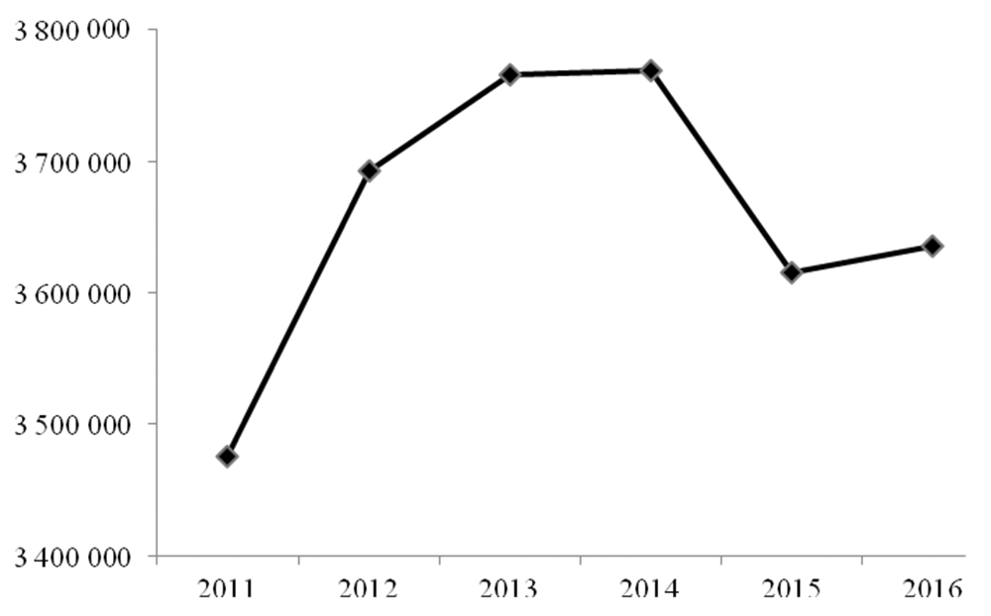
Источник: построено по данным Организации экономического сотрудничества и развития.
URL: https://stats.oecd.org
Source: Authoring based on OECD data. URL: https://stats.oecd.org

Рисунок 2
ВВП России, годовые темпы роста, %
Figure 2
Russia's GDP, annual growth rates, percent
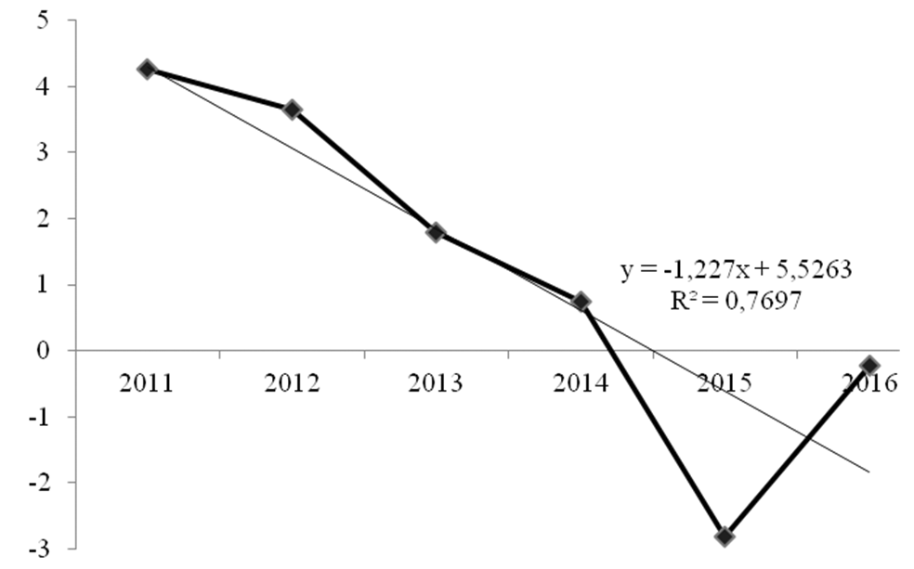
Источник: построено по данным Организации экономического сотрудничества и развития.
URL: https://stats.oecd.org
Source: Authoring, based on the OECD data. URL: https://stats.oecd.org

Рисунок 3
Валовые внутренние расходы на R&D в текущих ценах по ППС, млн долл. США
Figure 3
Gross domestic expenditures on R&D, in current values by Purchasing Power Parity, million USD
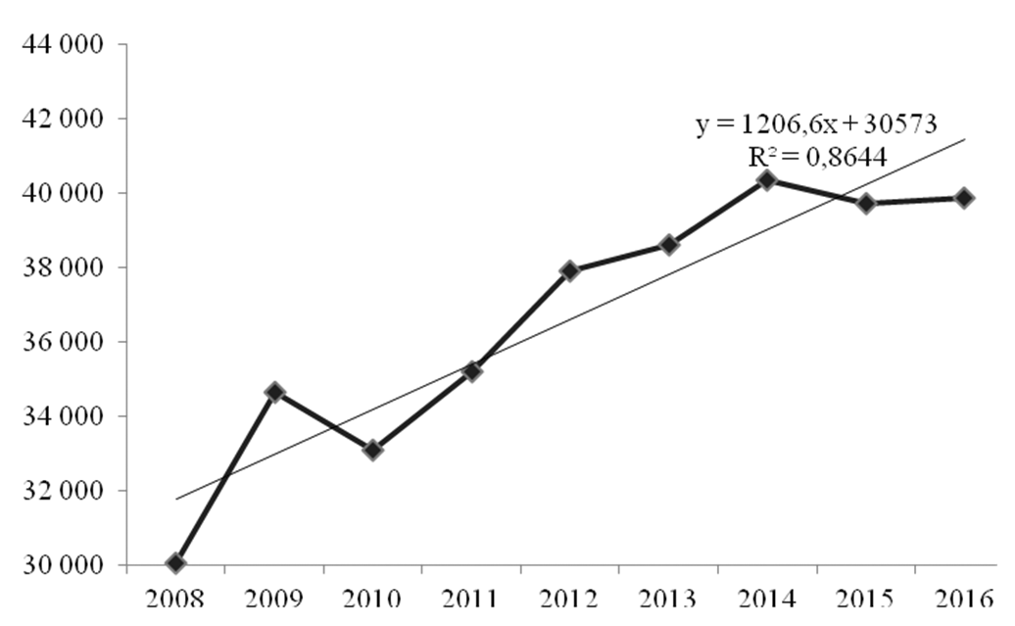
Источник: построено по данным Организации экономического сотрудничества и развития.
URL: https://stats.oecd.org
Source: Authoring, based on the OECD data. URL: https://stats.oecd.org

Рисунок 4
Соотношение GERD, % от ВВП
Figure 4
Gross domestic expenditure on R&D (GERD) ratio, percentage of GDP
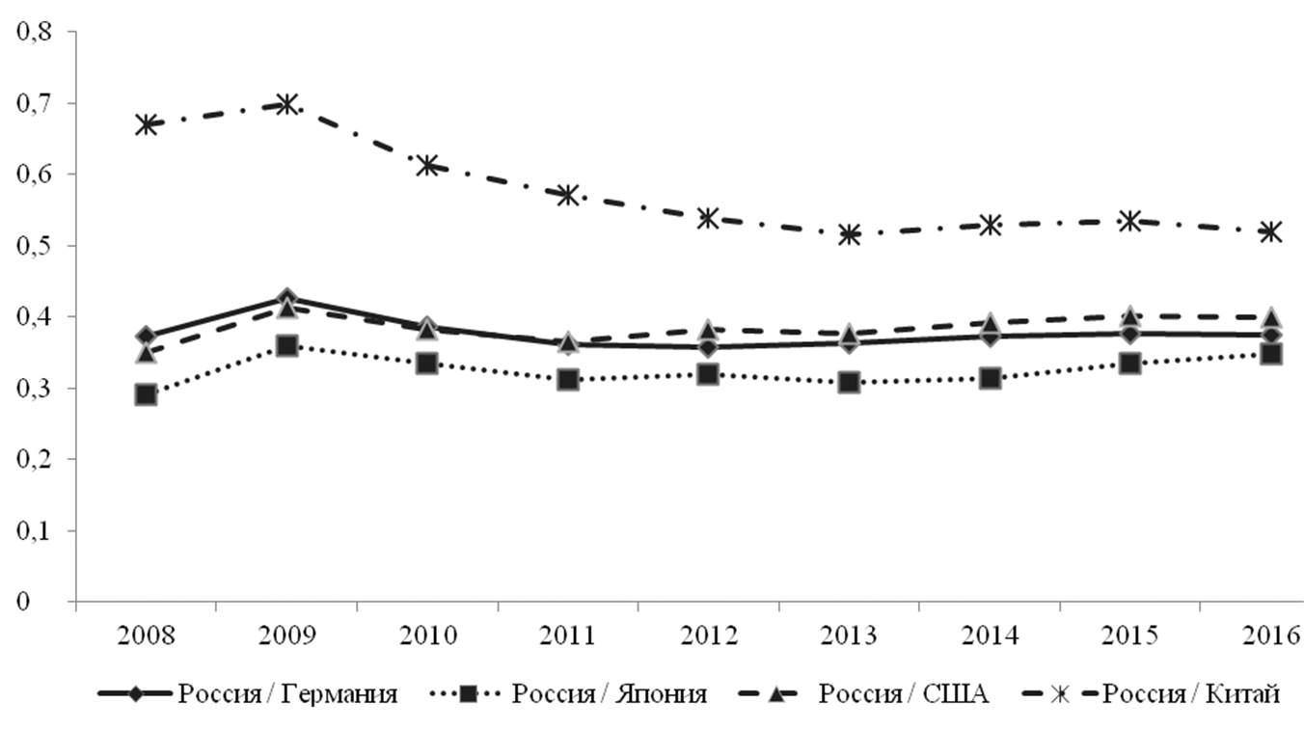
Источник: построено по данным Организации экономического сотрудничества и развития.
URL: https://stats.oecd.org
Source: Authoring, based on the OECD data. URL: https://stats.oecd.org
Список литературы
- Аганбегян А.Г. Уроки кризиса: России нужна модернизация и инновационная экономика // ЭКО. 2010. № 1. С. 34–60.
- Макаров В.Л. Обзор математических моделей экономики с инновациями // Экономика и математические методы. 2009. Т. 45. № 1. С. 3–14.
- Макаров В.Л., Айвазян С.А., Афанасьев М.Ю. и др. Оценка эффективности регионов РФ
с учетом интеллектуального капитала, характеристик готовности к инновациям, уровня благосостояния и качества жизни населения // Экономика региона. 2014. № 4. С. 9–30.
URL: https://doi.org/10.17059/2014-4-1
- Akcigit U., Baslandze S., Lotti F. Connecting to Power: Political Connections, Innovation,
and Firm Dynamics. National Bureau of Economic Research (NBER). 2018. Working Paper
No. 25136. URL: https://doi.org/10.3386/w25136
- Bruce J.R., Figueiredo J.M., Silverman B.S. Public Contracting for Private Innovation: Government Expertise, Decision Rights, and Performance. National Bureau of Economic Research (NBER). 2018. Working Paper No. 24724. URL: https://doi.org/10.3386/w24724
- Fang L., Lerner J., Wu C., Zhang Q. Corruption, Government Subsidies, and Innovation: Evidence from China. National Bureau of Economic Research (NBER). National Bureau of Economic Research (NBER). 2018. Working Paper No. 25098. URL: https://doi.org/10.3386/w25098
- Akcigit U., Grigsby J., Nicholas T. The Rise of American Ingenuity: Innovation and Inventors
of the Golden Age. National Bureau of Economic Research (NBER). 2017. Working Paper
No. 23047. URL: https://doi.org/10.3386/w23047
- Williams H.L. How Do Patents Affect Research Investments? National Bureau of Economic Research (NBER). 2017. Working Paper No. 23088. URL: http://nber.org/papers/w23088;
URL: https://doi.org/10.3386/w23088
- Bettignies J.-E., Gainullin B., Liu H.F., Robinson D.T. The Effects of Downstream Competition
on Upstream Innovation and Licensing. National Bureau of Economic Research (NBER). 2018. Working Paper No. 25166. URL: http://nber.org/papers/w25166
- Brynjolfsson E., Rock D., Syverson C. The Productivity J-Curve: How Intangibles Complement General Purpose Technologies. National Bureau of Economic Research (NBER). 2018. Working Paper No. 25148. URL: https://doi.org/10.3386/w25148
- Branstetter L.G., Glennon B.M., Jensen J.B. The It Revolution and the Globalization of R&D. National Bureau of Economic Research (NBER). 2018. Working Paper No. 24707.
URL: https://nber.org/papers/w24707
- Khanna G., Lee M. High-Skill Immigration, Innovation, and Creative Destruction. National Bureau of Economic Research (NBER). 2018. Working Paper No. 24824.
URL: https://doi.org/10.3386/w24824
- Gompers P.A., Wang S.Q. Diversity in Innovation. National Bureau of Economic Research (NBER). 2017. Working Paper No. 23082. URL: https://doi.org/10.3386/w23082
- Athey S., Luca M. Economists (and Economics) in Tech Companies. National Bureau of Economic Research (NBER). 2018. Working Paper No. 25064.
URL: https://doi.org/10.3386/w25064
- Arora A., Cohen W.M., Cunningham C.M. Inventive Capabilities in the Division of Innovative Labor. National Bureau of Economic Research (NBER). 2018. Working Paper No. 25051.
URL: https://doi.org/10.3386/w25051
- Gross D.P. Creativity Under Fire: The Effects of Competition on Creative Production. National Bureau of Economic Research (NBER). 2018. Working Paper No. 25057.
URL: https://doi.org/10.3386/w25057
- Benhabib J., Perla J., Tonetti C. Reconciling Models of Diffusion and Innovation: A Theory
of the Productivity Distribution and Technology Frontier. National Bureau of Economic Research (NBER). 2017. Working Paper No. 23095. URL: https://doi.org/10.3386/w23095
- Foster L., Grim C., Haltiwanger J.C., Wolf Z. Innovation, Productivity Dispersion, and Productivity. National Bureau of Economic Research (NBER). 2018. Working Paper No. 24420. URL: https://doi.org/10.3386/w24420
- Rassenfosse G., Jaffe A.B. Econometric Evidence on the R&D Depreciation. National Bureau
of Economic Research (NBER). 2017. Working Paper No. 23072.
URL: https://doi.org/10.3386/w23072
- Alfaro L., Cunat A., Fadinger H., Liu Y. The Real Exchange Rate, Innovation and Productivity: Regional Heterogeneity, Asymmetries and Hysteresis. National Bureau of Economic Research (NBER). 2018. Working Paper No. 24633. URL: https://doi.org/10.3386/w24633
- Akcigit U., Grigsby J., Nicholas T., Stantcheva S. Taxation and Innovation in the 20th Century. National Bureau of Economic Research (NBER). 2018. Working Paper No. 24982.
URL: https://doi.org/10.3386/w24982
- Chen Z., Liu Z., Serrato J.C.S., Xu D.Y. Notching R&D Investment with Corporate Income Tax Cuts in China. National Bureau of Economic Research (NBER). 2018. Working Paper No. 24749. URL: https://doi.org/10.3386/w24749
- Kremer M., Snyder C.M. Worst-Case Bounds on R&D and Pricing Distortions: Theory with
an Application Assuming Consumer Values Follow the World Income. National Bureau
of Economic Research (NBER). 2018. Working Paper No. 25119.
URL: https://doi.org/10.3386/w25119
- Catalini C., Hui X. Online Syndicates and Startup. National Bureau of Economic Research (NBER). 2018. Working Paper No. 24777. URL: https://doi.org/10.3386/w24777
- Azoulay P., Fuchs E., Goldstein A., Kearney M. Funding Breakthrough Research: Promises and Challenges of the “Arpa Model”. National Bureau of Economic Research (NBER). 2018. Working Paper No. 24674. URL: https://doi.org/10.3386/w24674
- Shu P., Steinwender C. The Impact of Trade Liberalization on Firm Productivity and Innovation. National Bureau of Economic Research (NBER). 2018. Working Paper No. 24715.
URL: http://nber.org/papers/w24715
- Juhasz R., Steinwender C. Spinning the Web: The Impact of ICT on Trade in Intermediates and Technology. National Bureau of Economic Research (NBER). 2018. Working Paper No. 24590. URL: https://doi.org/10.3386/w24590
- Соболев Л.Б. Экономические аспекты военного авиастроения // Экономический анализ: теория и практика. 2018. Т. 17. Вып. 4. С. 600–613. URL: https://doi.org/10.24891/ea.17.4.600
- Яшин С.Н., Охезина Г.М., Белова Н.В. Разработка и практическая апробация инструментария комплексной оценки готовности нефтехимических предприятий к реализации проектов инноваций // Финансы и кредит. 2018. Т. 24. Вып. 4. С. 784–797.
URL: https://doi.org/10.24891/fc.24.4.784
- Пахомов А.В., Пахомова Е.А., Рожкова О.В. Методический подход к адаптации моделей инновационного процесса к российским условиям // Национальные интересы: приоритеты
и безопасность. 2018. Т. 14. Вып. 3. С. 520–540. URL: https://doi.org/10.24891/ni.14.3.520
Информация о конфликте интересов
Мы, авторы данной статьи, со всей ответственностью заявляем о частичном и полном отсутствии фактического или потенциального конфликта интересов с какой бы то ни было третьей стороной, который может возникнуть вследствие публикации данной статьи. Настоящее заявление относится к проведению научной работы, сбору и обработке данных, написанию и подготовке статьи, принятию решения о публикации рукописи.
pISSN 2073-2872  eISSN 2311-875X | Innovation and Investment

THE NATURE OF THE RUSSIAN INNOVATION MULTIPLIER
Valerii V. SMIRNOV ^{a,•}, Alena V. MULENDEEVA ^{b}
ª I.N. Ulianov Chuvash State University (Chuv SU), Cheboksary, Chuvash Republic, Russian Federation
v2v3s4@mail.ru
https://orcid.org/0000-0002-6198-3157
^{b} I.N. Ulianov Chuvash State University (Chuv SU), Cheboksary, Chuvash Republic, Russian Federation
alena-mulendeeva@yandex.ru
https://orcid.org/0000-0002-9852-9804
• Corresponding author
Article history:  Received 15 November 2018  Received in revised form  30 November 2018  Accepted 16 December 2018  Available online  16 May 2019  JEL classification: О33,  О38, О40, О47  Keywords: cost, innovation, multiplier, growth rate | Abstract  Subject The article focuses on the innovation multiplier and examines its nature in Russia.  Objectives The research determines the impact of groups of factors on the value of the Russian innovation multiplier and checks the possibility to increase it.  Methods The research is based on a systems approach and methods of statistical analysis. To measure the Russian innovation multiplier, we reviewed trends in gross domestic expenditures on R&D by sources of finance, number of people employed and sector.  Results R&D expenditures grow sustainably in the public sector and private sector employing 500 people and more. For business development purposes, the Russian public sector supports profit-making entities' R&D expenditures, i.e. public procurement orders for R&D in oil and gas, defense and industrial complex. Having compared Russia's gross domestic expenditure with that of Germany, Japan, China and the USA, we found out that the public sector, profit-making companies and the government were unable to manage their R&D spending.  Conclusions and Relevance The Russian innovation multiplier is limited to the public sector, with its value being pegged to the annual growth rates of GDP. The Russian innovation multiplier is low as the government has a considerable impact on the mix of R&D expenditures. Further growth is impossible unless the government decreases its interference. The findings are reasonable to use in formulating additional clauses to the Federal Law, On Innovative Activity and State Policy for Innovation in the Russian Federation.  © Publishing house FINANCE and CREDIT, 2018
Please cite this article as: Smirnov V.V., Mulendeeva A.V. The Nature of the Russian Innovation Multiplier. National Interests: Priorities and Security, 2019, vol. 15, iss. 5, pp. 942–962.
https://doi.org/10.24891/ni.15.5.942

References
- Aganbegyan A.G. [Lessons from the crisis: Russia needs modernization and innovative economy]. EKO = ECO, 2010, no. 1, pp. 34–60. (In Russ.)
- Makarov V.L. [Review of mathematical models of innovation-based economy]. Ekonomika i matematicheskie metody = Economics and Mathematical Methods, 2009, vol. 45, no. 1, pp. 3–14. (In Russ.)
- Makarov V.L., Aivazyan S.A., Afanas'ev M.Yu. et al. [The estimation of the regions' efficiency of the Russian Federation including the intellectual capital, the characteristics of readiness for innovation, level of well-being, and quality of life]. Ekonomika regiona = Economy of Region, 2014, no. 4, pp. 9–30. (In Russ.) URL: https://doi.org/10.17059/2014-4-1
- Akcigit U., Baslandze S, Lotti F. Connecting to Power: Political Connections, Innovation,
and Firm Dynamics. National Bureau of Economic Research (NBER), 2018, Working Paper
No. 25136. URL: https://doi.org/10.3386/w25136
- Bruce J.R., Figueiredo J.M., Silverman B.S. Public Contracting for Private Innovation: Government Expertise, Decision Rights, and Performance. National Bureau of Economic Research (NBER), 2018, Working Paper No. 24724. URL: http://nber.org/papers/w24724;
URL: https://doi.org/10.3386/w24724
- Fang L., Lerner J., Wu C., Zhang Q. Corruption, Government Subsidies, and Innovation: Evidence from China. National Bureau of Economic Research (NBER). National Bureau of Economic Research (NBER), 2018, Working Paper No. 25098. URL: http://nber.org/papers/w25098;
URL: https://doi.org/10.3386/w25098
- Akcigit U, Grigsby J., Nicholas T. The Rise of American Ingenuity: Innovation and Inventors
of the Golden Age. National Bureau of Economic Research (NBER), 2017, Working Paper
No. 23047. URL: http://nber.org/papers/w23047; URL: https://doi.org/10.3386/w23047.
- Williams H.L. How Do Patents Affect Research Investments? National Bureau of Economic Research (NBER). 2017, Working Paper No. 23088. URL: https://doi.org/10.3386/w23088
- Bettignies J.-E., Gainullin B., Liu H.F., Robinson D.T. The Effects of Downstream Competition
on Upstream Innovation and Licensing. National Bureau of Economic Research (NBER), 2018, Working Paper No. 25166. URL: http://nber.org/papers/w25166
- Brynjolfsson E., Rock D., Syverson C. The Productivity J-Curve: How Intangibles Complement General Purpose Technologies. National Bureau of Economic Research (NBER), 2018, Working Paper No. 25148. URL: https://doi.org/10.3386/w25148
- Branstetter L.G., Glennon B.M., Jensen J.B. The it Revolution and the Globalization of R&D. National Bureau of Economic Research (NBER), 2018, Working Paper No. 24707.
URL: https://nber.org/papers/w24707
- Khanna G., Lee M. High-Skill Immigration, Innovation, and Creative Destruction. National Bureau of Economic Research (NBER), 2018, Working Paper No. 24824.
URL: https://doi.org/10.3386/w24824
- Gompers P.A., Wang S.Q. Diversity in Innovation. National Bureau of Economic Research (NBER), 2017, Working Paper No. 23082. URL: https://doi.org/10.3386/w23082
- Athey S., Luca M. Economists (and Economics) in Tech Companies. National Bureau of Economic Research (NBER), 2018, Working Paper No. 25064.
URL: https://doi.org/10.3386/w25064
- Arora A., Cohen W.M., Cunningham C.M. Inventive Capabilities in the Division of Innovative Labor. National Bureau of Economic Research (NBER), 2018, Working Paper No. 25051.
URL: https://doi.org/10.3386/w25051
- Gross D.P. Creativity Under Fire: The Effects of Competition on Creative Production. National Bureau of Economic Research (NBER), 2018, Working Paper No. 25057.
URL: https://doi.org/10.3386/w25057
- Benhabib J., Perla J., Tonetti C. Reconciling Models of Diffusion and Innovation: A Theory
of the Productivity Distribution and Technology Frontier. National Bureau of Economic Research (NBER), 2017, Working Paper No. 23095. URL: https://doi.org/10.3386/w23095
- Foster L., Grim C., Haltiwanger J.C., Wolf Z. Innovation, Productivity Dispersion, and Productivity. National Bureau of Economic Research (NBER), 2018, Working Paper No. 24420. URL: https://doi.org/10.3386/w24420
- Rassenfosse G., Jaffe A.B. Econometric Evidence on the R&D Depreciation. National Bureau
of Economic Research (NBER), 2017, Working Paper No. 23072.
URL: https://doi.org/10.3386/w23072
- Alfaro L., Cunat A., Fadinger H., Liu Y. The Real Exchange Rate, Innovation and Productivity: Regional Heterogeneity, Asymmetries and Hysteresis. National Bureau of Economic Research (NBER), 2018, Working Paper No. 24633. URL: https://doi.org/10.3386/w24633
- Akcigit U., Grigsby J., Nicholas T., Stantcheva S. Taxation and Innovation in the 20th Century. National Bureau of Economic Research (NBER), 2018, Working Paper No. 24982.
URL: https://doi.org/10.3386/w24982
- Chen Z., Liu Z., Serrato J.C.S., Xu D.Y. Notching R&D Investment with Corporate Income Tax Cuts in China. National Bureau of Economic Research (NBER), 2018, Working Paper No. 24749. URL: https://doi.org/10.3386/w24749
- Kremer M., Snyder C.M. Worst-Case Bounds on R&D and Pricing Distortions: Theory with an Application Assuming Consumer Values Follow the World Income. National Bureau of Economic Research (NBER), 2018, Working Paper No. 25119. URL: https://doi.org/10.3386/w25119
- Catalini C., Hui X. Online Syndicates and Startup. National Bureau of Economic Research (NBER), 2018, Working Paper No. 24777. URL: https://doi.org/10.3386/w24777
- Azoulay P., Fuchs E., Goldstein A., Kearney M. Funding Breakthrough Research: Promises and Challenges of the “Arpa Model”. National Bureau of Economic Research (NBER), 2018, Working Paper No. 24674. URL: https://doi.org/10.3386/w24674
- Shu P., Steinwender C. The Impact of Trade Liberalization on Firm Productivity and Innovation
// National Bureau of Economic Research (NBER). 2018. Working Paper No. 24715.
URL: http://nber.org/papers/w24715
- Juhasz R., Steinwender C. Spinning the Web: The Impact of ICT on Trade in Intermediates and Technology. National Bureau of Economic Research (NBER), 2018, Working Paper No. 24590. URL: https://doi.org/10.3386/w24590
- Sobolev L.B. [Economic aspects of military aircraft engineering]. Ekonomicheskii analiz: teoriya i praktika = Economic Analysis: Theory and Practice, 2018, vol. 17, iss. 4, pp. 600–613. (In Russ.)
URL: https://doi.org/10.24891/ea.17.4.600
- Yashin S.N., Okhezina G.M., Belova N.V. [Developing and practical testing the tools for integrated assessment of petrochemical enterprises' preparedness to implement innovation projects]. Finansy i kredit = Finance and Credit, 2018, vol. 24, iss. 4, pp. 784–797.(In Russ.) URL: https://doi.org/10.24891/fc.24.4.784
- Pakhomov A.V., Pakhomova E.A., Rozhkova O.V. [The methodological approach to adapting models of the innovative process to the Russian environment]. Natsional'nye interesy: prioritety i bezopasnost' = National Interests: Priorities and Security, 2018, vol. 14, iss. 3, pp. 520–540. (In Russ.) URL: https://doi.org/10.24891/ni.14.3.520
Conflict-of-interest notification
We, the authors of this article, bindingly and explicitly declare of the partial and total lack of actual or potential conflict of interest with any other third party whatsoever, which may arise as a result of the publication of this article. This statement relates to the study, data collection and interpretation, writing and preparation of the article, and the decision to submit the manuscript for publication.
pISSN 2073-2872  eISSN 2311-875X | Социальная сфера и образование

СОВРЕМЕННЫЕ ПРОБЛЕМЫ РЕАЛИЗАЦИИ ДПО В ОБУЧЕНИИ
СПЕЦИАЛИСТОВ ДЕПАРТАМЕНТА МЕЛИОРАЦИИ
Александра Анатольевна УГРЮМОВА^{a,•}, Людмила Евгеньевна ПАУТОВА^{b},
Михаил Петрович ЗАМАХОВСКИЙ ^{c}, Татьяна Сергеевна ЁЖИКОВА^{d}
ª доктор экономических наук, профессор,
главный научный сотрудник ФГБНУ ВНИИ «Радуга», Коломна, Российская Федерация
feminaa@mail.ru
ORCID: отсутствует
SPIN-код: 8858-7237
^{b} кандидат психологических наук, доцент,
руководитель УМЦ ДПО ФГБНУ ВНИИ «Радуга», Коломна, Российская Федерация
cosidanie35@yandex.ru
ORCID: отсутствует
SPIN-код: 3984-7562
^{c} кандидат физико-математических наук, доцент, старший научный сотрудник
ФГБНУ ВНИИ «Радуга», Коломна, Российская Федерация
zamakhovskii@mail.ru
ORCID: отсутствует
SPIN-код: 9414-8086
^{d} заведующая учебно-методическим отделом
УМЦ ДПО ФГБНУ ВНИИ «Радуга», Коломна, Российская Федерация
ezhikova88@inbox.ru
ORCID: отсутствует
SPIN-код: отсутствует
• Ответственный автор
История статьи:  Получена 18.02.2019  Получена в доработанном виде 07.03.2019  Одобрена 24.03.2019  Доступна онлайн  16.05.2019  УДК 331.5+377.44+631.6  JEL: I28, J43, O13, Q19,  Z18  Ключевые слова: компетенции работников, человеческие ресурсы, образовательные  программы, профессиональные стандарты,  дополнительное профессиональное образование | Аннотация  Тема. Современное дополнительное профессиональное образование (ДПО) является значимым фактором управления человеческими ресурсами любой организации. Смена технологий, стремительное появление новых требований к работнику объективно вызывают необходимость постоянного совершенствования имеющихся компетенций и профессиональной деятельности или освоения принципиально новых их видов.  Цели. Выявление важнейших проблем, возникающих в процессе дополнительного профессионального образования специалистов эксплуатационных учреждений подведомственных департаменту мелиорации Минсельхоза России.  Методология. В работе были использованы логический и ситуационный анализ, метод систематизации и статистический метод.  Результаты. Обоснована роль ДПО, проведен статистический анализ структуры ДПО в 2013–2015 гг., систематизированы современные виды ДПО. Изучена и определена практическая значимость системы ДПО на современном этапе развития образования в РФ, определены ее преимущества. Предпринята попытка выделения основных групп проблем, существующих в системе ДПО. Составлен реестр современных видов ДПО для специалистов департамента мелиорации и предложен механизм управления повышением квалификации специалистов отрасли  с выделением ведущих проблем. В статье впервые отражена систематизация видов ДПО применительно к мелиоративной отрасли. Представлен механизм управления повышением квалификации специалистов департамента мелиорации Минсельхоза России, отражающий взаимодействие с современными институциональными структурами рынка труда.  Область применения. Результаты анализа могут быть востребованы при разработке государственных и региональных программ развития ДПО на различных уровнях управления.  Выводы. В работе конкретизированы механизм и инструменты решения важнейших проблем, возникающих в процессе реализации ДПО специалистов региональных  и федеральных государственных бюджетных учреждений по мелиорации земель  и сельскохозяйственному водоснабжению.  © Издательский дом ФИНАНСЫ и КРЕДИТ, 2019
Для цитирования: Угрюмова А.А., Паутова Л.Е., Замаховский М.П., Ёжикова Т.С. Современные проблемы реализации ДПО в обучении специалистов департамента мелиорации // Национальные интересы: приоритеты
и безопасность. – 2019. – Т. 15, № 5. – С. 963 – 979.
https://doi.org/10.24891/ni.15.5.963

Значимым национальным интересом в области государственной политики в сфере образования в современных условиях представляется реализация непрерывного профессионального образования, или «образования через всю жизнь», важность которого была подчеркнута в Докладе рабочей группы президиума Государственного совета Российской Федерации по вопросам реформы образования, опубликованном 29 августа 2001 г.
В этом документе говорится о необходимости формирования условий для непрерывного профессионального роста кадров, обеспечения преемственности различных уровней профессионального образования и создания эффективной системы дополнительного профессионального образования (ДПО). Усиление влияния ДПО на развитие человеческих ресурсов и человеческий капитал также связано с глобальными изменениями на мировом и национальном рынках труда.
Все перечисленное в полной мере касается как системы ДПО в целом, так и ее функционирования в отраслевом разрезе. Уже существуют обоснованные прогнозы, что в ближайшие десятилетия исчезнут все рутинные профессии, поскольку искусственный интеллект (ИИ) успешно заменит на этих рабочих местах человека [1–3].
Так, Всемирный экономический форум предсказывает, что к 2020 г. человечество лишится 5 млн рабочих мест из-за того, что их сделают невостребованными роботы. Эксперты Scientific American выяснили, что 40% из пятисот крупнейших компаний исчезнут в течение десяти лет. Бывший исполнительный директор Microsoft и Google Кай Фу Ли, главный инвестор китайских ИИ-стартапов, считает, что искусственный интеллект заменит 50% человеческих профессий.
В этих условиях особое значение приобретают профессии и компетенции, ориентированные непосредственно на клиента. Всемирный экономический форум выделил первую десятку навыков, которые будут востребованы к 2020 г. Среди них – креативность, гибкость мышления, толерантность во взаимоотношениях, адаптивность, управленческие умения, пунктуальность, ориентация на сервис и др. Практически все перечисленные качества относятся к так называемым «гибким навыкам» (soft skills).
Категории soft skills и hard skills становятся объектами дискуссий и заставляют применять работодателей при отборе сотрудников такие технологии, которые позволяют выявить у кандидатов склонность к «гибким навыкам».
Для существенно повзрослевшего трудоспособного населения РФ после поэтапного повышения пенсионного возраста с 1 января 2019 г. достаточно важным становится выявление областей, профессий, специальностей и компетенций, востребованных в данном столетии [4–7].
На сегодняшний день российское образовательное поле демонстрирует широкое разнообразие видов ДПО, обусловленное различными подходами и взглядами на реализацию данного уровня образования (табл. 1).
В табл. 2 приведена динамика изменения структурных частей ДПО.
Из анализа данных табл. 1 следует, что за рассмотренные три года динамика распределения специалистов, прошедших обучение по различным программам ДПО, является положительной. При этом максимальный прирост обеспечивают специалисты, обученные по программам переподготовки продолжительностью от 250 до 500 час. Это свидетельствует о востребованности рынком труда новых специальностей и характеризует тенденцию приобретения дополнительных специальностей работниками в течение своей трудовой жизни. Тем не менее максимальное количество специалистов выбирают повышение квалификации как вариант менее затратный (часто обучение осуществляется за счет внебюджетных средств слушателя) и менее трудоемкий (возможность обучения без отрыва от постоянного места работы). Общее количество охваченных повышением квалификации работников в РФ за период 2013–2015 гг. увеличилось с 2,7 до 5,6% (практически в три раза), что свидетельствует о высокой актуальности данного вида обучения.
С развитием рыночных отношений в стране произошла поляризация программ ДПО на реализуемые в рамках государственного задания и по заказу юридических и физических лиц. Однако источник финансирования программ ДПО в основном не оказывает регламентирующего воздействия на качество образовательной программы.
Кроме того, еще одним важным направлением современного развития ДПО является добровольная сертификация образовательных программ, которая, не имея официальной законодательной базы, фактически является экспериментальной на образовательном рынке страны [8].
Однако значение сертификации ДПО неизменно возрастает, что связано с целым рядом таких объективных причин:
- наличием профессий и специальностей, где широко распространена международная сертификация (IT, иностранный язык и др.);
- появлением и распространением в РФ профессиональных стандартов;
- созданием центров оценки квалификаций (ЦОК), осуществляющих также сертификацию персонала в соответствии с профессиональными стандартами;
- усилением изменчивости требований к компетенциям работников;
- увеличением продолжительности трудоспособного периода.
Многообразие видов ДПО, реализуемых в современном образовательном пространстве РФ, представлено на рис. 1.
Рассмотрим особенности реализации данной структуры ДПО в условиях подготовки
и переподготовки специалистов ФГБУ «Управление «Мелиоводхоз» Департамента мелиорации Минсельхоза России, обеспечивающих эксплуатацию мелиоративных систем, находящихся в собственности Российской Федерации.
Необходимость систематизации востребованных программ ДПО вызывает необходимость формирования реестра передовых практик реализации ДПО в области мелиорации [9–11].
Последние годы характеризуются резким старением инженерно-технического, управленческого и рабочего персонала: средний возраст составляет 55–60 лет.
Между тем сельскохозяйственные учреждения высшего образования выпускают не более 1 000 специалистов-инженеров по направлению «природообустройство (мелиорация)», в том числе имеющих специализацию по эксплуатации гидромелиоративных систем – не более
200–300 чел.
Практически прекращена подготовка специального технического персонала и рабочих специальностей. Если данная тенденция сохранится, то через 5–10 лет эксплуатировать мелиоративные системы будет просто некому.
Необходим комплекс мероприятий по привлечению в отрасль молодых специалистов, возобновление целенаправленной подготовки, переподготовке и повышению квалификации инженерно-технических кадров и высококвалифицированных рабочих.
Важным также является создание на базе государственных аграрных высших учебных заведений Минсельхоза России учебно-производственных центров по подготовке и переподготовке, соответственно, инженеров по конструированию, эксплуатации и ремонту мелиоративных и поливных машин, специалистов среднего специального образования по эксплуатации и техническому обслуживанию мелиоративной техники.
Кроме того, необходимо привлечение выпускников из сельской местности с финансированием обучения из федерального бюджета по направлениям деятельности ФГБУ по мелиорации, с предоставлением льгот при поступлении.
Необходимо организовать строительство жилья для молодых специалистов-мелиораторов, работающих в эксплуатационных организациях, выделив централизованно средства в объеме не менее 500 млн руб., с подключением к федеральным целевым программам «Социальное развитие села» и «Жилье для молодых специалистов».
По современным нормативам требуется следующее кадровое обеспечение службы эксплуатации мелиоративных систем:
- главный инженер – 1 чел. на 2 000 га площади систем;
- старший инженер – 1 чел. на 2 000 га;
- инженер – 1 чел. на 500 га;
- техник – 1 чел. на 200 га;
- рабочие специалисты – 10 чел. на 2 000 га из расчета подготовки специалистов с высшим образованием за 5 лет, средне-техническим – за 3 года, рабочих специальностей – за 1 год.
Однако далеко не все службы эксплуатации мелиоративных систем укомплектованы в соответствии с данными нормативами.
Согласно данным Федеральной службы государственной статистики, стоимость подготовки высококвалифицированных специалистов с высшим профессиональным образованием в 2016 г. составила около 322,1 тыс. руб. в год (в 2013 г. было на 56,6 тыс. руб. меньше); средне-профессиональным образованием в 2016 г. – 103 тыс. руб. (в 2013 г. было на 22,3 тыс. руб. меньше). Финансирования повышения квалификации отраслевых специалистов за счет средств государственного задания недостаточно, а внебюджетные источники лимитированы и регламентированы по своей структуре.
На сегодняшний день можно выделить ряд укрупненных направлений ДПО в отрасли, которые в наибольшей степени обеспечивают повышение квалификации работников с учетом меняющихся требований к их компетенциям (табл. 3).
Все перечисленные программы ДПО могут быть адаптированы к требованиям специалистов по продолжительности и форме их реализации. Представленный реестр программ ДПО постоянно расширяется в соответствии с отраслевыми изменениями и социально-экономическими тенденциями в национальной экономике РФ [12–16].
В связи с этим возникает необходимость координации непрерывного процесса повышения квалификации отраслевых специалистов в соответствии с важнейшими задачами, стоящими перед организациями Департамента мелиорации.
Нами был разработан механизм управления повышением квалификации специалистов отрасли «мелиорация» (рис. 2).
Очевидно, что разработка профессиональных стандартов должна быть положена в основу регулярно проводимого (один раз в 3–5 лет) повышения квалификации кадров и последующей их аттестации. При этом в разработке профессиональных стандартов принимают активное участие как представители Минсельхоза России (в лице Совета по профессиональным квалификациям АПК), так и представители работодателей, СРО, объединения работодателей, отдельных профессиональных сообществ.
Непосредственный процесс разработки пакетов программ по повышению квалификации и переподготовке кадров является во многом отражением креативной работы конкретных учебных организаций, специализирующихся в данном образовательном поле. Именно поэтому реестр современных видов ДПО для специалистов Департамента мелиорации будет постоянно меняться в соответствии с изменением требований современной экономики и развитием научно-технического прогресса.
Одновременно базовые программы повышения квалификации (ПК) и переподготовки должны в обязательном, а не в добровольном порядке проходить процедуру сертификации, так как сертификация обеспечивает для работника и для работодателя целый ряд преимуществ.
Таким образом, можно систематизировать наиболее значимые современные проблемы реализации ДПО в обучении специалистов отрасли «мелиорация» и «водное хозяйство» АПК.
Во-первых, в условиях перехода от Единого тарифно-квалификационного справочника работ и профессий рабочих и Квалификационного справочника должностей руководителей, специалистов и служащих к профессиональным стандартам необходима конкретизация компетенций и различий в уровнях квалификации, что обязательно должно получить отражение в программах повышения квалификации и переподготовки.
Во-вторых, в условиях постоянно меняющихся требований к современным работникам необходимы встроенные законодательные механизмы, побуждающие персонал к постоянному (регулярному) обучению либо в рамках совершенствования имеющейся квалификации, либо в рамках переподготовки.
В-третьих, должна быть обеспечена преемственность образовательных и профессиональных стандартов с учетом интересов всех субъектов, задействованных в процессе обучения работников.
В-четвертых, обучение персонала учреждений, подведомственных Департаменту мелиорации, в рамках государственного задания должно предусматривать применение нормативного подхода при комплектовании обучаемых по ФГБУ «Управление «Мелиоводхоз».
В-пятых, необходимо закрепление обязательной сертификации образовательных программ, что позволит реализовать такие принципы обучения, как унифицированность, преемственность, конкурентоспособность и качество учебно-методического сопровождения программ.
В-шестых, аттестация персонала Департамента мелиорации должна быть интегрирована в систему повышения квалификации и переподготовки кадров и являться закономерным результатом конечной оценки успешности деятельности работника.
Сегодня в России нехватка высококвалифицированных рабочих составляет 27%, руководителей линейных подразделений – от 23 до 32% – и в первую очередь это относится к крупным предприятиям. Кроме того, существует тенденция эмиграции высококвалифицированных кадров за рубеж, что обостряет ситуацию с обеспечением такими кадрами отечественных предприятий и организаций.
В этих условиях все перечисленные и предлагаемые меры могут способствовать снижению напряженности на рынке труда
в плане обеспечения его высококвалифицированными кадрами.
Таблица 1
Структура ДПО в 2013–2015 гг.
Table 1
The structure of professional advancement, 2013–2015
Виды ДПО | Численность специалистов, тыс. чел. |  |  | Удельный вес, %
Виды ДПО | 2013 | 2014 | 2015 | 2013 | 2014 | 2015
Повышение квалификации | 1 268 | 3 473 | 3 871 | 90,96 | 90,82 | 90,04
Профессиональная подготовка от 250 до 500 час. | 28 | 162 | 215 | 2,01 | 4,24 | 5
Профессиональная подготовка от 500 час.  и выше | 98 | 189 | 213 | 7,03 | 4,94 | 4,95
Всего | 1 394 | 3 824 | 4 299 | 100 | 100 | 100
Источник: составлено авторами по данным Росстата
Source: Authoring based on the Federal State Statistics Service data

Таблица 2
Приросты удельных весов структурных частей ДПО в 2014–2015 гг.
Table 2
Increment in the percentage of structural components of professional advancement, 2014–2015
Виды обучения | Прирост удельного веса, % |  | Средний прирост, %
Виды обучения | 2014 | 2015 | Средний прирост, %
Повышение квалификации | –0,14 | –0,78 | –0,46
Профессиональная подготовка от 250  до 500 час. | 2,23 | 0,76 | 1,5
Профессиональная подготовка от 500 час.  и выше | –2,09 | 0,01 | –1,04
Источник: составлено авторами по данным Росстата
Source: Authoring based on Federal State Statistics Service data

Таблица 3
Реестр современных видов ДПО для специалистов Департамента мелиорации Минсельхоза России
Table 3
Register of contemporary types of professional advancement for specialists of the Land Reclamation Department
of the Ministry of Agriculture of the Russian Federation
Направления ДПО | Наименование программы ДПО | Категории специалистов и должностей, ориентированных на обучение по программе
Управление | Компетенции эффективного руководителя | Директора, промышленные строители, экономисты, заместители директоров, инженеры-гидромелиораторы, управляющие, зоотехники, инженеры-электрики, юристы, агрономы
Управление | Психологические особенности управленческой деятельности  в бюджетных организациях | Директора, экономисты, заместители директоров, управляющие, юристы
Управление | Особенности управления бюджетными организациями на примере ФГБНУ | Директора, экономисты, заместители директоров, управляющие, юристы
Управление | Контрактная система в сфере закупок товаров, работ, услуг для обеспечения государственных и муниципальных нужд | Юрисконсульты, экономисты, финансисты, инженеры-программисты, заместители директоров, маркетологи, инженеры по эксплуатации мелиоративных систем, агрономы, инженеры-мелиораторы, бухгалтеры, строители, техники-гидротехники, зоотехники, мелиораторы, ГиМУ, начальники отделов закупок, директора, инженеры по проектно-сметной работе, техники-электрики, специалисты по охране труда и ТБ, инженеры-экологи, инженеры по инвентаризации строений  и сооружений
Управление | Управление карьерой и качеством профессиональной деятельности специалиста | ГиМУ, директора, экономисты, заместители директоров, управляющие, юристы
Управление | Менеджмент – кадровый резерв руководителей | ГиМУ, директора, экономисты, заместители директоров, управляющие, юристы
Экономика и организация мелиорации | Страхование гражданской ответственности владельца опасного объекта за причинение вреда в результате аварии на опасном объекте. Обязательные виды страхования | Директора, экономисты, заместители директоров, управляющие, юристы
Экономика и организация мелиорации | Оплата труда в бюджетных организациях. Эффективный контракт | Экономисты, бухгалтеры, специалисты по кадрам
Экономика и организация мелиорации | Порядок корректировки перечня особо ценного движимого имущества. Распоряжение государственным имуществом | Экономисты, бухгалтеры, директора, заместители директоров, управляющие, юристы
Экономика и организация мелиорации | Аудит персонала | Экономисты, специалисты по кадрам, ГиМУ
Экономика и организация мелиорации | Налогообложение бюджетной организации. Налоговая и бухгалтерская отчетность | Главные бухгалтеры, экономисты, бухгалтеры, маркетологи, юристы, инженеры, ГиМУ
Экономика и организация мелиорации | Основы бизнес-планирования деятельности (крестьянских) фермерских хозяйств
Техника и технология мелиорации | Подготовка инженерно-технических специалистов по эксплуатации дождевальных машин и ирригационного оборудования | Директора, инженеры, начальники отдела материально-технического снабжения, механики службы мелиоративных систем, механизаторы сельского хозяйства
Техника и технология мелиорации | Мелиорация почв: дренаж и орошение | Инженеры-гидротехники, инженеры-мелиораторы, заместители директоров, специалисты по информационным технологиям, мелиораторы службы эксплуатации мелиоративных систем, мелиораторы
Техника и технология мелиорации | Мониторинг земель сельскохозяйственного назначения | Инженеры-гидротехники, инженеры-мелиораторы, заместители директоров, специалисты по информационным технологиям, мелиораторы службы эксплуатации мелиоративных систем, мелиораторы
Техника и технология мелиорации | Эффективное использование орошаемых земель | Инженеры-гидротехники, инженеры-мелиораторы, заместители директоров, специалисты по информационным технологиям, мелиораторы службы эксплуатации мелиоративных систем, мелиораторы
Техника и технология мелиорации | Природоустройство и водопользование | Инженеры-гидротехники, инженеры-мелиораторы, заместители директоров, специалисты по информационным технологиям, мелиораторы службы эксплуатации мелиоративных систем, мелиораторы
Техника и технология мелиорации | Энергоэффективность, использование материально-технических ресурсов и водопользование. Паспортизация мелиоративных систем | Инженеры-гидротехники, инженеры-мелиораторы, заместители директоров, специалисты по информационным технологиям, мелиораторы службы эксплуатации мелиоративных систем, мелиораторы
Техника и технология мелиорации | Разработка деклараций безопасности гидротехнических сооружений | Инженеры-гидротехники, инженеры-мелиораторы, заместители директоров, специалисты по информационным технологиям, мелиораторы службы эксплуатации мелиоративных систем, мелиораторы
Техника и технология мелиорации | Инновационные технологии возделывания сельскохозяйственных культур на орошаемых землях | Агрономы, начальники управления развития АПК, начальники отделов мелиорации, специалисты отдела мелиорации, экологи
Техника и технология мелиорации | Современные технологии ведения растениеводства | Агрономы, начальники управления развития АПК, начальники отделов мелиорации, специалисты отдела мелиорации
Техника и технология мелиорации | Гидрометеорология агроландшафтов | Строители, заместители директора по сметно-договорным работам, экономисты, мелиораторы
Техника и технология мелиорации | Охрана труда на предприятиях сельскохозяйственного производства | Инженеры-мелиораторы, сельскохозяйственные строители, заведующие складами, учителя начальных классов, заместители директоров, техники по эксплуатации наземных радиосредств, механики службы эксплуатации мелиоративных систем, механизаторы сельскохозяйственных производств, экономисты, начальники планово-производственных отделов, главные механики, электрики, начальники насосных станций службы эксплуатации мелиоративных систем, ведущие инженеры по охране труда, строители, главные мелиораторы, главные инженеры, агрономы, радиоинженеры, специалисты по охране труда, директора, юристы, инженеры по кадрам, гидротехники, заместители директоров, энергетики
Техника и технология мелиорации | Разработка проектов мероприятий по охране окружающей среды для различных видов агроландшафтов | Строители, заместители директора по сметно-договорным работам, экономисты, мелиораторы
Техника и технология мелиорации | Предаттестационная подготовка специалистов организаций в области безопасности гидротехнических сооружений (с разбивкой по профессиональным учебным модулям) | Инженеры-мелиораторы, техники, заместители директоров, гидротехники, инженеры по эксплуатации колесных и гусеничных машин, инженеры, биологи, мелиораторы службы эксплуатации мелиоративных систем, начальники службы эксплуатации оросительных систем, инженеры-строители, агрономы
Техника и технология мелиорации | Проектирование, строительство и эксплуатация гидромелиоративных систем и гидротехнических сооружений | Заместители директоров, специалисты отделов капитального строительства, начальники отделов эксплуатации и мониторинга мелиоративных систем, инженеры-электрики, агрономы-экологи, мелиораторы, экономисты, инженеры-гидротехники, механики, директора, ученые агрономы, инженеры, специалисты отдела водопользования и кадастра, теплотехники, экологи, инженеры по техническому надзору, геодезисты, мл. научные сотрудники, юристы
Источник: авторская разработка
Source: Authoring

Рисунок 1 | Классификация современных видов ДПО | Figure 1 | The classification of contemporary types of professional advancement | 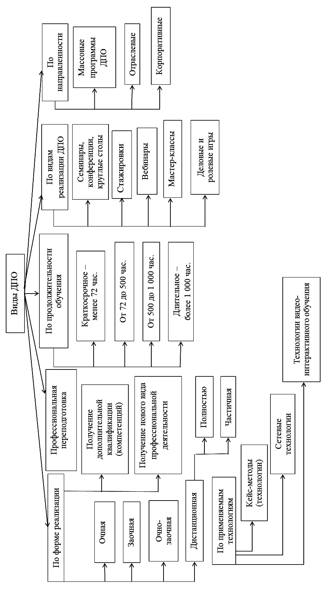 | Источник: авторская разработка | Source: Authoring

Рисунок 2
Механизм управления повышением квалификации специалистов Департамента мелиорации
Минсельхоза России
Figure 2
The mechanism for professional advancement management of specialists working in the Land Reclamation Department of the Ministry of Agriculture of the Russian Federation
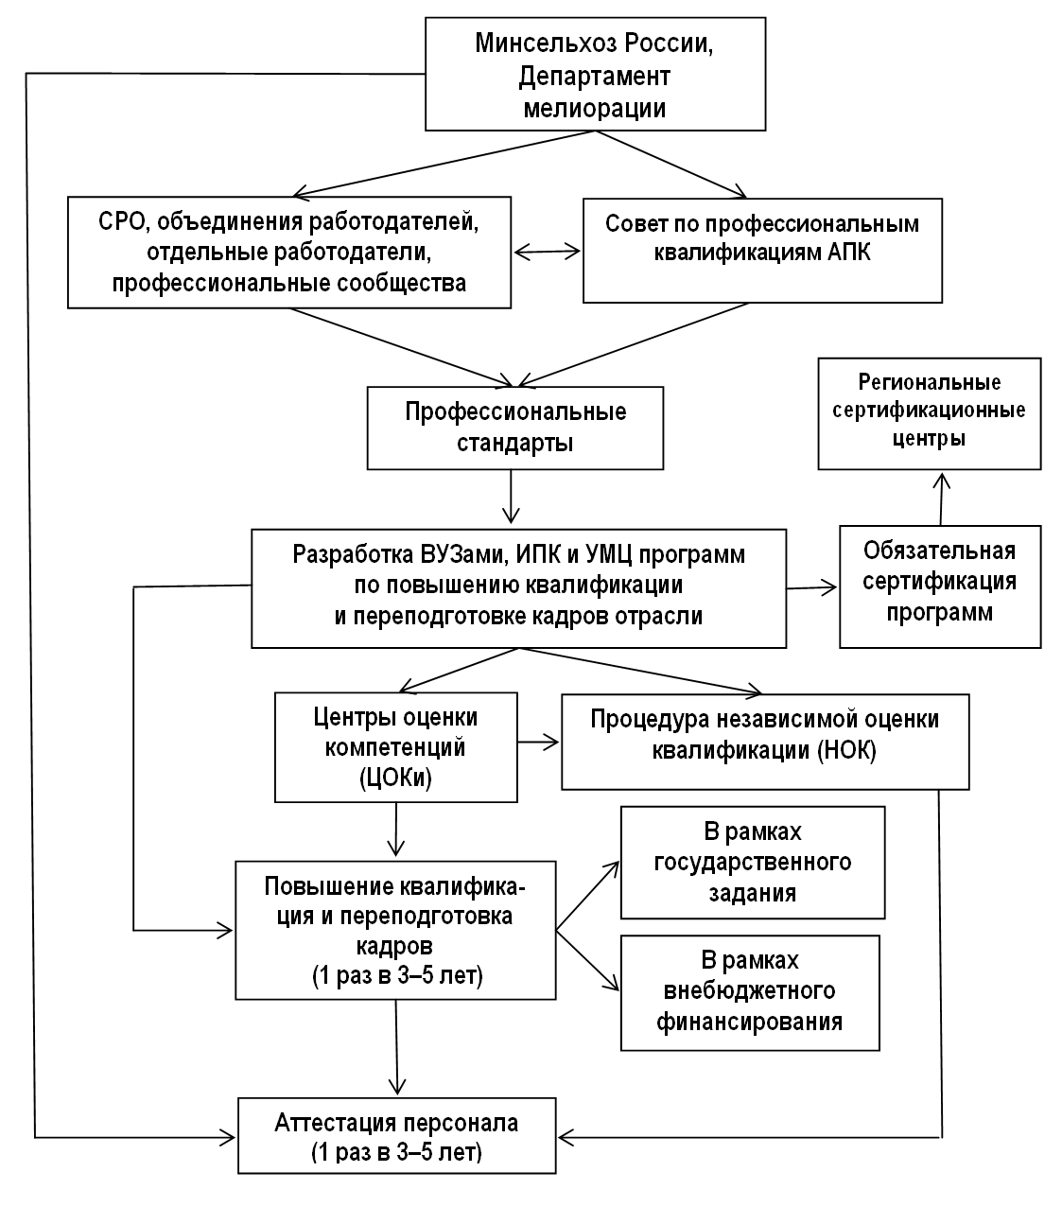
Источник: авторская разработка
Source: Authoring

Список литературы
- Баграмянц Н.Л., Ивлева М.Л. Проблемы и перспективы современного профессионального образования как динамичной системы // Известия МГТУ МАМИ. 2012. № 1. С. 340–345. URL: https://cyberleninka.ru/article/v/problemy-i-perspektivy-sovremennogo-professionalnogo-obrazovaniya-kak-dinamichnoy-sistemy
- Бобешко Е.В. Проблемы и перспективы развития отечественного дополнительного профессионального образования // NovaInfo. 2016. № 54-2. С. 210–217.
URL: https://novainfo.ru/article/8477
- Ибрагимова О.В., Кузнецова Н.В. Дистанционные образовательные технологии в дополнительном профессиональном образовании // Образовательные технологии и общество. 2015. № 3. С. 421–435. URL: https://cyberleninka.ru/article/n/distantsionnye-obrazovatelnye-tehnologii-v-dopolnitelnom-professionalnom-obrazovanii
- Ковалёв В.А. Система дополнительного профессионального образования: основные проблемы и перспективы развития // Профессиональное образование в России и за рубежом. 2014. № 4. С. 8–13. URL: https://cyberleninka.ru/article/v/sistema-dopolnitelnogo-professionalnogo-obrazovaniya-osnovnye-problemy-i-perspektivy-razvitiya
- Федоренко В.Ф. Научно-информационное обеспечение инновационного развития сельского хозяйства: состояние и перспективы // Техника и оборудование для села. 2017. № 5. С. 3–9.
- Селезнёва Н.А., Субетто А.И. и др. Новое качество высшего образования в современной России (содержание, механизмы реализации, долгосрочные и ближайшие перспективы): монография. М.: Исследовательский центр проблем качества подготовки специалистов, 1995, 199 с. С. 15–45.
- Капустян А.С., Пономаренко Т.С., Кузьмичев А.А. Структура эксплуатационных служб государственных мелиоративных объектов и анализ их обеспеченности квалификационными характеристиками персонала // Научный журнал Российского НИИ проблем мелиорации. 2014. № 2. С. 186–199.
- Калугина Т.Г. Новый ресурс качества. Зачем нужна сертификация квалификаций
// Аккредитация в образовании. 2013. № 2. С. 86–87.
- Угрюмова А.А., Ольгаренко Г.В. Компетентностный подход в повышении квалификации руководителей ФГБНУ в области мелиорации // Современные фундаментальные и прикладные исследования. 2016. Т. 1. № 2. С. 271–277.
- Новиков В. Современная система аграрного профессионального образования и проблемы кадрового обеспечения агросферы России // Власть. 2010. № 5. С. 96–103.
- Коваленко Е.Г. Мониторинг устойчивости социально-экономического развития сельских территорий // Вестник Поволжского государственного технологического университета.
Сер. Экономика и управление. 2012. № 1 (14). С. 43–50.
- Анисимов О.С. Акмеологические факторы повышения эффективности стратегического мышления руководителя // Акмеология. 2016. № 4. С. 53–58.
- Кузьмина Н.В., Софьина В.Н. Акмеологическая концепция развития профессиональной компетентности в вузе: монография. СПб: Центр стратегических исследований, 2012.
С. 85–100.
- Синк С.Д. Управление производительностью: планирование, измерение и оценка, контроль
и повышение. М.: Прогресс, 1989. 528 с.
- Современные тенденции социально-экономического развития регионов: монография / под ред. А.А. Угрюмовой. Коломна: Изд-во государственного социально-гуманитарного ун-та, 2017. 209 с.
- Сигарева Я.А., Бугаева М.В. Особенности управления персоналом в сельскомхозяйстве
// Концепт. 2017. Т. 24. С. 25–28. URL: http://e-koncept.ru/2017/770452.htm
Информация о конфликте интересов
Мы, авторы данной статьи, со всей ответственностью заявляем о частичном и полном отсутствии фактического или потенциального конфликта интересов с какой бы то ни было третьей стороной, который может возникнуть вследствие публикации данной статьи. Настоящее заявление относится к проведению научной работы, сбору и обработке данных, написанию и подготовке статьи, принятию решения о публикации рукописи.
pISSN 2073-2872  eISSN 2311-875X | Social Services and Education

MODERN ISSUES OF PROFESSIONAL ADVANCEMENT AS PART OF TRAINING
OF LAND RECLAMATION SPECIALISTS
Aleksandra A. UGRYUMOVA ^{a,•}, Lyudmila E. PAUTOVA ^{b},
Mikhail P. ZAMAKHOVSKII ^{c}, Tat'yana S. EZHIKOVA ^{d}
ª All-Russian Scientific and Research Institute for Irrigation and Farming Water Supply Systems Raduga
(FGNU VNII Raduga), Kolomna, Moscow Oblast, Russian Federation
feminaa@mail.ru
ORCID: not available
^{b} All-Russian Scientific and Research Institute for Irrigation and Farming Water Supply Systems Raduga
(FGNU VNII Raduga), Kolomna, Moscow Oblast, Russian Federation
cosidanie35@yandex.ru
ORCID: not available
^{c} All-Russian Scientific and Research Institute for Irrigation and Farming Water Supply Systems Raduga
(FGNU VNII Raduga), Kolomna, Moscow Oblast, Russian Federation
zamakhovskii@mail.ru
ORCID: not available
^{d} All-Russian Scientific and Research Institute for Irrigation and Farming Water Supply Systems Raduga
(FGNU VNII Raduga), Kolomna, Moscow Oblast, Russian Federation
ezhikova88@inbox.ru
ORCID: not available
• Corresponding author
Article history:  Received 18 February 2019  Received in revised form  7 March 2019  Accepted 24 March 2019  Available online  16 May 2019  JEL classification: I28, J43, O13, Q19, Z18  Keywords: competency, human resources, educational program, professional standards, professional advancement | Abstract  Subject Professional advancement is a significant aspect of HR management. New technology, requirements that rapidly arise with respect to employees really necessitate the ongoing improvement of the existing competencies and professional activity or mastering absolutely new types of it.  Objectives The research identifies crucial issues arising from further training of specialists working in operations management units subordinate to the land reclamation department of the Ministry of Agriculture of the Russian Federation.  Methods The research is based on logic and situational analysis, systematization and statistical method.  Results We substantiated the role of further training, conducted the statistical analysis of the further training scheme in 2013–2015, systematized its modern types. The article examines and determines the practical significance of the further training system at the current development level of education in Russia, and indicated its strengths. We enlisted the contemporary types of further training for land reclamation specialists, proposed the mechanism for professional advancement management and indicated key issues. The article is the first to systematize types of professional advancement in land reclamation and provide the professional advancement management mechanism for specialists in the land reclamation department of the Ministry of Agriculture of the Russian Federation, which shows the interaction with labor market institutions.  Conclusions and Relevance The research specifies the mechanism and tools for addressing crucial issues that arise from professional advancement in regional and federal State-financed institutions for land reclamation and agricultural water supply. The findings may serve for setting national and regional professional advancement programs at different levels of governance.  © Publishing house FINANCE and CREDIT, 2019
Please cite this article as: Ugryumova A.A., Pautova L.E., Zamakhovskii M.P., Ezhikova T.S. Modern Issues of Professional Advancement as Part of Training of Land Reclamation Specialists. National Interests: Priorities and Security, 2019, vol. 15, iss. 5, pp. 963–979.
https://doi.org/10.24891/ni.15.5.963

References
- Bagramyants N.L., Ivleva M.L. [Problems and prospects of modern vocational education
as a dynamic system]. Izvestiya MGTU MAMI, 2012, no. 1, pp. 340–345.
URL: https://cyberleninka.ru/article/v/problemy-i-perspektivy-sovremennogo-professionalnogo-obrazovaniya-kak-dinamichnoy-sistemy (In Russ.)
- Bobeshko E.V. [Problems and prospects for development of national further training]. NovaInfo, 2016, no. 54-2, pp. 210–217. (In Russ.) URL: https://novainfo.ru/article/8477
- Ibragimova O.V., Kuznetsova N.V. [Distance educational technologies in further vocational training]. Obrazovatel'nye tekhnologii i obshchestvo = Educational Technologies and Society, 2015, no. 3, pp. 421–435. URL: https://cyberleninka.ru/article/n/distantsionnye-obrazovatelnye-tehnologii-v-dopolnitelnom-professionalnom-obrazovanii (In Russ.)
- Kovalev V.A. [The system of additional vocational training: The main problems and development prospects]. Professional'noe obrazovanie v Rossii i za rubezhom = Professional Education in Russia and Abroad, 2014, no. 4, pp. 8–13. URL: https://cyberleninka.ru/article/v/sistema-dopolnitelnogo-professionalnogo-obrazovaniya-osnovnye-problemy-i-perspektivy-razvitiya (In Russ.)
- Fedorenko V.F. [Scientific and information support of agricultural innovative development: Current situation and prospects]. Tekhnika i oborudovanie dlya sela = Machinery and Equipment for Rural Area, 2017, no. 5, pp. 3–9. (In Russ.)
- Selezneva N.A., Subetto A.I. et al. Novoe kachestvo vysshego obrazovaniya v sovremennoi Rossii (soderzhanie, mekhanizmy realizatsii, dolgosrochnye i blizhaishie perspektivy): monografiya [New quality of higher education in today’s Russia (content, implementation mechanisms, long-term and immediate prospects): a monograph]. Moscow, Research Center for Problems of Quality Training of Specialists Publ., 1995, pp. 15–45.
- Kapustyan A.S., Ponomarenko T.S., Kuz'michev A.A. [Structure of operation services of State ameliorative facilities and analysis of their supply on qualifications for personnel]. Nauchnyi zhurnal Rossiiskogo NII problem melioratsii = Scientific Journal of Russian Scientific Research Institute of Land Improvement Problems, 2014, no. 2, pp. 186–199. (In Russ.)
- Kalugina T.G. [A new quality resource. Why should qualifications be certified?]. Akkreditatsiya
v obrazovanii = Accreditation in Education, 2013, no. 2, pp. 86–87. (In Russ.)
- Ugryumova A.A., Ol'garenko G.V. [Competence approach in management training of reclamation FGBNU leaders]. Sovremennye fundamental'nye i prikladnye issledovaniya = Modern Fundamental and Applied Researches, 2016, vol. 1, no. 2, pp. 271–277. (In Russ.)
- Novikov V. [The modern system of agricultural professional education and recruitment issues
of the Russian agricultural sector]. Vlast' = The Authority, 2010, no. 5, pp. 96–103. (In Russ.)
- Kovalenko E.G. [Monitoring of social and economic stability in development in the rural areas]. Vestnik Povolzhskogo gosudarstvennogo tekhnologicheskogo universiteta. Ser. Ekonomika
i upravlenie = Bulletin of the Volga State University of Technology. Series Economics and Management, 2012, no. 1 (14), pp. 43–50. (In Russ.)
- Anisimov O.S. [Acmeological factors of intensification of senior managers' strategic thinking]. Akmeologiya = Acmeology, 2016, no. 4, pp. 53–58. (In Russ.)
- Kuz'mina N.V., Sof'ina V.N. Akmeologicheskaya kontseptsiya razvitiya professional'noi kompetentnosti v vuze: monografiya [The acmeological concept for the professional competence development in university: a monograph]. St. Petersburg, Center for Strategic Research Publ., 2012, pp. 85–100.
- Sink S.D. Upravlenie proizvoditel'nost'yu: planirovanie, izmerenie i otsenka, kontrol' i povyshenie [Performance Management: Planning, Evaluation, Control, and Improvement]. Moscow, Progress Publ., 1989, 528 p.
- Sovremennye tendentsii sotsial'no-ekonomicheskogo razvitiya regionov: monografiya [Contemporary trends in the socio-economic development of regions: a monograph]. Kolomna, State University of Humanities and Social Studies Publ., 2017, 209 p.
- Sigareva Ya.A., Bugaeva M.V. [The specifics of HR management in agriculture]. Kontsept, 2017, vol. 24, pp. 25–28. (In Russ.) URL: http://e-koncept.ru/2017/770452.htm
Conflict-of-interest notification
We, the authors of this article, bindingly and explicitly declare of the partial and total lack of actual or potential conflict of interest with any other third party whatsoever, which may arise as a result of the publication of this article. This statement relates to the study, data collection and interpretation, writing and preparation of the article, and the decision to submit the manuscript for publication.
pISSN 2073-2872  eISSN 2311-875X | Социальная сфера и образование

СОВРЕМЕННЫЕ ВОЗМОЖНОСТИ ИНДИВИДУАЛЬНЫХ ПЕНСИОННЫХ НАКОПЛЕНИЙ НАСЕЛЕНИЯ В РЕГИОНАХ:
НА ПРИМЕРЕ СИБИРСКОГО ФЕДЕРАЛЬНОГО ОКРУГА*
Наталья Борисовна ГРИЩЕНКО ^{a,•}, Ирина Владимировна МАРАТКАНОВА^{b}
ª доктор экономических наук, профессор, научный сотрудник Лаборатории стратегических и форсайтных исследований, Новосибирский государственный университет экономики и управления «НИНХ» (НГУЭУ), Новосибирск, Российская Федерация
grischenko2002@mail.ru
ORCID: отсутствует
SPIN-код: отсутствует
^{b} старший преподаватель кафедры экономики, финансов и кредита Института экономики и управления,
Алтайский государственный технический университет имени И.И. Ползунова, Барнаул, Российская Федерация
maratkanova@inbox.ru
ORCID: отсутствует
SPIN-код: отсутствует
• Ответственный автор
История статьи:  Получена 31.08.2017  Получена в доработанном виде 11.09.2017  Одобрена 25.09.2017  Доступна онлайн  16.05.2019  УДК 369.5  JEL: D14, J26, R20  Ключевые слова: пенсионное страхование, реформы, индивидуальные пенсионные накопления, Сибирский федеральный округ, регион | Аннотация  Предмет. Статья посвящена оценке современных возможностей индивидуальных пенсионных накоплений населения регионов на примере субъектов Сибирского федерального округа.  Цели. Оценка современных возможностей населения по накоплению сбережений, а также региональных различий по размеру денежных доходов, доступности финансовых институтов (негосударственных пенсионных фондов, управляющих компаний, страховых и кредитных организаций) и предлагаемых ими финансовых и пенсионных услуг для формирования индивидуального пенсионного капитала.  Методология. В работе использованы методы сравнения и анализа, статистические методы обработки экономических данных. Информационной основой являются данные Росстата, Банка России, Пенсионного фонда Российской Федерации, социологических и экономических исследований и опросов.  Результаты. Определено, что современный этап пенсионного реформирования направлен на поиск накопительной модели в обязательном пенсионном страховании. Действующий порядок формирования накопительной части трудовой пенсии последние три года находится под мораторием, однако давление демографических и экономических причин обусловливают возврат к пенсионным накоплениям. Изменение условно-накопительных пенсионных счетов граждан на индивидуальные накопительные счета выводит их из обязательного пенсионного страхования на персональный уровень, что определяет необходимость оценки и мониторинга индивидуальных возможностей населения и присутствующих региональных различий.  Выводы. Обоснованы и сформулированы выводы о целесообразности сохранения и доминирования государственной солидарной основы пенсионного страхования с возможностью добровольных пенсионных накоплений и их налогового стимулирования. Аргументированы задачи обеспечения информационной поддержки планируемой пенсионной реформы и повышения финансовой грамотности населения. Обоснованы возможные вопросы введения обязательной формы пенсионных накоплений населения в условиях экономических спадов и недостаточности бюджетных возможностей для балансирования пенсионных обязательств и расходов.  © Издательский дом ФИНАНСЫ и КРЕДИТ, 2017
Для цитирования: Грищенко Н.Б., Маратканова И.В. Современные возможности индивидуальных пенсионных накоплений населения в регионах: на примере Сибирского федерального округа // Национальные интересы: приоритеты и безопасность. – 2019. – Т. 15, № 5. – С. 980 – 998.
https://doi.org/10.24891/ni.15.5.980

Введение*
Демографические и экономические причины, среди которых старение населения, рост обязательных пенсионных отчислений, приходящихся на одного работающего, недостаточные возможности бюджетов для трансфертов в пенсионный фонд и другие, выступают предпосылками очередного этапа пенсионного реформирования в Российской Федерации. В 2017 г. трансферт из федерального бюджета на обеспечение сбалансированности бюджета Пенсионного фонда России составляет 3,78 трлн руб., или почти 46% его прогнозируемого общего объема доходов. Подобные процессы несбалансированности пенсионных расходов и обязательств происходят в большинстве стран мира, их дополнительными факторами также выступают мобильность рабочей силы и глобализация финансовых рынков. Одним из обсуждаемых в настоящее время предложений по решению этих проблем выступает введение индивидуального пенсионного капитала в нашей стране.
Региональные, демографические, финансовые и другие аспекты пенсионного страхования и реформ достаточно подробно освещены в современной научной литературе, в том числе в работах А.Е. Абрамова [1], В.Д. Роика [2],
А.К. Соловьева [3], К.А. Туманянца [4],
Е.А. Федоровой [5] и других, а также
в исследованиях зарубежных ученых
(N. Barr [6], A. Chlon-Dominczak [7],
P. Diamond [8], I. Guardiancich [9],
K. Muller [10], R. Whitehouse [11]).
В то же время региональные возможности формирования индивидуальных пенсионных накоплений населения не рассматривались ранее в такой постановке вопроса и недостаточно представлены в современных научных исследованиях.
Предлагаемое введение индивидуального пенсионного капитала рассматривается
в рамках новой пенсионной концепции, примерные контуры которой обозначены
в предложениях органов власти. Предусматривается, что основой будущих пенсий будет выступать индивидуальный капитал, формируемый за счет обязательных отчислений граждан на личные пенсионные счета. Размер тарифа будет ежегодно повышаться на 1% и составит впоследствии 6%. Он также может быть повышен по желанию самого работника. Данные взносы будут дополнительно уплачиваться из дохода, заработной платы самим работником,
в отличие от уплачиваемых в настоящее время взносов за него работодателем. При этом такие взносы будут вычитаться полностью или в определенном размере из налогооблагаемой базы по налогу на доходы на физических лиц, что будет стимулировать формирование индивидуальных пенсионных накоплений граждан. Индивидуальный пенсионный капитал при этом будет выступать собственностью граждан. Формирование такого индивидуального капитала позволит уменьшить риски старения населения, дефицита пенсионного фонда, создаст основу для дополнительных пенсий граждан, привнесет источник длинных инвестиций в экономику. В то же время сложившаяся современная ситуация показывает сложности с реализацией такой концепции в регионах в связи с недостаточной подготовленностью финансовой инфраструктуры и волатильностью доходности пенсионных (финансовых) услуг, а также с экономическими трудностями которые испытывает население в настоящее время. Есть ли у людей в регионах возможности для формирования индивидуальных пенсионных накоплений? Какова современная ситуация с финансовой инфраструктурой в регионах (негосударственными пенсионными фондами, управляющими компаниями, банками, страховыми организациями) на примере субъектов Сибирского федерального округа? Что необходимо рассматривать в качестве основы будущих пенсий: государственные пенсии или индивидуальные пенсионные накопления? Эти и другие вопросы введения и применения индивидуального пенсионного капитала выступают предметом исследования в настоящей статье.
Оценка доходов и сбережений
населения субъектов Сибирского федерального округа
Инвестиции и сбережения населения находятся среди важнейших вопросов экономической политики страны. Необходимость использования сбережений населения в реальной экономике
и экономические стратегии им выбираемые влияют на поступление и использование длинных инвестиционных ресурсов
в экономике регионов. Планируемое введение индивидуальных пенсионных накоплений в Российской Федерации, которые впоследствии выступают основным источником дохода граждан после выхода их на пенсию, ставят на повестку дня актуальный вопрос
о современных доходах и сбережениях населения в региональном аспекте. Если рассматривать долю населения
с денежными доходами ниже величины прожиточного минимума в субъектах Сибирского федерального округа то она,
с одной стороны, выше, чем в среднем по Российской Федерации в 2015 г., а с другой – имеет значительные колебания внутри самого округа. Если наиболее близкое
к общероссийскому значение имеет Омская область (13,9% населения, которое проживает ниже прожиточного минимума), то в Республике Тыва данный показатель составлял 38,2% (рис. 1). При этом и по всем регионам Сибирского федерального округа,
и по Российской Федерации за 2014–2015 гг. этот показатель увеличивается, что свидетельствует об ухудшении финансового положения населения. Реальные располагаемые доходы населения также показывают отрицательную динамику за 2013–2015 гг. Если в Российской Федерации наблюдается плавная тенденция снижения денежных доходов с 104% в 2013 г. до 96,8% в 2015 г. к уровню предшествующих годов, то по субъектам Сибирского федерального округа такая направленность не является постоянной. Например, в большинстве регионов округа произошел спад в денежных доходах в 2014 г. по сравнению с 2013 г., в то же время наблюдалась частичная положительная динамика в 2015 г., которая не переломила пока негативного спада 2014 г. (рис. 2).
При этом сохраняется значительная дифференциация по располагаемым доходам населения как между субъектами округа, так и в сравнении с российскими показателями. Если средние показатели по стране в 2015 г. составляли порядка 98% к предыдущему году, то в Республиках Бурятия и Хакасия этот показатель составлял около 103 и 102%,
а в Новосибирской области и Республике Алтай – около 93 и 84% соответственно.
Присутствующие негативные тенденции
в динамике доходов населения будут оказывать влияние на введение
и реализацию индивидуального пенсионного капитала в пенсионной системе страны. В случае отсутствия и/или недостатка свободных денежных средств (доходов), идущих не только на потребление, население будет вынуждено ограничивать свое участие в таких пенсионных накоплениях.
Использование денежных доходов: прирост или уменьшение у населения показывает также достаточно неоднородную ситуацию по субъектам Сибирского федерального округа (рис. 3). За исключением Алтайского края и Омской области, в которых наблюдался прирост денежных средств у населения в 2014 г. по сравнению с 2012–2013 гг., в остальных регионах округа наблюдалось уменьшение денежных средств. Несмотря на то, что регионы демонстрировали достаточное плавное изменение прироста или уменьшения денежных доходов за рассматриваемый период, крайние значения показателя колебались между отрицательным значением –11,8% в Республике Хакасия в 2014 г.
и положительным – 26,2% в Республике Тыва.
Другой значимый показатель, характеризующий состояние сбережений населения, – вклады физических лиц
в рублях и иностранной валюте, привлеченные кредитными организациями, показывает их увеличение в 2014–2015 гг. по сравнению с 2013 г. по всем субъектам Сибирского федерального округа (рис. 4).
Однако прирост вкладов в 2015 г. по сравнению с 2014 г. замедлился, что свидетельствует об уменьшении свободного доступного остатка денежных доходов, направляемых на сбережения. Если по итогам 2014 г. прирост вкладов населения составлял в среднем 20%, то в 2015 г. это значение составило только 1,8%, а в половине субъектов округа прирост показал отрицательный результат, что характеризует использование населением ранее сформированных накоплений на текущее потребление в условиях недостаточности денежных поступлений и доходов. Подобная ситуация наблюдается и в общероссийских показателях. По результатам исследования, проведенного НИУ ВШЭ, доля денежных доходов, направленных на сбережения, по итогам десяти месяцев 2016 г. составила 10% от совокупного объема денежных доходов населения, что на 3,1 п.п. ниже подобного показателя за 2015 г.
За этим стоит как исчерпание сберегательного потенциала наименее обеспеченных домохозяйств, так и ослабление сберегательной стратегии в средне- и высокообеспеченных слоях населения [12]. При этом также наблюдаются значительные разрывы в значениях показателей между субъектами округа. Разница между максимальными и минимальными значениями прироста (сокращения) вкладов населения составляла почти 25 п.п.:
- между 32% в Республика Тыва и 8%
в Кемеровской области в 2014 г. и 2 п.п.
в 2015 г.;
- между Новосибирской областью с 13%
и Республикой Хакасия с – 10%.
Размер вклада (депозита) физических лиц на рублевых и валютных счетах среди регионов Сибирского федерального округа относительно среднероссийского уровня
в 2015 г. также значительно варьируется:
от 14,8% в Республике Тыва и 24,2%
в Республике Алтай, до 83,7%
в Новосибирской области и 64,1%
в Томской области (рис. 5).
Социологический опрос, проведенный
в сентябре 2016 г., показал, что более половины россиян не имели сбережений до начала периода падения реальных доходов и не делают их в настоящее время (51%). Каждый четвертый отметил, что его семья стала сберегать меньше или совсем прекратила откладывать денежные средства. Примерно 12% граждан начали тратить имеющиеся накопления. И только 11% теперь сберегают больше денег, чем прежде. Согласно опросу, чаще других об отсутствии денежного резерва говорили молодые люди в возраст 25–35 лет (доля не имеющих сбережения в этой группе составляет 59%). Расходование накоплений в большей степени, чем для остальных оказалось характерно для группы 46–55 лет. Принимая во внимание то, что часть из них представлена предпенсионными возрастами, следует назвать
данный факт тревожным: трата сбережений
в преддверии выхода на пенсию не позволит сохранить приемлемый уровень благосостояния после прекращения работы [12].
Таким образом, в целом происходит падение реальных располагаемых доходов населения впервые с 2000-х гг., вызванное, в том числе затяжной экономической стагнацией из-за влияния внутренних и внешних факторов. Также происходит снижение реальных размеров назначенных пенсий в результате инфляционных и монетарных факторов. Соотношения среднего размера назначенных пенсий к среднему размеру начисленной заработной платы существенно снизилось, если в 2010 г. оно составляло 35,7%,
то в 2014 г. – 33,1% [13].
Снижение покупательной способности населения по доходам (заработной плате)
и пенсиям будет ограничивать участие граждан в формировании индивидуальных пенсионных накоплений и может привести к неэффективности очередной пенсионной реформы. Присутствующая значительная дифференциация по показателям доходов населения между субъектами в рамках федеральных округов, а также в сравнении с российскими показателями также ставит под сомнение целесообразность и эффективность введения обязательных пенсионных накоплений граждан в настоящее время. При этом стоит отметить, что без соответствующих накопительных подходов балансирование бюджета пенсионного фонда и решение присутствующих демографических и социальных задач будет затруднительным.

Финансовая инфраструктура и другие факторы, влияющие на индивидуальные пенсионные накопления в регионах
Корпоративными участниками обязательных и добровольных пенсионных накоплений в настоящее время выступают управляющие компании, негосударственные пенсионные фонды, кредитные (банки) и страховые организации. Одним из главных вопросов
в переносе ответственности за формирование индивидуальных пенсионнных накоплений на граждан является доступность таких финансовых институтов в регионах. Негосударственные пенсионные фонды (НПФ) выступают в качестве основного участника финансового рынка, который будет аккумулировать индивидуальный пенсионный капитал. Несмотря на отсутствие официальных данных о распределении негосударственных пенсионных фондов по регионам Российской Федерации, можно провести некоторые параллели с присутствием кредитных организаций (банков) в регионах, так как ведущие негосударственные пенсионные фонды представлены в крупнейших банках страны, а также с некоторыми общими тенденциями, характерными для финансовых институтов в целом.
Почти все представленные финансовые организации имеют тенденцию
к сокращению и укрупнению. Например, количество кредитных организаций за период с 2010 по 2016 г. сократилось
от 2 до 10 раз по регионам Сибирского федерального округа (рис. 6).
Также происходит переформатирование их работы с ограничением выполняемых функций, например, из филиалов в операционные офисы, представительства, что также оказывает влияние на предложение финансовых и пенсионных услуг для населения в регионах.
Если в 2016 г., по данным Банка России, осуществлял деятельность 81 негосударственный пенсионный фонд,
то в 2017 г. только 74 таких фонда, то есть произошло сокращение их количества за год почти на 10%. Также происходит сокращение количества управляющих компаний по пенсионным накоплениям. Например, по данным Пенсионного фонда Российской Федерации, в 2010 г. действовала 61 управляющая компания по формированию и инвестированию средств пенсионных накоплений, а в 2016 г. их количество сократилось до 33 компаний, из них только четырне компании имели филиалы в другом регионе (городе).
В целом можно говорить об усиливающейся концентрации финансовых институтов на финансовом рынке страны, что, с одной стороны, повышает его надежность и прозрачность, а с другой – несет на себе риски такой монополизации как ограничение конкуренции, снижение доступности и качества предлагаемых услуг.
Современные Интернет-технологии уменьшают потребность в открытии филиалов негосударственных пенсионных фондов в каждом населенном пункте, однако эти технологии имеют лимиты своего применения и поэтому присутствие таких фондов хотя бы в крупных городах должно быть обязательным.
Отсутствие доступности негосударственных пенсионных фондов для формирования индивидуальных пенсионных накоплений
в регионах и/или выбора из них способно также негативно повлиять на участие населения в реализации новой пенсионной реформы.
Другой важный вопрос, соблюдение которого необходимо для проводимых пенсионных реформ в нашей стране, – информационная осведомленность граждан о порядке и условиях введения индивидуального пенсионного капитала. Информационная поддержка предлагаемых и вводимых изменений в пенсионном законодательстве должна проводиться заблаговременно с участием государственных структур и негосударственных финансовых институтов. Например, несмотря на то, что в настоящее время имеют лицензии на осуществление деятельности в области обязательного пенсионного страхования 74 негосударственного пенсионного фонда, только 41 фонд состоит в системе гарантирования прав застрахованных лиц, или 45% от общего числа в 2017 г. Очевидно, что не владение такой информацией может привести
к пенсионным убыткам граждан в связи
с возможным банкротством или ликвидацией негосударственного пенсионного фонда.
Со стороны населения информационная осведомленность также должна проявляться в его финансовой и пенсионной грамотности. Это является одним из значимых вопросов, который способен уменьшить риски отдаленных регионов с точки зрения доступности негосударственных пенсионных фондов, понимания их деятельности гражданами. Согласно исследованию российские граждане имеют недостаточно высокий уровень финансовой грамотности:
- 39% респондентов являются финансово грамотными согласно ее базовому уровню;
- 29% опрошенных являются финансово грамотными согласно продвинутому уровню;
- 13% населения понимают специфику российского фондового рынка.
Уровень финансовой грамотности респондентов напрямую влияет на их степень участия на финансовом рынке. Полученные результаты опросов российских граждан подтверждают результаты довольно значительного количества подобных исследований в развитых и развивающихся странах [5].
Ключевым индикатором наряду
с финансовым положением домохозяйств
и финансовой инфраструктурой в регионах выступает будущая доходность пенсионных накоплений. Превышение инфляционных значений показателей доходности по пенсионным накоплениям в негосударственных пенсионных фондах, управляющих компаниях и депозитам физических лиц
в банках наблюдалось с 2013 по 2015 г.
В 2016 г. рассматриваемые доходности впервые в новейшей истории оказались выше индекса потребительских цен, даже несмотря на снижение доходности по этим финансовым услугам (рис. 7).
В перспективе участие граждан в формировании обязательного индивидуального пенсионного капитала будет зависеть от продолжения данной тенденции, при которой их пенсионные сбережения не окажутся под инфляционным уменьшением.
Заключение
Демографические тенденции и экономические причины диктуют необходимость введения накопительного элемента в пенсионной системе нашей страны, в то же время формы и пути такого пенсионного страхования должны подготавливаться и соответствовать текущей ситуации в экономике. Опыт пенсионного реформирования в нашей и в других странах, исследованные показатели доходов и сбережений населения, доступности
и доходности финансовых услуг позволяют сформулировать ряд выводов по введению индивидуального пенсионного капитала населения.
Очередное реформирование пенсионной системы уменьшает социальное доверие
к ней. Череда пенсионных реформ
и изменений, происходящая в нашей стране как для работодателей, так и для работников не оставляет чувства уверенности и постоянства и несет на себе риски непонимания гражданами очередных нововведений. Также остается вопрос целесообразности введения новых накоплений в связи с ранее сформированными в рамках 6%-ных пенсионных отчислений, находящихся с 2014 г. под приостановкой. Перенос пенсионных накоплений из обязательного пенсионного страхования в отдельную систему не должен дублировать созданный и действующий ранее механизм.
Введение индивидуального пенсионного капитала в настоящее время в связи
с падением реальных доходов населения является трудно прогнозируемым шагом
с точки зрения участия в нем граждан. Присутствующая дифференциация
в доходах и сбережениях населения, финансовой инфраструктуре регионов предопределяет необходимость разных подходов для преодоления регионального пенсионного неравенства [14]. Отсутствие
в стране единого подхода к пенсионному страхованию, органически связанного
с системой заработной платы, демографической политикой и политикой
на рынке труда, приводит
к непоследовательным, а порой противоречивым шагам в социальной политике в области пенсионного обеспечения [15]. С учетом региональной дифференциации необходимо предусматривать разные подходы к формированию индивидуального пенсионного капитала, к его налоговому стимулированию.
Что касается доступности негосударственных пенсионных фондов для обращения к ним граждан на территории Российской Федерации, то целесообразным было бы введение индивидуального пенсионного капитала в рамках корпоративных программ, которые позволили бы сгладить риски доступности и информационные риски, так как работник дополнительно будет защищен пенсионными обязательствами работодателя.
Наряду с введением нового подхода к индивидуальным пенсионным накоплениям граждан требует развития и финансовый рынок в целом для предложения пенсионных программ с привлекательными уровнями доходности. С другой стороны негосударственные пенсионные фонды должны выступать примером ответственных и надежных инвесторов, размещая пенсионные резервы в качестве реальных инвестиций
в экономику страны. Проведенные исследования показывают целесообразность изменения пруденциального надзора в области инвестирования негосударственных пенсионных фондов в сторону гибкости, предусматривая, например, правило дополнительного резервирования финансового результата фондов при инвестировании в более рискованные активы [1].
В целом перенос ответственности за будущую пенсию с солидарной государственной системы на индивидуальную накопительную систему не является, на наш взгляд, целесообразным. Проведенные исследования доказывают, что на период становления рыночной экономики, соответствующей финансовой инфраструктуры, контроля за выполнением пенсионных обязательства, необходимо придерживаться большего государственного вмешательства
и регулирования таких экономических процессов [16–18]. Снижение государственного регулирования приводит
к потере социальной ответственности финансовыми институтами, снижению пенсионной обеспеченности граждан и пенсионной бедности. Рассматривая стабильность пенсионных реформ в 11 странах с переходной экономикой в рамках Организации экономического сотрудничества и развития (ОЭСР), было доказано, что при соблюдении баланса между солидарностью и эффективностью пенсионной системы, возможно добиться более высоких значений обеспечения пенсионеров, снижения расходов на пенсии, уменьшения пенсионной бедности и т.д. [17–19].
Накопительные пенсионные системы также несут дополнительные риски, не присущие распределительным системам. К ним относятся риски, связанные с неумелым управлением пенсионными накоплениями, цикличностью инвестиционных процессов, изменением актуарной стоимости пенсионных аннуитетов.
Расходы на администрирование накопительной пенсионной системы также выше [4]. Подтверждением таких тезисов выступают недостаточные результаты реформ в странах Центральной и Восточной Европы, повлиявшие на временное или постоянное снижение взносов в накопительные счета в связи с бюджетным дефицитом [20].
Таким образом, большее внимание
и ожидания от введения индивидуальных пенсионных накоплений взамен государственного пенсионного страхования не является целесообразным и может привести к сложным финансовым последствиям для текущих и перспективных пенсий граждан.
Нужен ли накопительный компонент пенсионной системы страны в целом? На наш взгляд, накопительный компонент необходим и опыт стран ОЭСР показывает, что в среднем частные пенсии замещают около 20% дохода пенсионера и эта доля растет [11]. В то же время для индивидуальных пенсионных накоплений требуется более высокий и стабильный уровень доходов населения, а также соответствующие финансовые инфраструктура и информационное обеспечение. Формирование накопительной пенсионной системы в Российской Федерации необходимо, но должно происходить в соответствии с современными реалиями экономики.

Рисунок 1
Численность населения с доходами ниже величины прожиточного минимума в 2014–2015 гг.,
% от общей численности населения субъекта Сибирского федерального округа
Figure 1
Population with income below the subsistence level in 2014–2015, percentage of the total population
of the Siberian Federal District
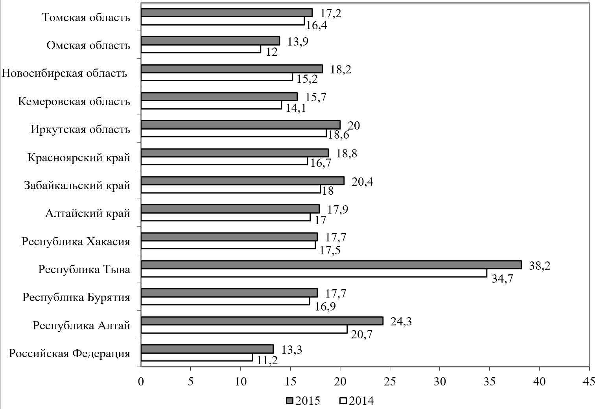
Источник: данные Росстата
Source: The Federal State Statistics Service data

Рисунок 2
Реальные денежные доходы населения в Сибирском федеральном округе в 2013–2015 гг.,
% к предыдущему году
Figure 2
Real cash income of the population in the Siberian Federal District, 2013–2015,
as a percentage over the previous year
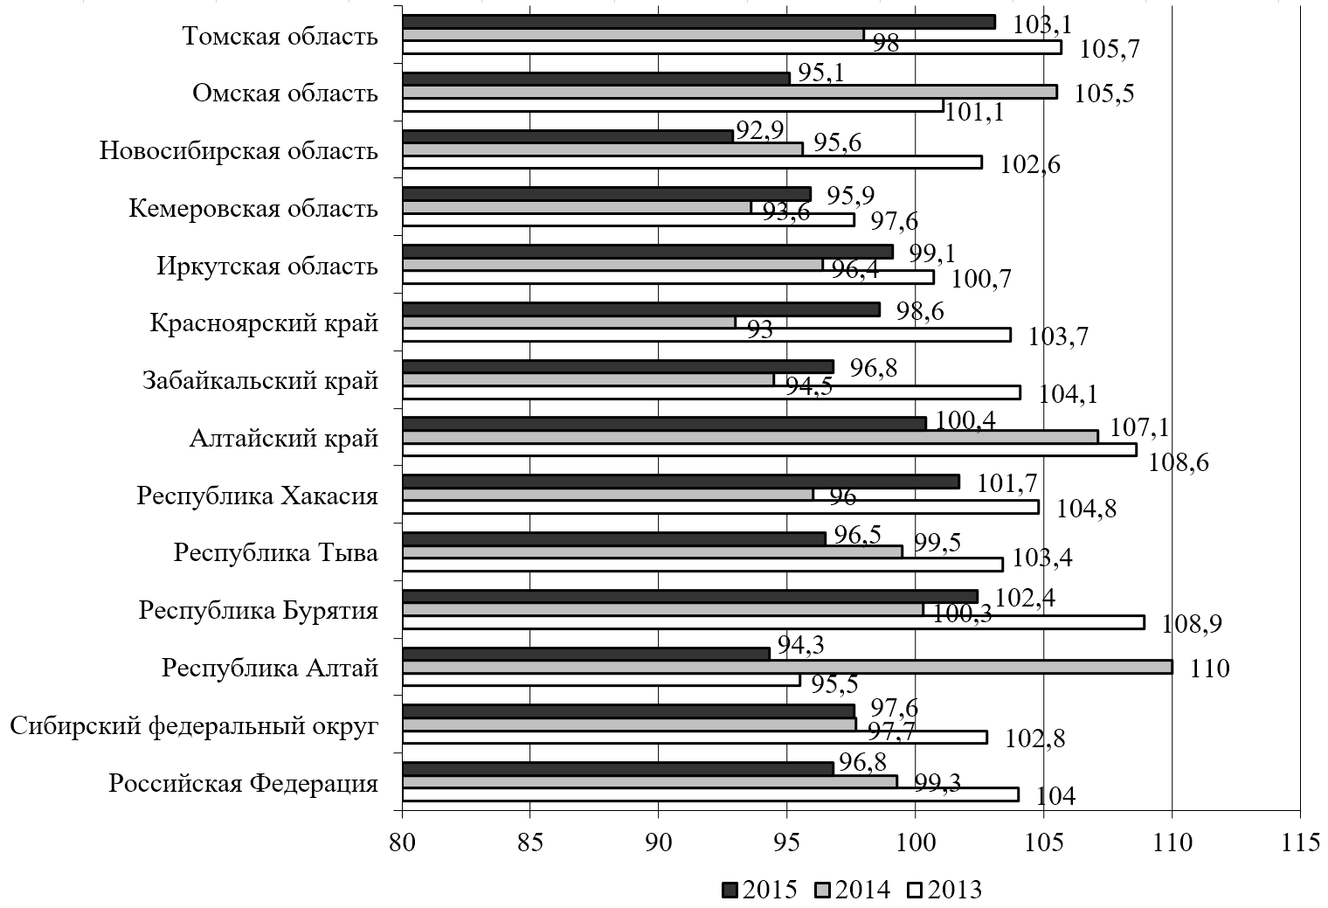
Источник: данные Росстата
Source: The Federal State Statistics Service data

Рисунок 3
Прирост (уменьшение) финансовых активов (денег) на руках у населения в Сибирском федерального округе в 2012–2014 гг., % к предыдущему году
Figure 3
Increments (dwindling) of financial assets (money) at the disposal of the population in the Siberian Federal District in 2012–2014, as a percentage over the previous year
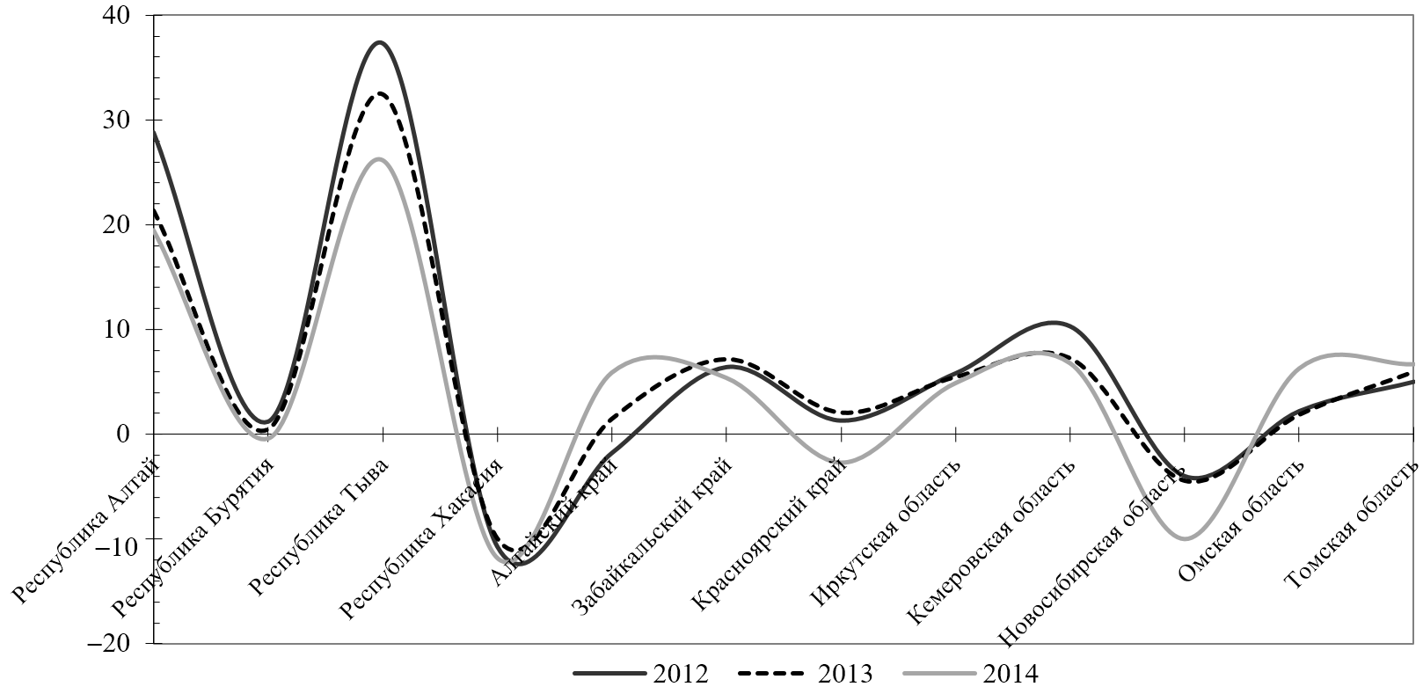
Источник: данные Банка России
Source: The Bank of Russia data

Рисунок 4
Вклады физических лиц в рублях и иностранной валюте, привлеченные кредитными организациями
по субъектам Сибирского федерального округа в 2013–2015 гг. (исходя из места привлечения средств,
на начало года), млн руб.
Figure 4
Deposits of individuals in rubles and foreign currency attracted by credit organizations, by subject of the Siberian Federal District in 2013–2015 (based on the location of funds at the beginning of the year), million RUB
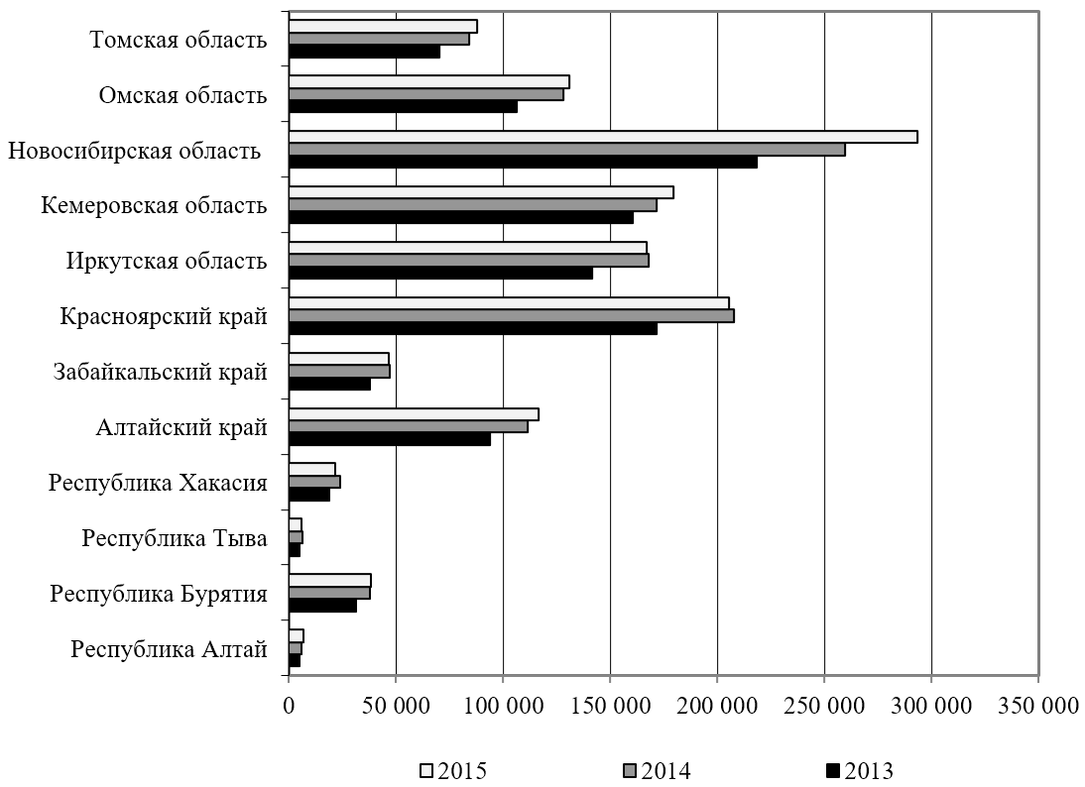
Источник: данные Банка России
Source: The Bank of Russia data

Рисунок 5
Размер вклада (депозита) физических лиц на рублевых и валютных счетах в кредитных организациях
на душу населения по субъектам Сибирского федерального округа к среднему значению по Российской Федерации в 2015 г. (на начало года), руб.
Figure 5
Deposits of individuals on ruble and currency accounts in credit organizations per capita, by subject
of the Siberian Federal District as to the average for the Russian Federation in 2015 (at the beginning of the year), RUB
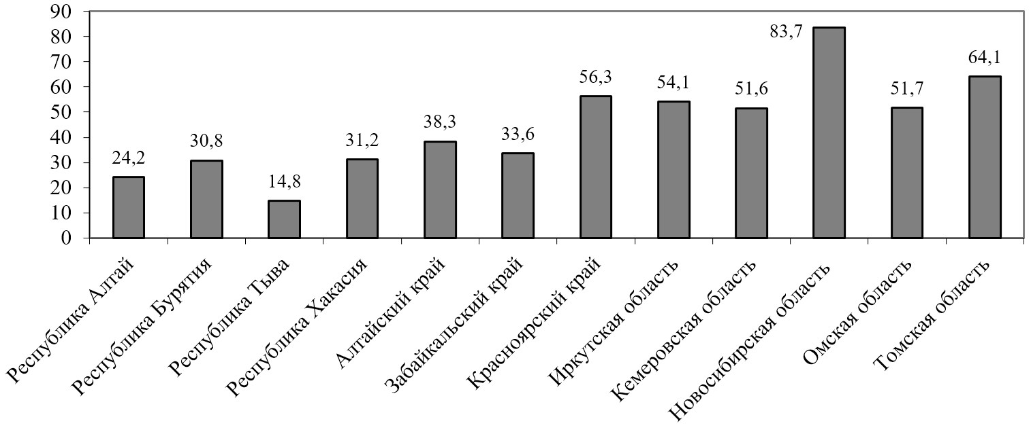
Источник: данные Банка России
Source: The Bank of Russia data

Рисунок 6
Количество действующих кредитных организаций и их филиалов в субъектах Сибирского федерального округа в 2010 и 2016 гг.
Figure 6
The number of acting credit organizations and their affiliates in the Siberian Federal District subjects in 2010
and 2016
Источник: данные Банка России
Source: The Bank of Russia data

Рисунок 7
Средняя доходность по пенсионным накоплениям и депозитам физических лиц и индекс потребительских цен в 2013–2016 гг.
Figure 7
The average return on retirement savings and deposits of individuals and the Consumer Price Index in 2013–2016
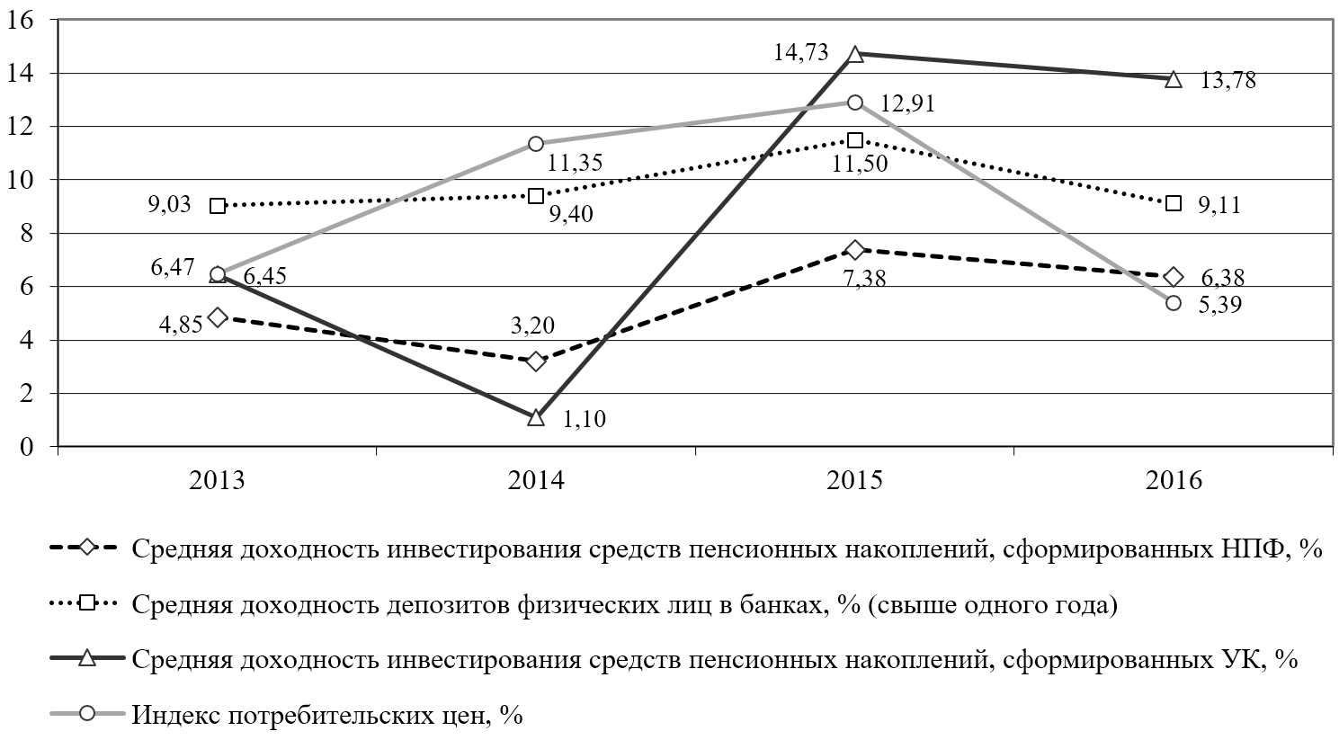
Источник: данные Банка России
Source: The Bank of Russia data

Список литературы
- Абрамов A., Радыгин A., Чернова M., Акшенцева K. Эффективность управления пенсионными накоплениями: теоретические подходы и эмпирический анализ // Вопросы экономики. 2015. № 7. С. 26–44.
URL: https://www.iep.ru/files/text/nauchnie_jurnali/abramov_vopreco_7-2015.pdf
- Роик В.Д. Социально-трудовые и социально-страховые методы определения возраста выхода на пенсию // ЭКО. 2015. № 6. С. 93–108.
- Соловьев А.К. Демографические риски российской пенсионной системы // Экономика региона. 2016. Т. 12. Вып. 1. С. 162–174. URL: https://doi.org/10.17059/2016-1-12
- Туманянц К.А., Антоненко И.В., Антосик Л.В., Шлевкова Т.В. Инвестирование пенсионных накоплений: государство или бизнес? // Финансовый журнал. 2017. № 1. С. 91–102.
URL: http://histrusvolsu.ru/department/stuff/publication.php?id=000020970
- Федорова Е.А., Нехаенко В.В., Довженко С.Е. Влияние финансовой грамотности населения РФ на поведение на финансовом рынке (эмпирическая оценка) // Проблемы прогнозирования. 2015. № 4. С. 105–117.
URL: https://ecfor.ru/wp-content/uploads/2015/fp/4/10.pdf
- Barr N., Diamond P. Reforming Pensions: Principles and Policy Choices. Oxford University Press, 2008, 368 p. URL: https://doi.org/10.1093/acprof:oso/9780195311303.001.0001
- Chłoń-Domińczak A., Franco D., Palmer E. The First Wave of NDC Reforms:
The Experiences of Italy, Latvia, Poland and Sweden. In: R. Holzmann, E. Palmer & D. Robalino (Eds) Nonfinancial Defined Contribution Pension Schemes in a Changing World: Progress, Lessons and Implementation. Washington, The World Bank, 2012, vol. 1, pp. 31–84.
URL: https://doi.org/10.1596/9780821388488_CH02
- Diamond P.A. Taxation, Incomplete Markets and Social Security. Cambridge, The MIT Press, 2003, 216 p.
- Guardiancich I. Pension Reforms in Central, Eastern, and Southeastern Europe: From
Post-Socialist Transition to the Global Economic Crisis. London, Routledge, 2012, 304 p.
- Müller K. Pension Privatization and Economic Development in Central Eastern European Pension Reform. In: Hujo K. Reforming Pensions in Developing and Transition Countries. UK, Palgrave Macmillan, 2014, pp. 41–68. URL: https://doi.org/10.1057/9781137396112
- Whitehouse E. Policies for Encourage Private Pensions Savings: Evidence from
OECD Countries. In: Richard Hinz, Robert Holzmann, David Tuesta and Noriyuki Takayama (Eds) Matching Contributions for Pensions: A Review of International Experience. International Bank for Reconstruction and Development. NW, Washington DC 20433, The World Bank, 2012, pp. 27–50. URL: https://doi.org/10.1596/9780821394922_CH02
- Овчарова Л.Н., Бирюкова С.С., Селезнева Е.В. и др. Население России в 2016 году: доходы, расходы и социальное самочувствие. Мониторинг НИУ ВШЭ. Итоги года.
М.: НИУ ВШЭ, 2017. 56 с.
- Авраамова Е.М., Бурдяк А., Гришина Е.Е. и др. Экономический кризис – социальное измерение: информационно-аналитический бюллетень. М.: РАНХиГС, 2015. № 1. 104 с.
- Маратканова И.В. Сбережения домашних хозяйств как источник инвестиций: тенденции и перспективы // Финансы и кредит. 2016. Т. 22. Вып. 43. С. 28–45.
- Каспарьянц Н.М. Особенности российской системы пенсионного обеспечения: региональный аспект // Научно-методический электронный журнал «Концепт».
2014. Т. 20. С. 456–460. URL: http://e-koncept.ru/2014/54355.htm
- Грищенко Н.Б. Проблемы реформирования социального страхования в странах
с переходной экономикой // Финансы. 2007. № 3. С. 49–54.
URL: http://unpan1.un.org/intradoc/groups/public/documents/SSPE/UNPAN028517.pdf
- Domonkos S., Simonovits A. Pensions in Transition in EU11 Countries between 1990 and 2015. Budapest, Institute of Economics, Centre for Economic and Regional Studies, Hungarian Academy of Sciences, MT-DP – 2016/15, 29 p.
URL: http://econ.core.hu/file/download/mtdp/MTDP1615.pdf
- Naczyk M., Domonkos S. The Financial Crisis and Varieties of Pension Privatization Reversals
in Eastern Europe. Governance, 2016, vol. 29, iss. 2, pр. 167–184.
URL: https://doi.org/10.1111/gove.12159
- Bielawska К., Chłoń-Domińczak А., Stańko D. Retreat from Mandatory Pension Funds in Countries of the Eastern and Central Europe in Result of Financial and Fiscal Crisis: Causes, Effects and Recommendations for Fiscal Rules. Warsaw, 2015, National Science Centre
in Poland, 104 p. URL: https://doi.org/10.13140/RG.2.1.3704.1688
- Шестакова Е.Е. Основные тенденции реформирования пенсионного обеспечения
// Проблемы прогнозирования. 2015. № 6. С. 136–145.
URL: https://ecfor.ru/publication/tendentsii-reformirovaniya-pensionnogo-obespecheniya
Информация о конфликте интересов
Мы, авторы данной статьи, со всей ответственностью заявляем о частичном и полном отсутствии фактического или потенциального конфликта интересов с какой бы то ни было третьей стороной, который может возникнуть вследствие публикации данной статьи. Настоящее заявление относится к проведению научной работы, сбору и обработке данных, написанию и подготовке статьи, принятию решения о публикации рукописи.
pISSN 2073-2872  eISSN 2311-875X | Social Services and Education

INDIVIDUAL RETIREMENT SAVINGS IN THE REGIONS: MODERN POSSIBILITIES. EVIDENCE FROM THE SIBERIAN FEDERAL DISTRICT
Natal'ya B. GRISHCHENKO ^{a,•}, Irina V. MARATKANOVA ^{b}
ª Novosibirsk State University of Economics and Management (NSUEM), Novosibirsk, Russian Federation
grischenko2002@mail.ru
ORCID: not available
^{b} Polzunov Altai State Technical University (AltSTU), Barnaul, Altai Krai, Russian Federation
maratkanova@inbox.ru
ORCID: not available
• Corresponding author
Article history:  Received 31 August 2017  Received in revised form  11 September 2017  Accepted 25 September 2017  Available online  16 May 2019  JEL classification: D14, J26, R20  Keywords: pension  insurance, reforms, private savings, Siberian Federal District | Abstract  Subject The article deals with the issues of assessment of the actual possibilities of individual pension savings of the region's population considering the Siberian Federal District as a case study.  Objectives The article aims to assess the current capacity of the population to generate savings, as well as regional disparities in monetary income, availability and accessibility of financial institutions and the proposed financial and pension services to form individual pension capital.  Methods For the study, we used comparison and analysis techniques, and statistical methods of economic data processing. The necessary information was obtained from the various sociological and economic studies and surveys, Federal State Statistics Service, Bank of Russia, and the Pension Fund of the Russian Federation.  Results The modern stage of pension reform aims to find a cumulative model in compulsory pension insurance. The present demographic and economic causes contribute to the return of the population to pension savings. The modification of the national pension accounts for individual savings accounts determines the need to assess and monitor the individual capabilities of the population and the regional differences that exist.  Conclusions The article concludes that it is appropriate to maintain the prevailing State Pay-as-you-go scheme for pension insurance, with the possibility of voluntary retirement savings and tax incentives.  © Publishing house FINANCE and CREDIT, 2017
Please cite this article as: Grishchenko N.B., Maratkanova I.V. Individual Retirement Savings in the Regions: Modern Possibilities. Evidence from the Siberian Federal District. National Interests: Priorities and Security, 2019, vol. 15, iss. 5, pp. 980–998.
https://doi.org/10.24891/ni.15.5.980

Acknowledgments
The article is adapted from the Regional Economics: Theory and Practice journal, December 2017, vol. 15, iss. 12. (In Russ.) URL: https://doi.org/10.24891/re.15.12.2291
References
- Abramov A., Radygin A., Chernova M., Akshentseva K. [Effectiveness of pension saving management: theoretical and empirical aspects]. Voprosy Ekonomiki, 2015, no. 7, pp. 26–44.
URL: https://iep.ru/files/text/nauchnie_jurnali/abramov_vopreco_7-2015.pdf (In Russ.)
- Roik V.D. [Social-Labour and Social-Insurance Methods for Retirement Age]. EKO = ECO, 2015, no. 6, pp. 93–108. (In Russ.)
- Solov'ev A.K. [Demographic risks of the pension reform in the Russian Federation]. Ekonomika regiona = Economy of Region, 2016, vol. 12, iss. 1, pp. (In Russ.)
URL: https://doi.org/10.17059/2016-1-12
- Tumanyants K.A., Antonenko I.V., Antosik L.V., Shlevkova T.V. [Pension savings investments: government or private sector?]. Finansovyi zhurnal = Financial Journal, 2017, no. 1, pp. 91–102.
URL: http://histrusvolsu.ru/department/stuff/publication.php?id=000020970 (In Russ.)
- Fedorova E.A., Nekhaenko V.V., Dovzhenko S.E. [Impact of financial literacy of the population of the Russian Federation on behavior on financial market: Empirical evaluation]. Problemy prognozirovaniya = Problems of Forecasting, 2015, no. 4, pp. 105–117.
URL: https://ecfor.ru/wp-content/uploads/2015/fp/4/10.pdf (In Russ.)
- Barr N., Diamond P. Reforming Pensions: Principles and Policy Choices. Oxford University Press, 2008, 368 p. URL: https://doi.org/10.1093/acprof:oso/9780195311303.001.0001
- Chłoń-Domińczak A., Franco D., Palmer E. The First Wave of NDC Reforms: The Experiences of Italy, Latvia, Poland and Sweden. In: R. Holzmann, E. Palmer & D. Robalino (Eds) Nonfinancial Defined Contribution Pension Schemes in a Changing World: Progress, Lessons and Implementation. Washington, The World Bank, 2012, vol. 1, pp. 31–84.
URL: https://doi.org/10.1596/9780821388488_CH02
- Diamond P.A. Taxation, Incomplete Markets and Social Security. Cambridge, The MIT Press, 2003, 216 p.
- Guardiancich I. Pension Reforms in Central, Eastern, and Southeastern Europe: From
Post-Socialist Transition to the Global Economic Crisis. London, Routledge, 2012, 304 p.
- Müller K. Pension Privatization and Economic Development in Central Eastern European Pension Reform. In: Hujo K. Reforming Pensions in Developing and Transition Countries. UK, Palgrave Macmillan, 2014, pp. 41–68. URL: https://doi.org/10.1057/9781137396112
- Whitehouse E. Policies for Encourage Private Pensions Savings: Evidence from
OECD Countries. In: Richard Hinz, Robert Holzmann, David Tuesta and Noriyuki Takayama (Eds) Matching Contributions for Pensions: A Review of International Experience. International Bank for Reconstruction and Development. NW, Washington DC 20433, The World Bank, 2012, pp. 27–50. URL: https://doi.org/10.1596/9780821394922_CH02
- Ovcharova L.N., Biryukova S.S., Selezneva E.V. et al. Naselenie Rossii v 2016 godu: dokhody, raskhody i sotsial'noe samochuvstvie. Monitoring NIU VShE. Itogi goda [Russia's population in 2016: income, expenditure, and social well-being. Monitoring HSE. Results of the Year]. Moscow, HSE Publ., 2017, 56 p.
- Avraamova E.M., Burdyak A., Grishina E.E. et al. Ekonomicheskii krizis – sotsial'noe izmerenie: informatsionno-analiticheskii byulleten' [Economic crisis – social dimension:
an information and analysis bulletin]. Moscow, RANEPA Publ., 2015, vol. 1, 104 p.
- Maratkanova I.V. [Household savings as a source of investment: Trends and prospects]. Finansy
i kredit = Finance and Credit, 2016, vol. 22, iss. 43, pp. 28–45.
URL: https://cyberleninka.ru/article/v/sberezheniya-domashnih-hozyaystv-kak-istochnik-investitsiy-tendentsii-i-perspektivy (In Russ.)
- Kaspar'yants N.M. [Features of the Russian pension system: regional dimension]. Nauchno-metodicheskii elektronnyi zhurnal Kontsept, 2014, vol. 20, pp. 456–460. (In Russ.)
URL: http://e-koncept.ru/2014/54355.htm
- Grishchenko N.B. [Problems of reforming social insurance in transition economies]. Finansy = Finance, 2007, no. 3, pp. 49–54.
URL: http://unpan1.un.org/intradoc/groups/public/documents/SSPE/UNPAN028517.pdf
(In Russ.)
- Domonkos S., Simonovits A. Pensions in Transition in EU11 Countries between 1990 and 2015. Budapest, Institute of Economics, Centre for Economic and Regional Studies, Hungarian Academy of Sciences, MT-DP – 2016/15, 29 p.
URL: http://econ.core.hu/file/download/mtdp/MTDP1615.pdf
- Naczyk M., Domonkos S. The Financial Crisis and Varieties of Pension Privatization Reversals
in Eastern Europe. Governance, 2016, vol. 29, iss. 2, pр. 167–184.
URL: https://doi.org/10.1111/gove.12159
- Bielawska К., Chłoń-Domińczak А., Stańko D. Retreat from Mandatory Pension Funds
in Countries of the Eastern and Central Europe in Result of Financial and Fiscal Crisis: Causes, Effects and Recommendations for Fiscal Rules. Warsaw, 2015, National Science Centre in Poland, 104 p. URL: https://doi.org/10.13140/RG.2.1.3704.1688
- Shestakova E.E. [Main trends in reforming provision of pensions]. Problemy prognozirovaniya = Problems of Forecasting, 2015, no. 6, pp. 136–145.
URL: https://ecfor.ru/publication/tendentsii-reformirovaniya-pensionnogo-obespecheniya/ (In Russ.)
Conflict-of-interest notification
We, the authors of this article, bindingly and explicitly declare of the partial and total lack of actual or potential conflict of interest with any other third party whatsoever, which may arise as a result of the publication of this article. This statement relates to the study, data collection and interpretation, writing and preparation of the article, and the decision to submit the manuscript for publication.

* Подробнее об изменении периодичности выхода журнала см. информацию на сайте: http://www.fin-izdat.ru/journal/national/about.php
* For information on the journal publication frequency change, please visit: http://www.fin-izdat.ru/journal/national/about.php
Научный силлогизм – это дедуктивное умозаключение.
Зимон А.Д. Физическая химия: учебник для вузов. М.: Агар, 2006. 320 с.; Руденко А.П. Самоорганизация и прогрессивная химическая эволюция открытых каталитических систем // Синергетика. Труды семинара. Т. 7. М.: Изд–во МГУ, 1999.
Руденко А.П. Самоорганизация и прогрессивная химическая эволюция открытых каталитических систем // Синергетика. Труды семинара. Т. 7. М.: Изд–во МГУ, 1999.
Зимон А.Д. Физическая химия: учебник для вузов. М.: Агар, 2006. 320 с.; Руденко А.П. Самоорганизация и прогрессивная химическая эволюция открытых каталитических систем // Синергетика. Труды семинара. Т. 7. М.: Изд-во МГУ, 1999.
* Окончание. Начало см. «Национальные интересы: приоритеты и безопасность». 2019. Т. 15. Вып. 4. С. 648–665. URL: https://doi.org/10.24891/ni.15.4.648
Можаев А.С Автоматизированное структурно-логическое моделирование систем: учебник. СПб: Изд-во ВМА им. Н.Г. Кузнецова, 2006. С. 294–308.
Крицкий О.Л., Михальчук А.А., Трифонов А.Ю., Шинкеев М.Л. Теория вероятностей и математическая статистика для технических университетов: учеб. пособие. Томск: Изд-во ТПУ, 2010. 212 с.
Формальная логика: учебник / под ред. И.Я. Чупахина, И.Н. Бродского. Л.: Изд-во Ленинградского ун-та, 1977. 367 с.
О повышении защищенности критически важных для национальной безопасности России инфраструктур и объектов: решение совместного заседания Совета Безопасности РФ и Президиума Государственного Совета РФ от 13.11.2003. № 4. URL: http://docs.cntd.ru/document/901890291
Программный комплекс АРБИТР. URL: https://szma.com/pkasm.shtml
Данный результат подтверждает принципиальную невозможность решения демографической проблемы, зависящей от громадного числа факторов, путем внедрения лишь отдельно взятых мероприятий типа практикуемого в РФ материального поощрения матери двух и более детей, притом нерегулярно индексируемого.
Веремеенко Т.В., Третьякова Л.Г. Высшая математика: учеб.-метод. пособие. Ч. 4. Математическое программирование. Минск: ГИУСТ БГУ, 2010. 158 с.
Фальсифицируемость Поппера как научный критерий. URL: https://econet.ru/articles/134547-falsifitsiruemost-poppera-kak-nauchnyy-kriteriy
* Публикация подготовлена в рамках реализации государственного задания ЮНЦ РАН на 2019 г., гр. Проект № АААА-А19-119011190185-9 «Этносоциальные и политико-правовые институты и процессы на Юге России».
Об утверждении Соглашения об установлении границы между Республикой Ингушетия и Чеченской Республикой и Соглашения об установлении границы между Республикой Ингушетия и Чеченской Республикой в связи с запросом Главы Республики Ингушетия: пост. Конституционного Суда РФ от 06.12.2018 № 44-П.
Казенин К.И. Кавказский «саммит»: почему Чечня и Ингушетия вдруг изменили границу. URL: https://rbc.ru/opinions/politics/27/09/2018/5bac8dfa9a794778c7713f0e
План президента Путина // Российская газета № 46(7509) от 01.03.2018.
О Стратегии государственной национальной политики Российской Федерации на период до 2015 г.: Указ Президента РФ от 19.12.2012 № 1666 (ред. 06.12.2018).
О результатах анализа обращений и иной информации, поступившей в Центральную избирательную комиссию Российской Федерации со дня голосования на выборах Президента Российской Федерации 18 марта 2018 г.: пост. ЦИК РФ от 22.03.2018. № 151/1254-7.
Об основных гарантиях избирательных прав и права на участие в референдуме граждан Российской Федерации: Федеральный закон от 12.06.2002 № 67-ФЗ.
Попов Н.П., Хайкин С.Р. Актуальные проблемы Северного Кавказа в оценках жителей республик // Мониторинг общественного мнения. 2014. № 2. С. 131–163.
Россия в 2017 году: количество протестов растет. URL: http://rusrand.ru/analytics/rossiya-v-2017-godu-kolichestvo-protestov-rastet
Об отказе в регистрации группы избирателей, созданной для поддержки самовыдвижения кандидата на должность Президента Российской Федерации Айны Заирбековны Гамзатовой, и ее уполномоченных представителей: пост. ЦИК РФ от 05.01.2018. № 123/1032-7.
Результаты распределения дотаций на выравнивание бюджетной обеспеченности субъектов Российской Федерации на 2015–2017 г. URL: http://minfin.ru/ru
Оценка численности постоянного населения на 1 января 2018 г. и в среднем за 2017 г. URL: http://gks.ru/wps/wcm/connect/rosstat_main/rosstat/ru/statistics/population/demography
* Материал подготовлен в рамках проекта трансграничного сотрудничества CBC KA4007_411/2017 «Калитка – развитие приграничного гастрономического туризма» и государственного задания ФАНО России «Институты и социальное неравенство в условиях глобальных вызовов и региональных ограничений» (0218-2019-0090).
Старостина И.С. Взаимосвязь гастрономического компонента с туризмом. В кн.: Повышение качества подготовки кадров в современных условиях развития образования: теоретико-методологические основы педагогического исследования в профессиональном образовании, современные подходы к обучению. М.: МГОУ, 2017. С. 81–82.
Национальная ассоциация гастрономического туризма России. URL: http://агтр.рф
What Is Food Tourism? World Food Travel Association. URL: https://worldfoodtravel.org/cpages/what-is-food-tourism
Беркетова Л.В., Полякова А.А. Необычные блюда и традиции кухонь народов России: материалы I международной научной конференции «Траектория развития». М., 2018. С. 468–477.
Богатырева Е.В. Гастрономический туризм в России как перспективное направление внутреннего и въездного туризма: материалы Всероссийской научно-практической конференции молодых ученых и студентов с международным участием «Физическая культура, спорт, туризм: научно-методическое сопровождение». Пермь: Изд-во ПГГПУ, 2016. С. 88–90.
Сильчева Л.В., Балынин К.А. Гастрономическая идентичность региона. Сущность и практическое значение: материалы XXXII международной научно-практической конференции «Естественные и математические науки в современном мире». Новосибирск: СибАК, 2015. С. 86–93.
Максименко А.Г., Комаревцева Н.А. Гастрономический бренд региона: материалы VI международной научно-практической конференции «Туристско-рекреационный комплекс в системе регионального развития». Краснодар: Изд-во КубГУ, 2017. С. 60–64.
Этнофутуризм – интеграция элементов культуры коренных народов в современную жизнь. Например, рок-музыка на карельском языке с использованием народных инструментов.
Карелия ищет миллиард на древнерусские муляжи в Приладожье. URL: https://mustoi.ru/kareliya-ishhet-milliard-na-drevnerusskie-mulyazhi-v-priladozhe
* Статья поддержана ИД «Информационный центр «ФИНАНСЫ и КРЕДИТ» в Уральском федеральном университете. Выражаем благодарность руководству АО «Производственное объединение «Уральский оптико-механический завод им. Э.С. Яламова» за предоставление материалов для подготовки статьи.
Авдеева И.Л. Анализ перспектив развития цифровой экономики в России и за рубежом: материалы научно-практической конференции с международным участием «Цифровая экономика и «Индустрия 4.0»: проблемы и перспективы». СПб: Изд-во Политехнического ун-та, 2017. С. 19–25.
Русакова Е.В. Резервы повышения информационного потенциала предприятий и организаций: материалы I Всероссийской научно-практической конференции «Развитие инновационного потенциала отечественных предприятий и формирование направлений его стратегического развития». Пенза, 2003. С. 20–23.
Там же.
McKinsey & Company: Digital Europe: Pushing the Frontier, Capturing the Benefits, 2016. URL: https://mckinsey.com/~/media/McKinsey/Business%20Functions/McKinsey%20Digital/Our%20Insights/Digital%20Europe%20Pushing%20the%20frontier%20capturing%20the%20benefits/Digital-Europe-Full-report-June-2016.ashx
Оценка адаптивности высокотехнологичного комплекса России к реалиям цифровой экономики, 2018. Государственная информационная система Минпромторга России. URL: https://gisp.gov.ru/documents/8894316/#
Там же.
Михайлов В.А. Критерии измерения инновационного развития вуза // Социология в системе научного управления: материалы IV Всероссийского социологического конгресса. М.: ИС РАН, 2012. С. 155–158; Долятовский В.А., Гречко М.В., Тугуз Ю.Р., Долятовский Л.В. Эволюционный анализ процессов экономического развития // Проблемы федеральной и региональной экономики. Ученые записки Ростовского государственного экономического университета (РИНХ). 2012. С. 28–36.
The World Bank. URL: https://worldbank.org
UNECE Publications. URL: https://unece.org/publications/oes/welcome.html
О ценообразовании в сфере теплоснабжения: пост. Правительства РФ от 22.10.2012 № 1075 (ред. от 25.01.2019).
Об утверждении Единой системы классификации и раздельного учета затрат относительно видов деятельности теплоснабжающих организаций, теплосетевых организаций, а также Системы отчетности, представляемой в федеральный орган исполнительной власти в области государственного регулирования тарифов в сфере теплоснабжения, органы исполнительной власти субъектов Российской Федерации в области регулирования цен (тарифов), органы местного самоуправления поселений и городских округов: приказ ФСТ России от 12.04.2013 № 91 (ред. от 29.01.2018).
Об утверждении рекомендаций по нормированию труда работников энергетического хозяйства. Ч. 1. Нормативы численности рабочих котельных установок и тепловых сетей: приказ Госстроя России от 22.03.1999 № 65.
* Работа выполнена при финансовой поддержке РФФИ, проект «Методы оценки и способы повышения адаптивности энергетических систем в целях увеличения эффективности стратегических решений развития ТЭК и роста энергетической безопасности страны» №17-06-00102-а.
Scott S. Innovation Policy (IPE). URL: https://nber.org/workinggroups/ipe/ipe.html
GERD – основной показатель, который используется для международных сопоставлений в оценке научно-технического потенциала стран и представляет собой внутренние расходы страны на R&D за определенный год.
Доклад рабочей группы президиума Государственного совета Российской Федерации по вопросам реформы образования. Пресс-служба Президента РФ, 29 августа 2001 г. URL: http://president.kremlin.ru/text/docs/2001/08/30255.shtml
Паутова Л.Е. Система обеспечения качества образования – социально-экономическая основа успешного развития человека и общества: материалы Всероссийской научно-практической конференции «Общество и социология в современной России». Вологда: ИСЭРТ РАН, 2015. Т. 3. С. 173–177.
Драм К. Не миллионы людей потеряют работу – десятки миллионов. URL: https://vc.ru/29737-ne-milliony-lyudey-poteryayut-rabotu-desyatki-millionov
Soft skills – это надпрофессиональные навыки, не связанные с должностными обязанностями человека. Например, в IT-сфере – это те знания и умения, которые не имеют отношения к разработке или тестированию, но необходимы для успешной работы в команде.
Hard skills (англ. – жесткие навыки) – профессиональные навыки, которым можно научить и которые можно измерить. Для обучения hard skills необходимо усвоить знания и инструкции, качество обучения можно проверить с помощью экзамена. Примеры hard skills: набор текста на компьютере, вождение автомобиля, чтение, математика, знание иностранного языка, использование компьютерных программ.
Эффективность сельскохозяйственного производства: методич. рекомендации / под ред. И.С. Санду, В.А. Свободина, В.И. Нечаева и др. М.: Росинформагротех, 2013. С. 34–45.
Образование в цифрах. Росстат. URL: http://gks.ru
Долженкова Ю.В., Угрюмова А.А. Инновационные формы занятости как инструмент антикризисного управления трудом в регионе: материалы международного научно-практического семинара «Управление персоналом в программах подготовки менеджеров». Воронеж: Изд-во Воронежского гос. ун-та, 2015. С. 27–28.
Калугина Т.Г. Зачем нужна сертификация квалификаций. URL: http://akvobr.ru/sertifikacia_kvalifikacii.html
* Статья публикуется по материалам журнала «Региональная экономика: теория и практика», 2017, Т. 15, Вып. 12. URL: https://doi.org/10.24891/re.15.12.2291
О бюджете Пенсионного фонда Российской Федерации на 2017 год и на плановый период 2018 и 2019 годов: Федеральный закон от 19.12.2016 № 416-ФЗ.
Россиянам предложат альтернативную пенсию: ЦБ и Минфин придумали замену замороженным пенсионным взносам. URL: https://vedomosti.ru/economics/articles/2016/09/24/658337-alternativnuyu-pensiyu
ЦБ: Индивидуальный пенсионный капитал начнет формироваться с 2019 года. URL: https://rg.ru/2017/02/09/cb-individualnyj-pensionnyj-kapital-nachnet-formirovatsia-s-2019-goda.html
Индивидуальный пенсионный капитал все ближе: Минфин, Минэкономики и Минтруд обсуждают новую реформу. URL: https://kommersant.ru/doc/3237718

